КОНТРОЛЬНО-СЧЕТНАЯ ПАЛАТА МОСКВЫ

Заключение по результатам экспертизы проекта закона города Москвы «О бюджете города Москвы на 2024 год и плановый период 2025 и 2026 годов»

1. Экспертно-аналитическое мероприятие проведено на основании п.2 ст.157 Бюджетного кодекса Российской Федерации, п.2 ч.1 ст.9 Федерального закона от 07.02.2011 № 6-ФЗ «Об общих принципах организации и деятельности контрольно-счетных органов субъектов Российской Федерации, федеральных территорий и муниципальных образований», ч.2 ст.32 Закона города Москвы от 10.09.2008 № 39 «О бюджетном устройстве и бюджетном процессе в городе Москве», п.2 ч.1 ст.17 Закона города Москвы от 30.06.2010 № 30 «О Контрольно-счетной палате Москвы», п.1.2. Плана работы КСП Москвы на 2023 год.
2. Цели экспертно-аналитического мероприятия:
– оценка соответствия законопроекта и представляемых одновременно с ним документов и материалов требованиям нормативных правовых актов, в том числе по составу, содержанию и срокам представления;
– оценка обоснованности показателей законопроекта.
3. Руководитель экспертно-аналитического мероприятия – заместитель Председателя КСП Москвы Горелёнок Ирина Валерьевна.
4. По результатам экспертизы проекта закона города Москвы «О бюджете города Москвы на 2024 год и плановый период 2025 и 2026 годов» установлено следующее.
а) Внесенный для рассмотрения Законопроект соответствует требованиям законодательства Российской Федерации и города Москвы по составу и содержанию, срокам представления.
Отмечается, что абз.3 ст.184.2. БК РФ, п.2 ч.2 ст.31 Закона о бюджетном устройстве предусмотрено отражение в материалах к Законопроекту предварительных итогов социально-экономического развития города за истекший период текущего финансового года и ожидаемых итогов социально-экономического развития за текущий финансовый год (формирование обособленного документа).
б) В Законопроекте учтена необходимость решения задач, поставленных в Послании Президента Российской Федерации Федеральному Собранию Российской Федерации от 21.02.2023, Указах Президента Российской Федерации от 07.05.2018 № 204 «О национальных целях и стратегических задачах развития Российской Федерации на период до 2024 года» и от 21.07.2020 № 474 «О национальных целях развития Российской Федерации на период до 2030 года», Общенациональном плане действий, обеспечивающих восстановление занятости и доходов населения, рост экономики и долгосрочные структурные изменения, Едином плане по достижению национальных целей развития Российской Федерации на период до 2024 года и на плановый период до 2030 года, на заседании Совета по стратегическому развитию и национальным проектам 15.12.2022.
в) Законопроект сформирован на основе базового варианта Прогноза социально-экономического развития города Москвы на среднесрочный период с учетом положений Основных направлений бюджетной и налоговой политики города Москвы на 2024 год и плановый период 2025 и 2026 годов, Бюджетного прогноза города Москвы на долгосрочный период до 2031 года, мероприятий государственных программ города Москвы.
г) На трехлетний период Законопроектом предусмотрен ежегодный рост доходной части бюджета города Москвы (на 14,5 процента, на 7,2 процента, на 7,3 процента соответственно) и расходной части бюджета города Москвы (на 14,5 процента, на 4,4 процента, на 2,8 процента) с сокращением в плановом периоде (2025 и 2026 годы) объема дефицита бюджета (на 19,3 процента и в 1,9 раза соответственно).
Уровень государственного долга (верхний предел государственного долга), предусмотренный Законопроектом, позволяет сохранить в перспективе отнесение города Москвы к группе заемщиков с высоким уровнем долговой устойчивости.
д) В целях повышения качества бюджетного процесса при формировании проекта бюджета города Москвы на очередной финансовый год и плановый период рекомендуется осуществлять ввод полного объема информации в части обоснованности бюджетных проектировок в Автоматизированную систему управления городскими финансами (АСУ ГФ) до внесения Законопроекта в Московскую городскую Думу.
5. По результатам оценки Прогноза социально-экономического развития города Москвы на 2024 год и плановый период 2025 и 2026 годов (далее – Прогноз, ПСЭР Москвы) отмечено следующее.
ПСЭР Москвы разработан на трехлетний период на вариативной основе с учетом сценарных условий, основных параметров прогноза социально-экономического развития Российской Федерации на 2024 год и плановый период 2025 и 2026 годов, базируется на основных тенденциях социально-экономического развития Российской Федерации и города Москвы.
В составе прогноза социально-экономического развития субъекта Российской Федерации на среднесрочный период п.п.4., 4.1. ч.3 ст.35 Федерального закона о стратегическом планировании предусмотрено отражение основных параметров государственных программ субъекта Российской Федерации, а также прогноза баланса трудовых ресурсов субъекта Российской Федерации, в том числе потребность в привлечении иностранных работников по отдельным видам экономической деятельности.
За основу социально-экономического развития города Москвы в трехлетней перспективе принят базовый вариант ПСЭР Москвы (представлен в составе материалов к Законопроекту, использован при формировании проекта бюджета города Москвы).
В соответствии с требованиями п.4 ст.173 БК РФ ПСЭР Москвы предусмотрено уточнение основных параметров планового периода Прогноза социально-экономического развития города Москвы на 2023 год и плановый период 2024 и 2025 годов и включение параметров 2026 года. В целом ПСЭР Москвы запланирована положительная динамика основных показателей. С учетом основных параметров показателей, соответствующих сценарным условиям и отражающих социально-экономическое развитие Российской Федерации в среднесрочном периоде, ПСЭР Москвы дополнен прогнозируемой количественной характеристикой в части численности занятых в экономике (по данным Баланса трудовых ресурсов).
В целях прогнозирования наиболее вероятных внутренних условий социально-экономического развития города Москвы и с учетом перечня показателей прогноза социально-экономического развития города Москвы на долгосрочный период, складывающейся демографической ситуации отмечается также целесообразность включения в среднесрочный прогноз следующих показателей: численность населения (в среднегодовом исчислении), в том числе трудоспособного возраста, суммарный коэффициент рождаемости и стандартизированный коэффициент смертности.

Информация о темпе прироста параметров социально-экономического развития
города Москвы и Российской Федерации в среднесрочной перспективе
(базовый вариант)
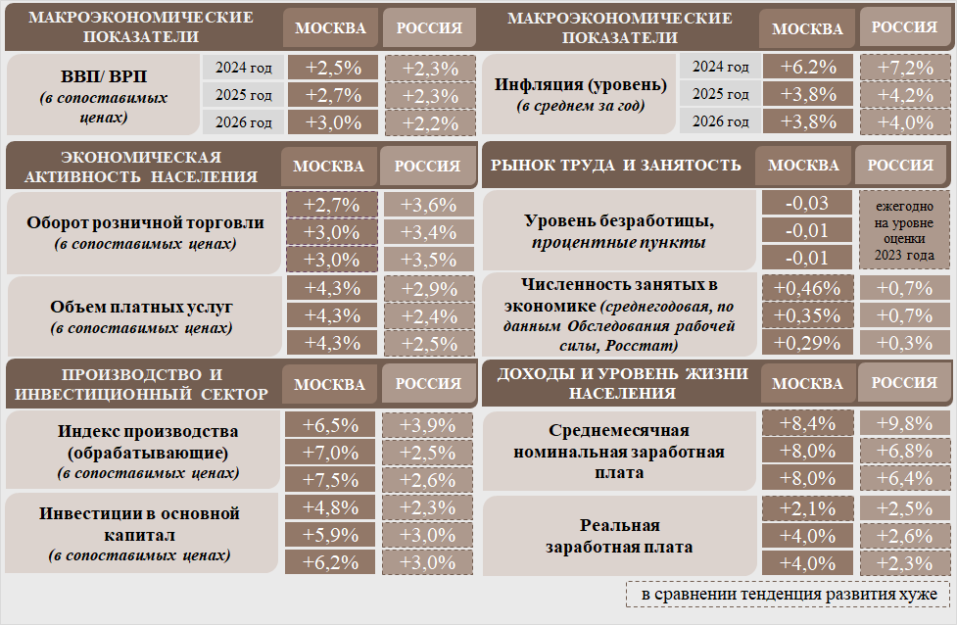
Рисунок 1.
ПСЭР Москвы в среднесрочной перспективе (на основании базового варианта) основан на замедлении темпа социально-экономического развития города Москвы в текущих условиях в сравнении с ранее предусмотренной тенденцией развития в соответствующем периоде, что обусловлено прогнозируемыми внешними и внутренними условиями и характеристиками социально-экономического развития Российской Федерации.

Отдельные ключевые индикаторы
социально-экономического развития города Москвы

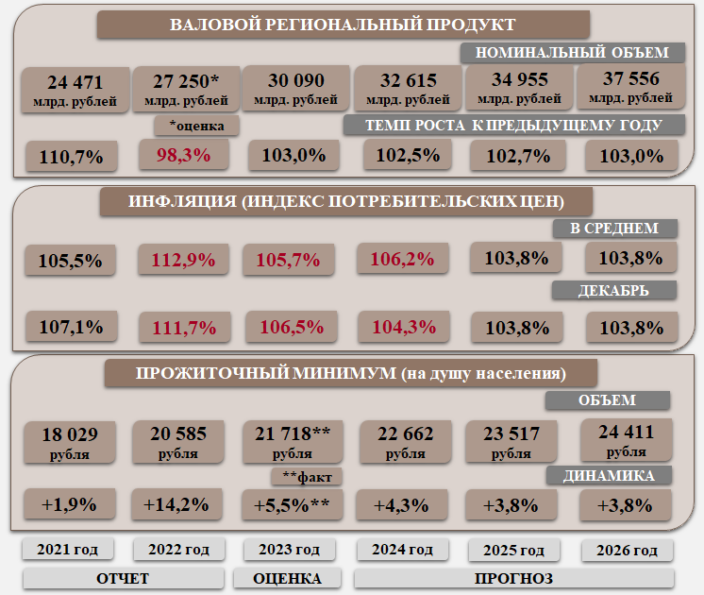
Рисунок 2.

Валовой региональный продукт (ВРП) в трехлетней перспективе прогнозируется в объемах 32 615 млрд. рублей, 34 955 млрд. рублей, 37 556 млрд. рублей, с темпом роста в сопоставимых ценах 102,5 процента, 102,7 процента и 103,0 процента соответственно по годам (в сравнении с общероссийской динамикой темп роста в столице спрогнозирован выше, чем в целом по Российской Федерации).
По ожидаемой оценке, основной вклад в рост ВРП, как в 2023 году, так и в прогнозном периоде (2024-2026 годы), будет обеспечиваться за счет производственного сектора экономики (обрабатывающие производства), сферы строительства, оптовой и розничной торговли на фоне снижения инфляционного давления и расширения кредитования.
Так, в трехлетней перспективе прогнозируется умеренный уровень инфляции, с замедлением (возвращением к целевым значениям) в 2025-2026 годах (в среднем за 2023 год, по предварительной оценке, индекс потребительских цен достигнет 105,7 процента, в 2024-2026 годах – прогнозируется на уровне 106,2 процента, 103,8 процента, 103,8 процента соответственно).
Отмечается, что прогнозируемое в краткосрочной перспективе замедление инфляции базируется на неизменности приоритетов денежно-кредитной политики и отсутствии значимых колебаний курса рубля, не учитывает риски недостижения прогнозируемого уровня с учетом ослабления курса рубля, удорожания «логистической» составляющей импорта из-за вновь вводимых санкций и усиления контроля действующих санкционных ограничений на фоне планируемой, согласно ПСЭР РФ, индексации тарифов в 2024-2026 годах.
Величина прожиточного минимума в расчете на душу населения в городе Москве на 2024 год сформирована с учетом Порядка установления прожиточного минимума и предусмотрена с индексацией по отношению к установленному на 2023 год значению (21 718 рублей) на 4,3 процента – в размере 22 662 рубля, на 2025-2026 годы – с ежегодной индексацией на 3,8 процента в размере 23 517 рублей и 24 411 рублей соответственно. Размер индексации прожиточного минимума соответствует прогнозному уровню инфляции на конец соответствующего периода.
Аналогичный рост, соотнесенный с планируемым уровнем инфляции, прогнозируется в отношении прожиточного минимума в расчете на душу населения по основным социально-демографическим группам (трудоспособное население – 25 879 рублей, 26 856 рублей, 27 877 рублей в месяц, пенсионеры – 16 964 рубля, 17 605 рублей, 18 274 рубля, на детей – 19 586 рублей, 20 325 рублей, 21 098 рублей на 2024-2026 годы соответственно).

Динамика отдельных ключевых индикаторов
социально-экономического развития города Москвы
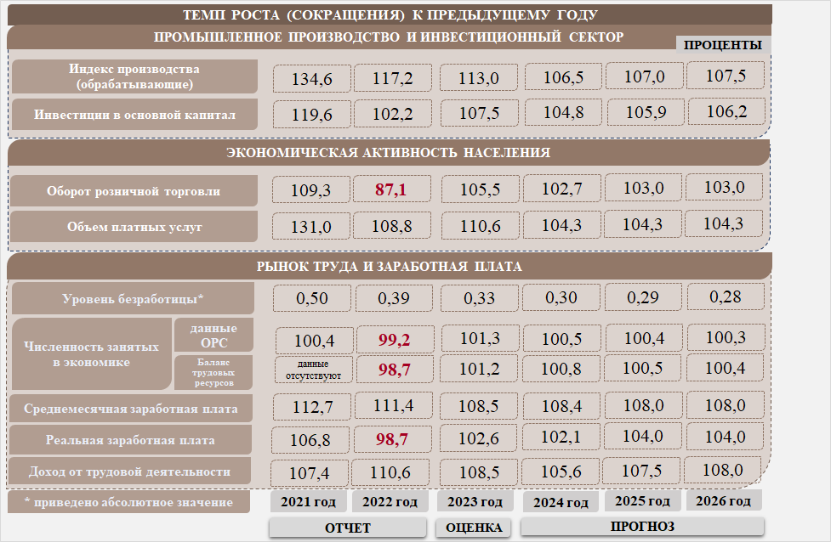
Рисунок 3.

В среднесрочной перспективе промышленное производство и инвестиционный сектор прогнозируются с темпом роста, значительно превосходящим значения в целом по Российской Федерации.
Индекс производства по виду экономической деятельности «Обрабатывающие производства» на фоне адаптации экономики и восстановления внутреннего спроса в среднесрочной перспективе оценивается как сдержанный (на уровне 106,5 процента, 107,0 процента и 107,5 процента соответственно по годам) и предполагает замедление темпов роста производственного сектора в сравнении с периодом 2020-2023 годов.
Инвестиции в основной капитал (за счет всех источников финансирования) на 2024-2026 годы прогнозируются в объемах 7627 млрд. рублей, 8454 млрд. рублей, 9318 млрд. рублей (или 22,4 процента, 23,0 процента, 23,5 процента от общероссийского прогнозного объема инвестиций, базовый вариант ПСЭР РФ), с темпом роста в сопоставимых ценах 104,8 процента, 105,9 процента, 106,2 процента соответственно (в сравнении с динамикой прошлых лет прогнозируется умеренный рост объемов инвестиций).
Экономическая активность населения: в сравнении с общероссийской динамикой темп роста оборота розничной торговли прогнозируется ниже, чем в целом по Российской Федерации, рост объема платных услуг – выше уровня, предусмотренного по стране.
Согласно прогнозу, темпу роста будет способствовать в перспективе потребительский спрос. Вместе с тем на фоне ужесточения денежно-кредитной политики в условиях дальнейшей неопределенности и, как следствие, снижения потребительского кредитования отмечаются риски недостижения необходимого прироста (возможным проявлением может стать более сдержанная позиция при использовании населением кредитов и сбережений).
Оборот розничной торговли в период 2024-2026 годов прогнозируется в объемах 7048 млрд. рублей, 7517 млрд. рублей, 8026 млрд. рублей, с темпами роста в сопоставимых ценах к предшествующему периоду 102,7 процента, 103,0 процента и 103,0 процента соответственно.
Отмечается, что наблюдаемая динамика оборота розничных продаж в предыдущих периодах носит неустойчивый характер, что создает риски недостижения прогнозного темпа роста оборота розничной торговли в среднесрочной перспективе.
По итогам января-августа 2023 года индекс физического объема оборота розничной торговли составил 101,3 процента, при этом ожидаемое значение показателя по итогам 2023 года, согласно ПСЭР Москвы, прогнозируется на уровне 105,5 процента при прогнозном значении реальной заработной платы за 2023 год 102,6 процента к предыдущему году.
Объем платных услуг населению прогнозируется в среднесрочной перспективе в размерах 3596 млрд. рублей, 3856 млрд. рублей, 4168 млрд. рублей соответственно по годам, с ежегодным темпом роста по отношению к предыдущему периоду в сопоставимых ценах 104,3 процента.
В структуре платных услуг (январь-август 2023 года): основной объем, как и в предшествующем периоде, сложился в сфере предоставления транспортных, жилищно-коммунальных услуг, услуг связи, здравоохранения и образования (их доля составила 75,8 процента); наибольшая динамика по отношению к предшествующему периоду отмечена в отношении транспортных услуг, услуг в сфере культуры, спорта, туризма, гостиничных услуг.
На рынке труда и занятости в городе Москве прогнозируется стабильный темп развития. В сравнении с общероссийской тенденцией по Москве рост численности занятых в экономике планируется более медленными темпами, чем в целом по Российской Федерации, уровень безработицы – ниже, чем в целом по стране.
Отмечено, что при прогнозе следует учитывать риск роста числа безработных граждан в городе Москве в перспективе, обусловленный в том числе планируемым изменением федерального законодательства в области занятости населения. В целях расширения возможностей трудоустройства безработных граждан независимо от места нахождения на территории Российской Федерации проектом закона вводится норма, допускающая регистрацию гражданина в качестве безработного не только по месту жительства, но и по месту его пребывания, направленная на защиту от безработицы (ч.5 ст.12 проекта закона). Запланированные изменения могут в целом оказать влияние на рынок труда в городе Москве и создать предпосылки к недостижению в среднесрочной перспективе прогнозных значений.
С учетом относительной стабилизации ситуации на рынке труда численность занятых в экономике (в среднем за год, по данным обследования рабочей силы) в Прогнозе уточнена в сторону увеличения относительно ПСЭР Москвы на 2023-2025 годы на 32 тыс. человек в 2024 году и на 28 тыс. человек в 2025 году и составит в среднесрочной перспективе 7223 тыс. человек, 7248 тыс. человек, 7269 тыс. человек соответственно по годам.
Определение прогнозных значений социально-экономического развития на 2024-2026 годы осуществлялось с учетом увеличения численности рабочей силы к 2026 году до 7378 тыс. человек. По данным ОРС, проведенного Мосстатом, численность рабочей силы за июнь-август 2023 года составляла 7314 тыс. человек и увеличилась относительно аналогичного периода прошлого года (7236 тыс. человек) на 78 тыс. человек, или на 1,1 процента.
Одновременно коэффициент напряженности на рынке труда снизился по сравнению с данными на 01.07.2022 на 0,06 пункта и по состоянию на 01.07.2023 составил 0,20. Значения hh.индекса за период январь-сентябрь 2023 года свидетельствуют об умеренном уровне конкуренции соискателей за рабочие места, а их динамика (снижение с 6,4 до 4,6) – о приближении к уровню дефицита соискателей работы на рынке труда.
Численность занятых в экономике (по данным Баланса трудовых ресурсов) в среднесрочной перспективе прогнозируется с ежегодным ростом относительно предшествующего периода (на 69 тыс. человек, на 43 тыс. человек, на 32 тыс. человек соответственно по годам).
Сокращение численности официально зарегистрированных безработных граждан в столице оказало влияние на показатель уровня безработицы в Москве (по состоянию на 01.07.2023 относительно данных по состоянию на 01.07.2022 сократился на 25,1 процента до 24,8 тыс. человек, по методологии Международной организации труда). Отмечено, что средний уровень численности официально зарегистрированных безработных граждан за период май-июль 2023 года (до 1,8 процента) является минимальным значением с 2020 года.
Уровень официально зарегистрированной безработицы к численности рабочей силы (снижение с 1,32 процента на конец 2020 года до 0,32 процента по состоянию на 01.10.2023) прогнозируется с дальнейшим снижением до 0,30 процента в 2024 году, до 0,29 и до 0,28 процента в 2025 и 2026 годах соответственно.
Среднемесячная номинальная начисленная заработная плата на одного работающего на 2024 год прогнозируется на уровне 147 703 рубля, с ростом к предыдущему году на 8,4 процента, и на 2025-2026 годы – на уровне 159 517 рублей и 172 278 рублей соответственно по годам, с ежегодным ростом на 8,0 процента (рост номинальной заработной платы в январе-июле 2023 года к январю-июлю 2022 года составил 7,5 процента).
В 2022 году, несмотря на стабилизацию ситуации на рынке труда, отмечено снижение реальной заработной платы вследствие всплеска инфляции. Реальная начисленная заработная плата на 2024 год прогнозируется с темпом роста на уровне 102,1 процента, на 2025-2026 годы – 104,0 процента ежегодно (прирост реальной заработной платы в январе-июле 2023 года к январю-июлю 2022 года составил 2,1 процента).
Одновременно при оценке за 2023 год среднемесячного дохода от трудовой деятельности в сумме 98 550 рублей прогнозируется на 2024-2026 годы в размерах 104 100 рублей, 111 900 рублей, 120 800 рублей, с ростом к предыдущему периоду на 5,6 процента, на 7,5 процента, на 8,0 процента соответственно.
Отмечается, что практически по всем показателям (прогнозируемым в процентах к соответствующему периоду предыдущего года, в том числе в сопоставимых ценах) прослеживается замедление темпа роста (ВРП, индекс производства по ВЭД «Обрабатывающие производства», объем инвестиций в основной капитал, среднемесячная номинальная начисленная заработная плата, реальная среднемесячная заработная плата, оборот розничной торговли, объем платных услуг населению) по отношению к 2021 году.
Приоритетными направлениями бюджетного инвестирования в соответствии с ПСЭР Москвы сохраняются развитие транспортной и социальной инфраструктуры города Москвы, реализация Программы реновации жилищного фонда города Москвы, что согласуется с показателями Адресной инвестиционной программы города Москвы
на 2023-2026 годы, представленной одновременно с Законопроектом.
Несмотря на негативные факторы, оказывающие влияние на инвестиционную деятельность, в частности, риски удорожания инвестиционного импорта и необходимость адаптации экономики города к новым условиям функционирования, в городе отмечаются высокие темпы роста бюджетных инвестиций и стабильное финансирование инвестиционных расходов. Так, в I полугодии 2023 года доля Москвы по показателю «Объем инвестиций в основной капитал за счет всех источников финансирования» составила 19,5 процента от показателя по Российской Федерации (11 625,7 млрд. рублей). Бюджет АИП и мероприятия развития к 2022 году показывают рост 33,0 процента, что позволяет сохранять инвестиционную активность.
Вместе с тем в отношении ПСЭР Москвы отмечена необходимость наличия показателей, обеспечивающих формирование представления о направлениях социально-экономического развития субъекта Российской Федерации на среднесрочный или долгосрочный период в отношении информации о тарифах. Также в Прогнозе не нашла отражение информация об индексации платы граждан за коммунальные услуги и о прогнозных уровнях тарифов на электрическую энергию с учетом ПСЭР РФ.
В целом по результатам экспертизы отмечается оптимистичный характер сценарных условий развития по отдельным показателям ПСЭР Москвы (в базовом варианте), исходящий из возможности сохранения в целом благоприятных внешних и внутренних условий развития экономики.
6. Основные направления бюджетной и налоговой политики на 2024 год и плановый период 2025 и 2026 годов: представлены в составе материалов к Законопроекту на основании ст.184.2. БК РФ, п.1 ч.2 ст.31 Закона о бюджетном устройстве (далее – Основные направления бюджетной и налоговой политики города Москвы, бюджетная политика, налоговая политика).

Бюджетная политика на среднесрочный период
(в части основных приоритетов)
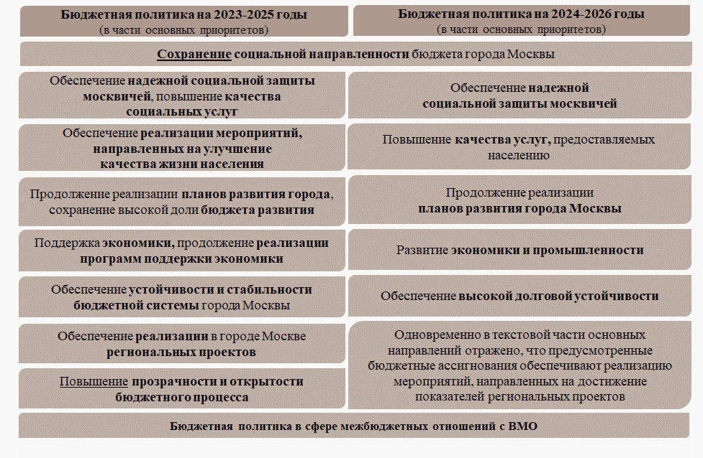
Рисунок 4.

Одним из основных приоритетов бюджетной политики на трехлетний период является сохранение социальной направленности бюджета города Москвы (обеспечение безусловного выполнения обязательств социальной направленности и сохранение уровня социальной защищенности).

Информация о расходах социальной направленности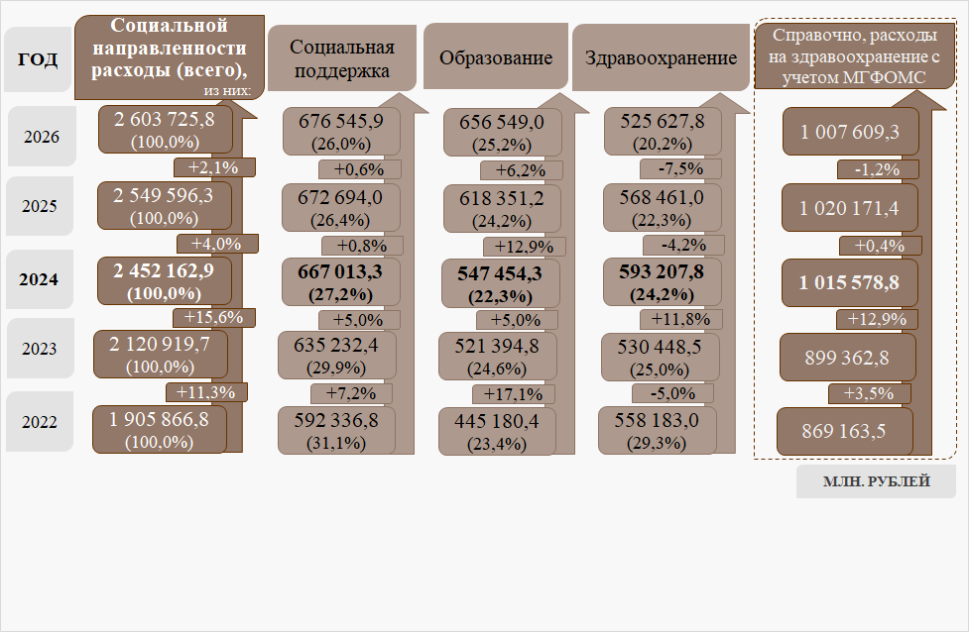
Рисунок 5.
Расходы социальной направленности (далее – социальные расходы) на трехлетний период запланированы в объеме 7605,5 млрд. рублей, или порядка 51,0 процента от общего объема расходов, что соответствует цели бюджетной политики. Удельный вес социальных расходов в общей величине составляет более половины расходов бюджета города.
В среднесрочной перспективе предусмотрен ежегодный рост социальных расходов по отношению к предшествующему периоду (на 331,2 млрд. рублей, на 97,4 млрд. рублей, на 54,1 млрд. рублей соответственно по годам).
В трехлетнем периоде совокупный рост расходов социальной направленности составит 1314,7 млрд. рублей, или на 20,9 процента по отношению к соответствующему объему, предусмотренному Законом о бюджете в сумме 6290,8 млрд. рублей, с учетом прогнозируемой инфляции темп роста составит 4,5 процента.
Одновременно отмечено прогнозируемое снижение расходов в 2025-2026 годах по госпрограммам в сфере здравоохранения, что обусловлено планируемой реализацией второго этапа модернизации городских поликлиник преимущественно в 2024 году, культурно-туристической среды – вследствие уменьшения количества объектов, подлежащих строительству и реконструкции, спорта – графиками проведения проектно-изыскательских и строительно-монтажных работ на объектах спорта, а также проведением в 2024 году Всемирных игр дружбы.
В структуре расходов в социальной сфере преобладают средства на обеспечение выполнения публичных нормативных социальных выплат гражданам: предусмотрен рост расходов на 2024 год по отношению к 2023 году, обусловленный планируемой индексацией размеров социальных выплат, пособий и компенсаций, на 5,0 процента.
Кроме того, в рамках социальных расходов предусмотрены льготы для населения в натуральной форме, в том числе льготы по оплате жилищно-коммунальных услуг (далее – ЖКУ), бесплатный и льготный проезд отдельным категориям граждан на транспорте общего пользования в городском и пригородном сообщении на территории города Москвы и Московской области, пригородном железнодорожном транспорте, Московских центральных диаметрах, включая бесплатные пересадки между разными видами рельсового транспорта.
Согласно Основным направлениям бюджетной и налоговой политики города Москвы, в среднесрочной перспективе обеспечивается реализация планов развития города Москвы, включающих финансовое обеспечение выполнения АИП и мероприятий развития, в частности, комплексного развития территорий города и пространств московских промышленных зон, увеличение расходов на реализацию Программы реновации, строительство и модернизацию социально значимых объектов и другие. Так, предусмотрены бюджетные ассигнования на обеспечение строительства новых корпусов городских больниц с учетом положений нового стандарта экстренной медицинской помощи, на модернизацию амбулаторных учреждений здравоохранения в рамках программы «Новый московский стандарт поликлиники», планируется реализация программы масштабного обновления столичных школ, завершение формирования сети центров московского долголетия.
Как и в предыдущем бюджетном цикле, в среднесрочной перспективе в бюджете заложено обеспечение реализации региональных проектов (36 региональных проектов, направленных на реализацию десяти национальных проектов).
Общий объем расходов на реализацию региональных проектов на трехлетний период запланирован в размере 445,0 млрд. рублей (3,1 процента от общего объема расходов бюджета), из них на 2024 год – 137,7 млрд. рублей.

Реализация региональных проектов 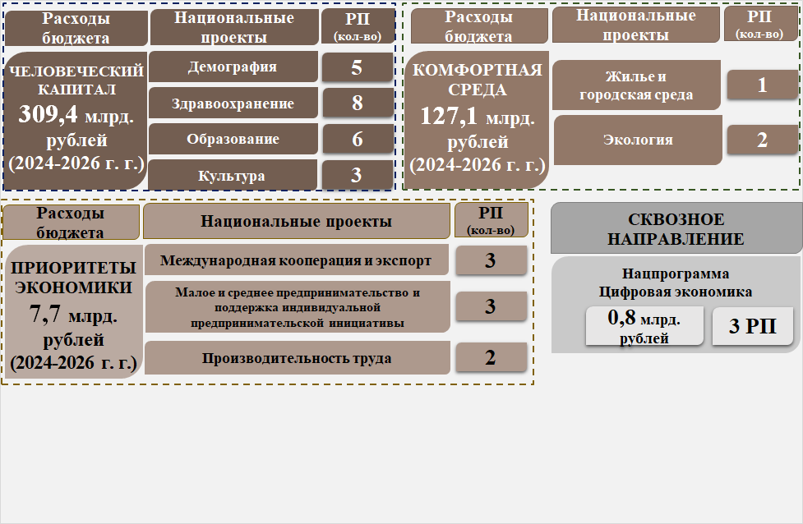
Рисунок 6.

Учитывая стратегическую значимость развития промышленности, бюджетом предусмотрено дальнейшее обеспечение развития экономики и промышленности посредством реализации мероприятий госпрограмм, в рамках которых, в том числе запланированы стимулирование инвестиционной активности, финансовая поддержка предприятий и субъектов малого и среднего предпринимательства (далее – МСП), создание высокотехнологичных производств с новыми рабочими местами, а также пролонгация программ поддержки предпринимателей, включая льготное кредитование, развитие импортозамещающего и инновационного производства.
Предусмотренный Законопроектом уровень государственного долга (верхний предел государственного долга) позволяет сохранить в перспективе отнесение города Москвы к группе заемщиков с высоким уровнем долговой устойчивости (в соответствии со ст.107.1. БК РФ Министерством финансов Российской Федерации осуществляется оценка долговой устойчивости субъектов Российской Федерации в порядке, установленном Постановлением Правительства Российской Федерации от 04.03.2020 № 227).
Основные направления бюджетной политики в сфере развития межбюджетных отношений поддерживают преемственность целей и задач, определенных в прошедшем бюджетном цикле, и предусматривают совершенствование межбюджетных отношений с внутригородскими муниципальными образованиями в городе Москве (далее – ВМО), в том числе посредством предоставления единой субвенции и консолидированных субсидий бюджетам ВМО.
Налоговая политика на трехлетний период, как и в предыдущие годы, базируется на совершенствовании бюджетного и налогового законодательства города Москвы с учетом итогов реализации бюджетной и налоговой политики предыдущих лет и направлена на обеспечение устойчивости налоговой базы бюджета города Москвы. Так, в 2022 году был принят ряд мер налогового стимулирования, направленных на высвобождение оборотных средств предприятий, а также на временное снижение налоговой нагрузки в отдельных отраслях и адаптацию параметров налогообложения к новым условиям ведения бизнеса.
С 2024 года в целях реализации положений федерального законодательства о налогах и сборах планируется введение поэтапной индексации ставок торгового сбора, размеров потенциально возможного к получению индивидуальным предпринимателем годового дохода в рамках патентной системы налогообложения. Кроме того, будет продолжена работа по совершенствованию оценки эффективности действующих налоговых льгот и преференций, по созданию комфортных налоговых условий для ведения хозяйственной деятельности субъектами МСП, по легализации отдельных видов деятельности.
В части неналоговых доходов заложено дальнейшее повышение эффективности использования собственности города Москвы, в том числе путем регулирования размера арендных ставок и условий предоставления имущества в аренду, сохранения мер поддержки приоритетных отраслей и секторов столичной экономики, изменение структуры арендного фонда с учетом приватизации арендуемых помещений.
В целях определения достаточности и обоснованности бюджетных ассигнований при формировании Законопроекта отмечается целесообразность наличия документа, отражающего сохранение (пролонгацию) финансовых мер поддержки экономики и мероприятия по их реализации, на плановый период.
7. В соответствии с п.2 ст.172 БК РФ составление проектов бюджетов бюджетной системы Российской Федерации основывается в том числе на бюджетном прогнозе (проекте бюджетного прогноза, проекте изменений бюджетного прогноза) на долгосрочный период (с учетом внесения изменений в законодательство в составе материалов к Законопроекту не представляется).
Бюджетный прогноз до 2031 года (далее – Бюджетный прогноз) утвержден распоряжением Правительства Москвы от 05.02.2020 № 29-РП в целях определения основных подходов к формированию бюджетной политики на долгосрочный период в области доходов и расходов бюджета, межбюджетных отношений и управления государственным долгом.
8. С учетом положений п.б) ч.4 ст.8 Закона города Москвы от 14.12.2001 № 70 «О законах города Москвы и постановлениях Московской городской Думы» в составе материалов к Законопроекту представлен Перечень законов города Москвы, указов Мэра Москвы, постановлений Правительства Москвы, постановлений Московской городской Думы, которые необходимо принять, изменить или признать утратившими силу в связи с принятием Закона города Москвы «О бюджете города Москвы на 2024 год и плановый период 2025 и 2026 годов».
С учетом п.2 ст.179 БК РФ, п.31 Порядка разработки и реализации государственных программ города Москвы подлежат актуализации 13 государственных программ города Москвы, нормативные правовые акты с учетом наличия бюджетных ассигнований на реализацию мероприятий в 2024-2026 годах.
9. Показатели, отраженные в Прогнозе основных характеристик консолидированного бюджета города Москвы на 2024 год и плановый период 2025 и 2026 годов (представлен в составе материалов к Законопроекту), соответствуют основным параметрам, предусмотренным в Законопроекте, проекте закона города Москвы «О бюджете Московского городского фонда обязательного медицинского страхования на 2024 год и плановый период 2025 и 2026 годов».
10. Согласно Оценке ожидаемого исполнения бюджета города Москвы за 2023 год (представлена в составе материалов к Законопроекту), ожидаемое исполнение по итогам 2023 года:
– в части доходной части бюджета города Москвы – предусмотрено на уровне 4010,2 млрд. рублей и соответствует данным, отраженным в Пояснительной записке к Законопроекту и Реестре источников доходов бюджета (с превышением показателя Закона о бюджете на 263,3 млрд. рублей, или на 7,0 процента);
– в части расходной части бюджета – исполнение предусмотрено в пределах показателей, утвержденных Законом о бюджете (4183,1 млрд. рублей).
Прогнозная оценка исполнения расходной части бюджета за 2023 год (4183,1 млрд. рублей) превышает исполнение по состоянию на 30.09.2023 (2778,0 млрд. рублей) на 1405,1 млрд. рублей (или 66,4 процента от уровня прогнозной оценки).
11. Законопроект соответствует установленным БК РФ принципам сбалансированности бюджета (ст.33 БК РФ) и общего (совокупного) покрытия расходов бюджетов (ст.35 БК РФ).
Основные показатели бюджета города Москвы
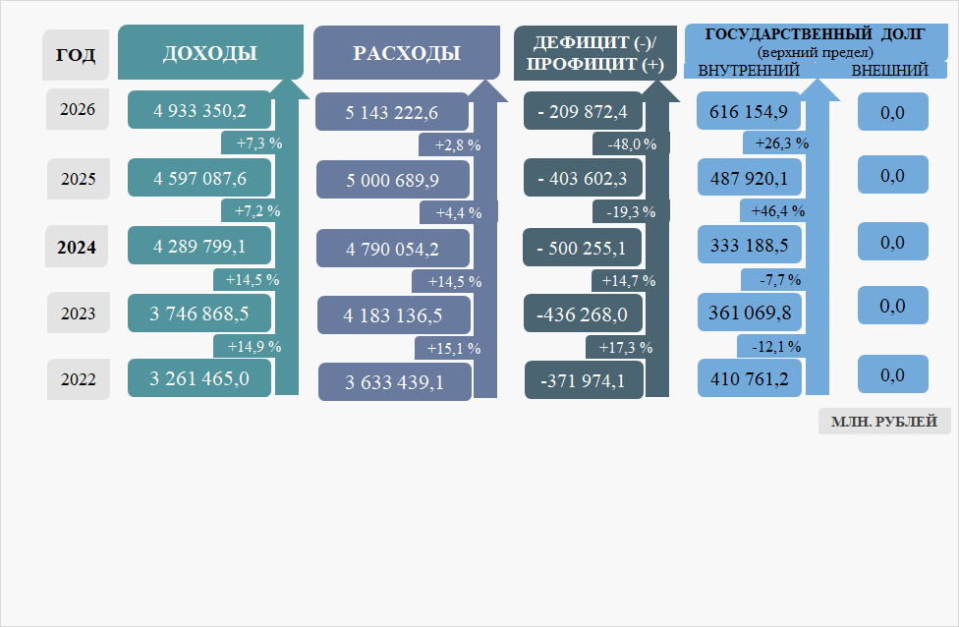
Рисунок 7.

Объем дефицита бюджета на 2024 год и плановый период 2025 и 2026 годов запланирован с соблюдением требований, установленных ст.92.1. БК РФ.
Отношение дефицита бюджета к годовому объему доходов бюджета без учета объема безвозмездных поступлений в 2024 году составляет 11,7 процента, в 2025 году – 8,8 процента, в 2026 году – 4,3 процента.
Основные характеристики бюджета, предусмотренные Законопроектом:
– общий объем доходов бюджета планируется на 2024 год в размере 4 289 799,1 млн. рублей (с превышением показателя, утвержденного на 2024 год Законом о бюджете, на 242 649,6 млн. рублей, или на 6,0 процента), на 2025 год – 4 597 087,6 млн. рублей (с превышением показателя, утвержденного на 2025 год Законом о бюджете, на 221 221,8 млн. рублей, или на 5,0 процента), на 2026 год – 4 933 350,2 млн. рублей;
– общий объем расходов бюджета планируется на 2024 год в размере 4 790 054,2 млн. рублей (с превышением показателя, утвержденного на 2024 год Законом о бюджете, на 524 141,9 млн. рублей, или на 12,3 процента), на 2025 год – 5 000 689,9 млн. рублей (с превышением показателя, утвержденного на 2025 год Законом о бюджете, на 607 279,3 млн. рублей, или на 13,8 процента), на 2026 год – 5 143 222,6 млн. рублей;
– дефицит бюджета (превышение расходов над доходами) планируется на 2024 год в размере 500 255,1 млн. рублей (с ростом показателя, утвержденного на 2024 год Законом о бюджете, на 281 492,2 млн. рублей, или в 2,3 раза), на 2025 год – 403 602,3 млн. рублей (с ростом показателя, утвержденного на 2025 год Законом о бюджете, на 386 057,6 млн. рублей, или в 23,0 раза), на 2026 год – 209 872,4 млн. рублей;
– верхний предел государственного внутреннего долга города Москвы планируется на уровне 333 188,5 млн. рублей на 1 января 2025 года (с сокращением на 144 430,4 млн. рублей, или на 30,2 процента по отношению к установленному на 1 января 2025 года Законом о бюджете), 487 920,1 млн. рублей – на 1 января 2026 года (с сокращением на 145 111,6 млн. рублей, или на 22,9 процента по отношению к установленному на 1 января 2026 года Законом о бюджете), 616 154,9 млн. рублей – на 1 января 2027 года.
12. Доходная часть бюджета города Москвы на 2024 год и плановый период 2025 и 2026 годов прогнозируется с ежегодным ростом на 7,0 процента, на 7,2 процента, на 7,3 процента соответственно (что выше прогнозного значения инфляции). Доходы бюджета сформированы с учетом требований, предусмотренных налоговым и бюджетным законодательством, в том числе в части состава источников доходов.

Доходы бюджета города Москвы
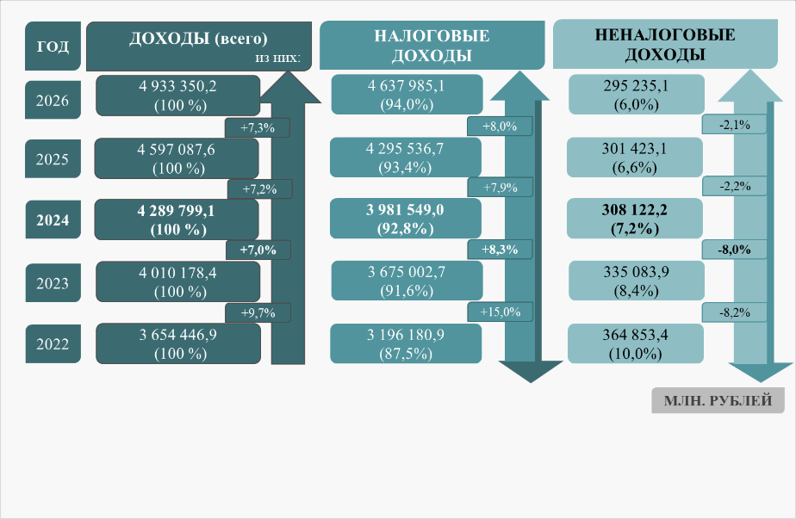
Рисунок 8.

Прогноз доходной части бюджета, согласно Пояснительной записке к Законопроекту, основывается на базовом варианте ПСЭР Москвы, нормах действующего законодательства о налогах и сборах с учетом изменений, вступающих в силу с начала очередного финансового года (с 01.01.2024), Основных направлениях бюджетной и налоговой политики города Москвы, проекте Федерального закона «О федеральном бюджете на 2024 год и на плановый период 2025 и 2026 годов» (далее – проект федерального бюджета), а также расчетах главных администраторов доходов бюджета города Москвы (далее – ГАДБ).
Структура прогнозируемых доходов бюджета в плановом периоде существенно не изменяется (основная доля поступлений прогнозируется за счет налоговых доходов, которые составляют в среднем 93,4 процента от общего объема доходов).
Налоговые доходы прогнозируются на 2024 год с увеличением по отношению к ранее запланированному показателю 2024 года (3 792 549,0 млн. рублей) на 189 000,0 млн. рублей, или на 5,0 процента, на 2025 год – с увеличением по отношению к ранее планируемому показателю 2025 года (4 128 326,7 млн. рублей) на 167 210,0 млн. рублей, или на 4,1 процента.

Налоговые доходы бюджета города Москвы
(в разрезе основных источников поступлений)
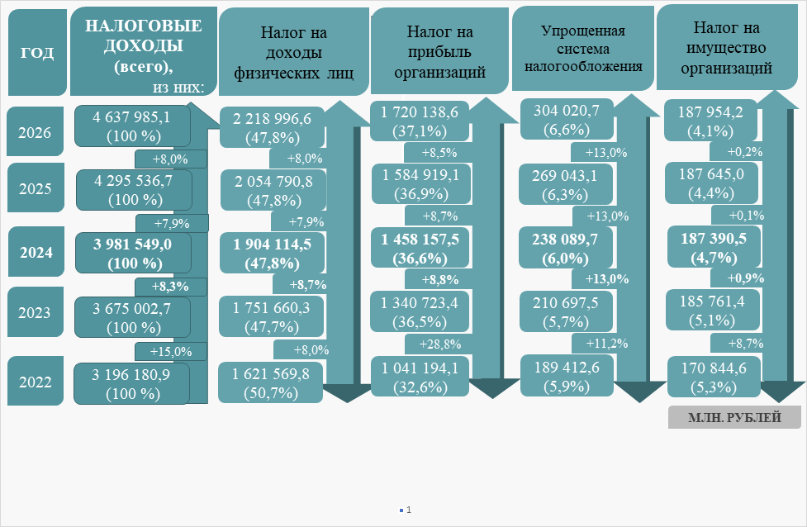
Рисунок 9.

Налог на прибыль организаций: прогноз поступлений на 2024 год предусмотрен в объеме 1 458 157,5 млн. рублей, с темпом роста 108,8 процента к ожидаемым поступлениям 2023 года, в плановом периоде 2025 и 2026 годов – 1 584 919,1 млн. рублей и 1 720 138,6 млн. рублей, с темпом роста 108,7 процента и 108,5 процента соответственно.
По состоянию на 01.10.2023 объем поступлений по налогу на прибыль организаций в бюджет города Москвы составил 1 139 331,8 млн. рублей (по сравнению с аналогичным периодом 2022 года – увеличение на 34,9 процента), ожидаемая оценка поступлений по источнику по итогам 2023 года составляет 1 340 723,4 млн. рублей (128,8 процента к фактическим поступлениям по итогам 2022 года).
Согласно информации, представленной Управлением Федеральной налоговой службы по городу Москве (далее – УФНС), по итогам I полугодия 2023 года количество убыточных организаций снизилось на 3345 единиц, или на 12,7 процента, сумма заявленного убытка уменьшилась в 2,5 раза и составила 1266,3 млрд. рублей, в том числе по плательщикам, состоящим на учете в УФНС, – на 43,0 процента, по крупнейшим налогоплательщикам, состоящим на учете в межрегиональных инспекциях, – на 74,3 процента.
Налоговая база для исчисления налога составила 6503,6 млрд. рублей, что в 1,7 раза выше уровня аналогичного периода 2022 года.
Прогноз поступлений по налогу на прибыль организаций на 2024 год и плановый период 2025 и 2026 годов осуществлялся в соответствии с Методикой прогнозирования поступлений налоговых и неналоговых доходов в бюджет города Москвы на текущий год, очередной финансовый год и плановый период методом прямого счета, исходя из налоговых баз стабильного сектора экономики, скорректированных на темп роста ВРП и значения мультипликатора стабильного сектора на дату составления прогноза, налоговой базы финансового сектора, рассчитанной с учетом темпа роста прибыли прибыльных организаций по Российской Федерации, нефтегазового сектора экономики, коэффициентов собираемости, корректирующих сумм поступлений, учитывающей изменения законодательства Российской Федерации и города Москвы, поступления по результатам контрольной работы, а также разовые операции (поступления, возвраты) и иные факторы.
Оценка доходов в части налога на прибыль, подлежащих распределению между бюджетами субъектов Российской Федерации по индивидуальным (дифференцированным) нормативам, представляется на основании информации, полученной от Федеральной налоговой службы (далее – ФНС России), в соответствии с Регламентом взаимодействия Министерства финансов Российской Федерации и ФНС по вопросам механизма доведения до финансовых органов субъектов Российской Федерации информации об оценке и прогнозе поступлений доходов от уплаты отдельных видов доходов, подлежащих частично или полностью распределению между бюджетами субъектов Российской Федерации.
Основываясь на динамике макроэкономических показателей в условиях реализации базового сценария ПСЭР Москвы, сценарных параметрах базового варианта ПСЭР РФ, КСП Москвы считает сценарные условия социально-экономического прогноза реалистичными в номинальном выражении, проектировки поступления налога на 2024 год и плановый период 2025 и 2026 годов прогнозом обоснованы.
Рост поступлений налога на прибыль организаций в 2024 году прогнозируется на уровнях, сравнимых с темпами роста базовых показателей, на которых был основан прогноз (динамика номинального роста ВРП и прибыли прибыльных организаций по Российской Федерации), а также с динамикой показателей деловой активности в экономике, представленных в ПСЭР Москвы (оборот розничной торговли, объем платных услуг населению).
Налог на доходы физических лиц (далее – НДФЛ): прогноз поступлений на 2024 год предусмотрен в объеме 1 904 114,5 млн. рублей, с темпом роста к ожидаемым поступлениям предыдущего года 108,7 процента, на 2025 год – 2 054 790,8 млн. рублей и на 2026 год – 2 218 996,6 млн. рублей, с темпом роста к предыдущим годам 107,9 процента и 108,0 процента соответственно.
По состоянию на 01.10.2023 объем поступлений по налогу на доходы физических лиц в бюджет города Москвы составил 1 181 580,4 млн. рублей (по сравнению с данными за аналогичный период 2022 года – увеличение на 6,4 процента).
Ожидаемая оценка поступлений по НДФЛ по итогам 2023 года составляет 1 751 660,3 млн. рублей (108,0 процента к фактическим поступлениям по итогам 2022 года).
Прогноз поступлений НДФЛ осуществляется по каждому коду бюджетной классификации исходя из оценки общего объема доходов физических лиц за год, предшествующий расчетному, и темпов его роста, скорректированного на установленные налоговые вычеты, показателей социально-экономического развития, ставок налога, коэффициента собираемости, а также корректирующих сумм поступлений, учитывающих миграцию налогоплательщиков, «всплесковые» платежи, прочие факторы.
Проектировки поступлений НДФЛ в прогнозном году и плановом периоде соответствуют расчетным данным КСП Москвы. Согласно ПСЭР Москвы, темпы роста среднемесячной номинальной начисленной заработной платы одного работающего составят в 2024 году относительно ожидаемой оценки 2023 года 108,4 процента, в плановом периоде 2025 и 2026 годов – 108,0 процента ежегодно при темпе роста численности занятых в экономике в 2024-2025 годах – 100,4 процента, в 2026 году – 100,3 процента соответственно.
Кроме того, на динамику поступлений окажет положительное влияние применение (с 29.05.2023) нового порядка администрирования единого налогового счета (далее – ЕНС), в соответствии с которым уплаченные суммы налогов (в том числе НДФЛ) в первую очередь засчитываются с ЕНС в счет исполнения обязанности по недоимке по НДФЛ, затем в счет текущей уплаты НДФЛ, что исключает первоочередное погашение недоимки по образовавшемуся отрицательному сальдо ЕНС по иным налогам, сборам и взносам.
Акцизы по подакцизным товарам (продукции), производимым на территории Российской Федерации: прогноз поступлений на 2024 год по источнику предусмотрен в объеме 65 294,0 млн. рублей, с темпом роста 104,4 процента к ожидаемым поступлениям предыдущего года, в плановом периоде 2025 и 2026 годов – 68 027,7 млн. рублей и 72 489,4 млн. рублей, с темпом роста 104,2 процента и 106,6 процента соответственно.
По состоянию на 01.10.2023 объем поступлений по акцизам в целом составил 44 966,5 млн. рублей (по сравнению с данными за аналогичный период 2022 года – увеличение на 5,6 процента).
Ожидаемые поступления в 2023 году прогнозируются на уровне 62 518,5 млн. рублей, или 106,9 процента к исполнению по итогам 2022 года.
Акцизы на алкогольную продукцию: прогноз поступлений на 2024 год предусмотрен в объеме 35 364,1 млн. рублей, с темпом роста 108,4 процента к ожидаемым поступлениям по итогам 2023 года, в плановом периоде 2025 и 2026 годов – 37 248,1 млн. рублей и 39 213,2 млн. рублей, с темпом роста 105,3 процента ежегодно.
Объем поступлений по акцизам на алкогольную продукцию по состоянию на 01.10.2023 составил 23 015,5 млн. рублей (увеличение на 7,9 процента). Ожидаемые поступления в 2023 году прогнозируются на уровне 32 633,1 млн. рублей, или 108,9 процента к исполнению по итогам 2022 года.
Указанная динамика обусловлена тем, что в 2024 году и плановом периоде в отношении алкогольной продукции с объемной долей этилового спирта свыше девяти процентов, формирующей порядка 90,0 процента акцизных платежей на алкогольную продукцию в бюджет города Москвы, предусмотрено, в том числе ежегодное увеличение ставки акциза (ст.193 НК РФ), в среднем на 4,3 процента с учетом увеличения ранее утвержденных ставок акциза на 2024-2025 годы (с 638 до 643 рублей и с 664 до 669 рублей за один литр безводного этилового спирта, содержащегося в подакцизном товаре, соответственно),.
По расчетам КСП Москвы, в части поступлений акцизов на крепкую алкогольную продукцию (с объемной долей этилового спирта свыше девяти процентов), формирующих свыше 90,0 процента поступлений акцизов, основанным на параметрах бюджетного и налогового законодательства, прогнозных объемах реализации подакцизной продукции по Российской Федерации, представленных в ПСЭР РФ, скорректированных на коэффициент собираемости, поступления доходов от акцизов на крепкий алкоголь в период 2024-2026 годов составят в разрезе:
– доходов от акцизов на алкогольную продукцию с объемной долей этилового спирта свыше девяти процентов, подлежащих распределению в бюджеты субъектов Российской Федерации (в порядке, установленном Министерством финансов Российской Федерации): в 2024 году – 10 976,6 млн. рублей, в плановом периоде 2025 и 2026 годов – 11 591,8 млн. рублей и 12 240,5 млн. рублей соответственно;
– доходов от акцизов на алкогольную продукцию с объемной долей этилового спирта свыше девяти процентов, подлежащих распределению в бюджеты субъектов Российской Федерации (по нормативам, установленным проектом федерального бюджета, в целях компенсации снижения доходов бюджетов субъектов Российской Федерации в связи с исключением с 01.01.2019 движимого имущества из объектов налогообложения по налогу на имущество организаций): в 2024 году – 20 129,4 млн. рублей, в плановом периоде 2025 и 2026 годов – 21 257,5 млн. рублей и 22 447,1 млн. рублей соответственно;
– доходов от акцизов на алкогольную продукцию с объемной долей этилового спирта свыше девяти процентов, подлежащих распределению в бюджеты субъектов Российской Федерации (по нормативам, установленным проектом федерального бюджета в целях компенсации выпадающих доходов бюджетов субъектов Российской Федерации в связи с передачей 50 процентов доходов от акцизов на средние дистилляты, производимые на территории Российской Федерации, в федеральный бюджет): в 2024 году – 1187,8 млн. рублей, в плановом периоде 2025 и 2026 годов – 1254,3 млн. рублей и 1324,5 млн. рублей соответственно.
Отмечается, что в 2023 году средняя крепость (содержание безводного этилового спирта) алкогольной продукции, производимой в Российской Федерации, снизилась на 0,06 процента по сравнению с 2022 годом (с 38,76 до 38,70 процента), что влияет на снижение суммы уплачиваемого акциза с одного литра произведенной алкогольной продукции с объемной долей этилового спирта свыше девяти процентов.
В целом, с учетом изложенного, проектировки по представленным в Законопроекте поступлениям акцизов на алкогольную продукцию прогнозом обоснованы.
Акцизы на нефтепродукты: прогноз поступлений на 2024 год предусмотрен в объеме 29 929,9 млн. рублей, с темпом роста 100,1 процента к ожидаемым поступлениям 2023 года, в плановом периоде 2025 и 2026 годов – 30 779,6 млн. рублей и 33 276,2 млн. рублей, с темпом роста 102,8 процента и 108,1 процента соответственно.
Объем поступлений по акцизам на нефтепродукты по состоянию на 01.10.2023 составил 21 951,0 млн. рублей (увеличение на 3,2 процента). Ожидаемые поступления в 2023 году установлены на уровне 29 885,5 млн. рублей, или 104,8 процента к исполнению по итогам 2022 года.
В 2024 году предусмотрен рост (индексация) ставок акциза на основные товарные группы подакцизных товаров на 4,9 процента, в плановом периоде 2025-2026 годов – на 4,0 процента ежегодно.
Расчет КСП Москвы в части поступлений по основным источникам доходов по акцизам на нефтепродукты – автомобильному бензину, дизельному топливу и моторным маслам – осуществлялся методом прямого счета с учетом:
– индексации ставок акцизов на автомобильный бензин и дизельное топливо в 2024-2026 годах, установленных п.35-38 п.1, п.6 ст.193 НК РФ (в ред. от 31.07.2023);
– нормативов зачисления акцизов на нефтепродукты в бюджеты бюджетной системы Российской Федерации, установленных БК РФ (74,9 процента в период 2024-2026 годов);
– порядка распределения доходов от акцизов на автомобильный бензин, прямогонный бензин, дизельное топливо, моторные масла для дизельных и (или) карбюраторных (инжекторных) двигателей, производимые на территории Российской Федерации, в бюджеты субъектов Российской Федерации в 2024-2026 годах и нормативов распределения, установленных проектом федерального бюджета;
– прогнозных объемов реализации подакцизной продукции по Российской Федерации, представленных в базовом варианте ПСЭР РФ.
Расчеты КСП Москвы подтверждают обоснованность представленных прогнозных данных поступления акцизов на основные продукты нефтепереработки в бюджет города Москвы.
Налог, взимаемый в связи с применением упрощенной системы налогообложения (УСН): прогноз поступлений на 2024 год предусмотрен в объеме 238 089,7 млн. рублей, с темпом роста к ожидаемому исполнению 2023 года – 113,0 процента, в 2025 году – 269 043,1 млн. рублей, в 2026 году – 304 020,7 млн. рублей, с темпом роста 113,0 процента ежегодно.
По состоянию на 01.10.2023 объем поступлений по налогу, взимаемому в связи с применением УСН, составил 153 895,5 млн. рублей; по сравнению с данными за аналогичный период 2022 года – увеличение на 9,0 процента. Ожидаемый объем поступлений по источнику по итогам 2023 года прогнозируется в сумме 210 697,5 млн. рублей, с темпом роста 111,2 процента к уровню 2022 года.
Анализ динамики поступлений по УСН за IV кварталы 2019-2022 годов показал, что объем поступлений в указанном периоде варьировался от 25,5 процента до 30,4 процента от общего объема годовых поступлений. Объем поступлений в IV квартале 2023 года планируется на уровне 27,0 процента от ожидаемых годовых поступлений.
Рост поступлений по источнику обусловлен увеличением количества налогоплательщиков, применяющих УСН. По данным ф.5-УСН, по состоянию на 01.01.2023 общее количество налогоплательщиков составило 517,9 тыс. единиц, с темпом роста 103,2 процента к уровню 2022 года (по данным на 01.01.2022 общее количество налогоплательщиков составило 502,1 тыс. единиц), из них:
– по налогу, взимаемому с налогоплательщиков, выбравших в качестве объекта налогообложения доходы (ставка налога – шесть процентов), – 400,3 тыс. единицы, с темпом роста 104,2 процента;
– по налогу, взимаемому с налогоплательщиков, выбравших в качестве объекта налогообложения доходы, уменьшенные на величину расходов (ставка налога – 15 процентов), – 117,6 тыс. единиц (уменьшение количества налогоплательщиков на 0,1 процента).
Принимая во внимание динамику изменения количества налогоплательщиков, применяющих УСН, а также тенденции IV кварталов и по итогам девяти месяцев 2023 года, КСП Москвы считает достаточно обоснованными проектировки поступления налога на 2024 год и плановый период 2025 и 2026 годов.
Налог, взимаемый в связи с применением специального налогового режима «Автоматизированная упрощенная система налогообложения» (АУСН): прогноз поступлений на 2024 год предусмотрен в объеме 321,9 млн. рублей, с темпом роста 113,0 процента к ожидаемому исполнению 2023 года, в 2025-2026 годах – 363,7 млн. рублей и 411,0 млн. рублей соответственно, с темпом роста 113,0 процента ежегодно.
По состоянию на 01.10.2023 поступления по АУСН составили 189,3 млн. рублей. Ожидаемое поступление по источнику за 2023 год прогнозируется в объеме 284,9 млн. рублей. Плановые показатели по источнику на 2023 год не устанавливались.
Прогноз поступлений по АУСН на 2024-2026 годы сформирован исходя из динамики налоговой базы по АУСН на основе данных информационного ресурса и динамики фактических поступлений по налогу согласно данным Отчета о начислении и поступлении налогов, сборов, страховых взносов и иных обязательных платежей в бюджетную систему Российской Федерации
(ф.1-НМ). Также при прогнозе учтены налоговые ставки, предусмотренные Федеральным законом от 25.02.2022 № 17-ФЗ «О проведение эксперимента по установлению специального налогового режима «Автоматизированная упрощенная система налогообложения».
С учетом изложенного проектировки по представленным в Законопроекте поступлениям по АУСН на 2024 год и плановый период 2025 и 2026 годов прогнозом обоснованы.
Налог, взимаемый в связи с применением патентной системы налогообложения (ПСН): прогноз поступлений на 2024 год предусмотрен в объеме 9688,5 млн. рублей, с темпом роста к ожидаемому исполнению 2023 года 106,9 процента; в 2025 году – 10 172,9 млн. рублей, в 2026 году – 10 681,6 млн. рублей, с темпом роста 105,0 процента к предыдущему году ежегодно.
По состоянию на 01.10.2023 объем поступлений составил 4417,8 млн. рублей; по сравнению с данными за аналогичный период 2022 года – снижение на 23,6 процента. Ожидаемая оценка поступлений по источнику по итогам 2023 года составляет 9065,4 млн. рублей, с темпом роста к уровню 2022 года 94,8 процента.
Снижение поступлений обусловлено отсутствием досрочной уплаты налога: в соответствии с п.2 ст.346.51. НК РФ срок уплаты налога для индивидуальных предпринимателей, применяющих патентную систему налогообложения, – до 31 декабря либо до окончания срока патента.
КСП Москвы прогноз поступлений по налогу рассчитан исходя из отчетных данных УФНС по ф.1-Патент. Согласно данным отчета, на 01.07.2023 выдано 83 228 патентов, что на 108 патентов, или на 0,1 процента меньше, чем за аналогичный период 2022 года. УФНС отмечается, что в соответствии с п.2 ст.346.51. НК РФ срок уплаты налога для индивидуальных предпринимателей, применяющих ПСН, – до 31 декабря. В текущем году 31 декабря – выходной день, в связи с чем срок уплаты налога переносится на первый рабочий день 2024 года.
Прогноз на 2024-2026 годы сформирован с учетом нестабильной динамики поступлений по ПСН к аналогичному периоду прошлого года, начиная с 2018 года (2018 год – 115,0 процента, 2019 год – 111,0 процента, 2020 год – 92,3 процента, 2021 год – 104,0 процента, 2022 год – 167,7 процента).
Анализ динамики поступлений доходов в бюджет города Москвы по ПСН за IV кварталы 2019-2022 годов показал, что объем поступлений в указанном периоде варьировался от 37,7 процента до 43,6 процента от общего объема годовых поступлений. Объем поступлений в IV квартале 2023 года прогнозируется на уровне 51,3 процента от ожидаемых годовых поступлений.
Вследствие изложенного КСП Москвы отмечается необходимость учета нестабильности поступлений налога при прогнозировании темпа роста по ПСН на последующие периоды.
Налог на профессиональный доход: прогноз поступлений на 2024 год предусмотрен в объеме 11 059,8 млн. рублей, с темпом роста к ожидаемому исполнению 2023 года 110,0 процента, в 2025 году – 12 165,7 млн. рублей, в 2026 году – 13 382,3 млн. рублей, с темпом роста 110,0 процента ежегодно.
По состоянию на 01.10.2023 объем поступлений по НПД составил 7275,5 млн. рублей; по сравнению с данными за аналогичный период 2022 года – увеличение на 40,3 процента. Ожидаемая оценка поступлений налога за 2023 год составляет 10 054,3 млн. рублей (138,0 процента к фактическим поступлениям по итогам 2022 года).
Ожидаемое исполнение по НПД обусловлено увеличением на 19,2 процента числа плательщиков НПД (с 1235,2 тыс. единиц по состоянию на 31.12.2022 до 1472,0 тыс. единиц по состоянию на 30.09.2023), что в том числе обусловлено оттоком индивидуальных предпринимателей с иных режимов налогообложения на спецрежим НПД.
Кроме того, в 2022 году на федеральном уровне приняты правовые акты, предусматривающие дополнительные меры, способные оказать влияние на положительную динамику количества самозанятых в перспективе:
– с 01.07.2022 увеличилась сумма единовременной выплаты самозанятым, заключившим социальный контракт, с 250,0 тыс. рублей до 350,0 тыс. рублей;
– с 14.07.2022 установлена обязанность размещения не менее 60,0 процента объектов нестационарной торговли в отношении физических лиц, не являющихся индивидуальными предпринимателями и применяющих спецрежим НПД;
– с 01.09.2023 физические лица, не являющиеся индивидуальными предпринимателями, применяющие спецрежим НПД, после заключения договора со службой заказа легкового такси, осуществляющей свою деятельность с использованием информационно-телекоммуникационной сети «Интернет», вправе осуществлять деятельность по перевозке пассажиров и багажа легковым такси.
Также отмечается ежегодный рост востребованности спецрежима НПД среди граждан – членов Евразийского экономического союза (далее – ЕАЭС). Так, по итогам 2022 года количество налогоплательщиков – граждан ЕАЭС, применяющих спецрежим НПД, составило 105,4 тыс. человек, по итогам 2021 года данный показатель составлял 62,2 тыс. человек (рост на 69,4 процента).
Прогноз осуществлен администратором доходов (УФНС) методом прямого счета с использованием показателей прогноза социально-экономического развития, количества действующих плательщиков НПД, данных о суммах налоговой базы и налоговых ставок.
Учитывая динамику роста количества налогоплательщиков основания для корректировки объема поступлений по НПД на 2024 год и плановый период 2025 и 2026 годов отсутствуют.
Налог на имущество организаций: прогноз поступлений на 2024 год предусмотрен в объеме 187 390,5 млн. рублей, с темпом роста к ожидаемым поступлениям 2023 года 100,9 процента, в 2025 году – 187 645,0 млн. рублей, в 2026 году – 187 954,2 млн. рублей, с темпом роста 100,1 процента и 100,2 процента соответственно по годам.
По состоянию на 01.10.2023 объем поступлений по налогу на имущество организаций составил 144 957,6 млн. рублей (на 15,2 процента выше поступлений за аналогичный период 2022 года). Ожидаемая оценка поступлений налога за 2023 год составляет 185 761,4 млн. рублей (темп роста относительно фактических поступлений 2022 года – 108,7 процента).
Прогноз поступлений по налогу на имущество организаций на 2024-2026 годы сформирован ГАДБ по данным Отчета о налоговой базе и структуре начислений по налогу на имущество организаций (ф.5-НИО). Также учтено увеличение налоговой ставки в отношении объектов недвижимого имущества, налоговая база по которым определяется как их кадастровая стоимость, с 1,9 процента в 2022 году до 2,0 процента в 2023 году и последующие налоговые периоды, а также изменение списка объектов недвижимости, которые подлежат налогообложению исходя из кадастровой стоимости: в 2023 году – 37 290 единиц, в 2022 году – 37 551 единица.
Также УФНС отмечено, что складывающаяся динамика основных макроэкономических показателей, структурные изменения в экономике и внешняя конъюнктура соответствующим образом влияет на поступление налога на имущество организаций в 2023 году и, соответственно, на плановый период 2024-2026 годов.
С учетом изложенного проектировки поступлений по налогу на имущество организаций на 2024 год и плановый период 2025 и 2026 годов прогнозом обоснованы.
При этом КСП Москвы отмечается, что приказом Департамента городского имущества города Москвы от 29.06.2022 № 63 «О проведении государственной кадастровой оценки зданий, помещений, сооружений, объектов незавершенного строительства, машино-мест в 2023 году» Государственным бюджетным учреждением города Москвы «Центр имущественных платежей и жилищного страхования» произведен очередной тур кадастровой оценки объектов недвижимости, расположенных на территории города Москвы, по состоянию на 01.01.2023, вступающей в силу с 01.01.2024. Отчет о результатах кадастровой оценки на дату проведения экспертизы не утвержден.
Торговый сбор: прогноз поступлений на 2024 год предусмотрен в объеме 8531,0 млн. рублей, с темпом роста к ожидаемым поступлениям 2023 года 106,2 процента, в плановом периоде 2025 и 2026 годов – также в объеме 8531,0 млн. рублей ежегодно.
По состоянию на 01.10.2023 объем поступлений торгового сбора составил 5697,7 млн. рублей, что на 8,5 процента ниже, чем за аналогичный период 2022 года. Ожидаемое поступление торгового сбора за 2023 год составляет 8033,0 млн. рублей, с темпом роста к уровню 2022 года 95,1 процента.
Прогноз поступлений торгового сбора на 2024-2026 годы сформирован исходя из отчетных данных УФНС – Отчета о структуре начислений по торговому сбору (далее – ф.5-ТС).
Так, по данным ф.5-ТС за 2022 год, общее количество плательщиков торгового сбора составило 26,4 тыс. единиц, что на 0,4 тыс. единиц больше, чем за 2021 год; согласно сведениям УФНС, отраженным в АСУ ГФ, количество объектов торгового сбора в 2022 году составило 28,0 тыс. единиц, что на 0,4 тыс. единиц больше, чем в 2021 году.
Согласно Основным направлениям бюджетной и налоговой политики города Москвы, в 2024-2026 годах сохраняется политика постепенной легализации объектов торговли и их вывода из «тени».
Представленные в материалах Законопроекта проектировки поступлений по источнику на 2024 год и плановый период 2025 и 2026 годов прогнозом обоснованы.
Налог на имущество физических лиц: прогноз поступлений на 2024 год предусмотрен в объеме 32 180,4 млн. рублей (108,1 процента к ожидаемым поступлениям 2023 года), на плановый период 2025 и 2026 годов – 32 244,7 млн. рублей и 32 309,2 млн. рублей соответственно, с темпом роста 100,2 процента ежегодно.
По состоянию на 01.10.2023 объем поступлений по налогу на имущество физических лиц составил 4589,3 млн. рублей, что на 9,6 процента ниже объема поступлений за аналогичный период 2022 года. Ожидаемый объем поступлений по источнику в 2023 году составляет 29 777,6 млн. рублей, или 122,9 процента к фактическим поступлениям налога за 2022 год.
Прогнозная оценка на 2024-2025 годы сформирована УФНС исходя из данных статистической налоговой отчетности (ф.5-МН) с учетом увеличения количества налогоплательщиков (за 2021 год – 3438,0 тыс. человек, за 2022 год – 3511,0 тыс. человек), установленных налоговых ставок, коэффициента собираемости, а также с учетом ограничения темпов роста налоговой нагрузки – не более 10,0 процента по сравнению с предыдущим периодом.
Представленные в материалах Законопроекта проектировки поступлений по источнику на 2024 год и плановый период 2025 и 2026 годов в целом прогнозом обоснованы.
Транспортный налог: прогноз поступлений на 2024 год предусмотрен в объеме 33 322,6 млн. рублей, с темпом роста к ожидаемым поступлениям 2023 года 100,6 процента, на 2025 год – 33 898,1 млн. рублей, на 2026 год – 34 515,8 млн. рублей, с темпом роста 101,7 процента и 101,8 процента соответственно.
По состоянию на 01.10.2023 объем поступлений по транспортному налогу составил 12 474,4 млн. рублей (по сравнению с данными за аналогичный период 2022 года – снижение на 7,0 процента). Ожидаемая оценка поступлений по источнику по итогам 2023 года составляет 33 115,1 млн. рублей, с темпом роста к уровню 2022 года 101,9 процента.
Прогноз поступлений транспортного налога на 2024-2026 годы рассчитан методом экстраполяции данных о количестве объектов налогообложения, по каждому виду транспортного средства прошлых периодов, с использованием расчетной ставки и других показателей (уровень переходящих платежей, уровень собираемости, уровень льгот и преференций, а также с учетом изменений налогового законодательства и иных факторов).
По данным Отчета о налоговой базе и структуре начислений по транспортному налогу (ф.5-ТН) за 2022 год, общее количество транспортных средств у организаций по сравнению с 2021 годом увеличилось на 5,7 процента, в том числе число автомобилей, исчисление суммы налога на которые производится с учетом «повышающего коэффициента 3», установленного в соответствии с п.2 ст.362 НК РФ, выросло на 36,8 процента. Сумма налога, подлежащая уплате, увеличилась на 5,6 процента. У физических лиц общее количество транспортных средств уменьшилось на 1,8 процента. Вместе с тем за счет увеличения числа автомобилей, исчисление суммы налога на которые производится с учетом «повышающего коэффициента 3», на 24,5 процента, а также водного и воздушного транспорта общая сумма налога, подлежащая уплате, увеличилась на 1,5 процента.
Учитывая совокупную динамику роста (снижения) количества транспортных средств, а также сумм налога, прогнозируемый объем поступлений по транспортному налогу на 2024 год и плановый период 2025 и 2026 годов прогнозом обоснован.
Налог на игорный бизнес: прогноз поступлений по источнику на 2024 год и плановый период 2025 и 2026 годов предусмотрен на уровне ожидаемых поступлений 2023 года в объеме 388,6 млн. рублей ежегодно.
По состоянию на 01.10.2023 объем поступлений по налогу составил 215,4 млн. рублей (по сравнению с данными за аналогичный период 2022 года – уменьшение на 18,7 процента). Ожидаемая оценка поступлений по источнику по итогам 2023 года составляет 388,6 млн. рублей, или 110,1 процента к фактическим поступлениям по итогам 2022 года.
Отмечается, что с 01.04.2018 ставки налога в отношении всех объектов игорного бизнеса на территории города Москвы установлены на максимальном уровне, предусмотренном НК РФ. Сумма исчисленного налога по итогам 2022 года составила 346,2 млн. рублей, или в 5,8 раза больше, чем по итогам 2021 года (59,2 млн. рублей), преимущественно за счет объектов налогообложения – процессинговых центров интерактивных ставок букмекерских контор.
Учитывая динамику объектов налогообложения налогом на игорный бизнес, основания для корректировки объема поступлений на 2024 год и плановый период 2025 и 2026 годов отсутствуют.
Единый сельскохозяйственный налог: прогноз поступлений в 2024 году запланирован в объеме 56,8 млн. рублей, с темпом роста к ожидаемому исполнению 2023 года – 100,4 процента; в 2025 году – 57,0 млн. рублей, в 2026 году – 57,2 млн. рублей, с темпом роста – 100,4 процента ежегодно.
По состоянию на 01.10.2023 поступления по единому сельскохозяйственному налогу составили 52,8 млн. рублей, что на 40,8 процента больше поступлений за аналогичный период 2022 года. Ожидаемый объем поступлений по источнику по итогам 2023 года составляет 56,6 млн. рублей (143,4 процента от фактических поступлений за 2022 год).
Прогноз на 2024-2026 годы сформирован на основании показателей ПСЭР Москвы с учетом динамики фактических поступлений по налогу, согласно данным отчетов по формам 1-НМ, 5-ЕСХН. По состоянию на 01.01.2023 общее количество налогоплательщиков составило 317 единиц, с темпом роста 105,7 процента к уровню 2022 года (по данным на 01.01.2022, общее количество налогоплательщиков составило 300 единиц).
Учитывая приведенные данные, представленный в материалах Законопроекта объем поступлений по источнику на 2024 год и плановый период 2025 и 2026 годов прогнозом обоснован.
Земельный налог: прогноз поступлений на 2024 год предусмотрен в объеме 28 131,5 млн. рублей, с темпом роста к ожидаемым поступлениям 2023 года 100,4 процента; на 2025 год – 28 423,7 млн. рублей, на 2026 год – 29 195,1 млн. рублей, с темпом роста 101,0 процента и 102,7 процента соответственно.
По состоянию на 01.10.2023 объем поступлений по земельному налогу в бюджет города Москвы составил 18 673,2 млн. рублей (по сравнению с аналогичным периодом 2022 года – снижение на 6,0 процента, что обусловлено уменьшением поступлений от ряда организаций в связи с оплатой в аналогичном периоде 2022 года задолженности за прошлые налоговые периоды). Ожидаемое исполнение за 2023 год предусмотрено на уровне 28 020,3 млн. рублей, или 101,4 процента к фактическим поступлениям по итогам 2022 года.
Прогноз осуществлен ГАДБ (УФНС) методом прямого счета с использованием показателей налоговой базы, налоговых ставок, уровня собираемости налогов, изменения кадастровой стоимости земельных участков.
Отмечается, что с 01.01.2023 в городе Москве кадастровая стоимость земельных участков установлена в соответствии с результатами определения кадастровой стоимости земельных участков, расположенных на территории города Москвы, по состоянию на 01.01.2022.
По данным отчета об итогах государственной кадастровой оценки земельных участков, расположенных на территории города Москвы, по состоянию на 01.01.2022 индекс изменения цен между турами государственной кадастровой оценки 2021 и 2022 годов составил 1,0226. Таким образом, поступления по земельному налогу прогнозом в целом обоснованы. Возможны дополнительные поступления с учетом проведенной кадастровой оценки на 01.01.2022.
Налоги, сборы и регулярные платежи за пользование природными ресурсами: прогноз поступлений по источнику в 2024 году и плановом периоде 2025-2026 годов предусмотрен в объеме 7,8 млн. рублей ежегодно.
По состоянию на 01.10.2023 поступления по налогам, сборам и регулярным платежам за пользование природными ресурсами составили «минус» 46,1 млн. рублей (12,9 млн. рублей по состоянию на 01.10.2022). Ожидаемые поступления по источнику по итогам 2023 года установлены на уровне «минус» 45,1 млн. рублей.
Государственная пошлина: прогноз поступлений на 2024 год предусмотрен в объеме 4813,9 млн. рублей, с темпом роста к ожидаемым поступлениям 2023 года 98,5 процента; на 2025 и 2026 годы –4857,7 млн. рублей и 4906,1 млн. рублей, с темпом роста 100,9 и 101,0 процента соответственно.
По состоянию на 01.10.2023 поступления по показателю «Государственная пошлина» составили 4046,9 млн. рублей, что на 22,7 процента выше, чем поступления за аналогичный период 2022 года. Ожидаемые поступления за 2023 год составляют 4887,2 млн. рублей.
В Пояснительной записке к Законопроекту отмечается, что прогноз поступлений доходов от государственной пошлины на 2024 год и плановый период 2025 и 2026 годов сформирован с учетом данных, предоставленных ГАДБ – федеральными органами исполнительной власти и органами исполнительной власти города Москвы.
Неналоговые доходы прогнозируются на 2024 год с увеличением по отношению к ранее прогнозируемому показателю 2024 года на 53 570,1 млн. рублей, или на 21,0 процента; на 2025 год – с увеличением по отношению к ранее прогнозируемому показателю 2025 года на 53 934,1 млн. рублей, или на 21,8 процента.

Неналоговые доходы бюджета города Москвы
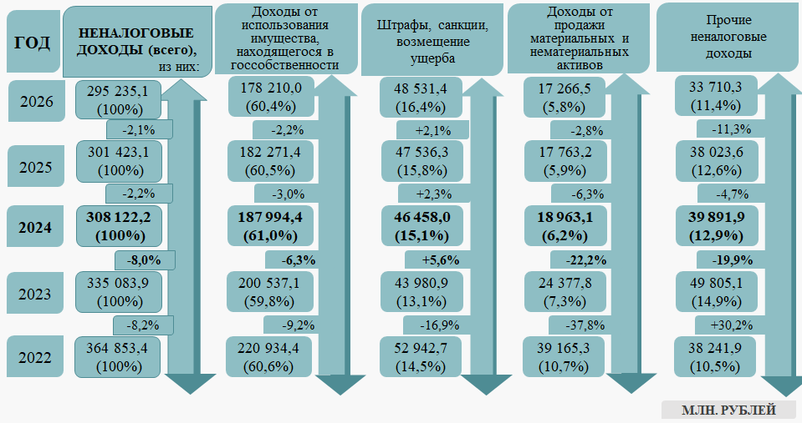
Рисунок 10.

Неналоговые доходы составляют в среднем порядка 6,6 процента от общего объема доходов и в основном спрогнозированы за счет доходов от использования имущества, находящегося в государственной и муниципальной собственности (61,0 процента от объема неналоговых доходов, 4,4 процента от общего объема доходов), а также штрафов, санкций и возмещения ущерба, прочих неналоговых доходов и доходов от продажи материальных и нематериальных активов (15,1 процента, 12,9 процента и 6,2 процента от объема неналоговых доходов; 1,1 процента, 0,9 процента и 0,4 процента от общего объема доходов соответственно).
Доходы в виде прибыли, приходящейся на доли в уставных (складочных) капиталах хозяйственных товариществ и обществ, или дивидендов по акциям, принадлежащим субъектам Российской Федерации: прогноз поступлений на 2024 год предусмотрен в размере 1622,4 млн. рублей, с темпом роста к показателю ожидаемых поступлений 2023 года 75,5 процента; на плановый период 2025-2026 годов – 1583,3 млн. рублей и 1542,6 млн. рублей, с темпом роста 97,6 процента и 97,4 процента соответственно.
По состоянию на 01.10.2023 поступления по источнику составили 2147,2 млн. рублей; по сравнению с данными за аналогичный период 2022 года – уменьшение на 12,1 процента.
Ожидаемое исполнение за 2023 год оценивается на уровне 2148,2 млн. рублей при годовом плановом назначении 1843,3 млн. рублей. Оценка исполнения основывается на фактических данных отчетности акционерных обществ за 2022 год, по которым в 2023 году были приняты решения о распределении чистой прибыли, в том числе о выплате дивидендов, направлении чистой прибыли на реинвестирование.
Проектировки поступлений осуществлялись Департаментом городского имущества города Москвы в соответствии с актуальной Методикой прямым счетом, исходя из фактической величины чистой прибыли АО, от которых поступили (ожидаются) дивиденды в текущем году, уменьшенной на сумму дивидендов, поступивших в текущем финансовом году от АО, пакеты акций которых подлежат приватизации в очередном финансовом году, и проиндексированной величины прибыли по указанным обществам в 2024-2026 годах, за исключением обществ, в отношении которых приняты решения о направлении всей чистой прибыли на реинвестирование. Из расчетов прогнозных показателей на 2024 год были исключены разовые поступления текущего года, на 2024-2025 годы сумма разовых поступлений принималась в размере 100,0 млн. рублей ежегодно.
При расчете ожидаемой прибыли в качестве «Индекса изменения прибыли прибыльных обществ» использовался индекс потребительских цен на конец года в базовом варианте в соответствии с ПСЭР РФ, опубликованным в составе материалов к проекту федерального бюджета (в 2024-2026 годах в размере 4,0 процента ежегодно).
Одновременно отмечается необходимость оценки возможной приватизации обществ, акции (доли) которых принадлежат на праве собственности городу Москве и которые обеспечивают поступление дивидендов в текущем периоде, с учетом среднесрочной программы приватизации государственного имущества города Москвы на 2023-2025 годы.
Доходы от размещения временно свободных средств бюджета города Москвы: прогноз поступлений на 2024 год и плановый период 2025-2026 годов предусмотрен в объеме 72 000,0 млн. рублей ежегодно, с темпом роста к ожидаемым поступлениям 2023 года 89,2 процента.
По состоянию на 01.10.2023 объем поступлений по доходам от размещения временно свободных средств бюджета города Москвы составил 50 130,4 млн. рублей (по сравнению с данными за аналогичный период 2022 года – снижение на 39,1 процента, что обусловлено снижением средневзвешенной ставки депозитов) при годовом плановом назначении 60 750,0 млн. рублей.
Ожидаемые поступления по источнику за 2023 год оцениваются на уровне 80 750,0 млн. рублей (по сравнению с поступлениями по итогам 2022 года – уменьшение на 23,4 процента).
Анализ данных по состоянию на 01.10.2023 о поступлении доходов от размещения временно свободных средств бюджета показал, что основная часть средств в 2023 году поступила по депозитным вкладам, размещенным на срок, ставка по которым за указанный период варьировалась в пределах от 6,55 до 13,86 процента.
Анализ динамики поступлений доходов в бюджет города Москвы от размещения временно свободных средств бюджета за IV кварталы
2019-2022 годов показал, что объем поступлений в указанном периоде варьировался от 21,9 процента до 39,8 процента от общего объема годовых поступлений. Объем поступлений в IV квартале 2023 года планируется на уровне 37,9 процента от ожидаемых годовых поступлений.
Принимая во внимание уровень ставок размещения денежных средств, а также объем размещения временно свободных средств бюджета, ГАДБ прогнозирует снижение объема доходов от размещения временно свободных средств бюджета города Москвы в 2024 году относительно ожидаемого исполнения по итогам 2023 года, с сохранением объема поступлений в плановом периоде 2025-2026 годов на уровне 2024 года.
С учетом прогнозируемого в 2024 году и плановом периоде
2025-2026 годов направления части средств организаций, находящихся на казначейском обслуживании, привлекаемых на единый счет бюджета, на финансирование дефицита бюджета, что оказывает влияние на объем средств, доступных для размещения на банковских депозитах, прогнозируемый объем поступлений на дату формирования и внесения Законопроекта в Московскую городскую Думу в целом прогнозом обоснован.
Доходы, получаемые в виде арендной платы за земельные участки: прогноз поступлений на 2024 год предусмотрен в объеме 87 106,0 млн. рублей, с темпом роста к ожидаемым поступлениям 2023 года 97,5 процента; в плановом периоде 2025-2026 годов – 80 936,6 млн. рублей и 76 907,2 млн. рублей, с темпом роста 92,9 процента и 95,0 процента соответственно.
По состоянию на 01.10.2023 поступления по источнику составили 68 046,9 млн. рублей. По сравнению с аналогичным периодом 2022 года поступления увеличились на 28,8 процента, что обусловлено изменением кадастровой стоимости земельных участков и увеличением поступлений платы по соглашениям об изменении цели использования ЗУ. Ожидаемое исполнение по источнику за 2023 год оценивается на уровне 89 363,7 млн. рублей при годовых плановых назначениях 72 235,0 млн. рублей.
Ожидаемые показатели исполнения плана 2023 года и прогноз поступления доходов на 2024 год и плановый период 2025 и 2026 годов рассчитаны ДГИМ в соответствии с Методикой прямым счетом.
Расчет арендной составляющей производился исходя из начислений по договорам аренды, действующим в 2023 году (57 916,6 млн. рублей), с учетом изменения расчетной арендной платы в связи со снижением кадастровой стоимости вследствие оспаривания ее в судах, а также собираемости арендных платежей. Кроме того, при расчете учтено сокращение начислений арендных платежей в связи с окончанием в июне 2024 года срока действия договоров аренды ЗУ, заключенных с АО Специализированный застройщик «ТПУ Рассказовка».
В соответствии с Методикой расчет поступлений арендных платежей за изменение цели разрешенного использования ЗУ должен осуществляться ДГИМ исходя из сумм поступлений в связи с изменением цели разрешенного использования ЗУ по договорам с рассрочкой платежа, заключенным в отчетном и предыдущих периодах, сумм единовременных поступлений в связи с изменением цели разрешенного использования ЗУ в предыдущем периоде с учетом коэффициента темпа роста единовременных платежей за изменение цели разрешенного использования земельных участков за предыдущие пять лет, с учетом коэффициента собираемости платежей (0,89).
Расчет поступлений в соответствии с Методикой в материалах ДГИМ, размещенных в АСУ ГФ, отсутствует. Прогноз арендных платежей за изменение цели разрешенного использования ЗУ рассчитан ДГИМ исходя из начислений арендной платы за изменение цели разрешенного использования ЗУ в 2023 году в сумме 42 487,8 млн. рублей, в 2024-2026 годах – 39 591,3 млн. рублей, 33 079,6 млн. рублей, 28 552,2 млн. рублей, с темпом роста к предыдущему периоду 93,2 процента, 83,6 процента и 86,3 процента соответственно.
Проектировки поступления доходов в 2024 году и плановом периоде 2025-2026 годов прогнозом в целом обоснованы.
При этом отмечено, что с 2022 года дополнительным фактором, оказывающим влияние на начисление арендных платежей за изменение цели разрешенного использования ЗУ, является коэффициент изменения цен, устанавливаемый правовым актом ДГИМ на основании официальной ежеквартальной статистической информации об уровне цен на рынке жилья в городе Москве. В соответствии с правовыми актами ДГИМ за 2022 год значение коэффициента увеличилось на 27,0 процента, за январь-июль 2023 года – на 5,6 процента.
Доходы от сдачи в аренду имущества, составляющего казну субъекта Российской Федерации (за исключением земельных участков): прогноз поступлений на 2024 год и плановый период 2025-2026 годов предусмотрен в объеме 6627,5 млн. рублей ежегодно, с темпом роста к ожидаемым поступлениям 2023 года 92,0 процента.
По состоянию на 01.10.2023 объем поступлений по доходам от сдачи в аренду имущества, составляющего казну субъекта Российской Федерации (за исключением земельных участков), составил 5197,2 млн. рублей. По сравнению с аналогичным периодом 2022 года поступления увеличились на 2,3 процента, что, прежде всего, связано с увеличением среднерыночной ставки арендной платы по договорам аренды, плата по которым установлена на основании отчета об оценке рыночной стоимости права пользования объектом нежилого фонда.
Ожидаемое исполнение за 2023 год оценивается в размере 7202,7 млн. рублей при годовом плановом назначении 6873,8 млн. рублей, или 99,5 процента к поступлениям по итогам 2022 года.
Прогноз поступления доходов на 2024 год и плановый период
2025-2026 годов рассчитан ДГИМ в соответствии с Методикой прямым счетом.
По состоянию на 01.09.2023 по сравнению с аналогичным периодом 2022 года количество договоров аренды нежилого фонда сократилось на 4,2 процента (с 7073 единиц до 6778 единиц), площадь нежилых помещений, сдаваемых в аренду, увеличилась на 3,2 процента (с 1199,0 тыс. кв. метров до 1237,5 тыс. кв. метров). При этом, по данным ДГИМ, отмечено снижение по договорам, арендная плата по которым установлена на основании заключения независимого оценщика (на 172 договора на площадь 30,8 тыс. кв. метров), по договорам, заключенным на торгах (на 378 договоров на площадь 36,3 тыс. кв. метров).
Расчет арендной платы производился исходя из годовых начислений по состоянию на 01.09.2023 (7349,6 млн. рублей) с учетом уменьшения начислений по планируемым к приватизации объектам (970,3 млн. рублей) и увеличения начислений по площадям нежилого фонда, планируемым к выставлению в 2023 году на торги по продаже права на заключение договора аренды (383,4 млн. рублей), а также коэффициента собираемости арендных платежей. Прогноз поступлений на плановый период 2025-2026 годов сохраняется на уровне поступлений на 2024 год.
Проектировки поступления доходов в 2024 году и плановом периоде 2025-2026 годов прогнозом в целом обоснованы.
Доходы от предоставления на платной основе парковок (парковочных мест), расположенных на автомобильных дорогах общего пользования регионального или межмуниципального значения и местах внеуличной дорожной сети, относящихся к собственности субъектов Российской Федерации: прогноз поступлений на 2024 год предусмотрен в объеме 11 006,6 млн. рублей, с темпом роста к ожидаемым поступлениям 2023 года 101,3 процента; в плановом периоде 2025-2026 годов – 10 978,7 млн. рублей и 10 980,5 млн. рублей, с темпом роста 99,7 и 100,0 процента соответственно.
По состоянию на 01.10.2023 поступления по источнику составили 8125,9 млн. рублей. По сравнению с аналогичным периодом 2022 года поступления увеличились на 14,6 процента. Ожидаемое исполнение по источнику за 2023 год оценивается на уровне 10 863,6 млн. рублей (110,1 процента от фактических поступлений по итогам 2022 года) при годовых плановых назначениях 10 795,6 млн. рублей.
Прочие доходы от компенсации затрат бюджетов субъектов Российской Федерации (прочие доходы от компенсации затрат бюджета города Москвы): прогноз поступлений на 2024 год предусмотрен в объеме 5918,2 млн. рублей, с темпом роста к ожидаемым поступлениям 2023 года 92,1 процента; в плановом периоде 2025-2026 годов – 6897,3 млн. рублей и 8463,8 млн. рублей, с темпом роста 116,5 и 122,7 процента соответственно.
По состоянию на 01.10.2023 объем поступлений по источнику составил 4166,6 млн. рублей. По сравнению с аналогичным периодом 2022 года поступления снизились на 9,8 процента.
Ожидаемое исполнение за 2023 год оценивается в размере 6427,8 млн. рублей при годовом плановом назначении 5200,5 млн. рублей, или 115,0 процента к поступлениям по итогам 2022 года.
Доходы от продажи квартир, находящихся в собственности субъектов Российской Федерации: прогноз поступлений на 2024 год предусмотрен в объеме 4162,7 млн. рублей, с темпом роста к ожидаемым поступлениям 2023 года 95,3 процента; в плановом периоде 2025-2026 годов – 4221,3 млн. рублей и 4315,3 млн. рублей, с темпом роста 101,4 процента и 102,2 процента соответственно.
По состоянию на 01.10.2023 объем поступлений по источнику составил 3388,6 млн. рублей при годовом плановом назначении 3930,2 млн. рублей; по сравнению с данными за аналогичный период 2022 года – снижение на 12,8 процента. Ожидаемое исполнение за 2023 год оценивается на уровне 4370,2 млн. рублей (по сравнению с фактическими поступлениями по итогам 2022 года – уменьшение на 11,4 процента).
Прогноз поступлений доходов на 2024 год и плановый период
2025-2026 годов рассчитан ДГИМ в соответствии с Методикой прямым счетом, в зависимости от видов продаж квартир.
Проектировки поступления доходов в 2024 году и плановом периоде 2025-2026 годов прогнозом в целом обоснованы.
Доходы от продажи земельных участков, находящихся в государственной и муниципальной собственности: прогноз поступлений на 2024 год предусмотрен в объеме 2326,1 млн. рублей, с темпом роста к ожидаемым поступлениям 2023 года 82,0 процента; в плановом периоде 2025-2026 годов – 2490,6 млн. рублей и 2468,8 млн. рублей, с темпом роста 107,1 процента и 99,1 процента соответственно.
По состоянию на 01.10.2023 объем поступлений по источнику составил 2115,5 млн. рублей (по сравнению с данными за аналогичный период 2022 года – уменьшение в 5,5 раза, что обусловлено уменьшением обращений о заключении договоров купли-продажи).
Ожидаемое исполнение за 2023 год оценивается на уровне 2835,6 млн. рублей при годовом плановом назначении в размере 1782,0 млн. рублей. По сравнению с фактическими поступлениями по итогам 2022 года (11 866,8 млн. рублей) поступления по итогам 2023 года уменьшились в 4,2 раза.
Прогноз поступлений доходов на 2024 год и плановый период
2025-2026 годов рассчитан ДГИМ в соответствии с Методикой, исходя из сумм поступлений по указанному источнику за годы, предшествующие расчетному (с 2020 года), за вычетом крупных платежей.
Учитывая, что в течение 2023 года отмечена устойчивая тенденция к снижению поступлений в сравнении с предыдущими периодами, проектировки поступления доходов в 2024 году и плановом периоде 2025-2026 годов прогнозом в целом обоснованы.
Доходы от реализации имущества, находящегося в государственной и муниципальной собственности (за исключением движимого имущества бюджетных и автономных учреждений, а также имущества государственных и муниципальных унитарных предприятий, в том числе казенных): прогноз поступлений на 2024 год предусмотрен в объеме 8058,4 млн. рублей, с темпом роста к ожидаемым поступлениям 2023 года 88,5 процента; в плановом периоде 2025-2026 годов – 7447,9 млн. рублей и 7528,3 млн. рублей, с темпом роста 92,4 процента и 101,1 процента соответственно.
По состоянию на 01.10.2023 объем поступлений по источнику составил 7287,4 млн. рублей. Ожидаемое исполнение за 2023 год оценивается на уровне 9105,8 млн. рублей при годовом плановом назначении 8221,5 млн. рублей.
Прогноз доходов в части ГАДБ, обеспечивающего основные суммы поступлений, на 2024 год и плановый период 2025-2026 годов рассчитан в соответствии с Методикой прямым счетом по действующим договорам купли-продажи с учетом поступлений по рассрочкам, предоставляемым на семилетний период, и коэффициента собираемости (1,0).
Проектировки поступления доходов на 2024 год и плановый период 2025 и 2026 годов прогнозом в целом обоснованы.
Доходы от приватизации имущества, находящегося в государственной и муниципальной собственности: прогноз поступлений на 2024 год предусмотрен в объеме 4415,9 млн. рублей, с темпом роста к ожидаемым поступлениям 2023 года 54,7 процента; в плановом периоде 2025-2026 годов – 3603,4 млн. рублей и 2954,1 млн. рублей, с темпом роста 81,6 процента и 82,0 процента соответственно.
По состоянию на 01.10.2023 поступления составили 8627,0 млн. рублей. Ожидаемое исполнение по итогам 2023 года оценивается на уровне 8066,2 млн. рублей (116,3 процента от плановых назначений) и требует уточнения.
Прогноз поступлений доходов на 2024 год и плановый период
2025-2026 годов рассчитан ДГИМ в соответствии с Методикой прямым счетом исходя из усредненных данных за три года, предшествующих расчетному, в части площади реализованных на торгах объектов недвижимости и средней стоимости 1 кв. метра реализованных объектов. Снижение поступлений по договорам купли-продажи в 2025-2026 годах ожидается в связи с уменьшением количества пригодных к продаже условно свободных объектов.
С учетом значительного объема продаж текущего года и ожидаемого сокращения пригодных к продаже объектов проектировки поступления доходов на 2024 год и на плановый период 2025 и 2026 годов прогнозом в целом обоснованы.
Штрафы, санкции, возмещение ущерба: прогноз поступлений на 2024 год предусмотрен в объеме 46 458,0 млн. рублей, с темпом роста к ожидаемым поступлениям 2023 года 105,6 процента; в плановом периоде 2025-2026 годов – 47 536,3 млн. рублей и 48 531,4 млн. рублей, с темпом роста 102,3 процента и 102,1 процента соответственно.
По состоянию на 01.10.2023 объем поступлений по штрафам, санкциям, возмещению ущерба в бюджет города Москвы составил 35 111,4 млн. рублей, по сравнению с данными за аналогичный период 2022 года – уменьшение на 13,2 процента. Ожидаемое исполнение по итогам 2023 года оценивается на уровне 43 980,9 млн. рублей при годовом плановом назначении 41 910,7 млн. рублей; темп роста к исполнению по итогам 2022 года составляет 83,1 процента.
Установлено, что порядка 70,0 процента поступлений по источнику в 2023 году пришлось на штрафы за правонарушения в области дорожного движения и эксплуатации транспортных средств, а также за правонарушения в области городских перевозок пассажирским транспортом. Из них порядка 40,4 процента администрируется Главным управлением Министерства внутренних дел Российской Федерации по городу Москве; 20,8 процента – Департаментом транспорта и развития дорожно-транспортной инфраструктуры города Москвы; 9,1 процента – Московской административной дорожной инспекцией.
В проектировках поступлений от штрафных санкций также учтены поступления сумм пеней, предусмотренных законодательством Российской Федерации о налогах и сборах, учитываемые с 01.01.2023 в составе неналоговых доходов и подлежащие зачислению в бюджеты субъектов Российской Федерации по нормативу, установленному БК РФ, распределяемые Федеральным казначейством между бюджетами субъектов Российской Федерации в соответствии с федеральным законом о федеральном бюджете.
Отмечается, что Постановление Правительства Российской Федерации от 29.03.2023 № 500 (в ред. от 30.06.2023), в соответствии с которым налоговыми органами не начисляются пени, когда налогоплательщик ошибся в уведомлении об исчисленных налогах, сборах или не направил его, действует до 31.12.2023 включительно. В случае отсутствия пролонгации указанной нормы с 01.01.2024 возобновляется начисление пеней по данным основаниям.
В части наличия резервов увеличения объемов поступлений по указанным доходам отмечено, что по результатам контрольной деятельности установлены факты непринятия в полном объеме администраторами доходов мер, предусмотренных абз.абз.2, 3 п.2 ст.160.1. БК РФ в части контроля за полнотой и своевременностью осуществления платежей в бюджет, пеней и штрафов по ним, взыскания задолженности по платежам в бюджет, пеней и штрафов (своевременное принятие мер администраторами доходов способствовало бы дополнительным поступлениям).
Кроме того, установлено, что не реализуется возможность пополнения доходной части бюджета административными штрафами в связи с невозможностью вынесения постановлений об административных правонарушениях и направления их на исполнение в Федеральную службу судебных приставов (по причине отсутствия данных (неполных данных) о собственниках транспортных средств и транспортных средствах в Федеральной информационной системе ГИБДД).
Доходы от реализации инвестиционных контрактов: прогноз поступлений на 2024 год предусмотрен в размере 19 305,6 млн. рублей, с темпом роста к ожидаемым поступлениям 2023 года 87,5 процента; на плановый период 2025-2026 годов – 20 876,4 млн. рублей и 20 515,0 млн. рублей, с темпом роста 108,1 процента и 98,3 процента соответственно.
По состоянию на 01.10.2023 объем поступлений составил 14 723,9 млн. рублей (по сравнению с аналогичным периодом 2022 года – увеличение в 2,6 раза). Ожидаемое исполнение за 2023 год оценивается на уровне 22 053,8 млн. рублей (в 1,6 раза больше плановых назначений на 2023 год).
Прогноз поступлений доходов на 2024 год и плановый период 2025-2026 годов представлен Москомстройинвестом. Отмечается, что Москомстройинвестом реализованы предложения КСП Москвы по актуализации методики, применяемой при планировании доходов от реализации инвестиционных контрактов.
Прочие неналоговые доходы бюджетов субъектов Российской Федерации (прочие поступления, зачисляемые в бюджет города Москвы): прогноз поступлений на 2024 год предусмотрен в объеме 728,6 млн. рублей, с темпом роста к ожидаемым поступлениям 2023 года 77,9 процента; в плановом периоде 2025-2026 годов – 832,8 млн. рублей и 899,0 млн. рублей, с темпом роста 114,3 и 107,9 процента соответственно.
По состоянию на 01.10.2023 объем поступлений по источнику составил 541,0 млн. рублей (по сравнению с аналогичным периодом 2022 года снижение в 20,3 раза).
Ожидаемое исполнение за 2023 год оценивается в размере 935,5 млн. рублей при годовом плановом назначении 500,4 млн. рублей.
Для обеспечения прогнозирования поступлений доходов бюджета и источников финансирования дефицита бюджета города Москвы отмечена необходимость учета в среднесрочной программе приватизации государственного имущества города Москвы на 2023-2025 годы установленных требований в части указания прогнозируемых сумм доходов, связанных с приватизацией, в том числе по годам реализации программы.

В объеме безвозмездных поступлений в доходах бюджета в соответствии с подп.5 п.1 ст.132.1., подп.1.1. п.2 ст.140 БК РФ учтены:

– субвенции бюджетам субъектов Российской Федерации на осуществление первичного воинского учета органами местного самоуправления поселений, муниципальных и городских округов (Законопроектом определено: на 2024 год – 54,6 млн. рублей, на 2025 год – 56,6 млн. рублей, на 2026 год – 58,7 млн. рублей);

– межбюджетные трансферты, передаваемые бюджетам субъектов Российской Федерации на обеспечение деятельности сенаторов Российской Федерации и их помощников в субъектах Российской Федерации (Законопроектом определено: 2,1 млн. рублей на 2024-2026 годы ежегодно);

– межбюджетные трансферты, передаваемые бюджетам субъектов Российской Федерации на обеспечение деятельности депутатов Государственной Думы и их помощников в избирательных округах (Законопроектом определено: на 2024 год – 71,1 млн. рублей, на 2025 год – 69,0 млн. рублей, на 2026 год – 69,2 млн. рублей).
Реестр источников доходов бюджета города Москвы, представленный в составе материалов к Законопроекту, по форме соответствует требованиям, предусмотренным Порядком формирования, ведения реестра источников доходов бюджета города Москвы и реестра источников доходов бюджета Московского городского фонда обязательного медицинского страхования и представления в Департамент финансов города Москвы реестра источников доходов бюджета Московского городского фонда обязательного медицинского страхования и реестров источников доходов бюджетов внутригородских муниципальных образований в городе Москве.

13. Расходы бюджета на 2024 год и плановый период 2025 и 2026 годов сформированы с учетом требований ст.ст.184.1., 184.2. БК РФ, в разрезе 13 государственных программ города Москвы, финансирование которых в среднем составляет 91,4 процента от общего объема расходов на трехлетний период, а также непрограммных направлений деятельности органов государственной власти города Москвы (далее – программные и непрограммные расходы). Отмечается рост программной доли бюджета города Москвы в среднесрочной перспективе: доля программного бюджета предусмотрена в размерах 91,3 процента, 91,4 процента, 91,5 процента соответственно по годам.

Расходная часть бюджета города Москвы сформирована в соответствии с принятыми и вновь принимаемыми расходными обязательствами, исполнение которых производится в очередном финансовом году и плановом периоде за счет бюджетных средств, Основными направлениями бюджетной и налоговой политики города Москвы.
Основой для разработки государственных программ субъекта Российской Федерации на основании ч.4. ст.32 Федерального закона о стратегическом планировании и с учетом п.7 Постановления Правительства Российской Федерации от 26.05.2021 № 786 должна стать стратегия социально-экономического развития города Москвы.

Объем условно утверждаемых расходов на 2025 и 2026 годы сформирован в суммах 125 017,2 млн. рублей и 257 161,1 млн. рублей, или 2,5 процента и 5,0 процента от общего объема расходов бюджета соответственно (без учета расходов бюджета, предусмотренных за счет межбюджетных трансфертов из других бюджетов бюджетной системы Российской Федерации, имеющих целевое назначение), что соответствует требованиям п.3 ст.184.1. БК РФ (не менее 2,5 процента, 5,0 процента соответственно по годам), ч.3 ст.30 Закона о бюджетном устройстве (в диапазоне не менее 2,5 процента и не более 10,0 процента, не менее 5,0 процента и не более 15,0 процента соответственно по годам).
Резервный фонд предусмотрен Законопроектом на 2024-2026 годы в объеме 130 000,0 млн. рублей ежегодно, с сокращением на 35,0 процента по отношению к суммарному объему, утвержденному Законом о бюджете (600 000,0 млн. рублей).
Установленное п.3 ст.81 БК РФ ограничение (соотношение объема резервного фонда к общему объему расходов в размере 3,0 процента) исключено. Вместе с тем данное ограничение в Законопроекте соблюдено (отношение размера резервного фонда к общему объему расходов в 2024-2026 годах составляет 2,7 процента, 2,6 процента, 2,5 процента соответственно).
Объем бюджетных ассигнований дорожного фонда города Москвы (п.5 ст.2 Законопроекта) на трехлетний период сформирован с учетом требований п.4 ст.179.4. БК РФ и составляет соответственно по годам 204 890,7 млн. рублей, 204 815,2 млн. рублей, 205 137,2 млн. рублей.
По результатам оценки полноты отражения обоснований бюджетных ассигнований (по состоянию на 13.10.2023, дата внесения Законопроекта в Московскую городскую Думу, и по состоянию на 26.10.2023, дата, установленная финансовым органом города Москвы), сформированных главными распорядителями бюджетных средств города Москвы (далее – ГРБС) в АСУ ГФ, выявлены отдельные недостатки при формировании планируемых объемов бюджетных ассигнований (в основном связанных с качеством отражения обоснований и соответствующих расчетов).
Кроме того, выявлена целесообразность нормативного правового обеспечения (не отраженных в других разделах настоящего Заключения) в части принятия нормативного правового акта города Москвы, устанавливающего порядок учета зеленых насаждений, высаженных юридическими лицами в рамках реализации мероприятий за счет средств бюджета города Москвы, и порядок их передачи балансодержателям территорий, отсутствие которого создает риски утраты имущества, созданного за счет средств бюджета города Москвы.
13.1. Расходы, предусмотренные на социальное обеспечение и иные выплаты населению, планируются на 2024-2026 годы в объемах 583 168,7 млн. рублей, 597 040,6 млн. рублей, 609 259,8 млн. рублей, с ростом на 75 629,0 млн. рублей, на 13 871,8 млн. рублей, на 12 219,3 млн. рублей, или на 14,9 процента, на 2,4 процента, на 2,0 процента соответственно по годам.
Основной объем средств в рамках социальных выплат (за исключением ПНО) предусмотрен на уплату страховых взносов на обязательное медицинское страхование неработающего населения (169 075,7 млн. рублей, 182 687,0 млн. рублей, 193 598,8 млн. рублей, с ростом по отношению к предыдущему году в 1,5 раза, на 8,1 процента, на 6,0 процента соответственно по годам), на обеспечение граждан лекарственными препаратами, изделиями медицинского назначения и специализированным лечебным питанием (на 2024-2026 годы – 54 006,5 млн. рублей ежегодно) .

Расходы бюджета города Москвы
на социальное обеспечение и иные выплаты населению
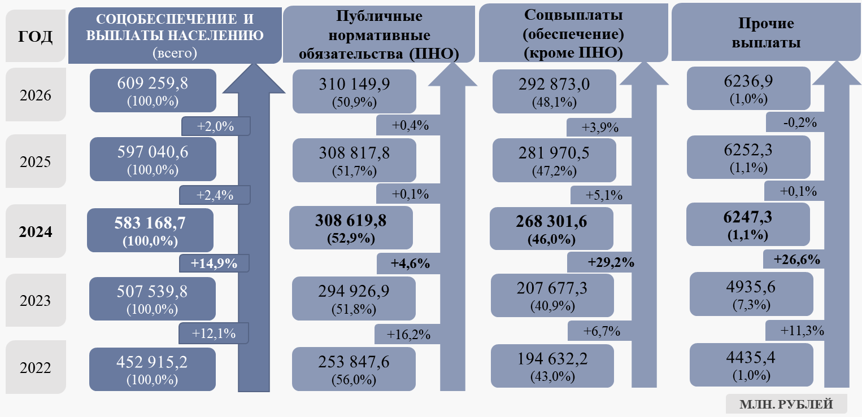
Рисунок 11.

Законопроектом (п.4 ст.2 Законопроекта) предусматривается к утверждению общий объем бюджетных ассигнований, направляемых на исполнение публичных нормативных обязательств (ПНО) (на 2024 год в сумме 308 619,8 млн. рублей, на 2025 год – 308 817,8 млн. рублей, на 2026 год – 310 149,9 млн. рублей, с ростом на 4,6 процента, на 0,1 процента, на 0,4 процента), соответствующий расчетному суммарному объему, приведенному в приложениях к Законопроекту.
В ходе формирования Законопроекта утвержденные Законом о бюджете в плановом периоде (2024-2025 годы) объемы публичных нормативных обязательств скорректированы в сторону увеличения (на 2024 год – с ростом на 12 764,4 млн. рублей, или на 4,3 процента, на 2025 год – на 12 573,6 млн. рублей, или на 4,2 процента).

Расходы, направляемые на обеспечение ПНО, и их структура
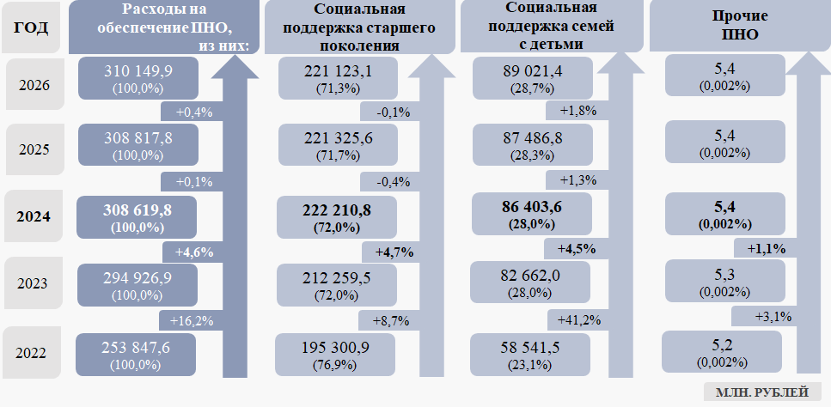
Рисунок 12.

Рост расходов, предусмотренных на обеспечение публичных нормативных обязательств в 2024 году, обусловлен запланированной индексацией или увеличением размеров (средних размеров) суммарно по 89 из 105 выплат (84,8 процента всех выплат), а также установлением новой выплаты – «Ежемесячное пособие в связи с рождением и воспитанием ребенка беременной женщине».
С учетом предусмотренной Законом о бюджете индексации выплат (на 10,0 процента), предоставляемых в рамках обеспечения публичных нормативных обязательств, Законопроектом на 2024 год индексация размеров 78 выплат запланирована с ростом 5,0 процента (прогнозируемый уровень инфляции в среднем за 2024 год 6,2 процента) при величине роста среднемесячного дохода от трудовой деятельности в городе Москве 5,6 процента.
Семь выплат, размер которых устанавливается (рассчитывается) с учетом величины прожиточного минимума на душу населения (индексация величины прожиточного минимума на 2024 год запланирована на уровне инфляции декабрь к декабрю (4,3 процента), но ниже прогнозируемого уровня инфляции в среднем за год), также соотнесены с ростом среднемесячного дохода от трудовой деятельности.
Наибольшее увеличение бюджетных ассигнований на обеспечение ПНО в разрезе подпрограмм госпрограмм, как и в предшествующие годы, наблюдается по подпрограмме «Социальная поддержка семей с детьми. Профилактика социального сиротства и защита прав детей-сирот и детей, оставшихся без попечения родителей» ГП «Социальная поддержка жителей города Москвы» (относительно показателя Закона о бюджете рост на 3741,6 млн. рублей, или на 4,6 процента). Указанное преимущественно обусловлено увеличением бюджетных ассигнований на выплаты многодетным семьям на 2231,9 млн. рублей, или на 11,5 процента относительно показателя Закона о бюджете, с учетом планируемой численности детей из многодетных семей в 2024 году – 530 тыс. человек и ее прогнозируемым ростом в 2025 и 2026 годах – до 555 и 580 тыс. человек соответственно.
Расходы на обеспечение выплат малообеспеченным семьям с детьми, имеющим среднедушевой доход ниже величины прожиточного минимума, запланированы на 2024 год с увеличением на 45,5 млн. рублей, или на 0,1 процента, и составят 41 574,5 млн. рублей. Отмечается тенденция снижения численности получателей ежемесячного пособия в связи с рождением и воспитанием ребенка, которая обусловлена:
- усилением адресности предоставляемых мер социальной поддержки граждан. Так, постановлением Правительства Москвы от 12.04.2022 № 553-ПП были установлены новые правила предоставления ежемесячных пособий на детей в городе Москве, а именно, введены критерии, с учетом которых определяется нуждаемость при назначении ежемесячных пособий на детей: среднедушевой доход семьи, уровень имущественной обеспеченности семьи, сведения о поступлениях на счета в банках. Тенденция снижения количества получателей сохраняется ввиду действия переходных норм в виде выплат пособий по старым и новым правилам, при этом выплата по старым правилам будет осуществляться до достижения ребенком возраста, являющегося предельным в соответствующей возрастной категории (до достижения ребенком возраста 3 лет, 8 лет и 18 лет соответственно);
- снижением рождаемости населения (за январь-июнь 2023 года в Москве родилось 56 388 человек, что на 2481 человека, или на 4,2 процента меньше по сравнению с данными за аналогичный период 2022 года (58 869 человек)).
По состоянию на 01.10.2023 численность детей в семьях – получателях пособия в связи с рождением и воспитанием ребенка составила 166,2 тыс. человек и уменьшилась относительно данных на 01.01.2023 (200,6 тыс. человек) на 34,4 тыс. человек. Исходя из планируемого роста прожиточного минимума на ребенка, с учетом уровня фактического исполнения расходов по состоянию на 30.09.2023 (40,9 процента) объем ассигнований на выплату ПНО на 2024 год прогнозом обоснован.
Наибольший объем расходов на исполнение ПНО в 2024 году традиционно приходится на осуществление выплат гражданам старшего поколения в рамках реализации подпрограммы «Социальная поддержка старшего поколения, ветеранов Великой Отечественной войны, ветеранов боевых действий и членов их семей» (222 210,8 млн. рублей, или 72,0 процента от общего объема расходов, предусмотренных на ПНО), в том числе на выплату региональной социальной доплаты к пенсиям неработающих и отдельных категорий работающих пенсионеров – 177 673,1 млн. рублей, или 57,6 процента от общего объема расходов, предусмотренных на ПНО.
Объем расходов на выплату РСД на 2024 год, относительно предыдущего года, предусмотрен с ростом на 7925,7 млн. рублей, или на 4,7 процента (в плановом периоде динамика отсутствует). Принимая во внимание планируемую индексацию величины городского социального стандарта в целях определения размера РСД на 5,0 процента, рост утвержденной на 2024 год величины прожиточного минимума пенсионера на 4,3 процента, а также сокращение прогнозной численности получателей РСД с 2000,0 тыс. человек в 2023 году до 1967,2 тыс. человек в 2024 году в условиях переходного периода, предусматривающего поэтапное введение увеличения пенсионного возраста населения, предусмотренный показатель Законопроекта на 2024 год представляется в целом реалистичным.
Рост объемов ассигнований планового периода (2025 год и 2026 год) на ПНО обусловлен планируемым увеличением размеров восьми из 105 выплат, взаимоувязанных с прогнозными значениями величин прожиточного минимума (или иных параметров расчета размеров выплат), а также прогнозируемой динамикой численности получателей по отдельным выплатам.
По результатам экспертизы отмечено сохранение практики планирования ассигнований на выполнение отдельных ПНО, установленных различными нормативными правовыми актами в отношении отличных категорий граждан, по одной ЦСР при одновременном планировании расходов на осуществление одной и той же выплаты по разным ЦСР.
Расходы на предоставление субсидии на оплату жилого помещения и коммунальных услуг на трехлетний период запланированы в объеме 23 759,3 млн. рублей ежегодно, достаточном для исполнения ПНО, с учетом снижения фактического количества (семей) получателей субсидий в связи с применением с 01.01.2021 понижающего коэффициента к стандарту стоимости ЖКУ в отношении впервые обратившихся граждан: количество семей, имеющих право на получение субсидии, запланировано в количестве 532 000 семей, что на 4,5 процента превышает количество семей, которым назначены субсидии на оплату жилого помещения и коммунальных услуг по состоянию на 01.10.2023 (508 860 семей).
Отмечено наличие положений Единого плана по достижению национальных целей развития, согласно которым повышение уровня социального обеспечения населения реализуется посредством индексации социальных пособий и льгот не ниже уровня инфляции (соответствует проведению индексации размеров выплат не менее прогнозируемого уровня индекса потребительских цен).
13.2. Реализация Указов Президента Российской Федерации о национальных целях и стратегических задачах предусмотрена Законопроектом посредством выполнения региональных проектов.

Финансовое обеспечение реализации в городе Москве региональных проектов в разрезе национальных проектов в 2024-2026 годах
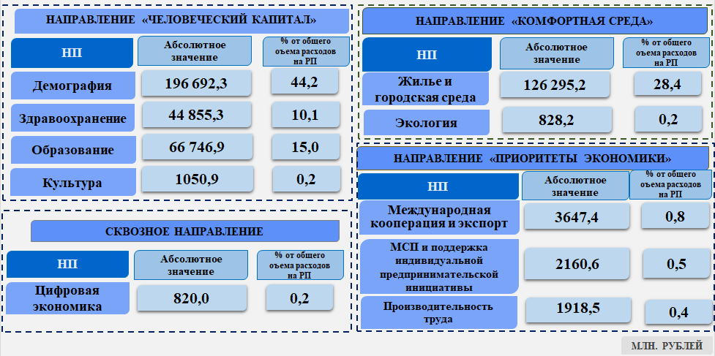Рисунок 13.

На трехлетний период Законопроектом запланирована реализация 36 региональных проектов, с объемом финансового обеспечения в сумме 445 015,3 млн. рублей, из них: 22 региональных проекта, направленных на развитие человеческого капитала (309 345,4 млн. рублей), трех региональных проектов, направленных на развитие комфортной среды (127 123,4 млн. рублей), восьми региональных проектов по приоритетным направлениям экономики (7726,5 млн. рублей) и трех региональных проектов по сквозному направлению реализации (820,0 млн. рублей).
В том числе на 2024 год Законопроектом предусмотрено финансовое обеспечение реализации 25 региональных проектов (в объеме 137 660,4 млн. рублей), что на 12 367,9 млн. рублей, или на 9,9 процента больше показателя, установленного на 2023 год. Увеличение объема финансового обеспечения преимущественно обусловлено возмещением в рамках регионального проекта «Жилье» выпадающих доходов Казенного предприятия города Москвы «Управление гражданского строительства» в связи с передачей Департаменту городского имущества города Москвы дополнительных квартир и машино-мест жилой застройки, включением в АИП с 2024 года новых объектов капитального строительства и мероприятий по рекультивации территории объектов, а также включением расходов на реализацию мероприятий комплексного развития территории объектов жилищного хозяйства.
Факты несоответствия Законопроекта и представленных одновременно с ним документов и материалов Указам Президента Российской Федерации о национальных целях и стратегических задачах не установлены.
В 2024-2026 годах 44,2 процента от общего объема расходов на реализацию региональных проектов (64 206,8 млн. рублей, 65 682,7 млн. рублей и 66 802,8 млн. рублей соответственно по годам) направлены на реализацию национального проекта «Демография» (региональные проекты «Финансовая поддержка семей при рождении детей», «Создание для всех категорий и групп населения условий для занятий физической культурой и спортом, массовым спортом, в том числе повышение уровня обеспеченности населения объектами спорта, а также подготовка спортивного резерва», «Разработка и реализация программы системной поддержки и повышения качества жизни граждан старшего поколения», «Формирование системы мотивации граждан к здоровому образу жизни, включая здоровое питание и отказ от вредных привычек», «Содействие занятости»).

Национальные и региональные проекты
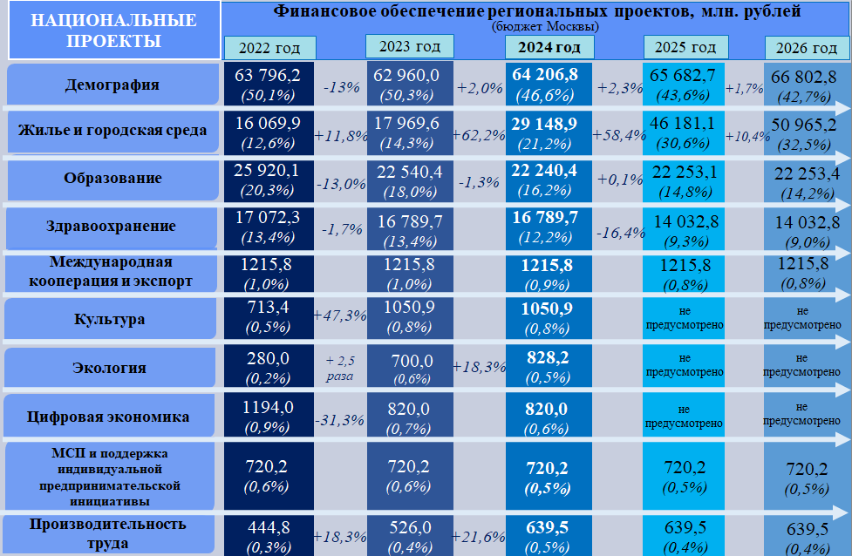
Рисунок 14.
Расходы в разрезе региональных проектов включены в государственные программы города Москвы в соответствии с п.43 Порядка формирования и применения кодов бюджетной классификации Российской Федерации, их структуры и принципа назначения (в части обеспечения соответствия целевых статей расходов на реализацию региональных проектов кодам федерального бюджета), что в целом обеспечивает возможность идентификации расходов, запланированных на реализацию региональных проектов, в Законопроекте.
Отсутствие сведений о планируемых на очередной финансовый год и плановый период составе и значениях всех натуральных показателей госпрограмм является ограничением для анализа сопоставимости параметров госпрограмм и региональных проектов.

Учет в госпрограммах регпроектов в разрезе национальных проектов

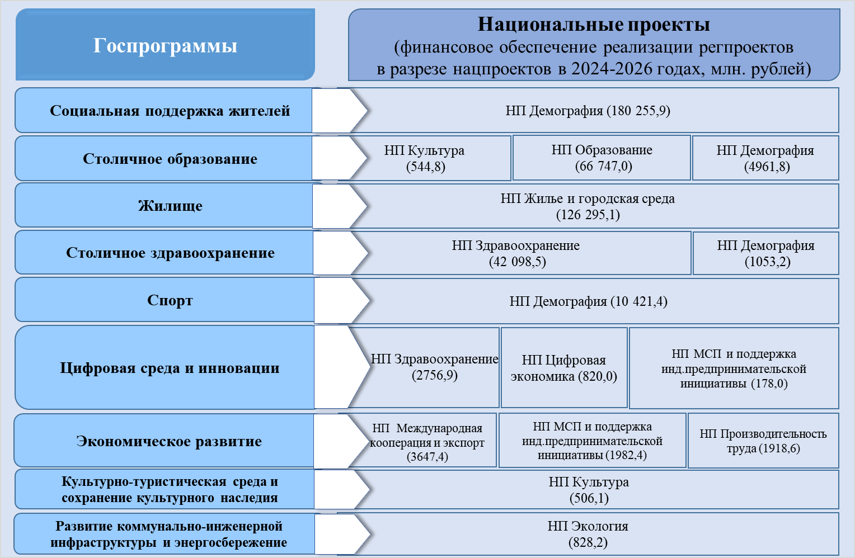
Рисунок 15.

13.3. Наибольшие объемы средств на 2024-2026 годы (70,8 процента), согласно ведомственной структуре расходов (приложения 1, 2 к Законопроекту), предусмотрены в части финансирования расходов шести ГРБС (рисунок 16).

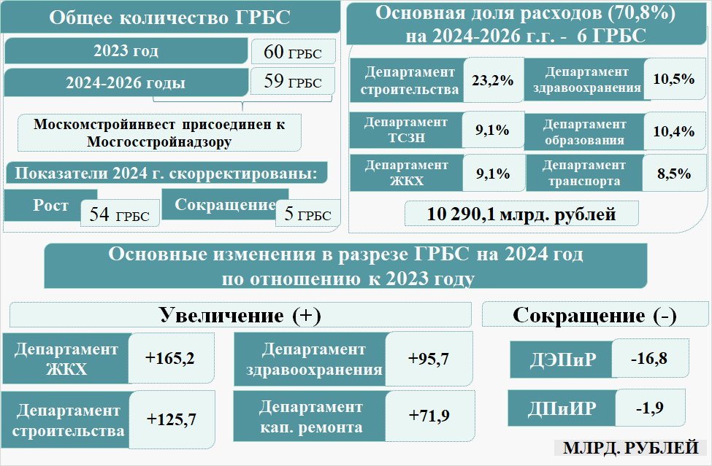
Рисунок 16.

В ходе формирования Законопроекта показатели, утвержденные в плановом периоде Законом о бюджете, скорректированы в части 2024 года в сторону увеличения по 54 ГРБС (из них основной рост предусмотрен по четырем ГРБС) и сокращения по пяти ГРБС (из них основное сокращение по двум ГРБС); в части 2025 года – в сторону увеличения также по 54 ГРБС (из них основной рост предусмотрен по пяти ГРБС) и сокращения по пяти ГРБС (из них основное сокращение по трем ГРБС).
По 50 из 59 ГРБС (84,7 процента от общего количества ГРБС) предусмотрен рост расходов на 2024 год по отношению к 2023 году, который варьируется от 0,4 процента до 4,3 раза (в основном за счет увеличения расходов программной части бюджета), по девяти ГРБС предусмотрено сокращение расходов с диапазоном от 0,4 до 59,6 процента.

Расходы бюджета в разрезе ГРБС
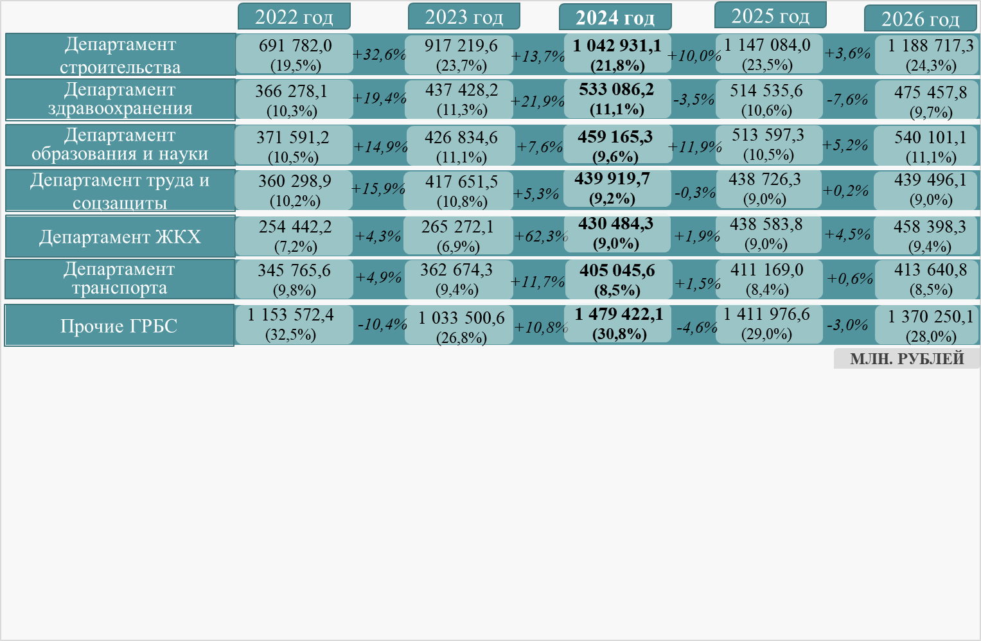
Рисунок 17.

Основной рост расходов, предусмотренных Законопроектом на 2024 год по отношению к показателю 2023 года, утвержденному Законом о бюджете, отмечается (в абсолютных значениях) по:
а) Департаменту жилищно-коммунального хозяйства города Москвы (на 165 212,2 млн. рублей, или на 62,3 процента), что в основном обусловлено обновлением парка коммунальной техники, а также запланированным объемом работ по приведению в нормативное состояние территорий административных округов города Москвы и расположенных на них объектов;
б) Департаменту строительства города Москвы (на 125 711,5 млн. рублей, или на 13,7 процента), что в основном обусловлено увеличением объемов жилищного строительства в рамках АИП и Программы реновации;
в) Департаменту здравоохранения города Москвы (на 95 658,0 млн. рублей, или на 21,9 процента), что преимущественно обусловлено проведением капитального ремонта государственными учреждениями, увеличением расходов на страховой взнос на обязательное медицинское страхование неработающего населения, обеспечение лекарственными препаратами, изделиями медицинского назначения и специализированным лечебным питанием граждан по перечню заболеваний и других категорий граждан, меры социальной поддержки которых относятся к ведению города Москвы;
г) Департаменту капитального ремонта города Москвы (на 71 886,4 млн. рублей, или на 61,0 процента), что преимущественно обусловлено финансированием восстановительных работ и развития инфраструктуры на территории Донецка (Донецкой Народной Республики) и Луганска (Луганской Народной Республики), а также увеличением расходов на реализацию разовых мероприятий по капитальному ремонту, строительство в 2024-2026 годах трех военкоматов.
Сокращение расходов, предусмотренных Законопроектом на 2024 год, по отношению к показателю 2023 года, утвержденному Законом о бюджете, в основном запланировано (в абсолютных значениях) по:
а) Департаменту экономической политики и развития города Москвы (на 16 816,2 млн. рублей, или на 59,6 процента), что преимущественно обусловлено перераспределением бюджетных ассигнований в рамках реализации АИП;
б) Департаменту предпринимательства и инновационного развития города Москвы (на 1936,7 млн. рублей, или на 10,6 процента), что в основном обусловлено перераспределением бюджетных ассигнований Департаменту культуры города Москвы в целях реализации мероприятия по развитию креативных индустрий в сфере культуры.
По итогам экспертизы в целях своевременного исполнения расходной части бюджета города Москвы, в том числе в части финансовой поддержки ряда организаций, отмечена необходимость принятия нормативных правовых актов, требующихся для предоставления субсидий в очередном финансовом году.
13.4. Функциональная структура расходов (приложение 5 к Пояснительной записке) существенные изменения по отношению к 2023 году не содержит.
В структуре расходов по разделам и подразделам функциональной классификации расходов бюджета наибольший объем расходов на 2024-2026 годы запланирован по разделам 0400 «Национальная экономика» (3 699 422,1 млн. рублей), 0500 «Жилищно-коммунальное хозяйство» (3 294 917,6 млн. рублей) и, соответственно, в структуре данных разделов по подразделам 0408 «Транспорт» (1 980 997,8 млн. рублей), 0503 «Благоустройство» (1 662 877,9 млн. рублей) (в том числе на 2024 год по вышеуказанным разделам – в объемах 1 273 042,1 млн. рублей, 1 000 360,5 млн. рублей, по подразделам – 671 573,2 млн. рублей, 527 081,8 млн. рублей соответственно).

Информация о динамике расходов в разрезе разделов
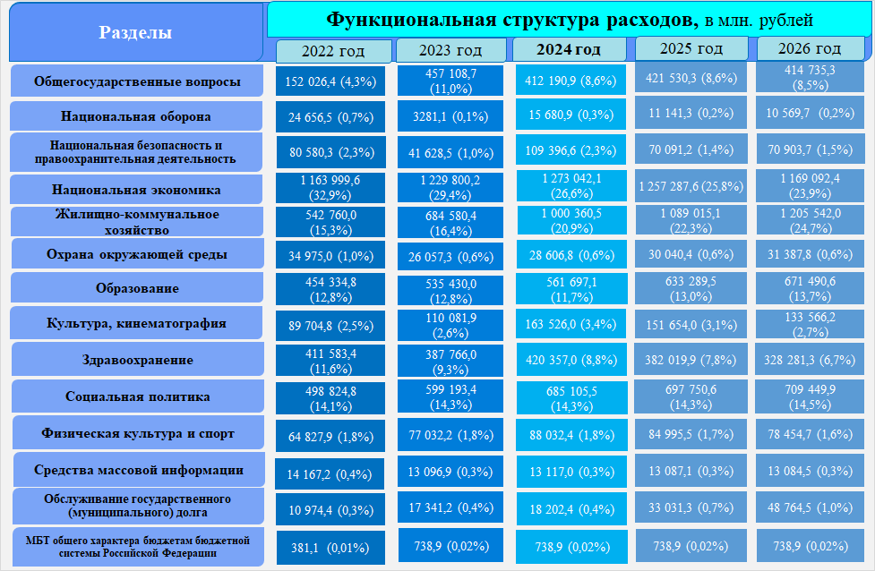
Рисунок 18.

Динамика планируемых объемов средств по 14 разделам характеризуется следующим образом (по отношению к предыдущему периоду):
- в 2024 году по 12 разделам предусмотрен рост расходов (в диапазоне от 20,1 млн. рублей до 315 780,1 млн. рублей), по одному разделу – сокращение расходов на 44 917,8 млн. рублей, по одному разделу планируемые объемы бюджетных ассигнований остаются на уровне предыдущего года;
- в 2025 году по шести разделам предусмотрен рост расходов (в диапазоне от 1433,6 млн. рублей до 88 654,6 млн. рублей) и сокращение по семи разделам (в диапазоне от 30,0 млн. рублей до 39 305,5 млн. рублей) относительно предыдущего года. По одному разделу планируемые объемы бюджетных ассигнований остаются на уровне предыдущего года;
- в 2026 году по шести разделам предусмотрено увеличение (в диапазоне от 812,5 млн. рублей до 116 526,9 млн. рублей), по семи разделам сокращение (в диапазоне от 2,6 млн. рублей до 88 195,3 млн рублей). По одному разделу планируемые объемы бюджетных ассигнований остаются на уровне предыдущего года.
В трехлетней перспективе запланирован рост по разделам «Жилищно-коммунальное хозяйство» (0500), «Охрана окружающей среды» (0600), «Образование» (0700), «Социальная политика» (1000), «Обслуживание государственного (муниципального) долга» (1300).
13.5. Расходы бюджета в разрезе программных и непрограммных расходов характеризуются следующим.
В части формирования расходов на финансовое обеспечение государственных программ города Москвы (далее – программные расходы) и не включенных в государственные программы города Москвы направлений деятельности органов государственной власти города Москвы (далее – непрограммные расходы) по результатам экспертизы отмечается следующее.

Расходы бюджета
в разрезе программных и непрограммных расходов
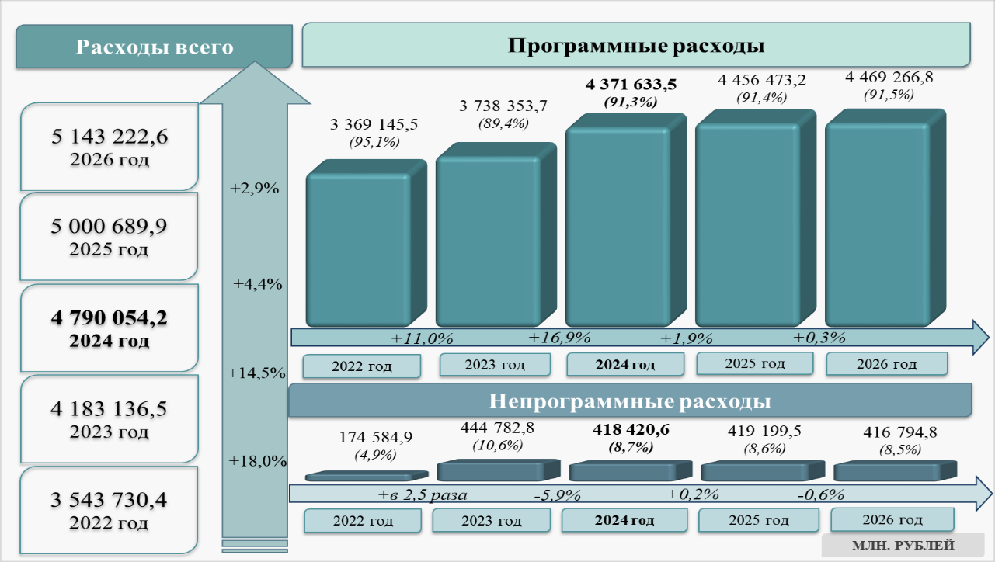
Рисунок 19.
Программные расходы запланированы с ростом в 2024-2026 годах (на 633 279,9 млн. рублей, на 84 839,7 млн. рублей и на 12 793,5 млн. рублей, или на 16,9, на 1,9 и на 0,3 процента соответственно по годам).
В ходе формирования Законопроекта показатели планового периода (2024-2025 годов), утвержденные Законом о бюджете, скорректированы по всем госпрограммам в сторону увеличения (с ростом от 26 047,0 млн. рублей до 378 493,0 млн. рублей).
Основная доля средств в разрезе госпрограмм предусмотрена на реализацию ГП «Развитие транспортной системы», «Социальная поддержка жителей города Москвы», «Развитие здравоохранения города Москвы (Столичное здравоохранение)», «Развитие образования города Москвы («Столичное образование»)».

Расходы бюджета города Москвы в разрезе госпрограмм
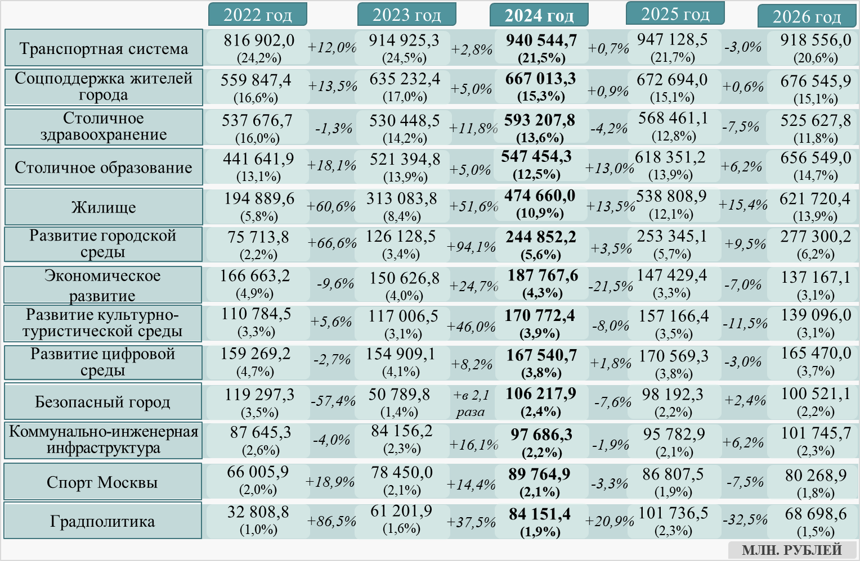
Рисунок 20.

Рост программных расходов в основном обусловлен увеличением объема средств, предусмотренных на реализацию ГП «Жилище» (преимущественно в целях выполнения мероприятий в рамках подпрограммы «Строительство нового жилья в городе Москве и реновация существующей жилой застройки»), а также ГП «Развитие городской среды» (за счет увеличения объема финансирования мероприятий в рамках подпрограммы «Индустрия отдыха на территориях общего пользования»).
Финансовое обеспечение за счет средств бюджета города Москвы, предусмотренное проектами паспортов госпрограмм на 2024-2026 годы, скорректировано и соответствует объемам, запланированным в Законопроекте. Этап реализации всех госпрограмм по сравнению с действующими редакциями продлен на один год (до 31.12.2026).
Основные изменения в структуре госпрограмм связаны с включением подпрограммы «Охрана окружающей среды и улучшение экологической ситуации в городе Москве в целях укрепления здоровья населения» (в действующей структуре госпрограмм включена в состав ГП «Развитие здравоохранения города Москвы (Столичное здравоохранение)») в состав госпрограммы «Развитие городской среды», исключением подпрограммы «Внедрение цифровых технологий для обеспечения развития здравоохранения города Москвы» из состава госпрограммы «Развитие здравоохранения города Москвы (Столичное здравоохранение)», подпрограммы «Разработка экономических механизмов реализации градостроительной политики для создания благоприятного инвестиционного климата» из госпрограммы «Градостроительная политика».
Изменение состава и содержания целей, задач и конечных результатов по сравнению с действующими редакциями госпрограмм, в том числе в связи с корректировкой структуры госпрограмм, преимущественно не предусмотрено.
Отмечены отдельные случаи планирования программных мероприятий, влияющих на достижение целей, задач и показателей иных госпрограмм. Например, в рамках госпрограммы «Социальная поддержка жителей города Москвы» предусмотрено предоставление субсидий транспортным операторам, в рамках которых, наряду со средствами на социальную поддержку льготным категориям граждан, предусмотрены бюджетные ассигнования на возмещение фактических затрат, понесенных в связи с оказанием услуг по перевозке граждан ГУП «Московский метрополитен» и ГУП «Мосгортранс». Указанные мероприятия влияют на достижение целей и задач госпрограммы «Развитие транспортной системы».
Прогнозные значения на 2023-2024 годы показателей, включенных в госпрограммы и сопоставимых с показателями для оценки эффективности деятельности высших должностных лиц и органов исполнительной власти субъектов Российской Федерации, целевые значения которых декомпозированы по субъектам Российской Федерации, соответствуют установленным значениям.
Вместе с тем ряд показателей не предусмотрен: в частности, не включены показатели уровня образования, доли граждан, занимающихся добровольческой (волонтерской) деятельностью, количества семей, улучшивших жилищные условия, качества городской среды, качества окружающей среды, «цифровой зрелости» органов государственной власти города Москвы и организаций в сфере здравоохранения, образования, городского хозяйства и строительства, общественного транспорта.
В отдельных случаях прогнозные значения конечных результатов госпрограмм запланированы на уровне, ниже фактически достигнутых значений или ниже значений, запланированных в действующих редакциях госпрограмм.
В целях реализации национальных целей развития Российской Федерации при формировании документов на региональном уровне субъектам Российской Федерации рекомендовано осуществить трансформацию госпрограмм города Москвы с учетом положений о системе управления государственными программами Российской Федерации.
С учетом результатов экспертиз законопроектов о бюджете городе Москвы отмечается необходимость разработки правового регулирования механизма формирования (актуализации) и реализации госпрограмм города Москвы либо актуализации действующей системы с учетом нововведений, а также последующей оценки эффективности реализации госпрограмм.
Также при выработке нового механизма предлагается учесть результаты экспертиз госпрограмм, проведенных КСП Москвы, и практику применения действующего порядка.
Информация о планируемом финансировании госпрограмм отражена в разделе 13.6. настоящего Заключения.
Непрограммные расходы на 2024 год запланированы в объеме 418 420,6 млн. рублей, со снижением по отношению к 2023 году на 5,9 процента. На 2025 год расходы запланированы в объеме 419 199,5 млн. рублей, что на 0,2 процента больше объема расходов предыдущего года, на 2026 год – в объеме 416 794,8 млн. рублей, что на 0,6 процента меньше уровня расходов предыдущего года.
Снижение непрограммных расходов обусловлено уменьшением объемов резервного фонда, предусмотренного в бюджете города Москвы, расходов на осуществление городом Москвой функций столицы Российской Федерации, а также сокращением объемов расходов Департамента экономической политики и развития города Москвы на осуществление укрупненных мероприятий (инвестиционных проектов), включенных в состав АИП и подлежащих распределению в рамках реализации АИП.
13.6. Финансовое обеспечение госпрограмм (за счет бюджетных средств)
В части планируемого на трехлетний период финансового обеспечения ГП «Развитие транспортной системы» (по результатам экспертизы Законопроекта и материалов к нему) отмечается следующее.
а) Информация об изменениях в ходе формирования Законопроекта показателей, утвержденных Законом о бюджете в плановом периоде (2024-2025 годы), представлена на рисунке 21.

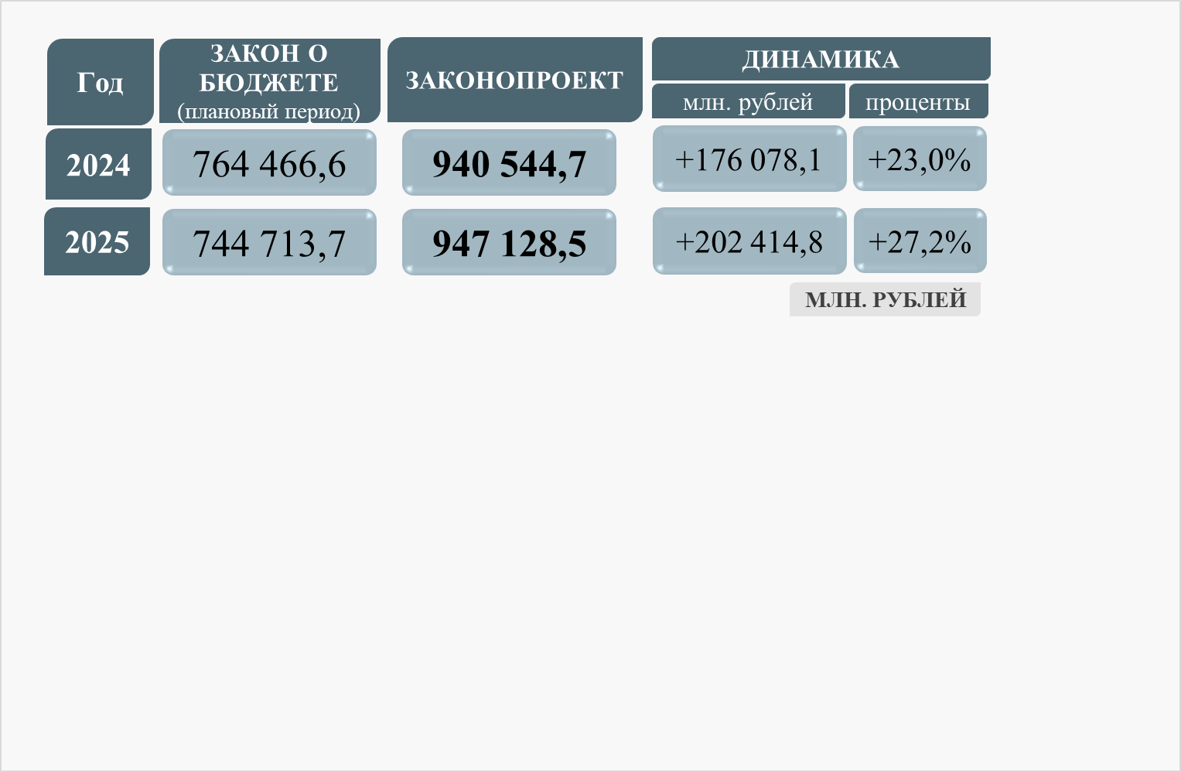
Рисунок 21.
Уточнение показателей на 2024-2025 годы в основном обусловлено увеличением расходов на развитие линий метрополитена, дополнительной потребностью для увеличения предельной стоимости объектов Большой кольцевой линии, электродепо, транспортно-пересадочных узлов
и радиальных линий метрополитена.
б) Информация о финансовом обеспечении госпрограммы в 2024-2026 годах представлена на рисунке 22.

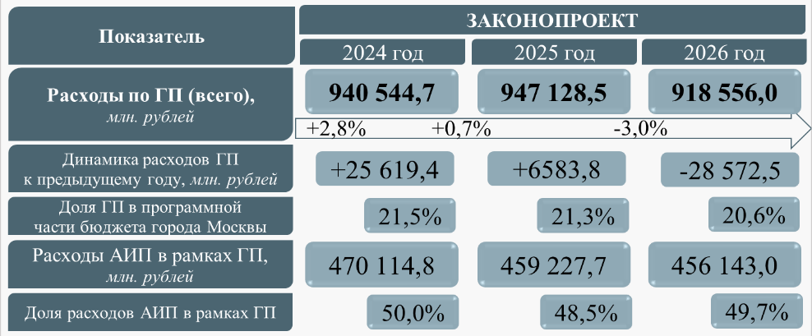
Рисунок 22.

Динамика объемов финансового обеспечения госпрограммы по отношению к предыдущему периоду в основном обусловлена ростом расходов на обновление парка коммунальной техники в связи с высоким износом в процессе эксплуатации (в части 2024-2025 годов); ростом расходов на эксплуатацию дополнительных площадей уборки объектов дорожного хозяйства, нормативов затрат на их содержание, а также расходов на переданную в собственность города Москвы автомобильную дорогу М9 «Балтия» (в части 2025 года); сокращением объемов финансирования реализации мероприятий, направленных на улучшение качества транспортного обслуживания населения на диаметральных маршрутах пригородного железнодорожного сообщения Центрального транспортного узла, в связи с его завершением в 2025 году (в части 2026 года).
Финансовое обеспечение госпрограммы в разрезе направлений финансирования представлено на рисунке 23.

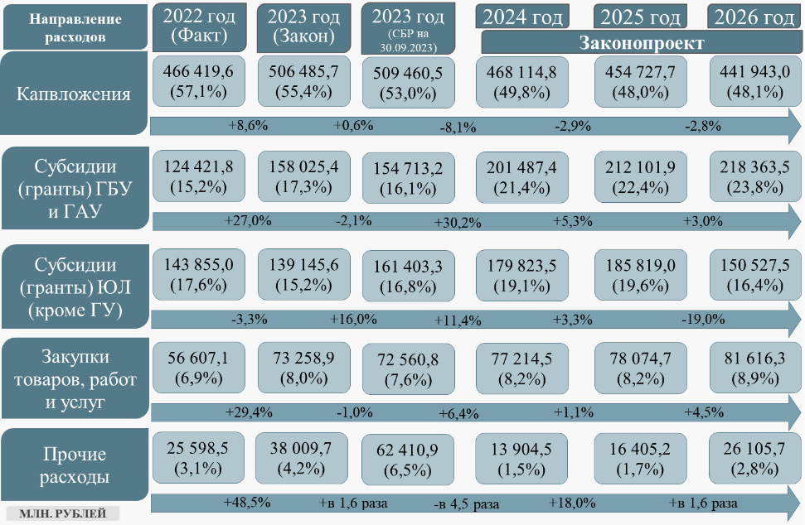
Рисунок 23.

в) Основной объем средств (порядка 78,5 процента) в 2024 году предусмотрен на реализацию подпрограмм «Автомобильные дороги и улично-дорожная сеть» (45,9 процента), «Общественный транспорт «Метрополитен» (32,6 процента).
Информация о финансовом обеспечении госпрограммы в разрезе подпрограмм представлена на рисунке 24.
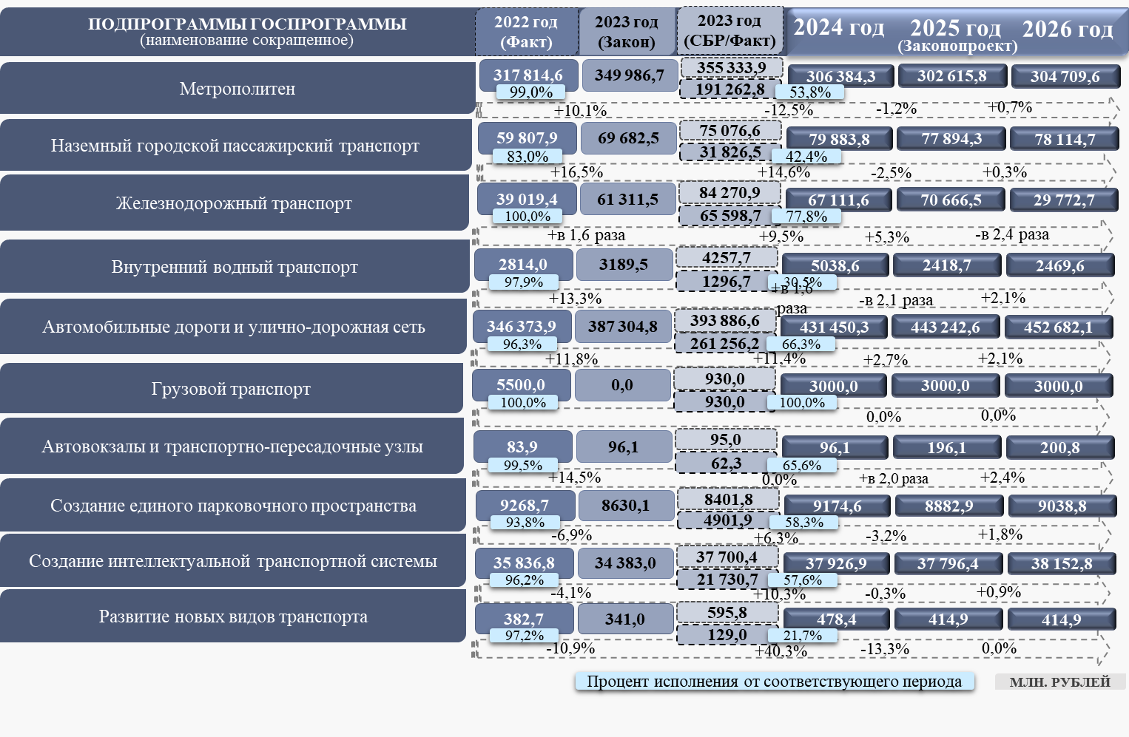
Рисунок 24.
г) Информация об основных изменениях, предусмотренных проектом паспорта госпрограммы (представлен в составе материалов к Законопроекту), отражена на рисунке 25.
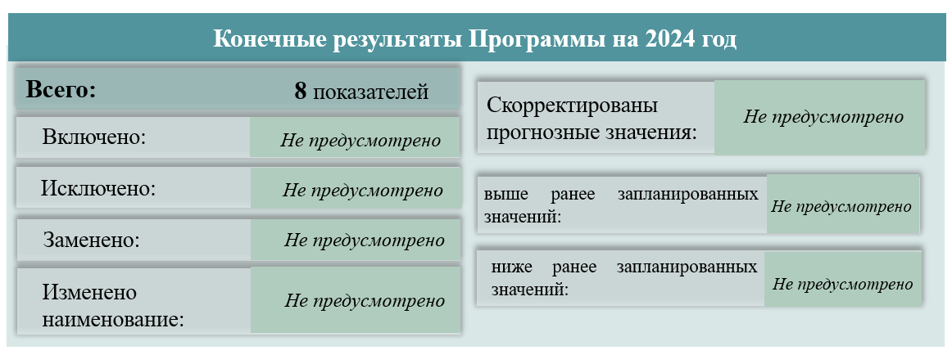
Рисунок 25.
Финансовое обеспечение за счет средств бюджета города Москвы, предусмотренное проектом паспорта госпрограммы на 2024-2026 годы, соответствует объемам, запланированным в Законопроекте.
д) Информация о плановых назначениях и фактическом исполнении по госпрограмме за ряд лет представлена на рисунке 26.

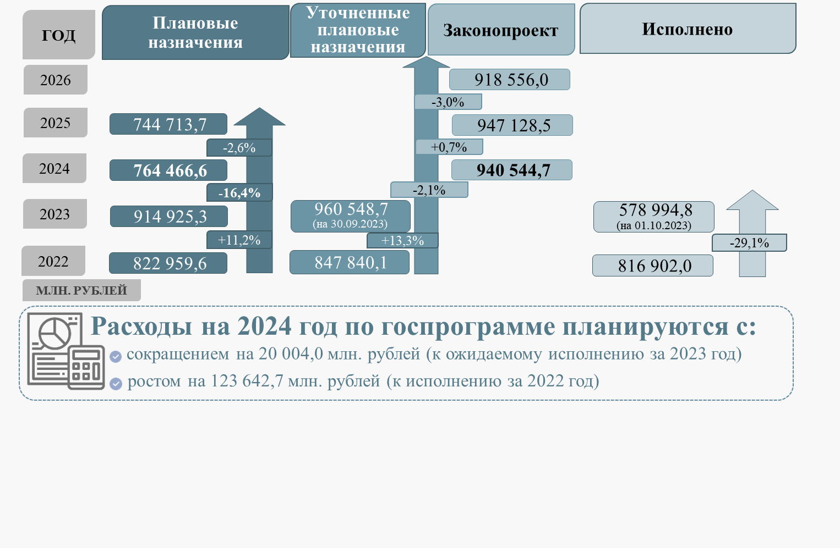
Рисунок 26.

е) Реализация целей и задач ГП «Развитие транспортной системы» осуществляется в том числе за счет средств других государственных программ города Москвы. Так, в рамках субсидий транспортным операторам, наряду со средствами на социальную поддержку льготным категориям граждан, предусмотрены бюджетные ассигнования на возмещение фактических затрат, понесенных в связи с оказанием услуг по перевозке граждан ГУП «Московский метрополитен» и ГУП «Мосгортранс».
При этом непосредственный результат реализации мероприятия «Меры социальной поддержки граждан старшего поколения» подпрограммы «Социальная поддержка старшего поколения, ветеранов Великой Отечественной войны, ветеранов боевых действий и членов их семей» ГП «Социальная поддержка жителей города Москвы» «Доля граждан, обеспеченных бесплатным проездом по социальной карте из числа имеющих право» отражает информацию только по льготным категориям граждан.
В части планируемого на трехлетний период финансового обеспечения ГП «Развитие здравоохранения города Москвы (Столичное здравоохранение)» (по результатам экспертизы Законопроекта и материалов к нему) отмечается следующее.
а) Информация об изменениях в ходе формирования Законопроекта показателей, утвержденных Законом о бюджете в плановом периоде (2024-2025 годы), представлена на рисунке 27.

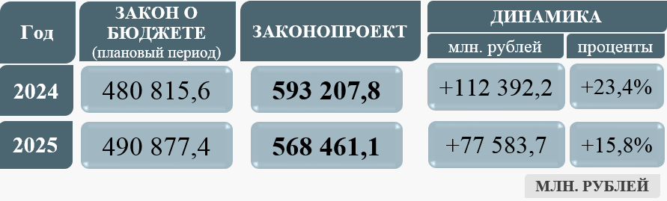
Рисунок 27.

Уточнение показателей на 2024-2025 годы в основном обусловлено принятыми решениями о проведении капитального ремонта городских поликлиник в рамках программы «Новый московский стандарт поликлиники», увеличением расходов на уплату страхового взноса на обязательное медицинское страхование неработающего населения исходя из численности неработающего населения, застрахованного по ОМС, и тарифа страхового взноса.
б) Информация о финансовом обеспечении госпрограммы в 2024-2026 годах представлена на рисунке 28.
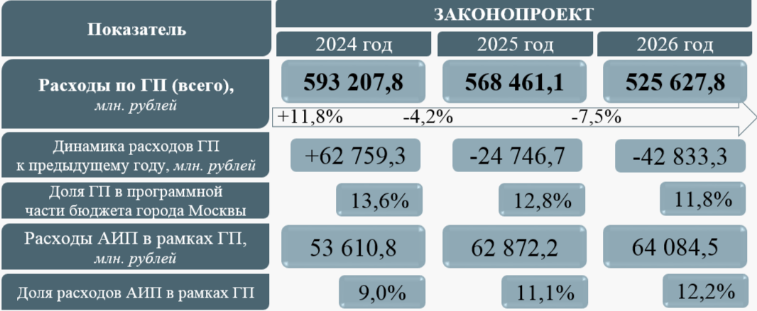
Рисунок 28.

Динамика объемов финансового обеспечения госпрограммы по отношению к предыдущему периоду, наряду с вышеуказанными факторами, в основном обусловлена сокращением бюджетных ассигнований Департамента здравоохранения города Москвы на проведение капитального ремонта государственных учреждений (в части 2025-2026 годов).
Финансовое обеспечение госпрограммы в разрезе направлений финансирования представлено на рисунке 29.

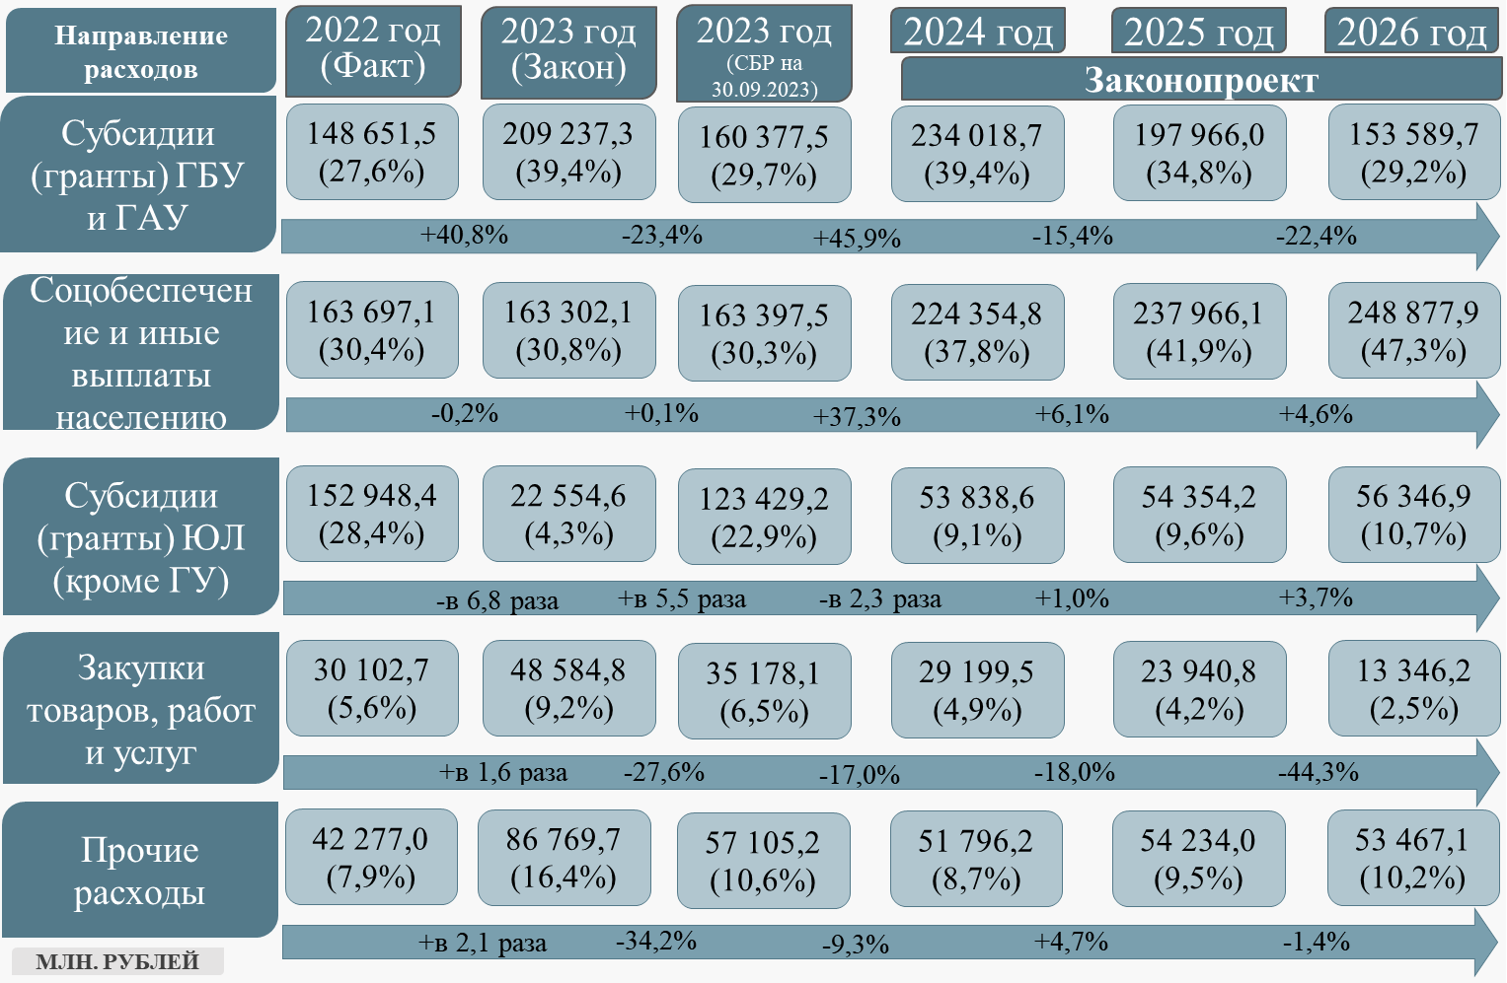
Рисунок 29.

в) Основной объем средств (порядка 83,0 процента) в 2024 году предусмотрен на реализацию подпрограмм «Формирование эффективной системы организации медицинской помощи. Совершенствование системы территориального планирования» (58,7 процента), «Совершенствование оказания специализированной, включая высокотехнологичную, медицинской помощи, скорой, в том числе скорой специализированной, медицинской помощи, а также паллиативной помощи» (24,3 процента).
Информация о финансовом обеспечении госпрограммы в разрезе подпрограмм представлена на рисунке 30.

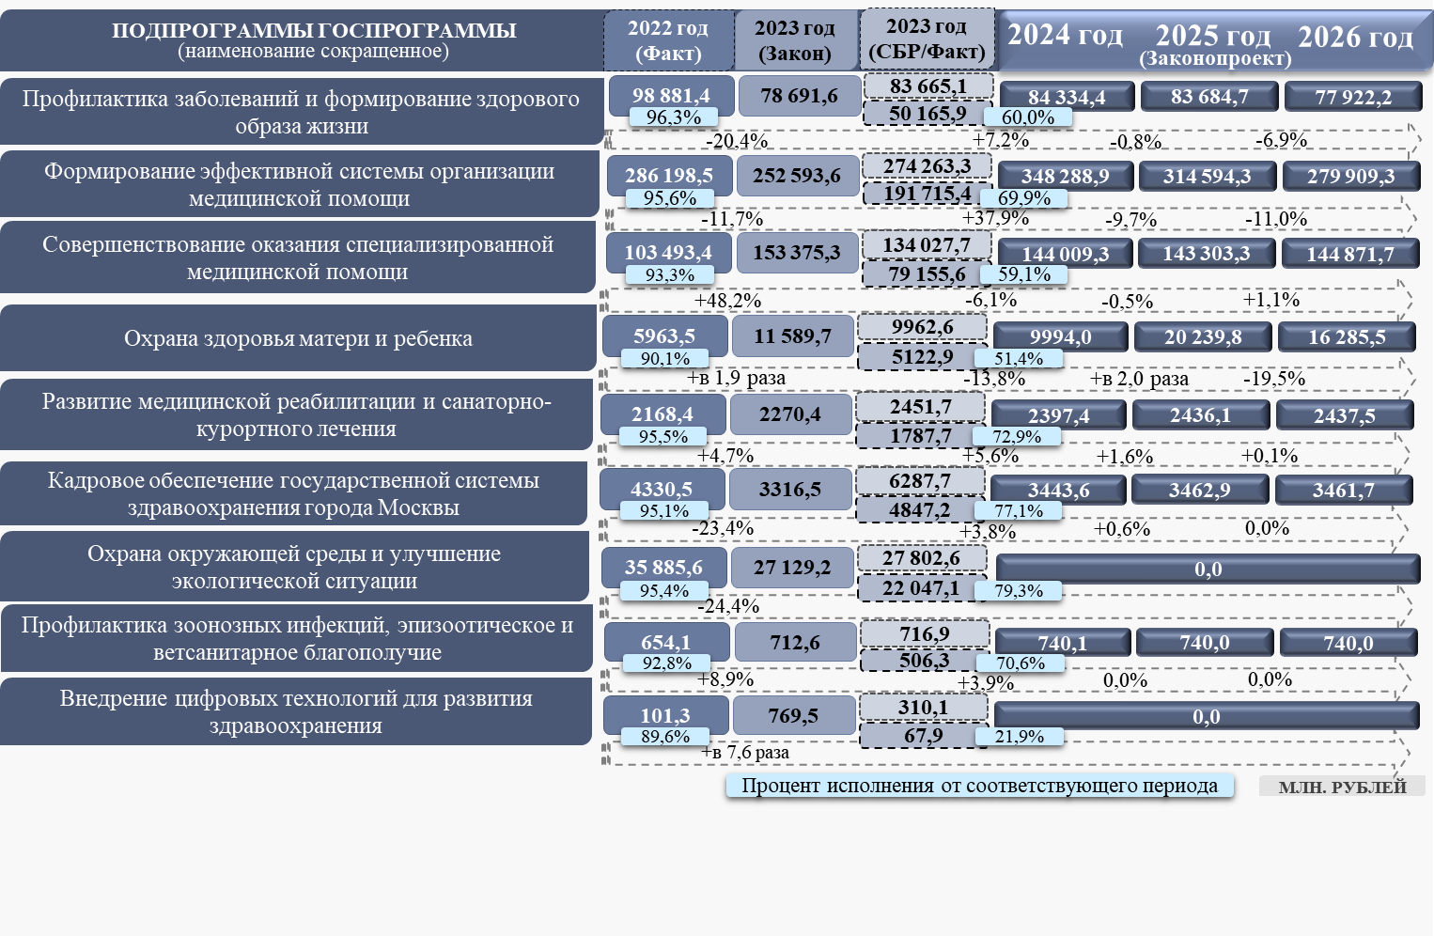
Рисунок 30.
г) Информация об основных изменениях, предусмотренных проектом паспорта госпрограммы (представлен в составе материалов к Законопроекту), отражена на рисунке 31.
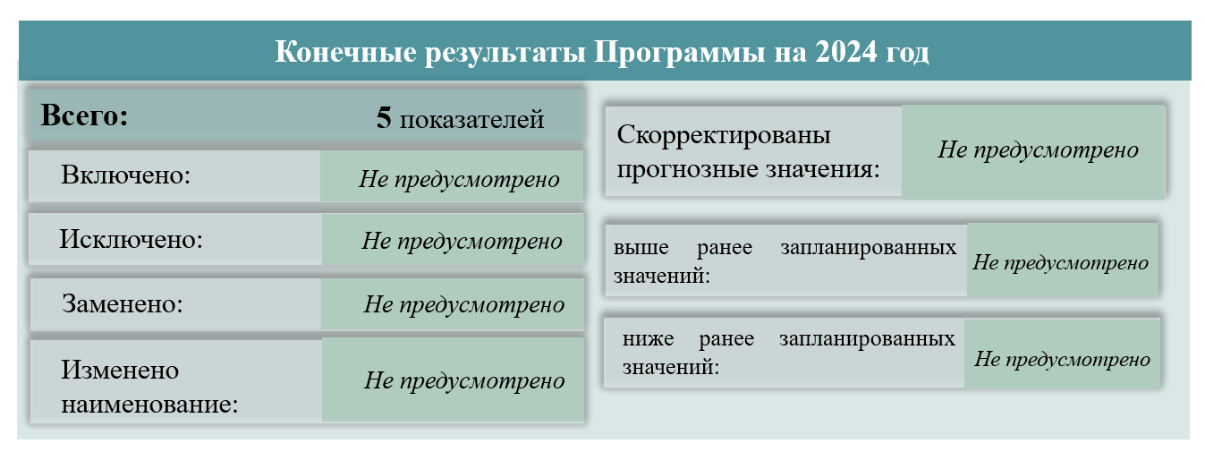
Рисунок 31.
Отмечается, что прогнозные значения конечного результата «Ожидаемая продолжительность жизни при рождении» на 2023-2024 годы соответствует уровню, установленному для города Москвы Единым планом по достижению национальных целей развития.
Финансовое обеспечение за счет средств бюджета города Москвы, предусмотренное проектом паспорта госпрограммы на 2024-2026 годы, соответствует объемам, запланированным в Законопроекте.
д) Информация о плановых назначениях и фактическом исполнении по госпрограмме за ряд лет представлена на рисунке 32.

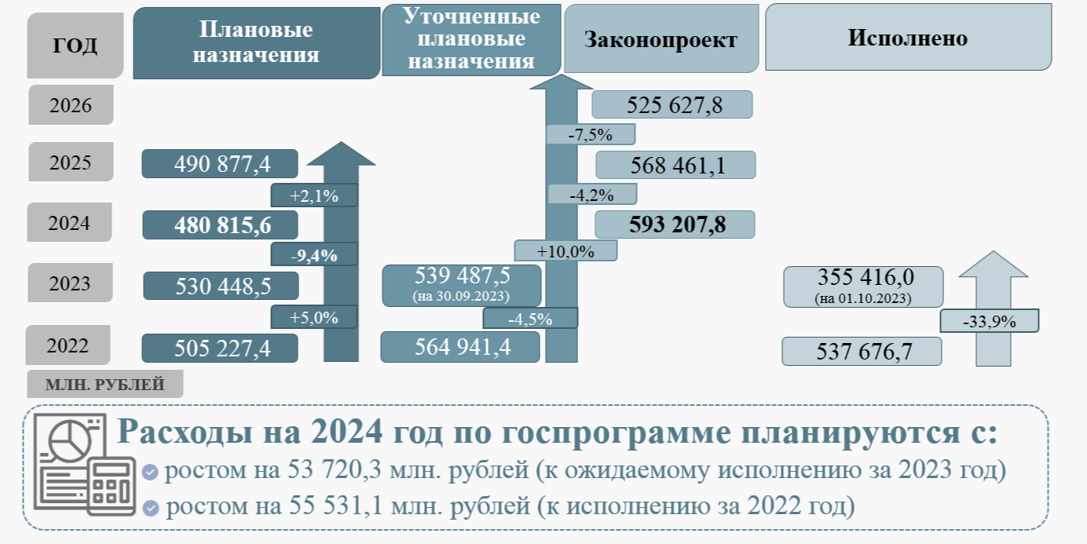
Рисунок 32.

В части планируемого на трехлетний период финансового обеспечения ГП «Развитие образования города Москвы («Столичное образование»)» (по результатам экспертизы Законопроекта и материалов к нему) отмечается следующее.
а) Информация об изменениях в ходе формирования Законопроекта показателей, утвержденных Законом о бюджете в плановом периоде (2024-2025 годы), представлена на рисунке 33.
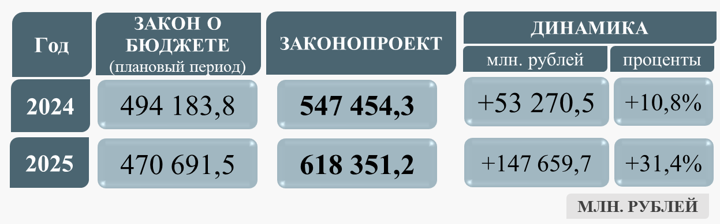
Рисунок 33.

Уточнение показателей на 2024-2025 годы в основном обусловлено необходимостью реализации с 2024 года мероприятий по строительству и реконструкции зданий общеобразовательных учреждений, обновления материально-технической базы государственных бюджетных учреждений профессионального образования, ростом численности контингента образовательных учреждений (организаций), а также планированием индексации нормативов подушевого финансирования учреждений, реализующих программы дошкольного, начального общего, основного общего, среднего общего образования и среднего профессионального образования (с учетом индексации фонда оплаты труда работников).
б) Информация о финансовом обеспечении госпрограммы в 2024-2026 годах представлена на рисунке 34.

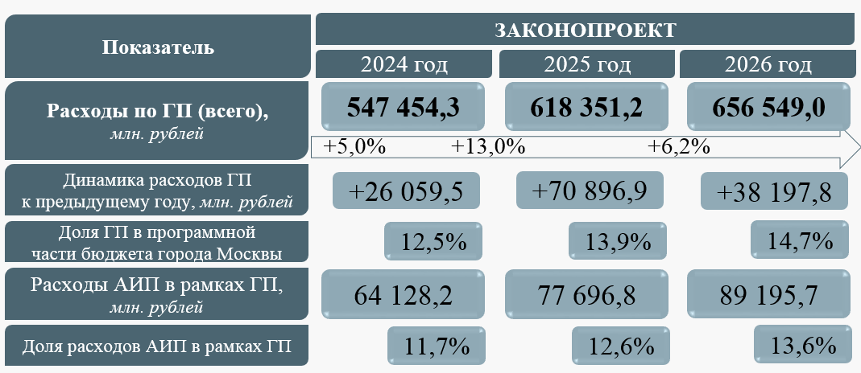
Рисунок 34.

Динамика объемов финансового обеспечения госпрограммы по отношению к предыдущему периоду, наряду с вышеуказанными факторами, в основном обусловлена увеличением расходов на:
- проектирование и строительство шести образовательных организаций профессионального образования (в части 2025-2026 годов);
- увеличение ассигнований на приобретение оборудования для общеобразовательных учреждений в целях их оснащения после капитального ремонта, а также на реализацию мероприятий по развитию объектов образования и профессиональных образовательных организаций (в части 2026 года).
Финансовое обеспечение госпрограммы в разрезе направлений финансирования представлено на рисунке 35.

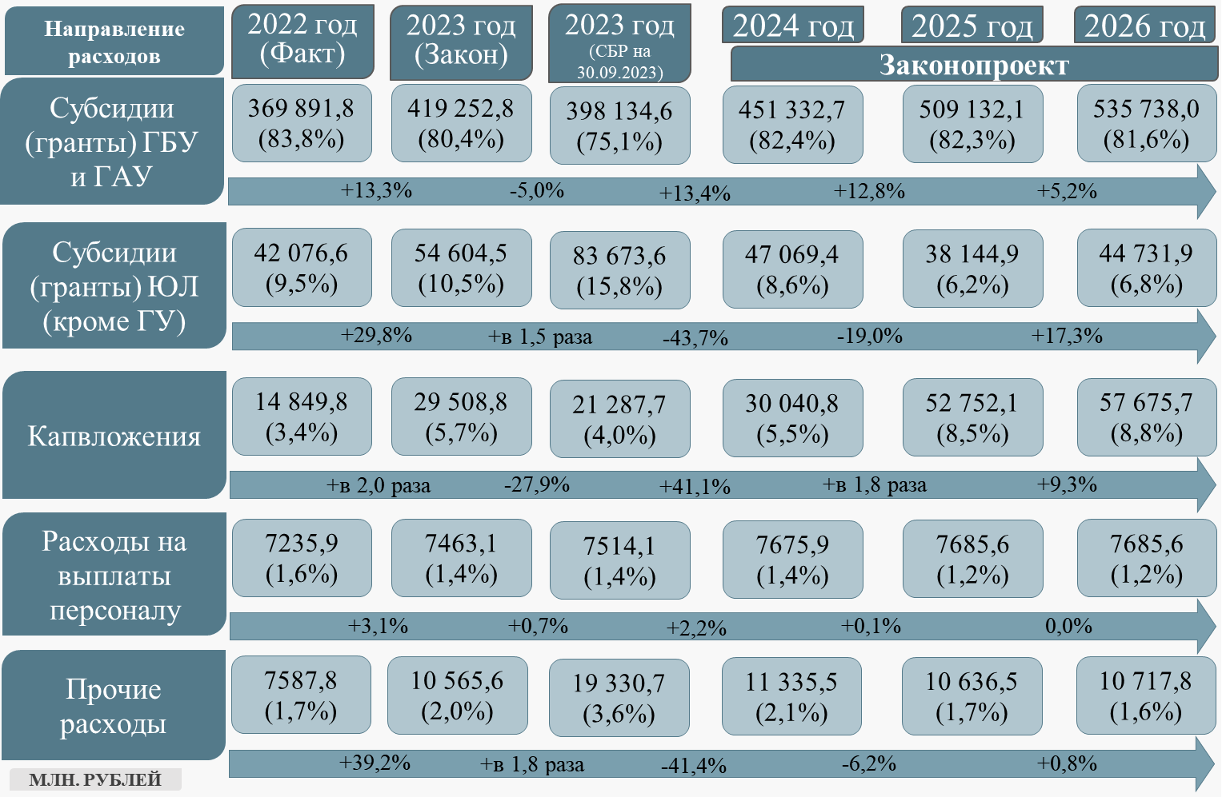
Рисунок 35.

в) Основной объем средств (порядка 87,1 процента) в 2024 году предусмотрен на реализацию подпрограмм «Общее образование» (77,4 процента), «Развитие системы образования» (9,7 процента).
Информация о финансовом обеспечении госпрограммы в разрезе подпрограмм представлена на рисунке 36.

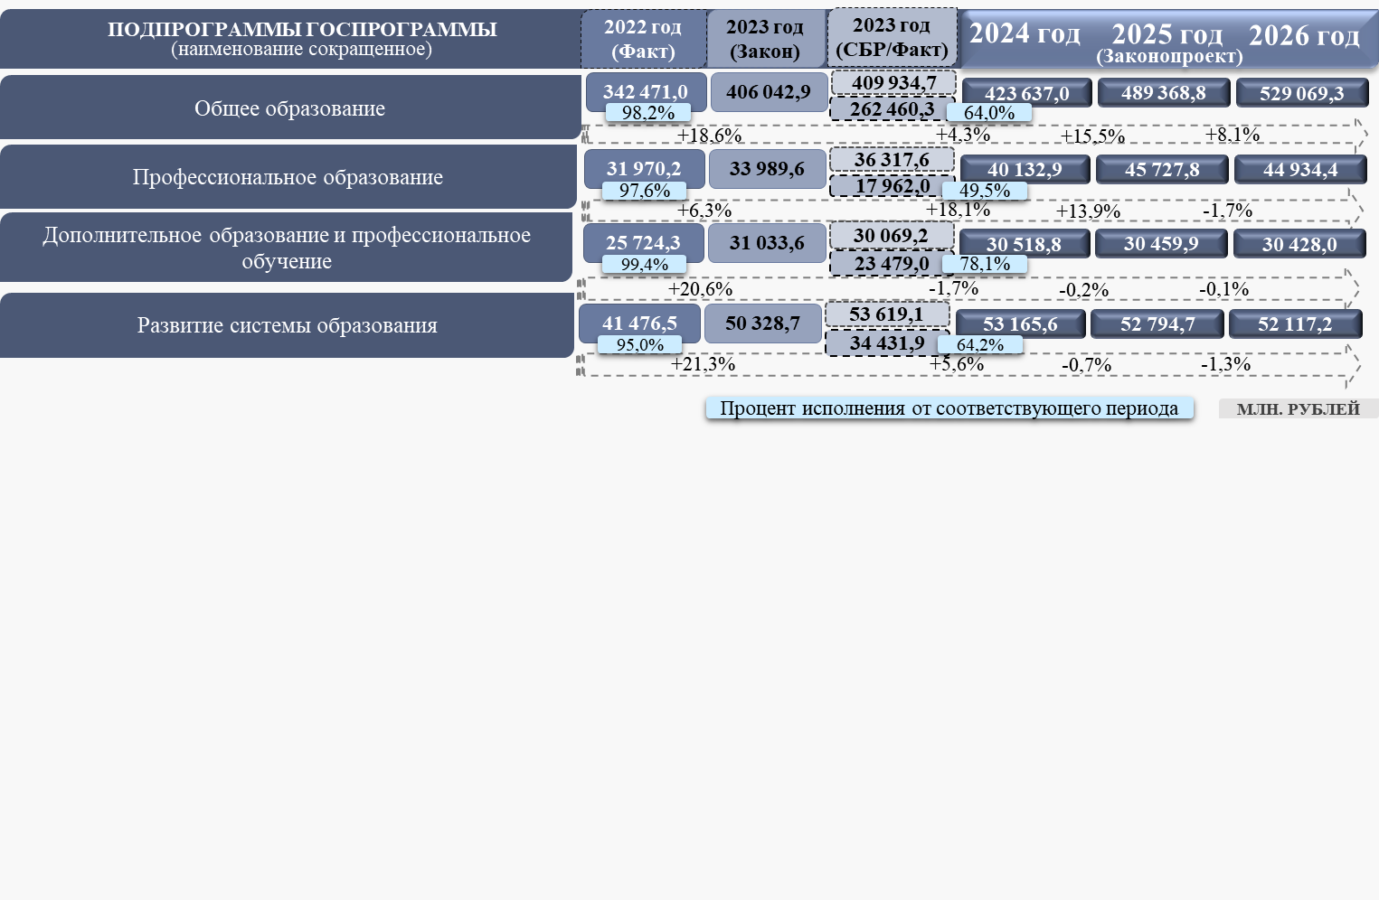
Рисунок 36.

г) Информация об основных изменениях, предусмотренных проектом паспорта госпрограммы (представлен в составе материалов к Законопроекту), отражена на рисунке 37.

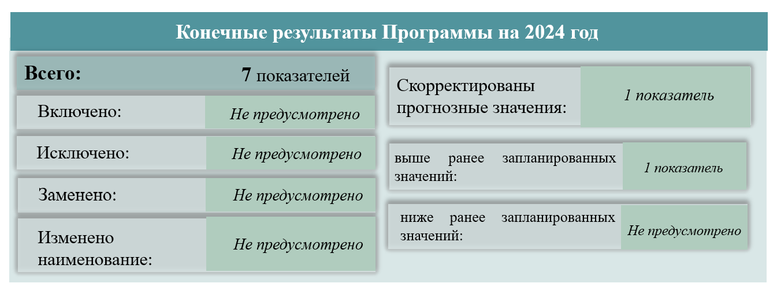
Рисунок 37.

Финансовое обеспечение за счет средств бюджета города Москвы, предусмотренное проектом паспорта госпрограммы на 2024-2026 годы, соответствует объемам, запланированным в Законопроекте.
д) Информация о плановых назначениях и фактическом исполнении по госпрограмме за ряд лет представлена на рисунке 38.

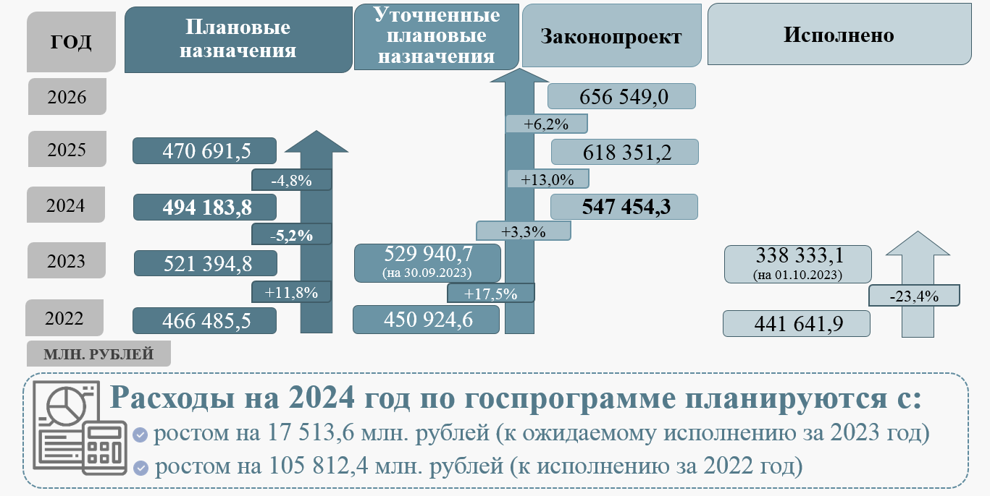
Рисунок 38.

В части планируемого на трехлетний период финансового обеспечения ГП «Социальная поддержка жителей города Москвы» (по результатам экспертизы Законопроекта и материалов к нему) отмечается следующее.
а) Информация об изменениях в ходе формирования Законопроекта показателей, утвержденных Законом о бюджете в плановом периоде (2024-2025 годы), представлена на рисунке 39.

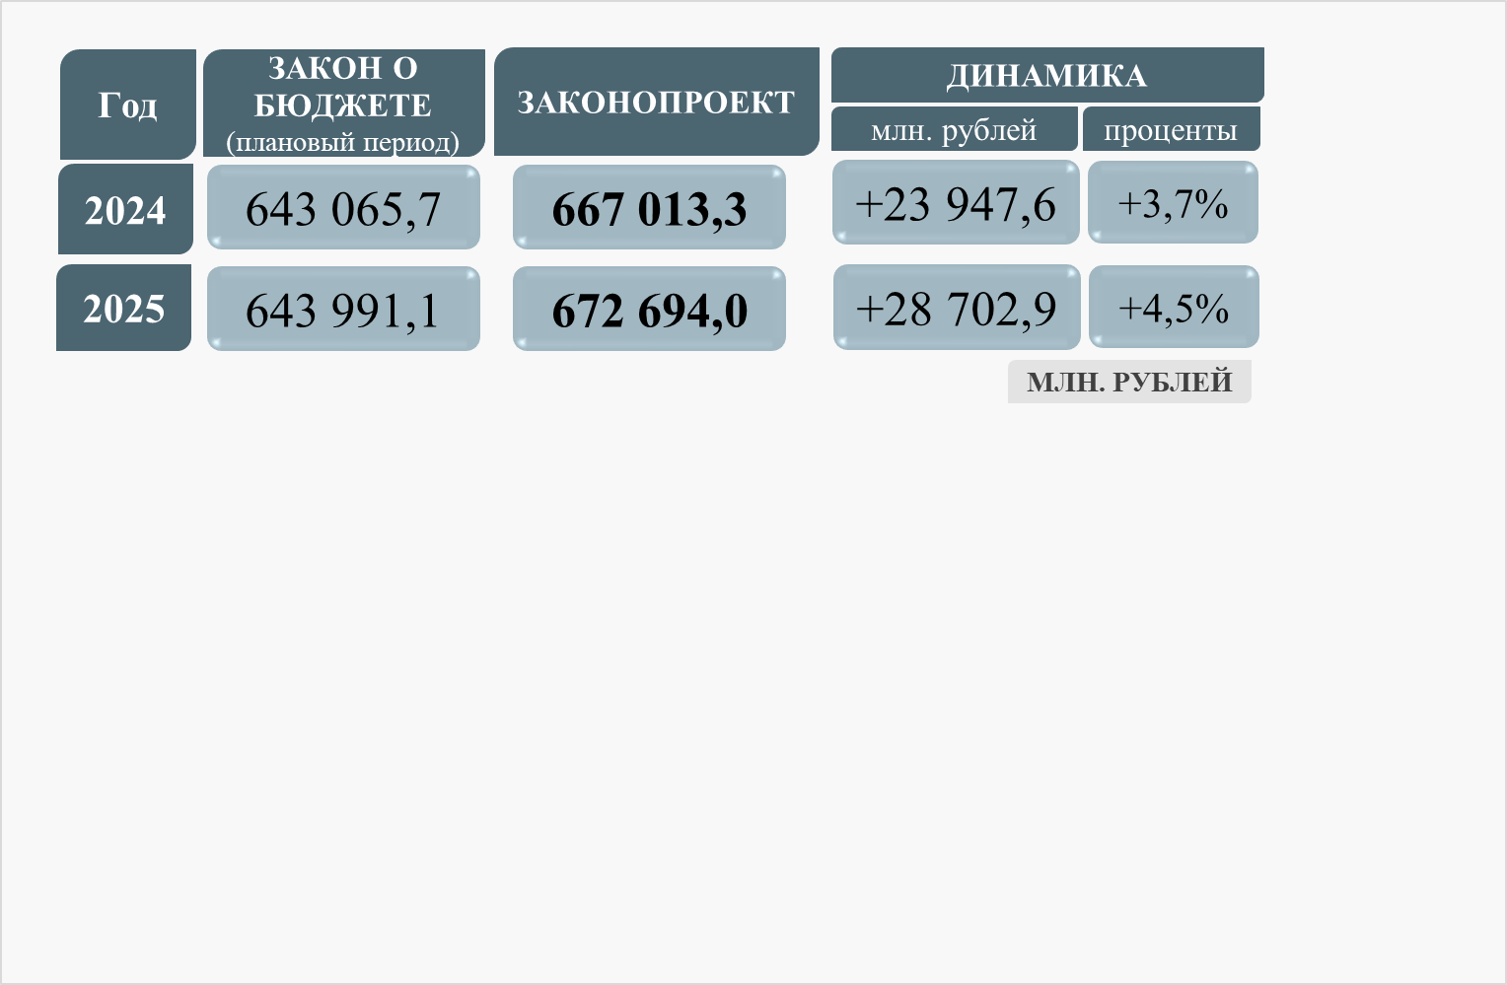
Рисунок 39.

Уточнение показателей в 2024-2025 годах в основном обусловлено увеличением бюджетных ассигнований на выплату РСД (с учетом планируемой индексации величины городского социального стандарта в целях определения размера РСД на 5,0 процента), на обеспечение льгот по оплате жилищно-коммунальных услуг отдельных категорий граждан, бесплатного и льготного проезда отдельных категорий граждан на транспорте общего пользования в городском и пригородном сообщении на территории города Москвы и Московской области, пригородном железнодорожном транспорте, Московских центральных диаметрах, включая бесплатные пересадки между разными видами рельсового транспорта, индексацией размера выплат семьям с детьми (на 5,0 процента), а также финансированием мероприятий по проведению ремонтных работ и обновлению оборудования в учреждениях социальной направленности в целях их модернизации и обеспечения формирования безбарьерной среды для инвалидов.
б) Информация о финансовом обеспечении госпрограммы в 2024-2026 годах представлена на рисунке 40.

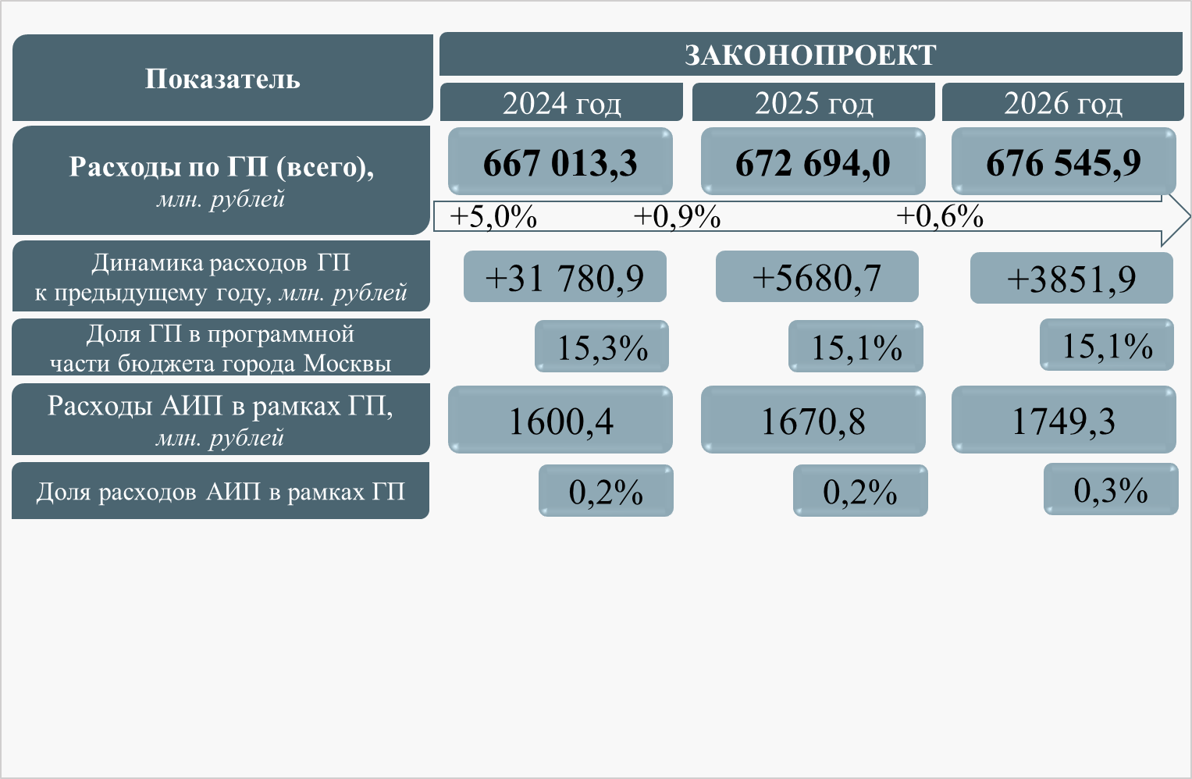Рисунок 40.
Динамика объемов финансового обеспечения госпрограммы по отношению к предыдущему периоду, наряду с вышеуказанными факторами, в основном обусловлена увеличением расходов:
- на оказание государственными учреждениями государственных услуг, выполнение работ, финансовое обеспечение деятельности государственных казенных учреждений, на проведение капитального и текущего ремонта, приобретение оборудования (в части 2024 года);
- Департамента транспорта и развития дорожно-транспортной инфраструктуры города Москвы на реализацию мер социальной поддержки по оплате проезда и мероприятий, направленных на обеспечение транспортного обслуживания населения, а также Департамента труда и социальной защиты населения города Москвы на выплаты семьям с детьми в целях реализации регионального проекта «Финансовая поддержка семей при рождении детей» (в части 2025-2026 годов) .
Финансовое обеспечение госпрограммы в разрезе направлений финансирования представлено на рисунке 41.

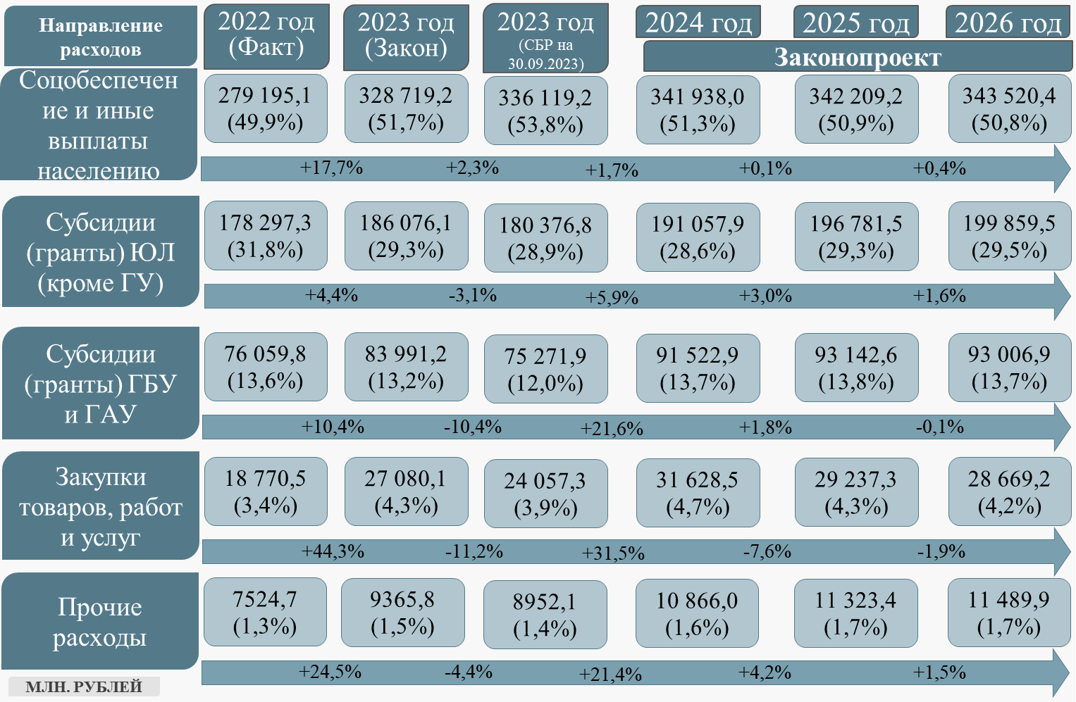
Рисунок 41.

в) Основной объем средств (порядка 82,6 процента) в 2024 году предусмотрен на реализацию подпрограмм «Социальная поддержка старшего поколения, ветеранов Великой Отечественной войны, ветеранов боевых действий и членов их семей» (66,4 процента), «Модернизация и развитие системы социальной защиты населения города Москвы» (16,2 процента).
Информация о финансовом обеспечении госпрограммы в разрезе подпрограмм представлена на рисунке 42.

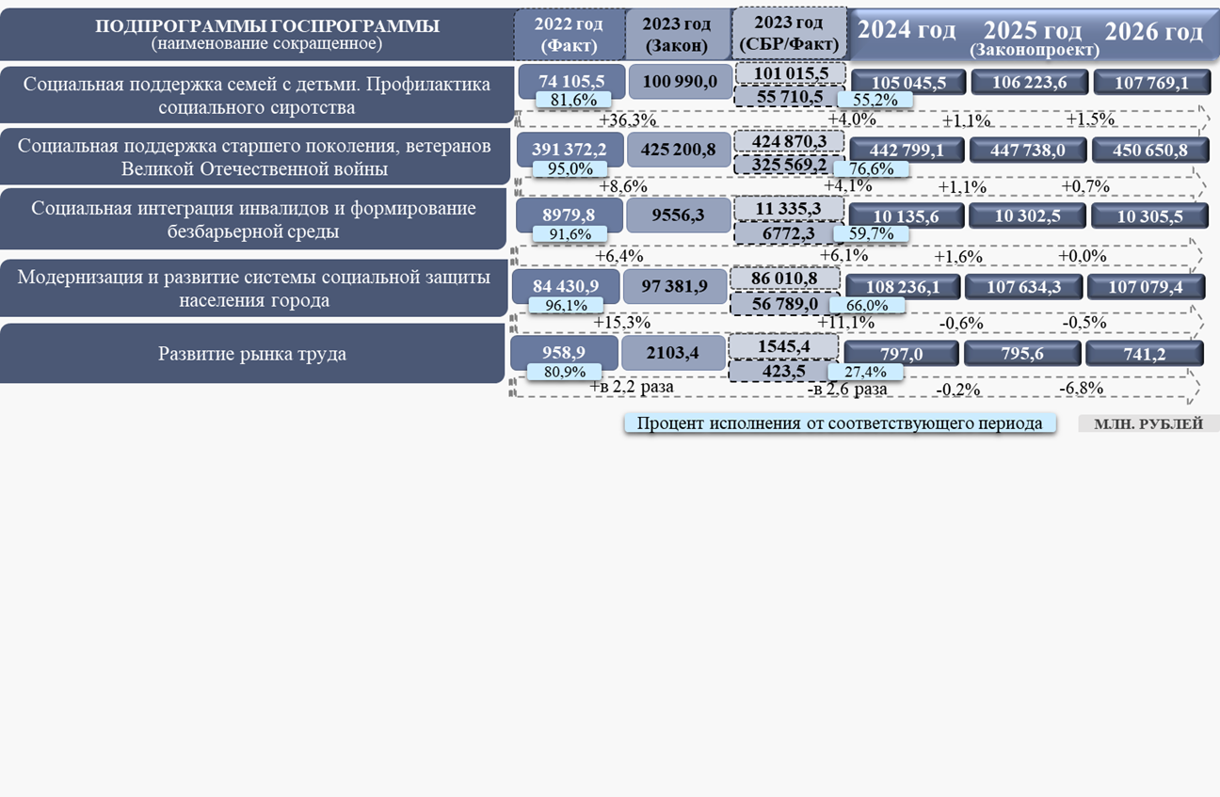
Рисунок 42.

г) Информация об основных изменениях, предусмотренных проектом паспорта госпрограммы (представлен в составе материалов к Законопроекту), отражена на рисунке 43.

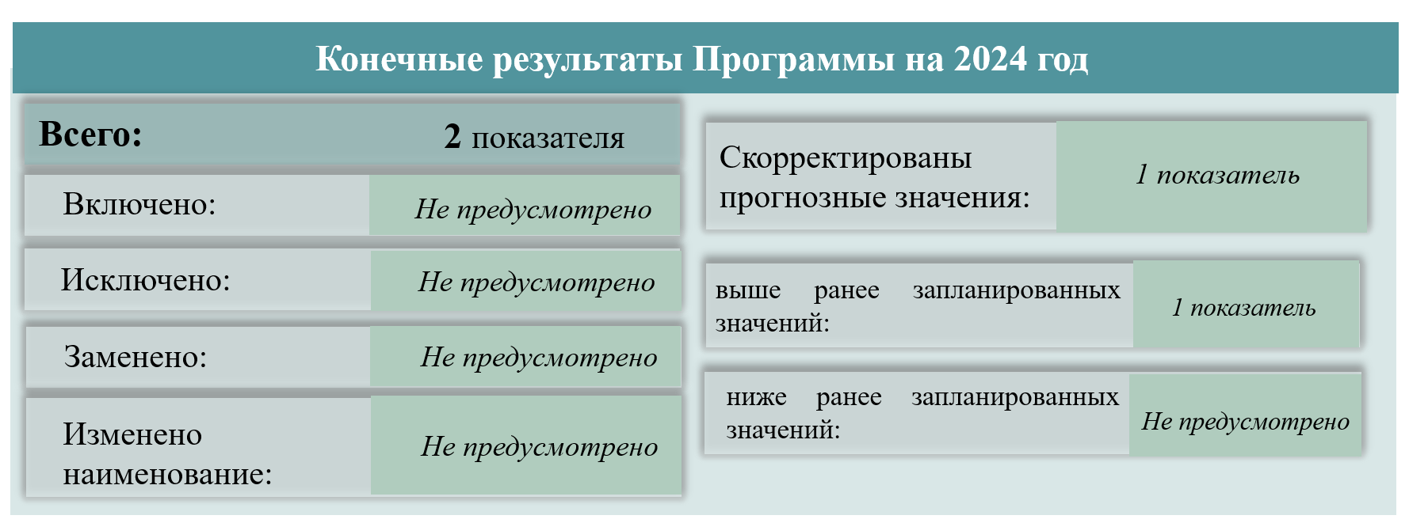
Рисунок 43.

Отмечается, что прогнозные значения конечного результата «Уровень бедности» на 2023-2024 годы соответствует уровню, установленному для города Москвы Единым планом по достижению национальных целей развития.
Финансовое обеспечение за счет средств бюджета города Москвы, предусмотренное проектом паспорта госпрограммы на 2024-2026 годы, соответствует объемам, запланированным в Законопроекте.
д) Информация о плановых назначениях и фактическом исполнении по госпрограмме за ряд лет представлена на рисунке 44.

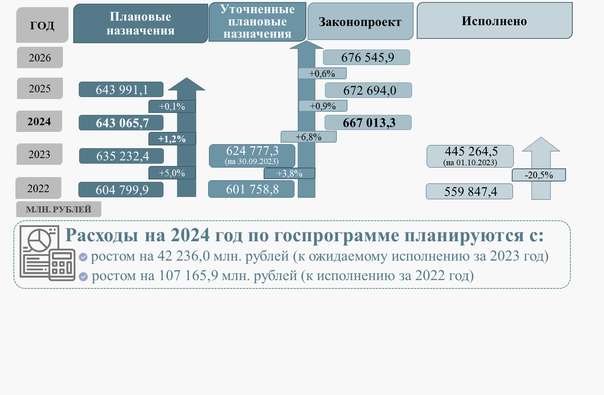
Рисунок 44.

В части планируемого на трехлетний период финансового обеспечения ГП «Жилище» (по результатам экспертизы Законопроекта и материалов к нему) отмечается следующее.
а) Информация об изменениях в ходе формирования Законопроекта показателей, утвержденных Законом о бюджете в плановом периоде
(2024-2025 годы), представлена на рисунке 45.

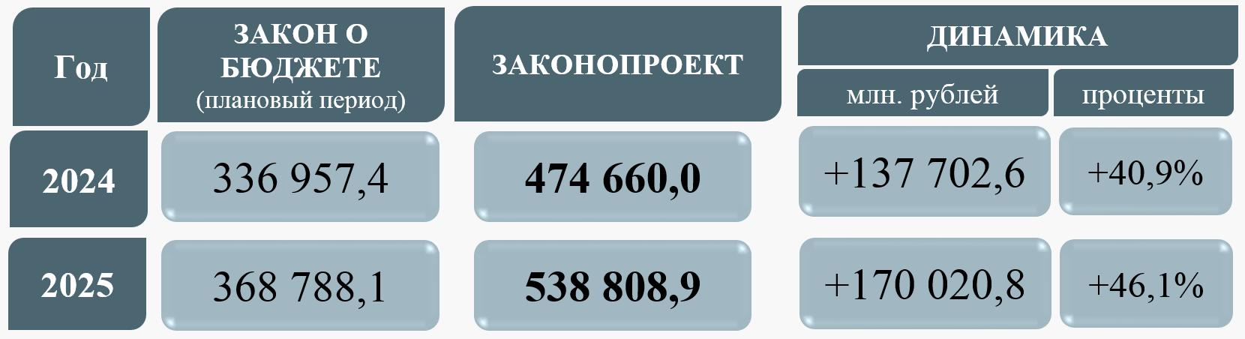
Рисунок 45.

Уточнение показателей в 2024-2025 годах преимущественно обусловлено увеличением объемов жилищного строительства в рамках АИП и Программы реновации.
б) Информация о финансовом обеспечении госпрограммы в 2024-2026 годах представлена на рисунке 46.

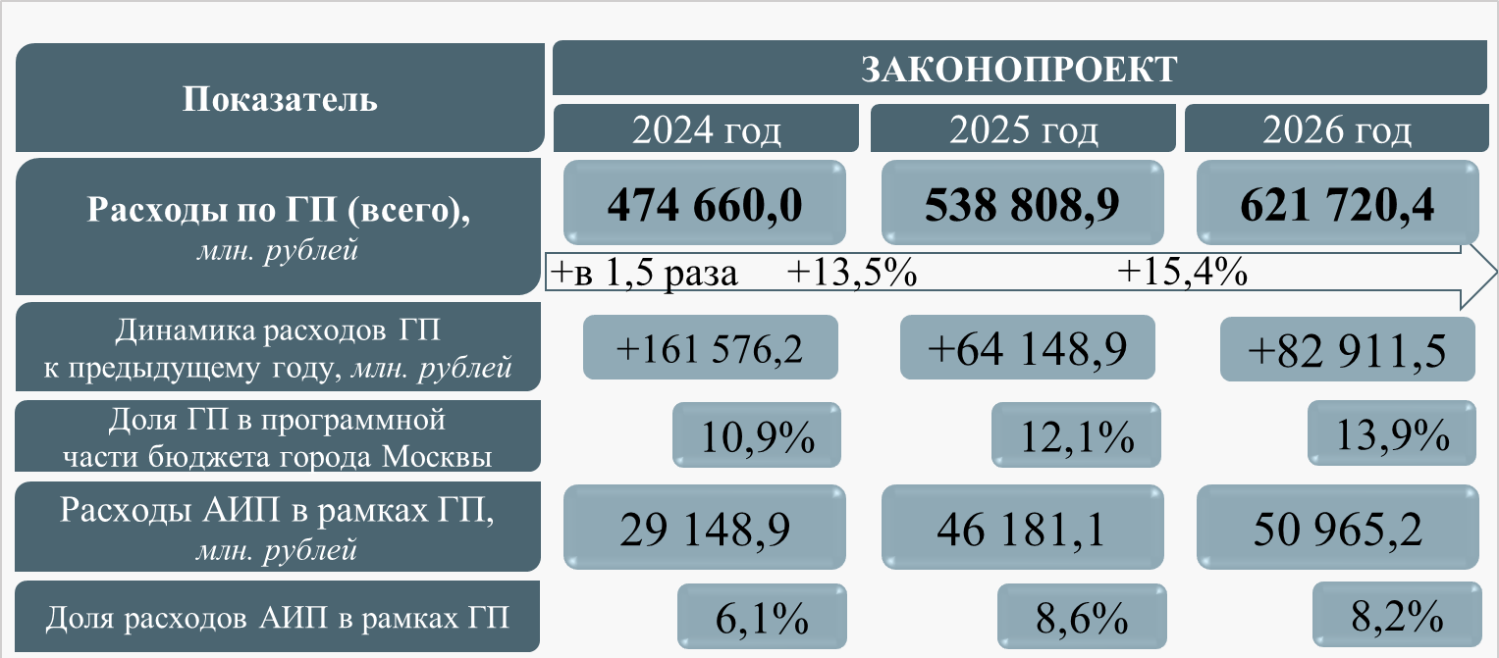
Рисунок 46.

Факторы, повлиявшие на динамику объемов финансового обеспечения госпрограммы в 2024-2026 годах по отношению к предыдущему периоду, приведены ранее в заключении.
Финансовое обеспечение госпрограммы в разрезе направлений финансирования представлено на рисунке 47.

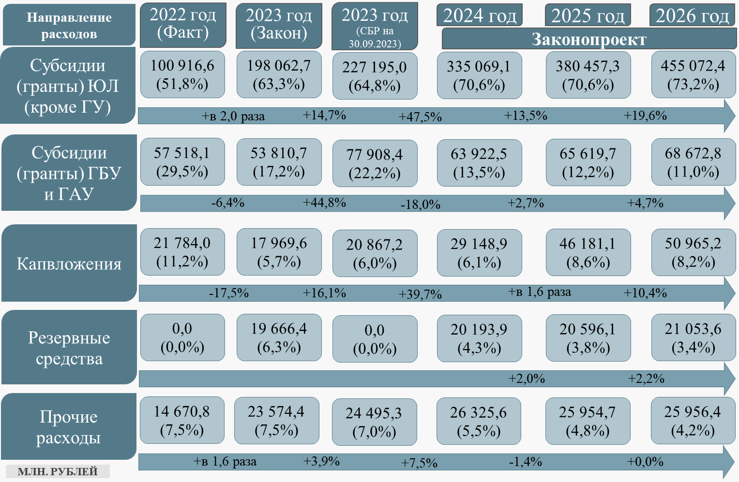
Рисунок 47.

в) Основной объем средств (порядка 92,5 процента) в 2024 году предусмотрен на реализацию подпрограмм «Строительство нового жилья в городе Москве и реновация существующей жилой застройки» (76,7 процента), «Содержание и благоустройство территории жилой застройки и иные мероприятия в сфере жилищного хозяйства» (15,8 процента).
Информация о финансовом обеспечении госпрограммы в разрезе подпрограмм представлена на рисунке 48.

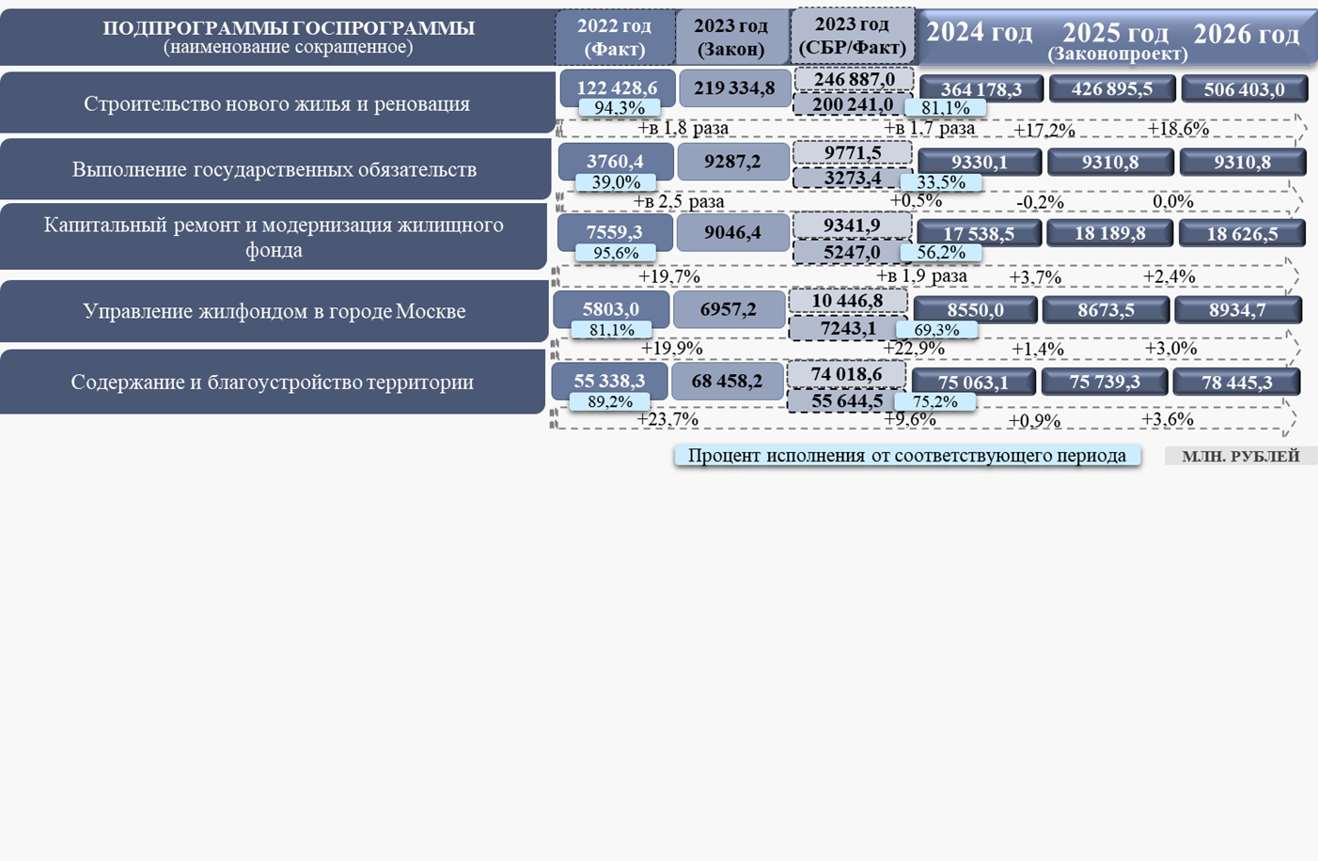
Рисунок 48.

г) Информация об основных изменениях, предусмотренных проектом паспорта госпрограммы (представлен в составе материалов к Законопроекту), отражена на рисунке 49.

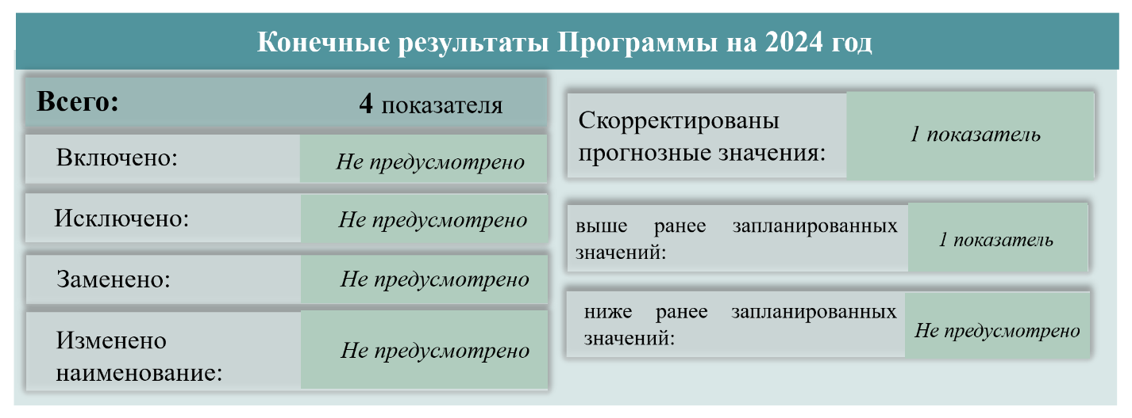
Рисунок 49.

Финансовое обеспечение за счет средств бюджета города Москвы, предусмотренное проектом паспорта госпрограммы на 2024-2026 годы, соответствует объемам, запланированным в Законопроекте.
д) Информация о плановых назначениях и фактическом исполнении по госпрограмме за ряд лет представлена на рисунке 50.

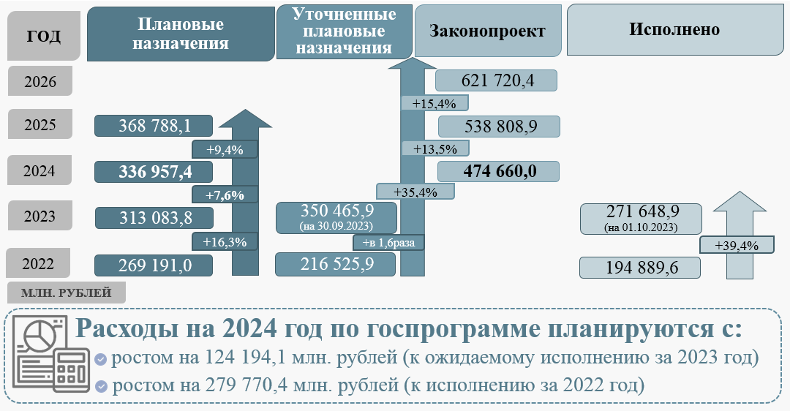
Рисунок 50.

В части планируемого на трехлетний период финансового обеспечения ГП «Развитие коммунально-инженерной инфраструктуры и энергосбережение» (по результатам экспертизы Законопроекта и материалов к нему) отмечается следующее.
а) Информация об изменениях в ходе формирования Законопроекта показателей, утвержденных Законом о бюджете в плановом периоде (2024-2025 годы), представлена на рисунке 51.

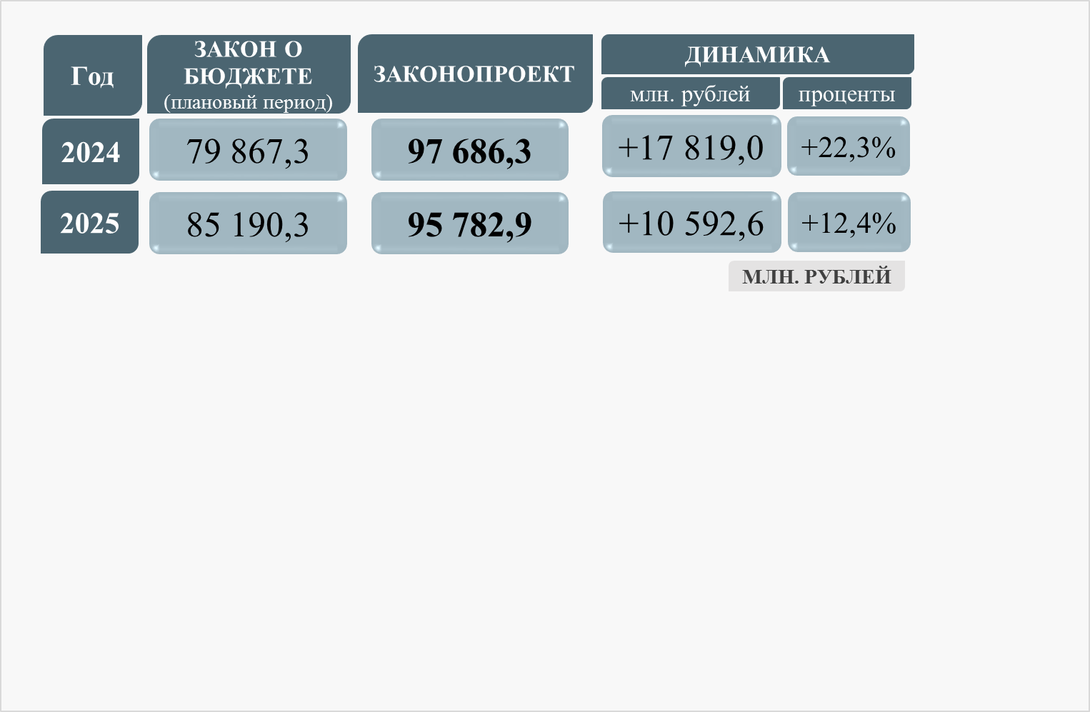
Рисунок 51.

Уточнение показателей преимущественно обусловлено увеличением финансирования реализации мероприятий по переустройству бесхозяйных байпасов и проведению капитального ремонта инженерных сетей в целях проведения проектно-изыскательских и строительно-монтажных работ по перекладке тепловых сетей жилищного комплекса «Киевское шоссе» и на предоставление субсидии АО «Объединенная энергетическая компания» на формирование светоцветовой среды города Москвы в целях устройства приборов архитектурно-художественной подсветки, контрастного освещения, а также в целях создания объемно-декоративных конструкций на территории города Москвы (в части 2024 года), увеличением финансирования реализации комплекса мер по развитию объектов водоотведения поверхностного стока и комплекса мер по развитию коммунально-инженерной инфраструктуры (в части 2025 года).
б) Информация о финансовом обеспечении госпрограммы в 2024-2026 годах представлена на рисунке 52.

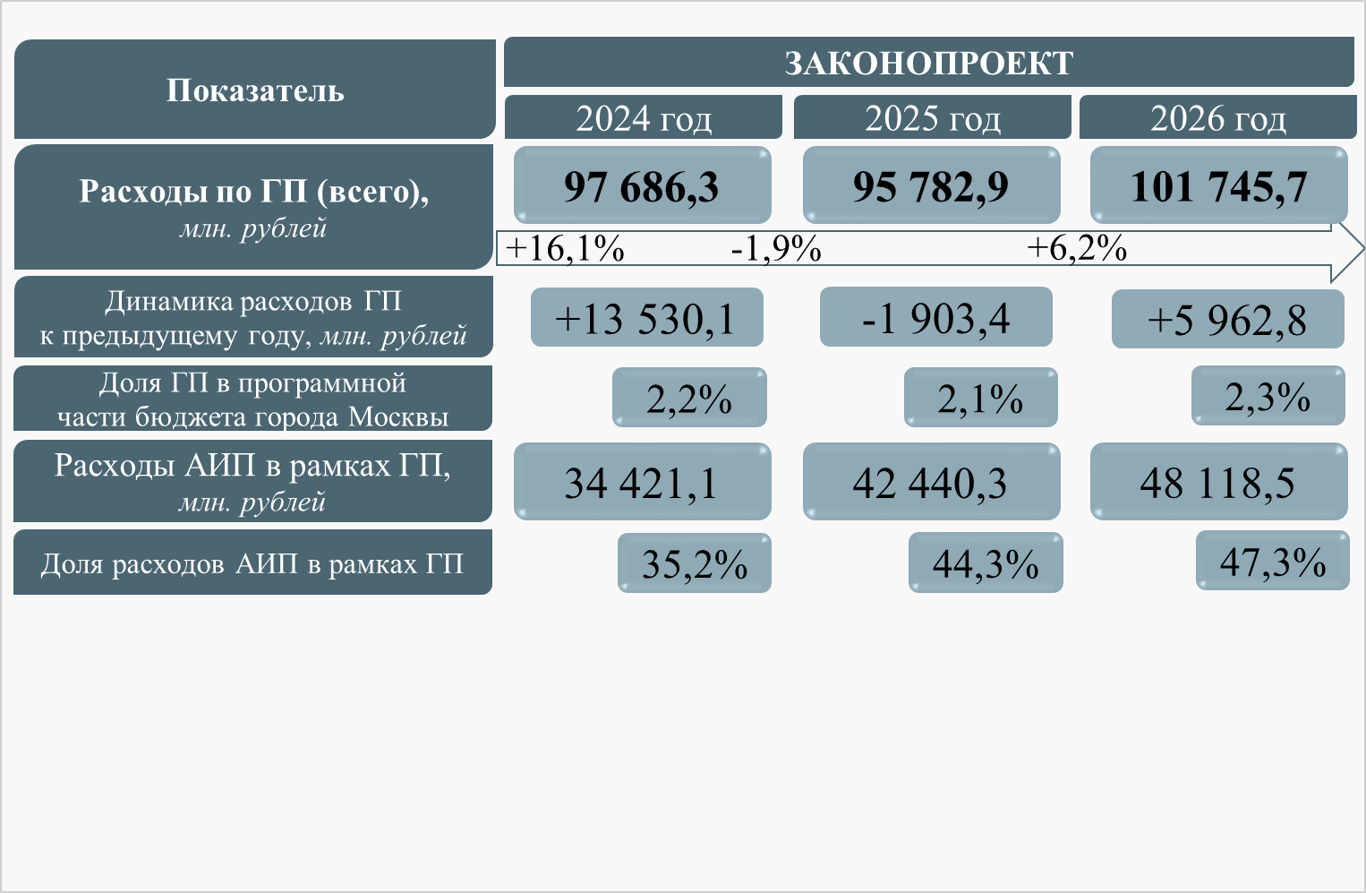
Рисунок 52.

Динамика объемов финансового обеспечения госпрограммы по отношению к предыдущему периоду, наряду с вышеуказанными факторами, в основном обусловлена:
- уменьшением финансирования реализации мероприятий по переустройству бесхозяйных байпасов и проведению капитального ремонта инженерных сетей (в части 2025 года);
- увеличением финансирования реализации комплекса мер по развитию коммунально-инженерной инфраструктуры (в части 2026 года).
Финансовое обеспечение госпрограммы в разрезе направлений финансирования представлено на рисунке 53.

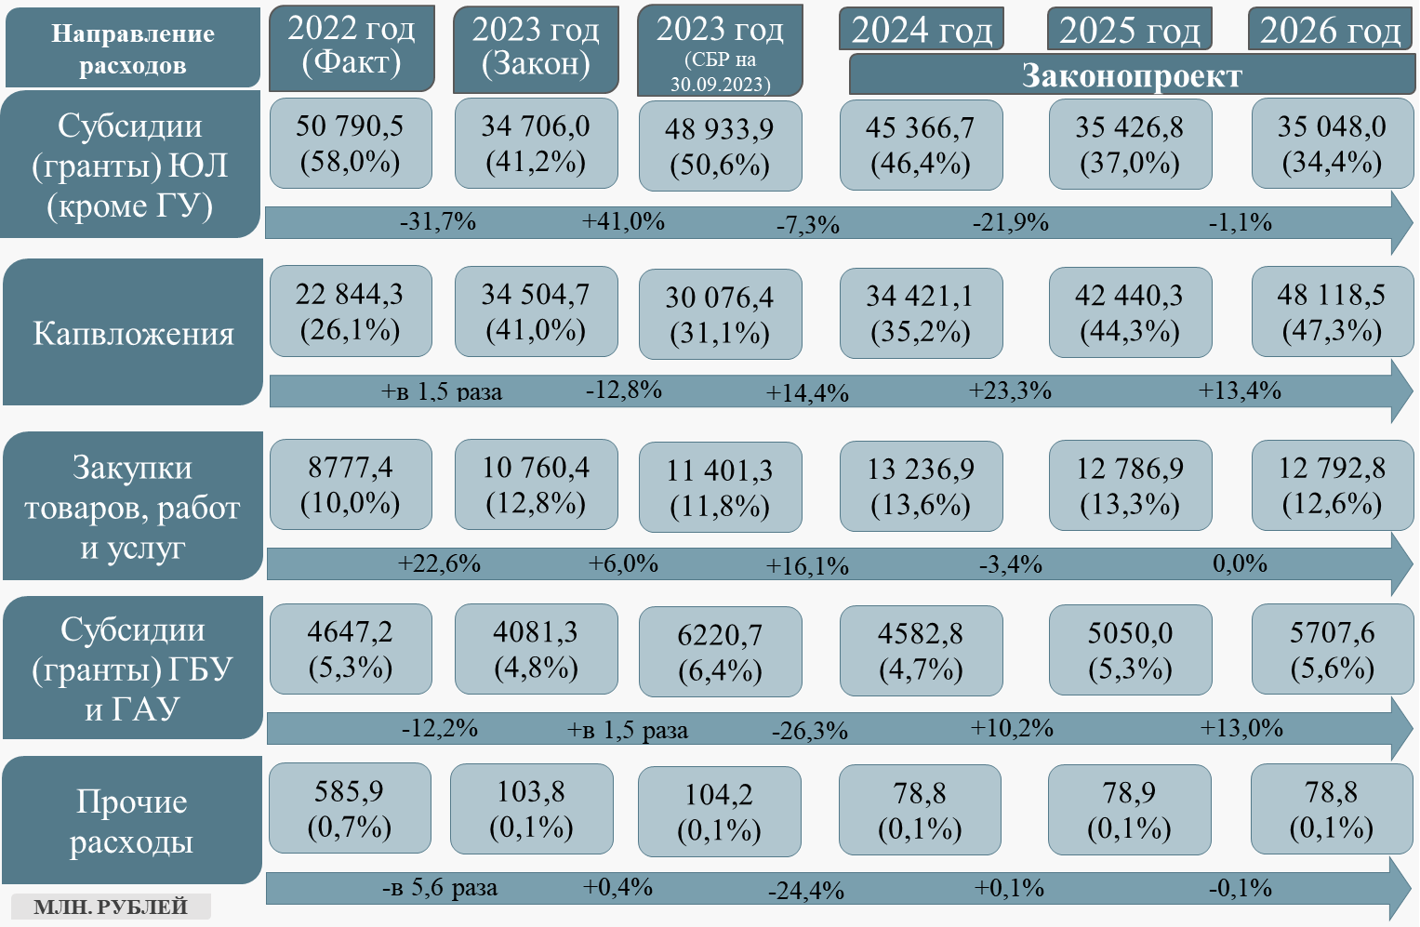
Рисунок 53.

в) Основной объем средств (порядка 54,5 процента) в 2024 году предусмотрен на реализацию подпрограмм «Развитие инженерных коммуникаций города Москвы» (25,1 процента), «Развитие единой светоцветовой среды города Москвы» (29,4 процента);
Информация о финансовом обеспечении госпрограммы в разрезе подпрограмм представлена на рисунке 54.
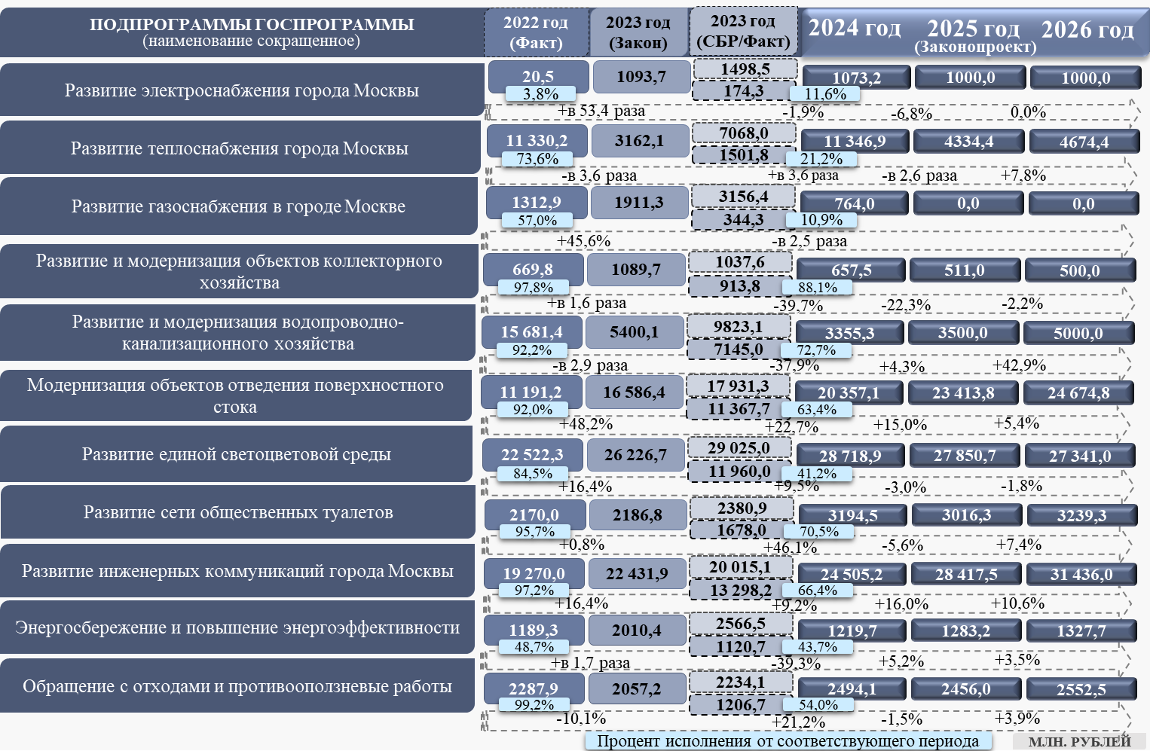
Рисунок 54.

г) Информация об основных изменениях, предусмотренных проектом паспорта госпрограммы (представлен в составе материалов к Законопроекту), отражена на рисунке 55.

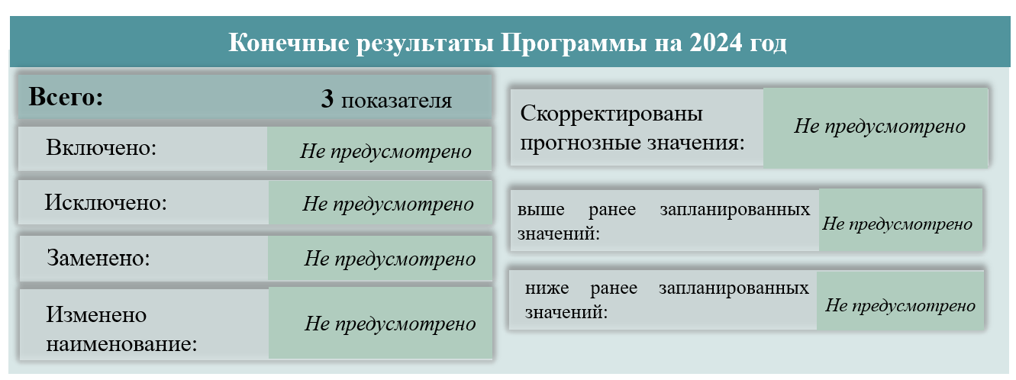
Рисунок 55.

Финансовое обеспечение за счет средств бюджета города Москвы, предусмотренное проектом паспорта госпрограммы на 2024-2026 годы, соответствует объемам, запланированным в Законопроекте.
д) Информация о плановых назначениях и фактическом исполнении по госпрограмме за ряд лет представлена на рисунке 56.
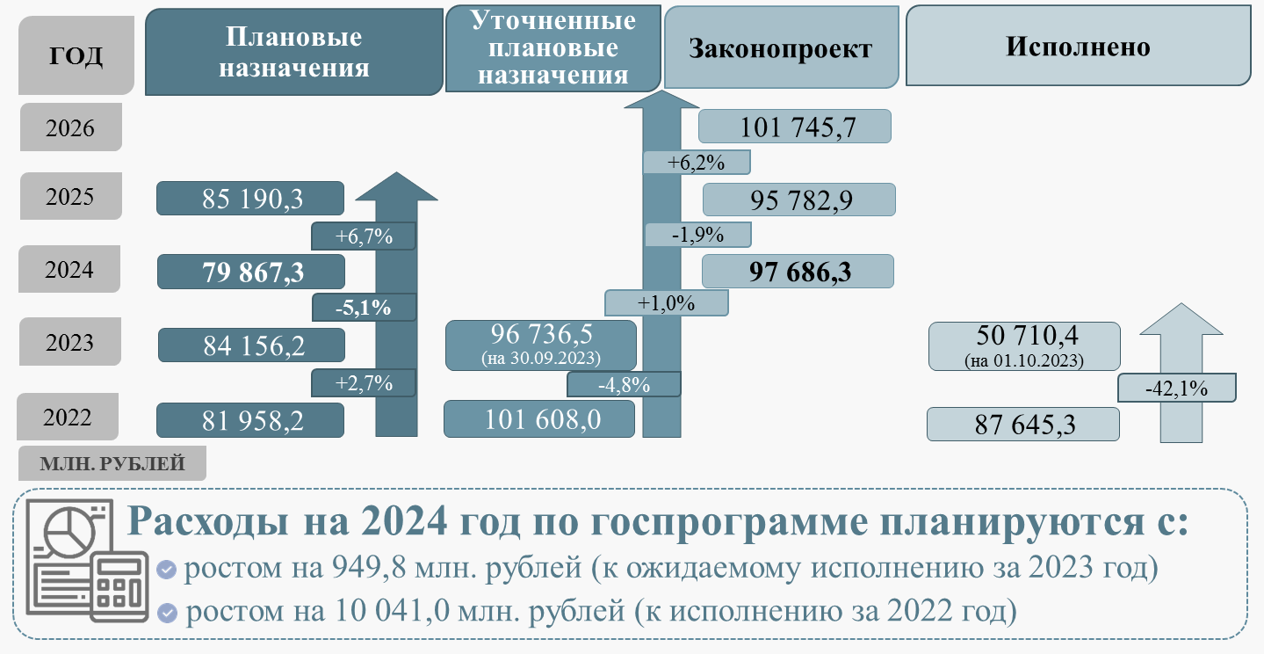
Рисунок 56.

В части планируемого на трехлетний период финансового обеспечения ГП «Развитие культурно-туристической среды и сохранение культурного наследия» (по результатам экспертизы Законопроекта и материалов к нему) отмечается следующее.
а) Информация об изменениях в ходе формирования Законопроекта показателей, утвержденных Законом о бюджете в плановом периоде (2024-2025 годы), представлена на рисунке 57.

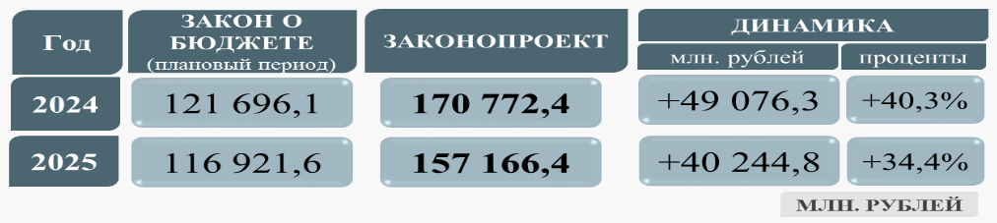
Рисунок 57.

Уточнение показателей на 2024-2025 годы в основном обусловлено увеличением объемов расходов на строительство и реконструкцию, в том числе с элементами реставрации объектов капитального строительства на территории Выставки достижений народного хозяйства, благоустройство территорий парков культуры и отдыха, музеев, музеев-усадеб и музеев-заповедников.
б) Информация о финансовом обеспечении госпрограммы в 2024-2026 годах представлена на рисунке 58.

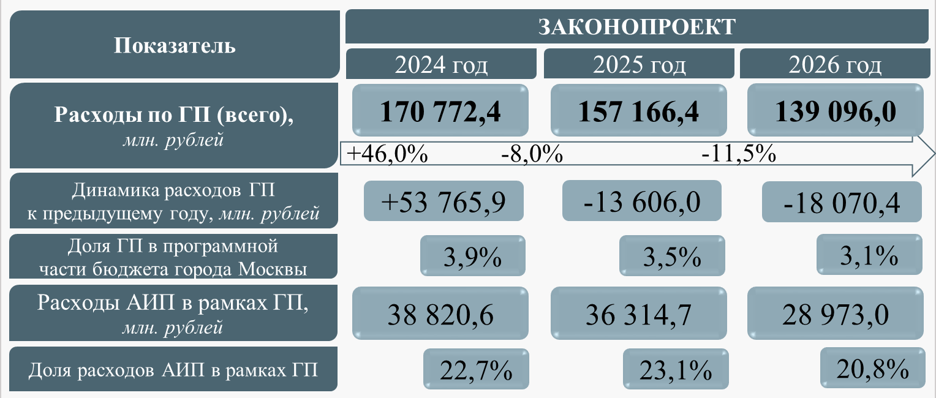
Рисунок 58.

Динамика объемов финансового обеспечения госпрограммы по отношению к предыдущему периоду, наряду с вышеуказанными факторами, в основном обусловлена:
- увеличением объемов расходов на создание объектов инфраструктуры для проведения культурно-массовых, спортивно-оздоровительных, эколого-просветительских и иных мероприятий, а также на реализацию мероприятий в сфере киноискусства (в части 2024 года);
- уменьшением расходов на строительство и реконструкцию, в том числе с элементами реставрации объектов капитального строительства на территории Выставки достижений народного хозяйства, а также на создание объектов инфраструктуры для проведения культурно-массовых, спортивно-оздоровительных, эколого-просветительских и иных мероприятий, в том числе в связи с уменьшением объектов, подлежащих строительству и реконструкции (в части 2025-2026 годов).
Финансовое обеспечение госпрограммы в разрезе направлений финансирования представлено на рисунке 59.

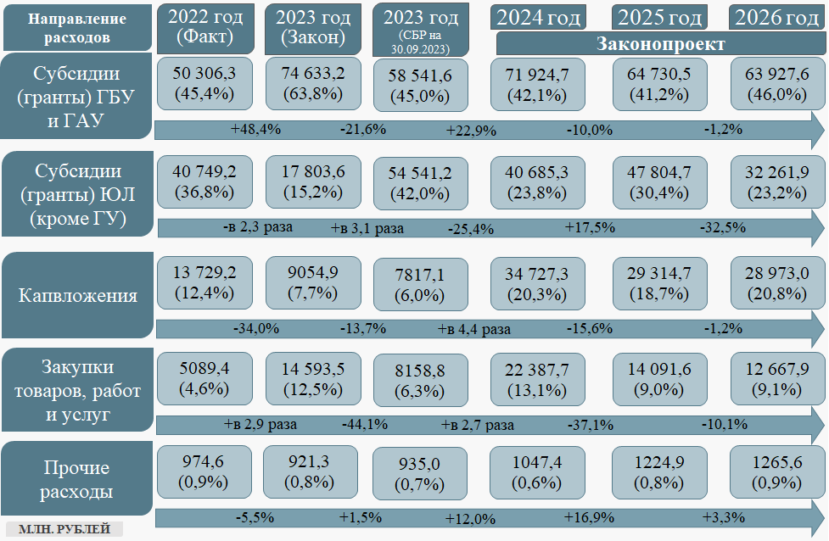
Рисунок 59.

в) Основной объем средств (порядка 62,5 процента) в 2024 году предусмотрен на реализацию подпрограмм «Парки культуры и отдыха, музеи-заповедники и музеи-усадьбы» (36,1 процента), «Театры, концертные организации и учреждения кинофикации» (14,4 процента), «Развитие межрегиональных и международных культурных связей» (12,0 процента).
Информация о финансовом обеспечении госпрограммы в разрезе подпрограмм представлена на рисунке 60.
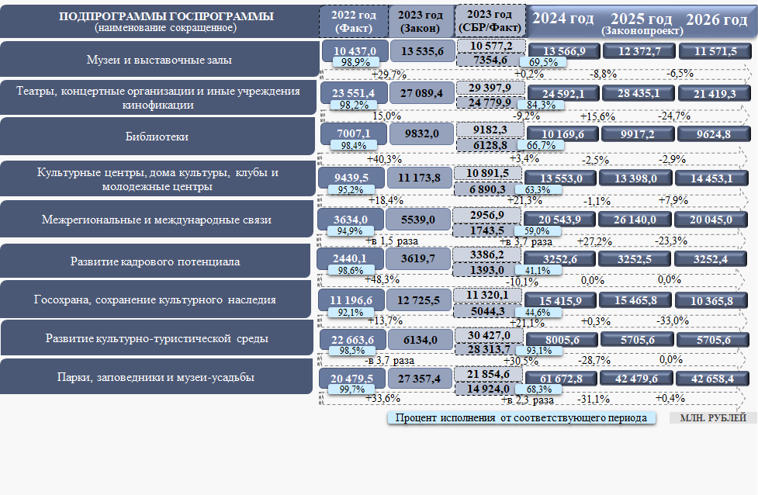
Рисунок 60.
г) Информация об основных изменениях, предусмотренных проектом паспорта госпрограммы (представлен в составе материалов к Законопроекту), отражена на рисунке 61.

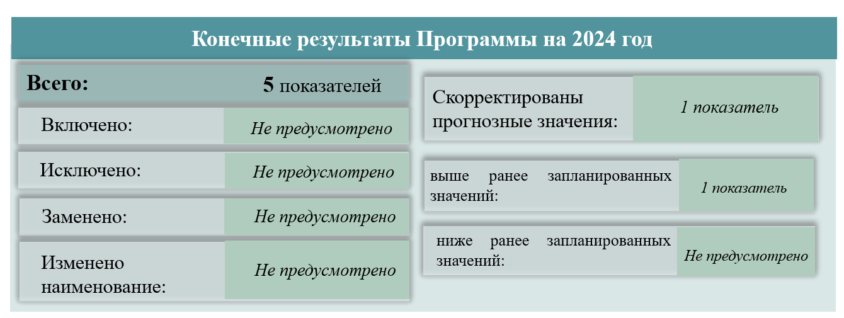
Рисунок 61.

Финансовое обеспечение за счет средств бюджета города Москвы, предусмотренное проектом паспорта госпрограммы на 2024-2026 годы, соответствует объемам, запланированным в Законопроекте.
д) Информация о плановых назначениях и фактическом исполнении по госпрограмме за ряд лет представлена на рисунке 62.

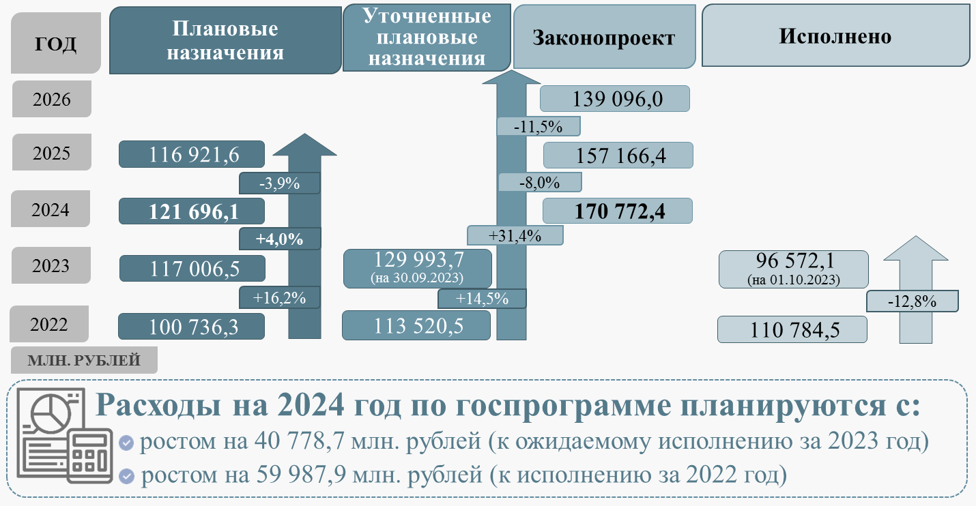
Рисунок 62.

В части планируемого на трехлетний период финансового обеспечения ГП «Спорт Москвы» (по результатам экспертизы Законопроекта и материалов к нему) отмечается следующее.
а) Информация об изменениях в ходе формирования Законопроекта показателей, утвержденных Законом о бюджете в плановом периоде
(2024-2025 годы), представлена на рисунке 63.

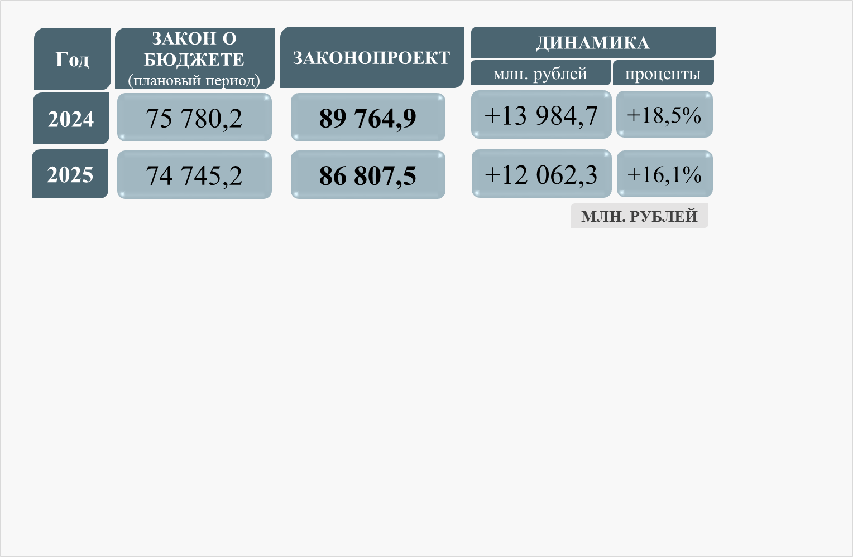
Рисунок 63.

Уточнение показателей 2024-2025 годов в основном обусловлено увеличением расходов на оказание государственными учреждениями государственных услуг, выполнение работ, финансовое обеспечение деятельности, на мероприятия по развитию спортивных и инфраструктурных объектов.
б) Информация о финансовом обеспечении госпрограммы в 2024-2026 годах представлена на рисунке 64.
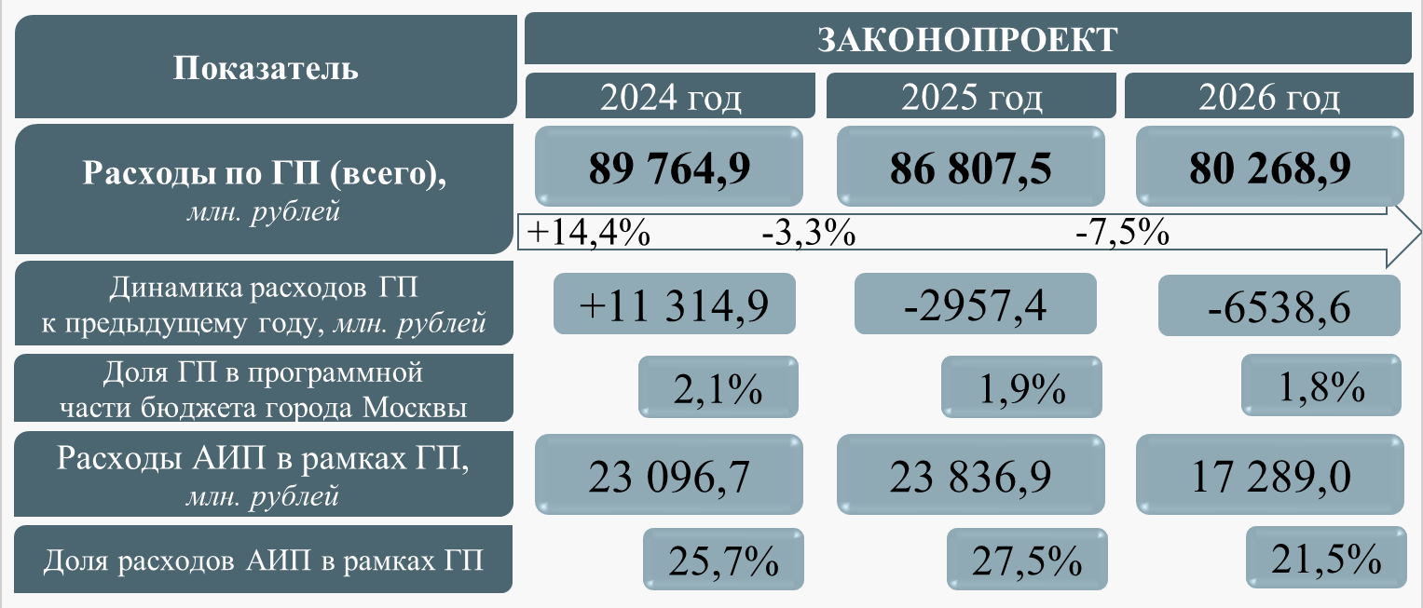
Рисунок 64.

Динамика объемов финансового обеспечения госпрограммы по отношению к предыдущему периоду, наряду с вышеуказанными факторами, в основном обусловлена:
- увеличением расходов на предоставление субсидий на финансовое обеспечение выполнения государственного задания на оказание государственных услуг (выполнение работ) государственными бюджетными (автономными) учреждениями, подведомственными Департаменту спорта города Москвы, в связи с вводом в эксплуатацию новых спортивных объектов, открытием отделений по видам спорта, индексацией фондов оплаты труда отдельных категорий работников учреждений, а также на реализацию ряда мероприятий в сфере физической культуры и спорта в связи организацией и подготовкой в 2024 году в городе Москве Всемирных игр дружбы (в части 2024 года);
- снижением расходов Департамента строительства города Москвы на предоставление субсидий (грантов) некоммерческим организациям в целях реализации мероприятий по развитию спортивных и инфраструктурных объектов в связи с графиками проведения проектно-изыскательских и строительно-монтажных работ на объектах спорта (в части 2025-2026 годов).
Финансовое обеспечение госпрограммы в разрезе направлений финансирования представлено на рисунке 65.

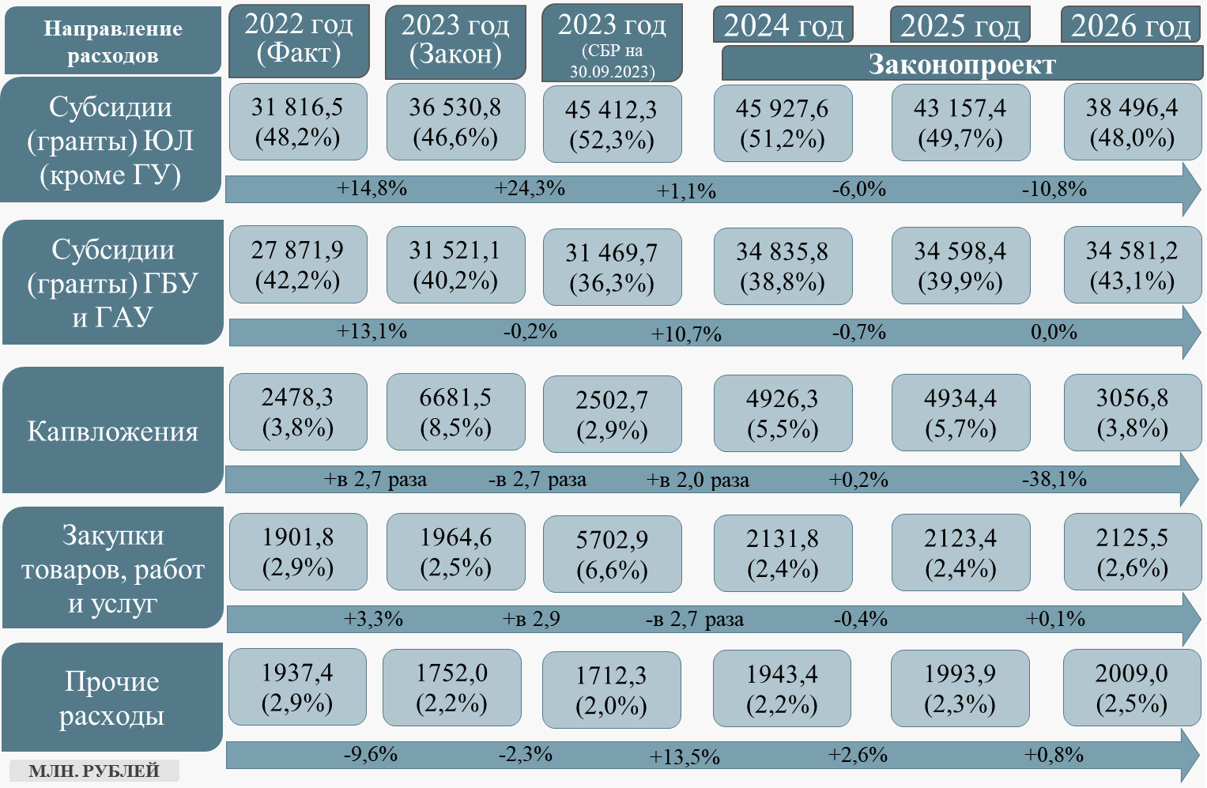
Рисунок 65.

в) Основной объем средств (порядка 82,6 процента) в 2024 году предусмотрен на реализацию подпрограмм «Развитие инфраструктуры физической культуры и спорта» (46,8 процента), «Развитие детско-юношеского спорта и спорта высших достижений» (35,8 процента).
Информация о финансовом обеспечении госпрограммы в разрезе подпрограмм представлена на рисунке 66.

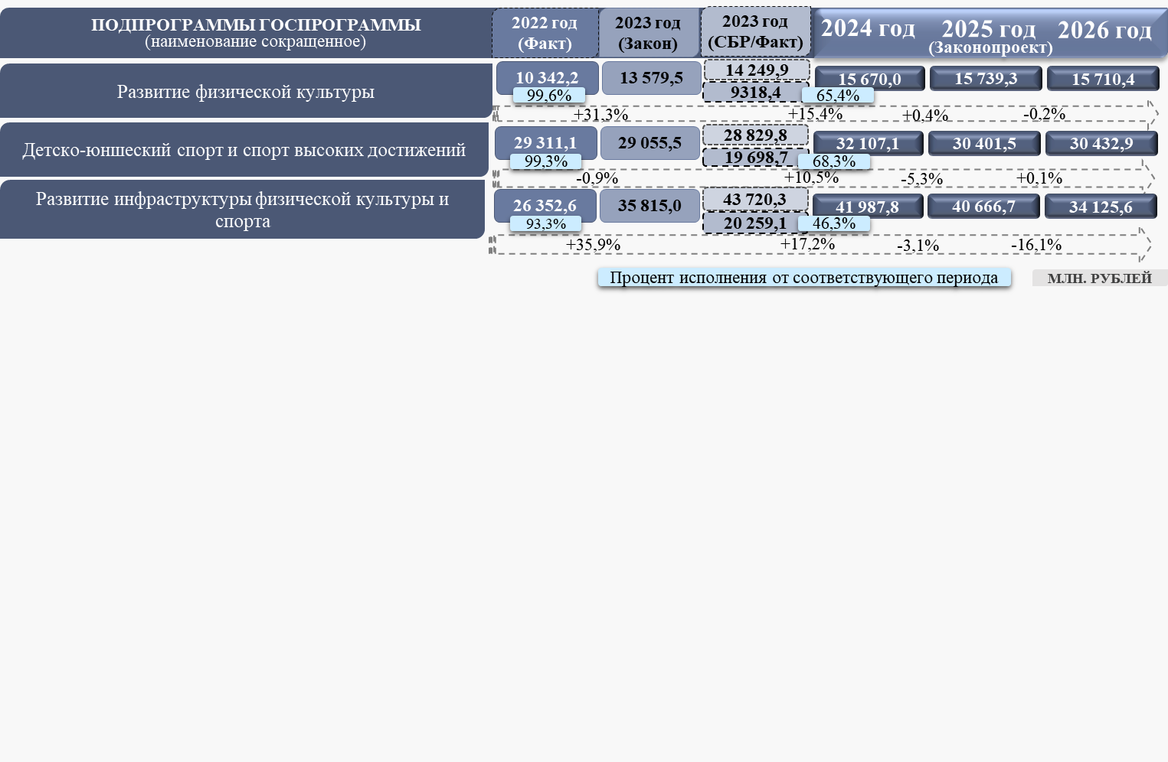
Рисунок 66.
г) Информация об основных изменениях, предусмотренных проектом паспорта госпрограммы (представлен в составе материалов к Законопроекту), отражена на рисунке 67.
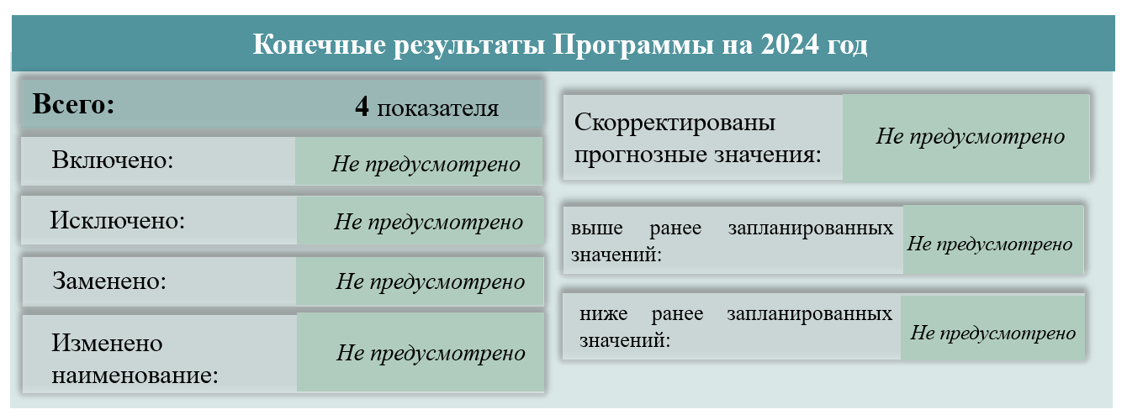
Рисунок 67.
Отмечается, что прогнозные значения конечного результата «Доля жителей города Москвы, систематически занимающихся физической культурой и спортом» на 2023-2024 годы соответствует уровню, установленному для города Москвы Единым планом по достижению национальных целей развития.
Финансовое обеспечение за счет средств бюджета города Москвы, предусмотренное проектом паспорта госпрограммы на 2024-2026 годы, соответствует объемам, запланированным в Законопроекте.
д) Информация о плановых назначениях и фактическом исполнении по госпрограмме за ряд лет представлена на рисунке 68.
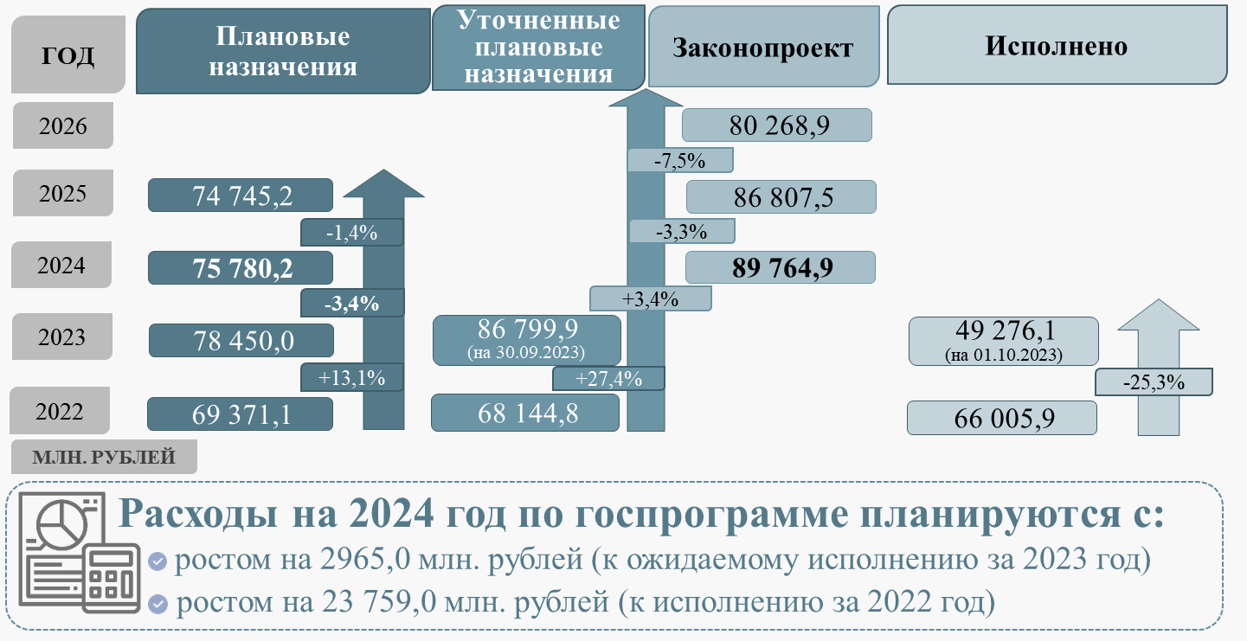
Рисунок 68.

В части планируемого на трехлетний период финансового обеспечения ГП «Развитие цифровой среды и инноваций» (по результатам экспертизы Законопроекта и материалов к нему) отмечается следующее.
а) Информация об изменениях в ходе формирования Законопроекта показателей, утвержденных Законом о бюджете в плановом периоде (2024-2025 годы), представлена на рисунке 69.

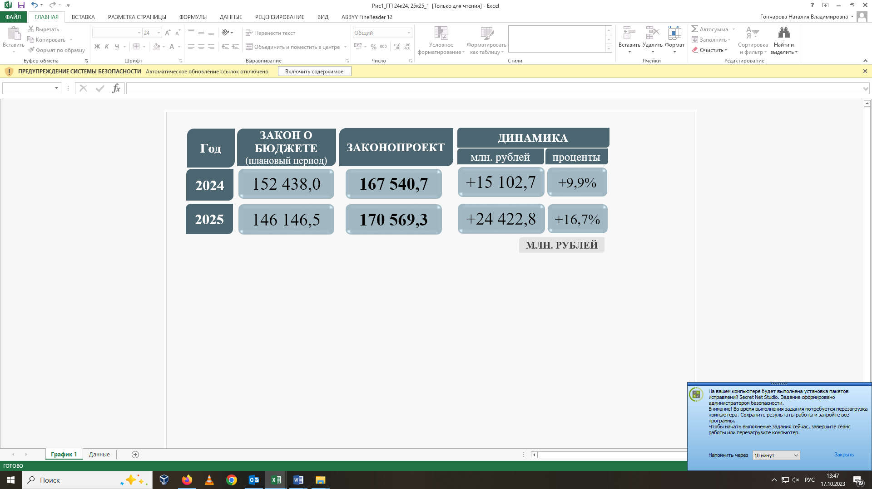
Рисунок 69.

Уточнение показателей в 2024-2025 годах в основном обусловлено увеличением расходов на реализацию мероприятий по разработке, сопровождению и реализации проектов и инициатив в рамках создания условий для развития цифрового общества, инновационной и научно-технической деятельности в городе Москве, мероприятий по организации разработки, внедрения и использования цифровых технологий в градостроительной сфере, а также на обеспечение развития и осуществление поставки оборудования для общегородских центров обработки данных.
б) Информация о финансовом обеспечении госпрограммы в 2024-2026 годах представлена на рисунке 70.
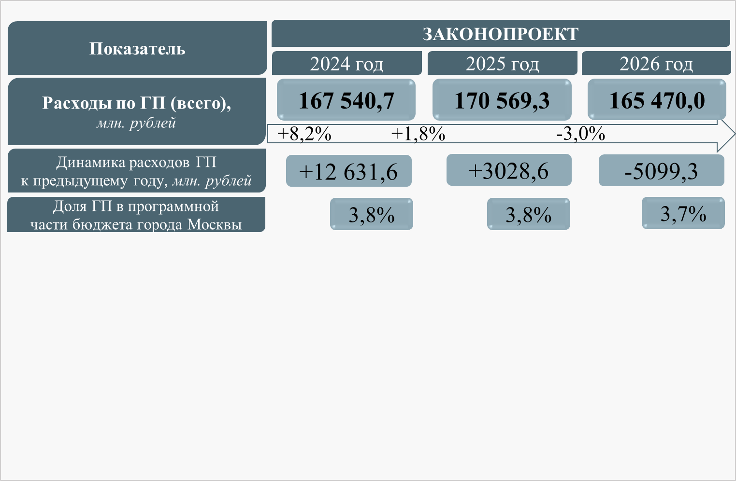
Рисунок 70.

Факторы, повлиявшие на динамику объемов финансового обеспечения госпрограммы по отношению к предыдущему периоду в части 2024-2025 годов, приведены ранее в Заключении.
Сокращение расходов в части 2026 года обусловлено снижением расходов на реализацию мероприятия по разработке, сопровождению и реализации проектов и инициатив в рамках создания условий для развития цифрового общества, инновационной и научно-технической деятельности в городе Москве.
Финансовое обеспечение госпрограммы в разрезе направлений финансирования представлено на рисунке 71.

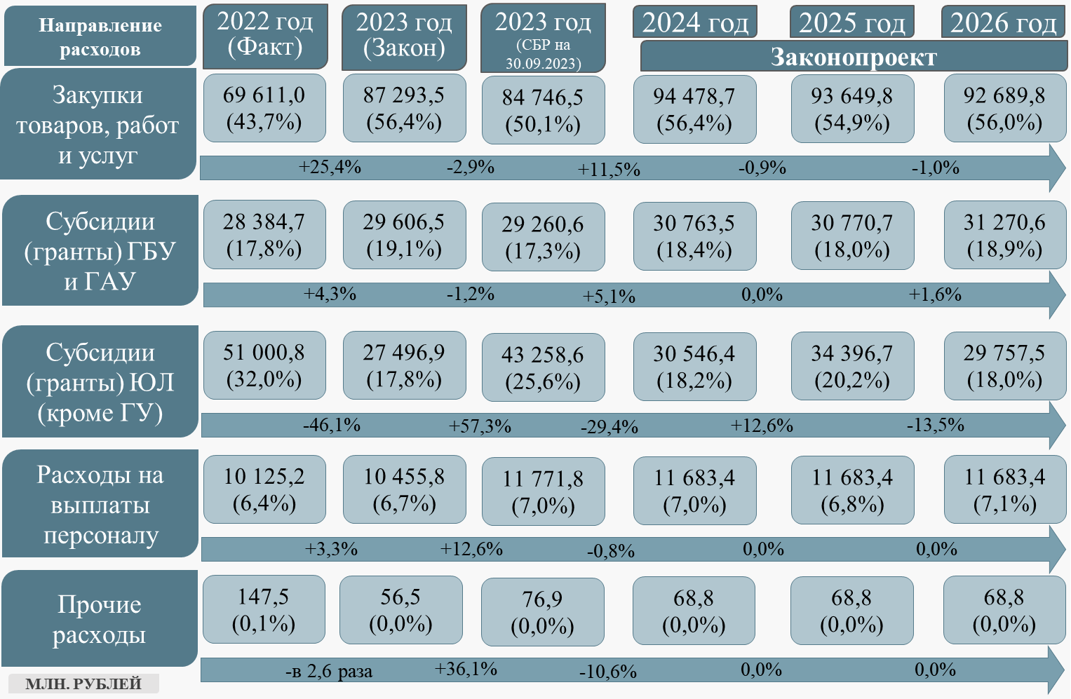
Рисунок 71.

в) Основной объем средств (порядка 87,0 процента) в 2024 году предусмотрен на реализацию подпрограмм «Развитие и поддержка инфраструктуры информационных технологий и связи для формирования экосистемы цифровой экономики города Москвы» (38,1 процента), «Повышение эффективности реализации функций органами исполнительной власти города Москвы за счет внедрения цифровых технологий» (25,5 процента), «Повышение качества, доступности и эффективности предоставления государственных услуг и осуществления государственных функций» (23,4 процента).
Информация о финансовом обеспечении госпрограммы в разрезе подпрограмм представлена на рисунке 72.

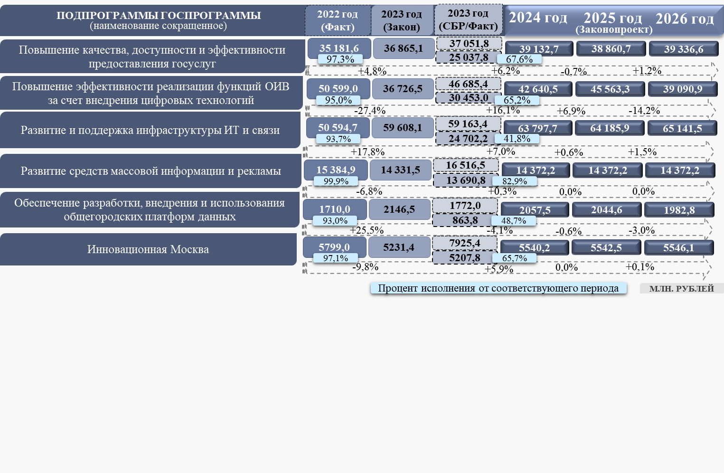
Рисунок 72.

г) Информация об основных изменениях, предусмотренных проектом паспорта госпрограммы (представлен в составе материалов к Законопроекту), отражена на рисунке 73.

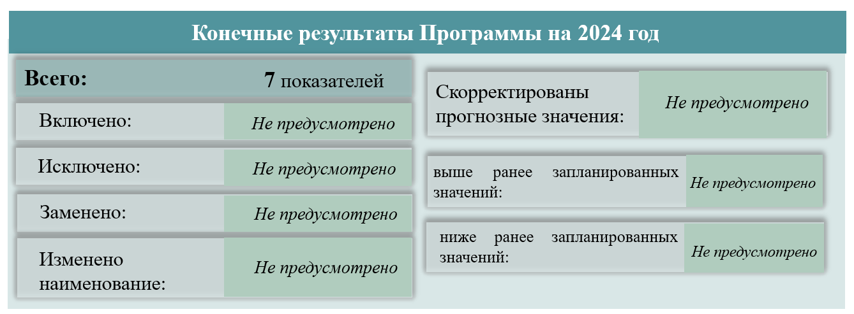
Рисунок 73.

Финансовое обеспечение за счет средств бюджета города Москвы, предусмотренное проектом паспорта госпрограммы на 2024-2026 годы, соответствует объемам, запланированным в Законопроекте.
д) Информация о плановых назначениях и фактическом исполнении по госпрограмме за ряд лет представлена на рисунке 74.

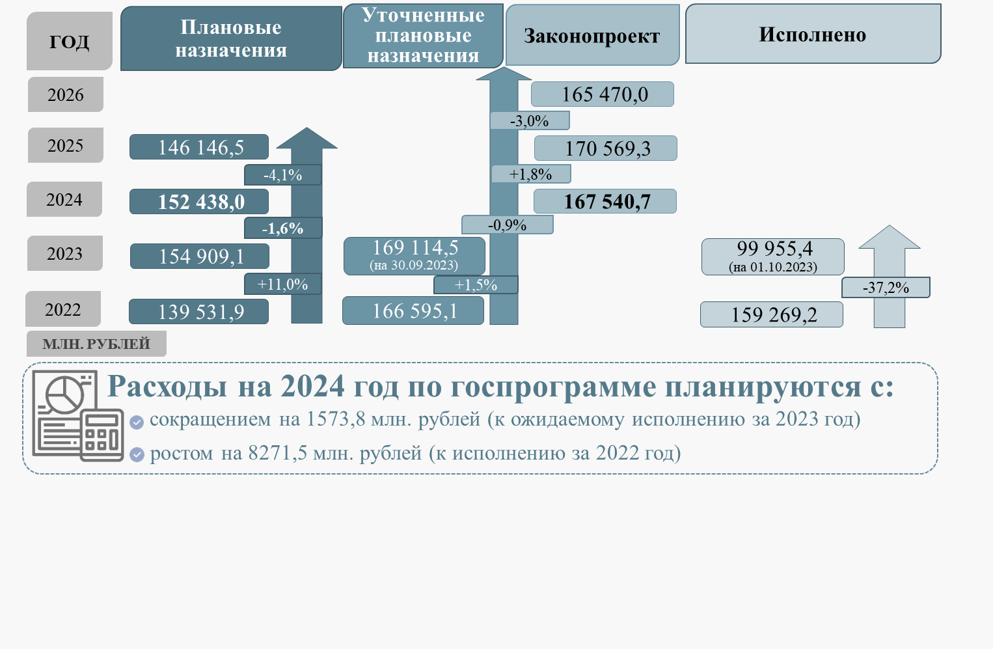
Рисунок 74.

В части планируемого на трехлетний период финансового обеспечения ГП «Развитие городской среды» (по результатам экспертизы Законопроекта и материалов к нему) отмечается следующее.
а) Информация об изменениях в ходе формирования Законопроекта показателей, утвержденных Законом о бюджете в плановом периоде (2024-2025 годы), представлена на рисунке 75.

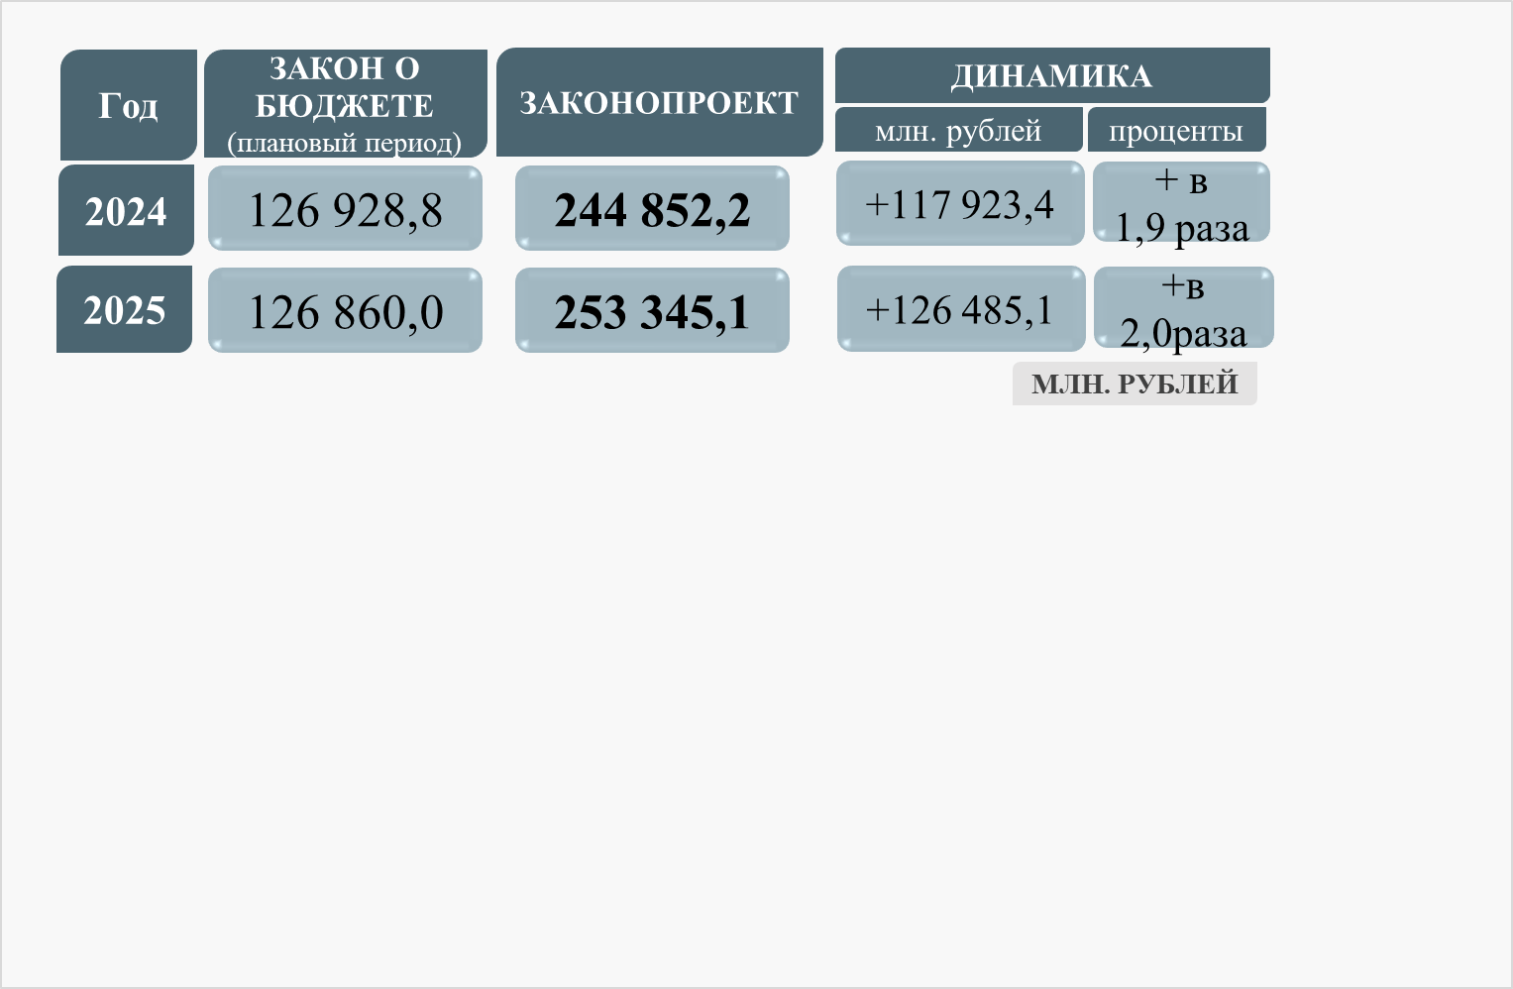
Рисунок 75.

Уточнение показателей в части 2024-2025 годов преимущественно обусловлено увеличением финансирования Департаменту жилищно-коммунального хозяйства города Москвы на благоустройство территорий административных округов и расположенных на них объектов в связи с запланированным объемом работ по благоустройству территорий административных округов города Москвы и расположенных на них объектов.
б) Информация о финансовом обеспечении госпрограммы в 2024-2026 годах представлена на рисунке 76.

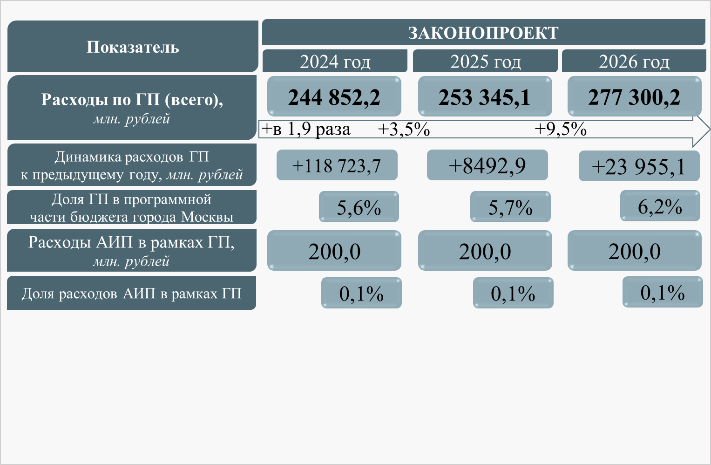
Рисунок 76.

Динамика объемов финансового обеспечения госпрограммы по отношению к предыдущему периоду, наряду с вышеуказанными факторами, в основном обусловлена увеличением финансирования в связи с ростом количества объектов благоустройства и их площадей (в части 2025-2026 годов).
Финансовое обеспечение госпрограммы в разрезе направлений финансирования представлено на рисунке 77.
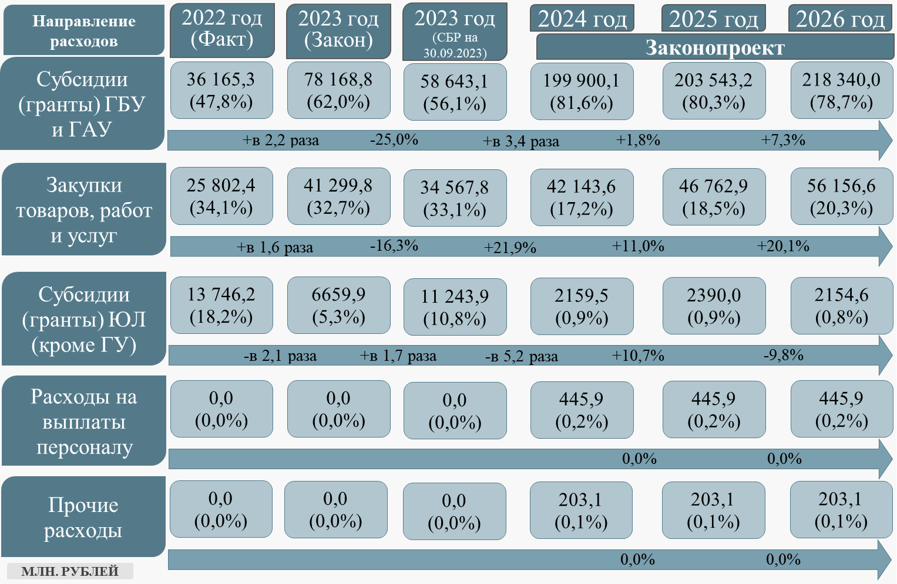
Рисунок 77.

в) Основной объем средств (порядка 88,3 процента) в 2024 году предусмотрен на реализацию подпрограммы «Обустройство городских территорий общего пользования».
Информация о финансовом обеспечении госпрограммы в разрезе подпрограмм представлена на рисунке 78.
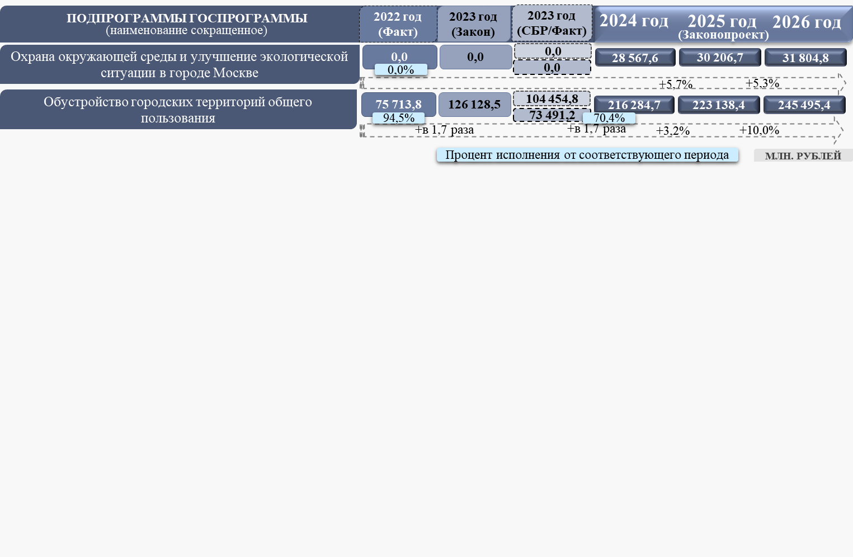
Рисунок 78.

г) Информация об основных изменениях, предусмотренных проектом паспорта госпрограммы (представлен в составе материалов к Законопроекту), отражена на рисунке 79.
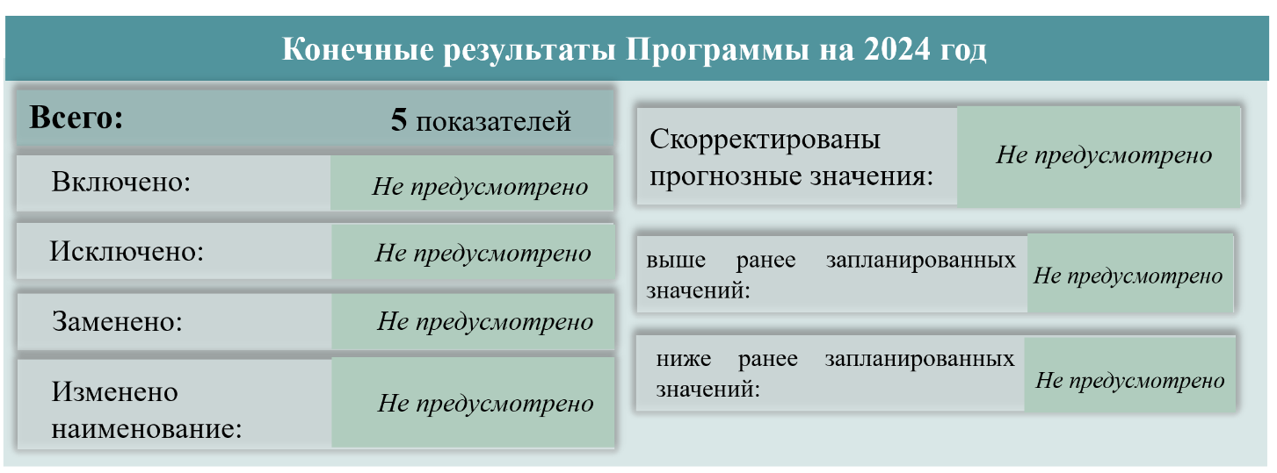
Рисунок 79.

Финансовое обеспечение за счет средств бюджета города Москвы, предусмотренное проектом паспорта госпрограммы на 2024-2026 годы, соответствует объемам, запланированным в Законопроекте.
д) Информация о плановых назначениях и фактическом исполнении по госпрограмме за ряд лет представлена на рисунке 80.

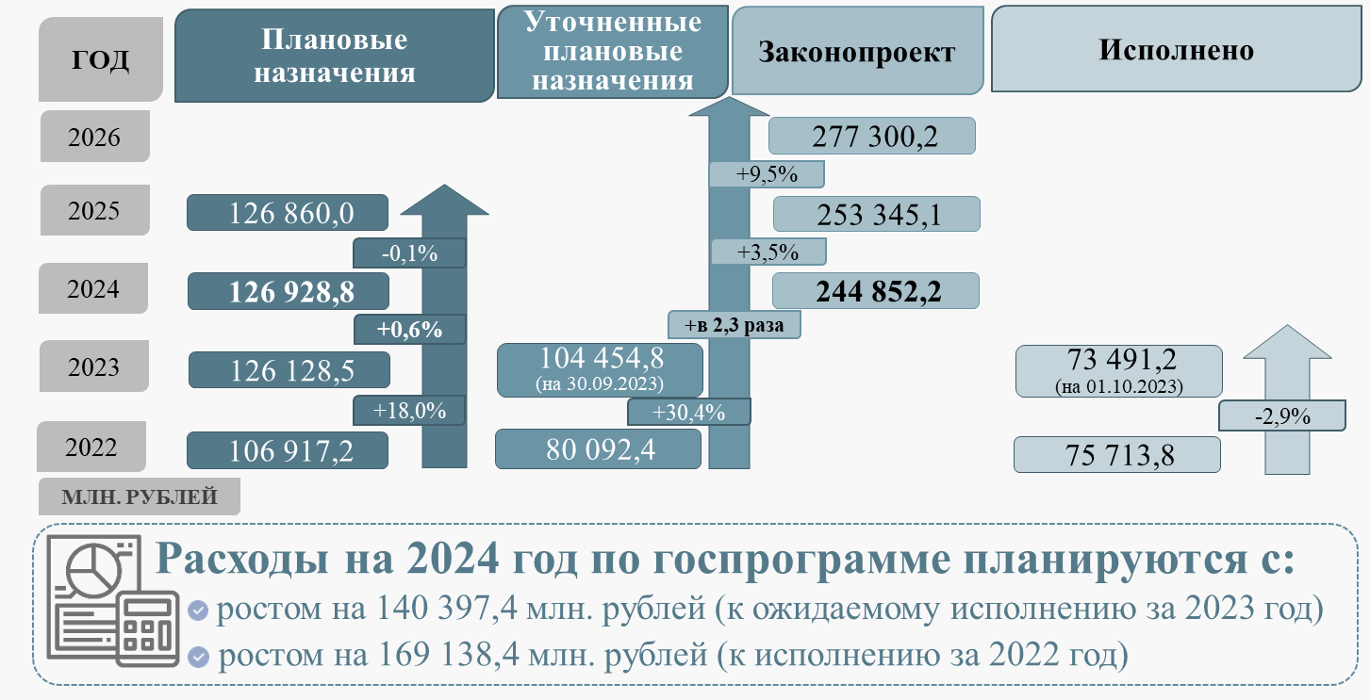
Рисунок 80.

е) Отмечено, что с 2024 года в ГП «Развитие городской среды» включена подпрограмма «Охрана окружающей среды и улучшение экологической ситуации в городе Москве». При этом следует учитывать необходимость соотнесения отдельных мероприятий, направленных на обеспечение потребности населения и органов государственной власти в достоверной, оперативной и адресной экологической информации, на регулирование численности и содержание животных без владельцев по подпрограмме «Охрана окружающей среды и улучшение экологической ситуации в городе Москве» с целью ГП «Развитие городской среды».
В проекте паспорта не предусмотрены конечные результаты ГП «Развитие городской среды», характеризующие выполнение задачи «Обеспечение современного уровня содержания озелененных территорий», что не согласуется с положениями п.7, подп.1 п.8, п.9 Методических указаний по разработке и реализации государственных программ города Москвы.
Кроме того, отмечены факты выполнения в рамках мероприятия ГП «Развитие городской среды» работ, соответствующих целям и задачам других государственных программ города Москвы.
В части планируемого на трехлетний период финансового обеспечения ГП «Экономическое развитие и инвестиционная привлекательность города Москвы» (по результатам экспертизы Законопроекта и материалов к нему) отмечается следующее.
а) Информация об изменениях в ходе формирования Законопроекта показателей, утвержденных Законом о бюджете в плановом периоде (2024-2025 годы), представлена на рисунке 81.

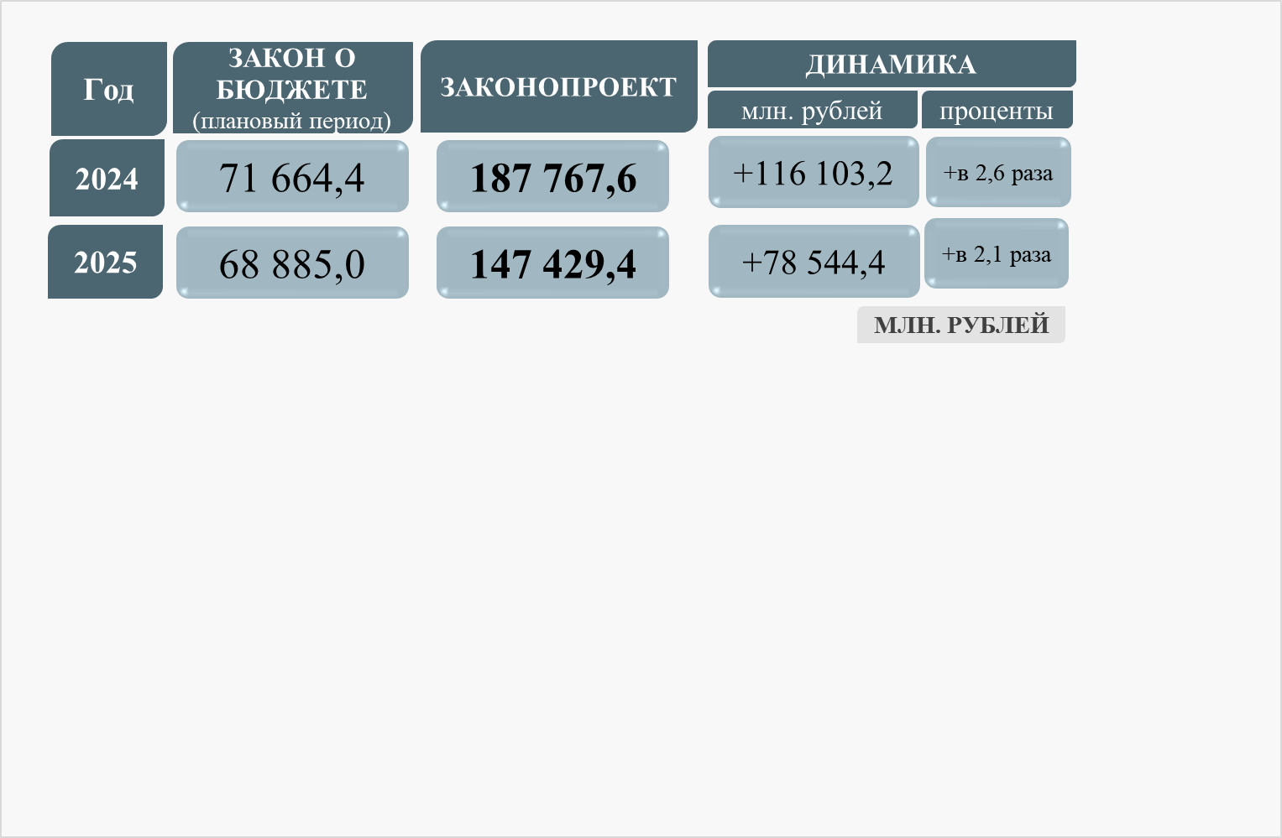
Рисунок 81.

Уточнение показателей в части 2024 и 2025 годов в основном обусловлено увеличением финансирования расходов на капитальные вложения в объекты государственной (муниципальной) собственности с целью комплексного развития территорий промышленных и производственных зон, нежилой застройки, а также реализации комплекса мер по развитию территорий промышленных зон и инфраструктуры технопарков.
б) Информация о финансовом обеспечении госпрограммы в 2024-2026 годах представлена на рисунке 82.

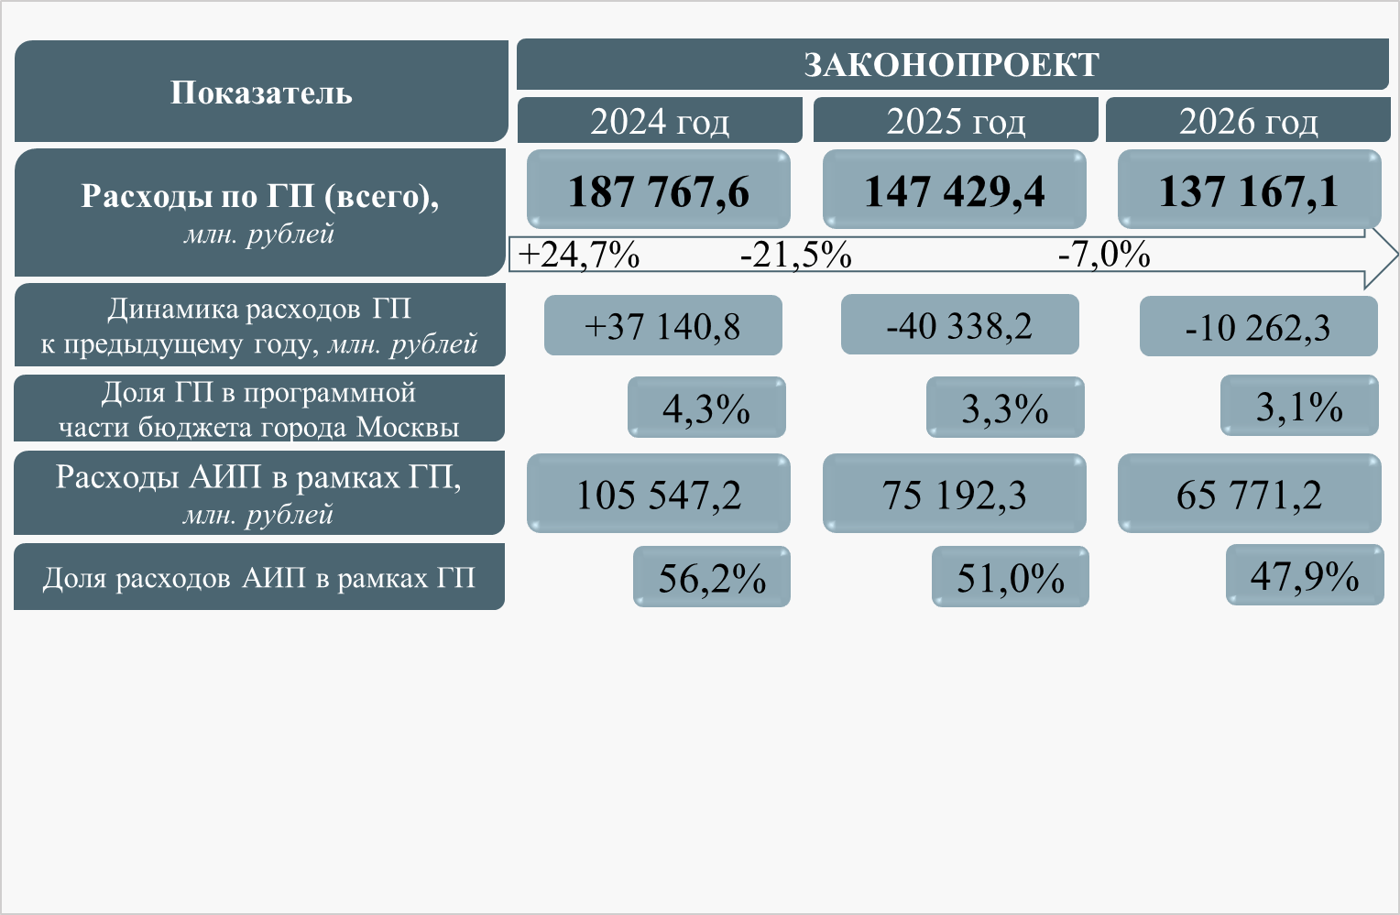
Рисунок 82.

Динамика объемов финансового обеспечения госпрограммы по отношению к предыдущему периоду, наряду с вышеуказанными факторами, в основном обусловлена сокращением расходов на реализацию мероприятий комплексного развития территорий промышленных и производственных зон, нежилой застройки, а также реализации комплекса мер по развитию территорий промышленных зон и инфраструктуры (в части 2025 и 2026 годов).
Финансовое обеспечение госпрограммы в разрезе направлений финансирования представлено на рисунке 83.
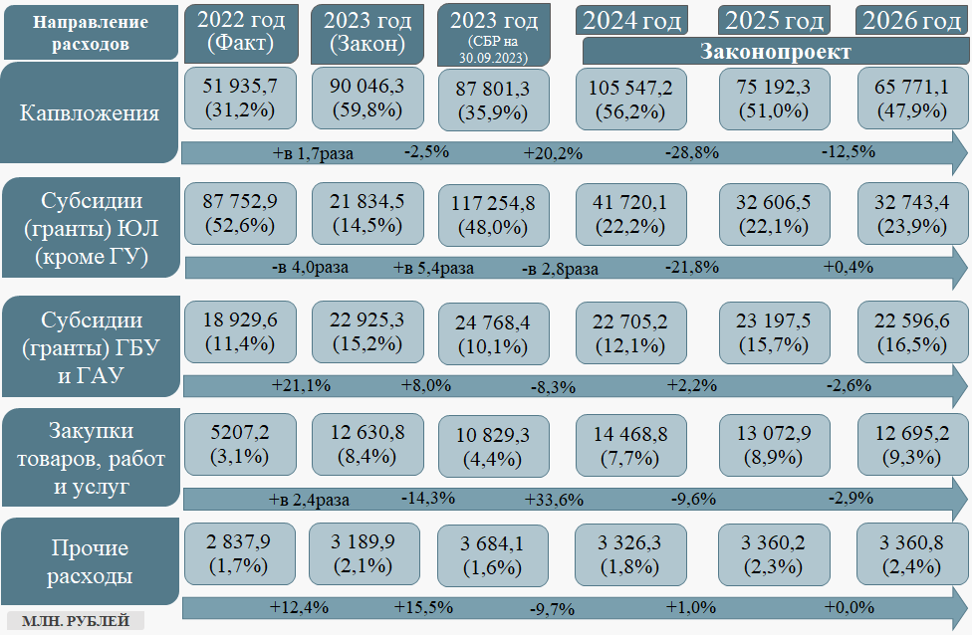
Рисунок 83.

в) Основной объем средств (порядка 72,0 процента) в 2024 году предусмотрен на реализацию подпрограммы «Москва – город для бизнеса и инвестиций», в том числе на мероприятие «Создание и развитие инфраструктуры для предпринимательской, промышленной и инвестиционной деятельности» (47,5 процента).
Информация о финансовом обеспечении госпрограммы в разрезе подпрограмм представлена на рисунке 84.

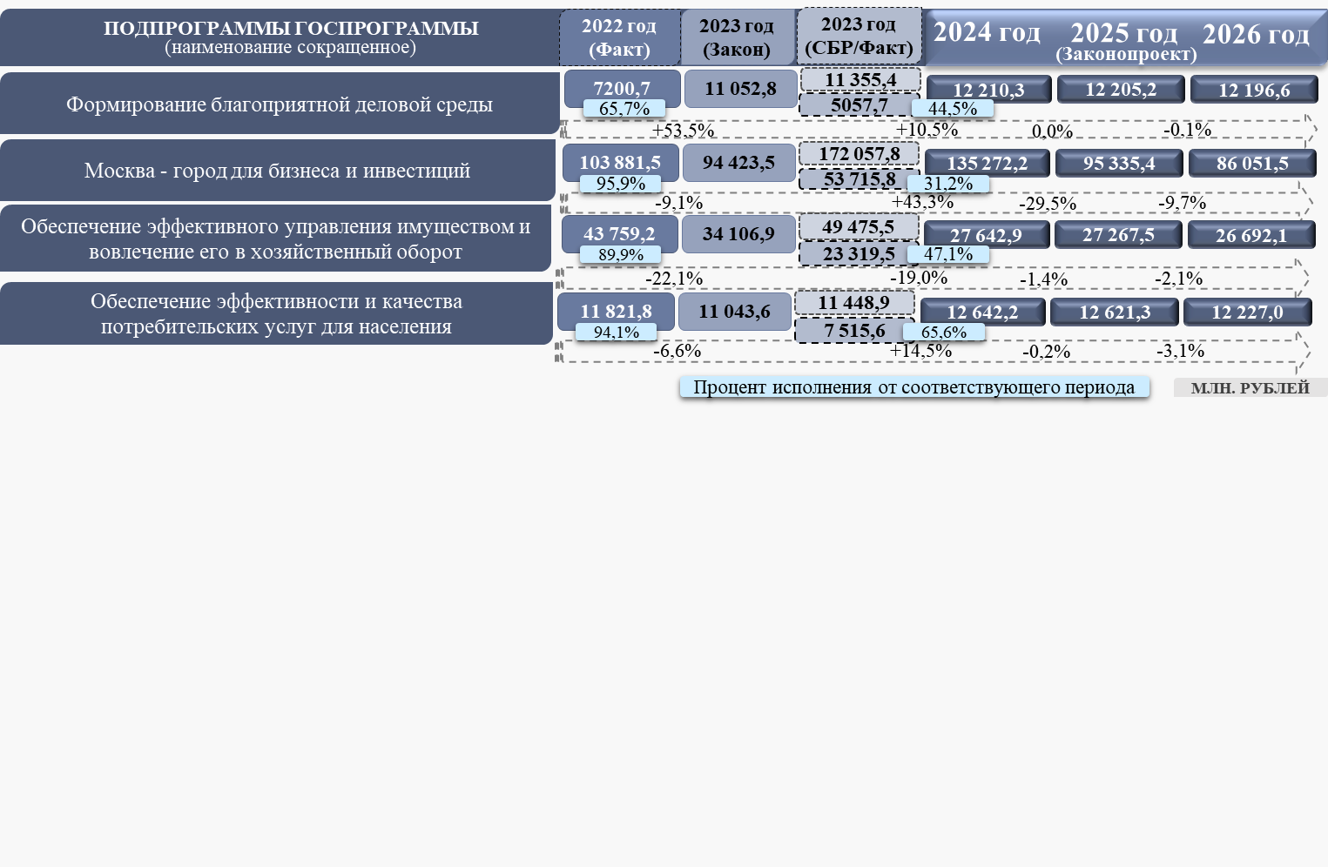
Рисунок 84.

г) Информация об основных изменениях, предусмотренных проектом паспорта госпрограммы (представлен в составе материалов к Законопроекту), отражена на рисунке 85.

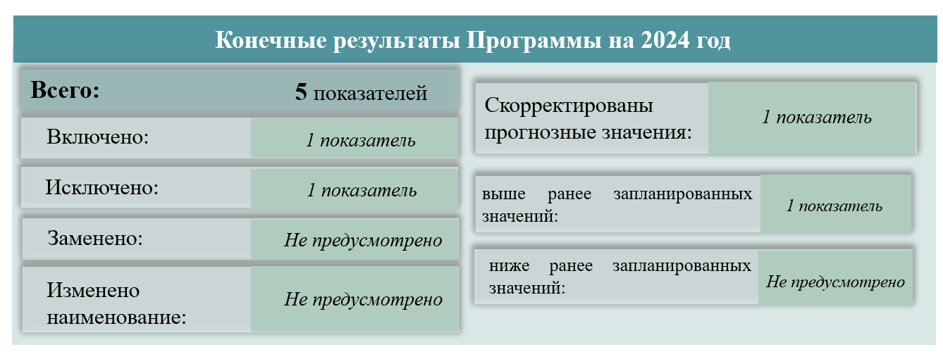
Рисунок 85.

В проекте паспорта госпрограммы исключен показатель конечного результата «Доля объектов недвижимости, находящихся в собственности города Москвы, с оформленными правовыми отношениями от общего количества объектов недвижимости, находящихся в собственности города Москвы», предусмотренного в паспорте госпрограммы в актуальной редакции, и включен новый показатель конечного результата «Доля свободных объектов казны».
Финансовое обеспечение за счет средств бюджета города Москвы, предусмотренное проектом паспорта госпрограммы на 2024-2026 годы, соответствует объемам, запланированным в Законопроекте.
д) Информация о плановых назначениях и фактическом исполнении по госпрограмме за ряд лет представлена на рисунке 86.

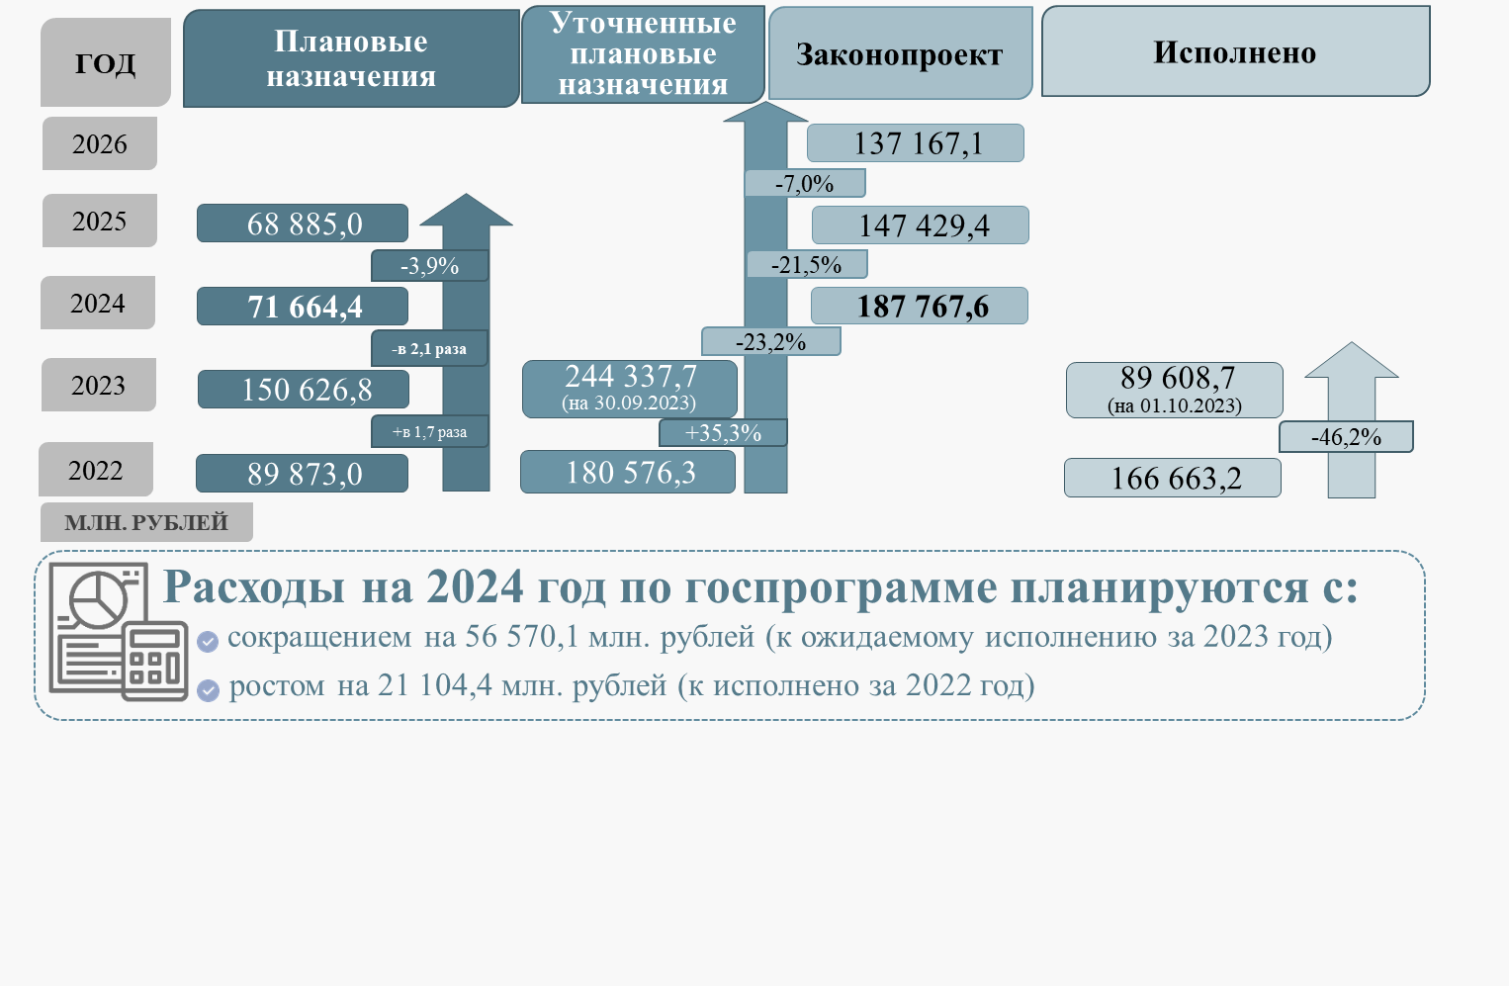
Рисунок 86.

В части планируемого на трехлетний период финансового обеспечения ГП «Градостроительная политика» (по результатам экспертизы Законопроекта и материалов к нему) отмечается следующее.
а) Информация об изменениях в ходе формирования Законопроекта показателей, утвержденных Законом о бюджете в плановом периоде
(2024-2025 годы), представлена на рисунке 87.

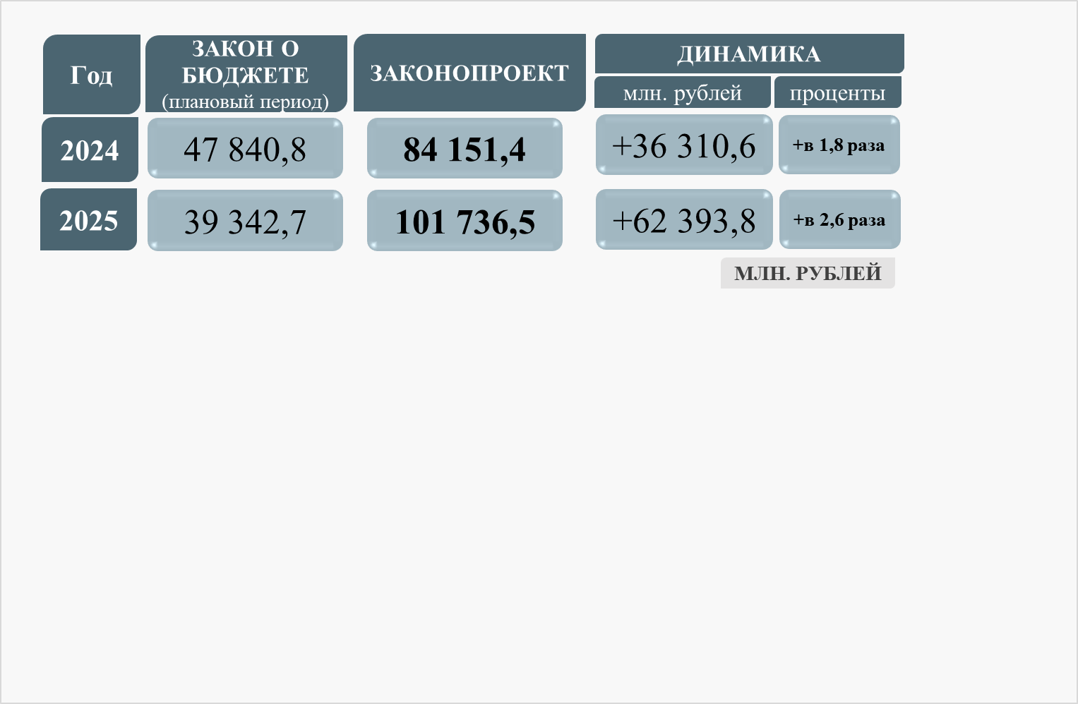
Рисунок 87.

Уточнение показателей в части 2024-2025 годов в основном обусловлено увеличением реализации в рамках АИП укрупненных мероприятий по освобождению территории (снос зданий, строений и сооружений) в целях реализации комплексного развития территорий, увеличением бюджетных инвестиций в объекты капитального строительства государственной (муниципальной) собственности в рамках реализации АИП, увеличением финансирования государственного задания Государственного бюджетного учреждения города Москвы «Московский городской трест геолого-геодезических и картографических работ» (далее – ГБУ «Мосгоргеотрест») на выполнение государственной работы «Ведение информационных ресурсов и баз данных» по формированию и наполнению автоматизированной информационной системы (далее – АИС) «Цифровой Двойник» и государственной работы «Топографическая съемка с установлением геодезических координат элементов объекта благоустройства и плоскостных сооружений, инвентаризация элементов объекта благоустройства» по паспортизации объектов городского хозяйства, перераспределением средств от органов исполнительной власти города Москвы на выполнение работ по государственному заданию ГБУ «Мосгоргеотрест» по проведению обследований конструкций зданий и сооружений завода им. М.В. Хруничева, инженерных изысканий, кадастровых работ, контрольно-геодезической съемки, ситуационных планов и прочих работ на 2024 год.
б) Информация о финансовом обеспечении госпрограммы в 2024-2026 годах представлена на рисунке 88.

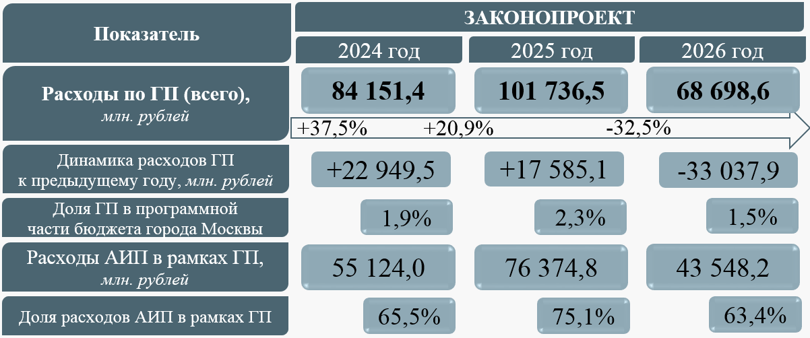
Рисунок 88.

Динамика объемов финансового обеспечения госпрограммы по отношению к предыдущему периоду, наряду с вышеуказанными факторами, в основном обусловлена:
- увеличением бюджетных инвестиций на реализацию в рамках АИП укрупненных мероприятий по освобождению территории (снос зданий, строений и сооружений) в целях реализации комплексного развития территорий (в части 2025 года);
- увеличением бюджетных инвестиций в объекты капитального строительства государственной (муниципальной) собственности в рамках реализации АИП (в части 2025-2026 годов).
Финансовое обеспечение госпрограммы в разрезе направлений финансирования представлено на рисунке 89.

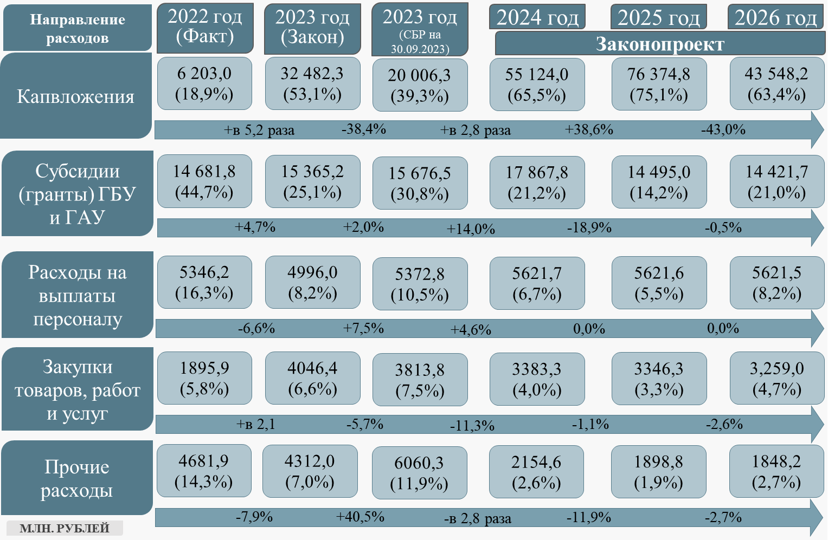
Рисунок 89.

в) Основной объем средств (порядка 81,9 процента) в 2024 году предусмотрен на реализацию подпрограмм «Развитие и реорганизация территорий» (66,2 процента), «Координация реализации основных направлений градостроительной политики и строительства в городе Москве» (15,7 процента).
Информация о финансовом обеспечении госпрограммы в разрезе подпрограмм представлена на рисунке 90.

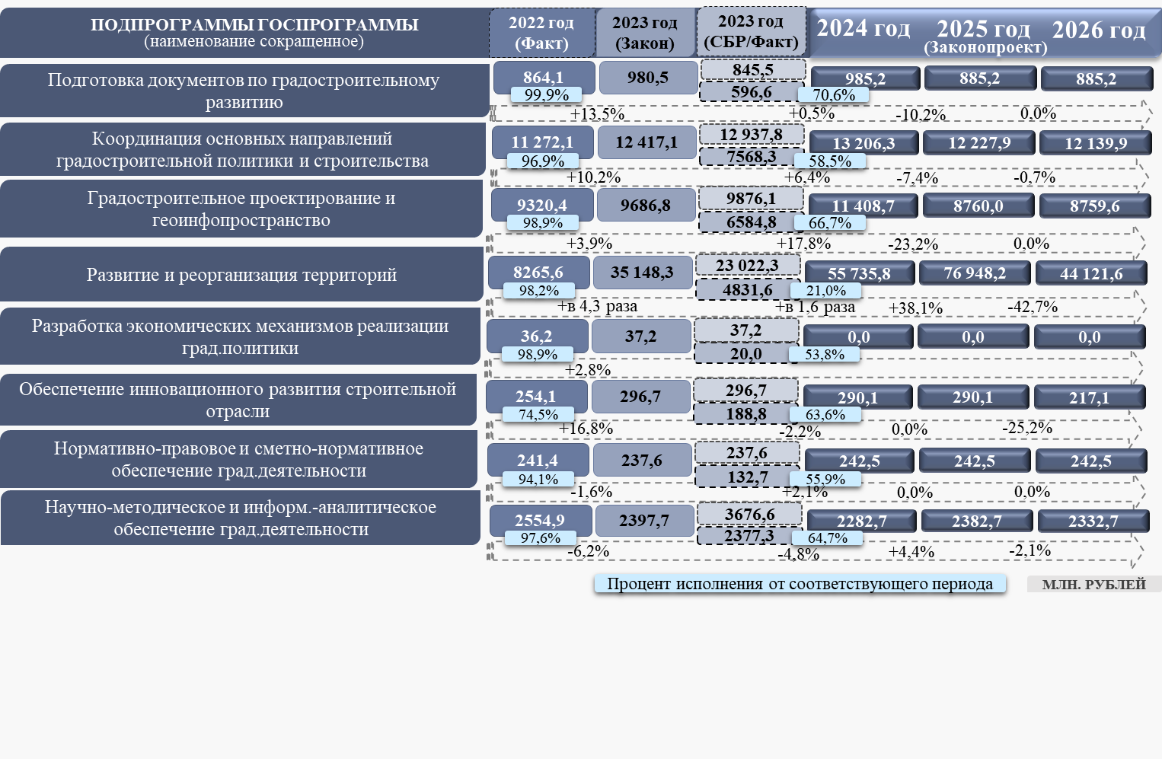
Рисунок 90.

г) Информация об основных изменениях, предусмотренных проектом паспорта госпрограммы (представлен в составе материалов к Законопроекту), отражена на рисунке 91.

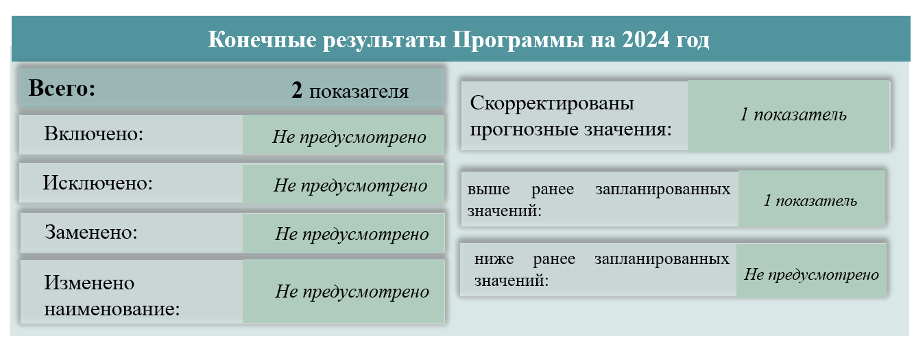
Рисунок 91.

Финансовое обеспечение за счет средств бюджета города Москвы, предусмотренное проектом паспорта госпрограммы на 2024-2026 годы, соответствует объемам, запланированным в Законопроекте.
д) Информация о плановых назначениях и фактическом исполнении по госпрограмме за ряд лет представлена на рисунке 92.

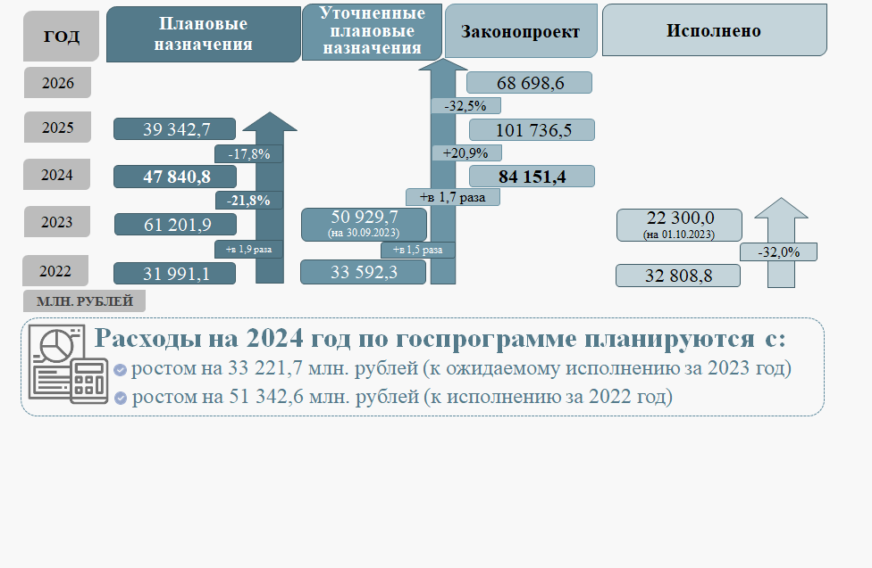
Рисунок 92.

В части планируемого на трехлетний период финансового обеспечения ГП «Безопасный город» (по результатам экспертизы Законопроекта и материалов к нему) отмечается следующее.
а) Информация об изменениях в ходе формирования Законопроекта показателей, утвержденных Законом о бюджете в плановом периоде (2024-2025 годы), представлена на рисунке 93.

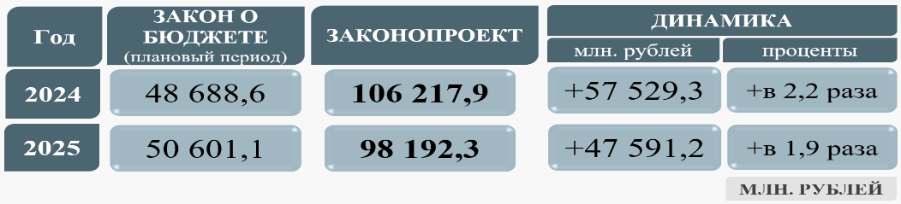
Рисунок 93.

Уточнение показателей в 2024-2025 годах в основном обусловлено увеличением финансирования на реализацию мероприятий по охране объектов транспортной и иной инфраструктуры, включая объекты ГУП «Московский метрополитен», а также мероприятий по участию города Москвы в охране общественного порядка и обеспечении общественной безопасности, и реализации комплекса мер, направленных на укрепление материально-технической базы правоохранительных органов.
б) Информация о финансовом обеспечении госпрограммы в 2024-2026 годах представлена на рисунке 94.
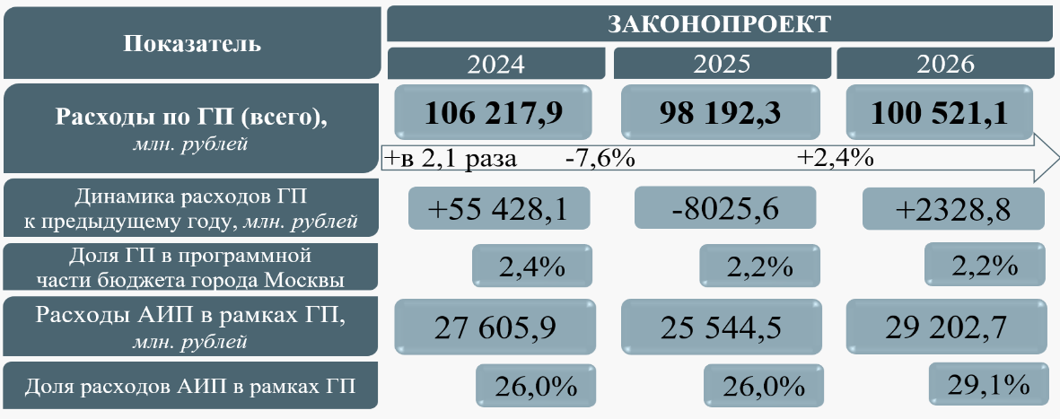
Рисунок 94.

Динамика объемов финансового обеспечения госпрограммы по отношению к предыдущему периоду в основном обусловлена:
- предоставлением Департаментом транспорта и развития дорожно-транспортной инфраструктуры города Москвы субсидии в 2024-2025 годах на обеспечение деятельности автономной некоммерческой организации, не предусмотренной в Законе о бюджете, а также увеличением расходов на проектирование и строительство объекта безопасности в рамках АИП (в части 2024-2025 годов);
- уменьшением расходов департаментов развития новых территорий, строительства, капитального ремонта города Москвы на реализацию комплекса мер по развитию материально-технической базы объектов гражданской защиты населения (в части 2025 года);
- увеличением финансового обеспечения Департамента развития новых территорий города Москвы на мероприятия по реализации комплекса мер, направленных на укрепление материально-технической базы правоохранительных органов (в части 2026 года).
Финансовое обеспечение госпрограммы в разрезе направлений финансирования представлено на рисунке 95.

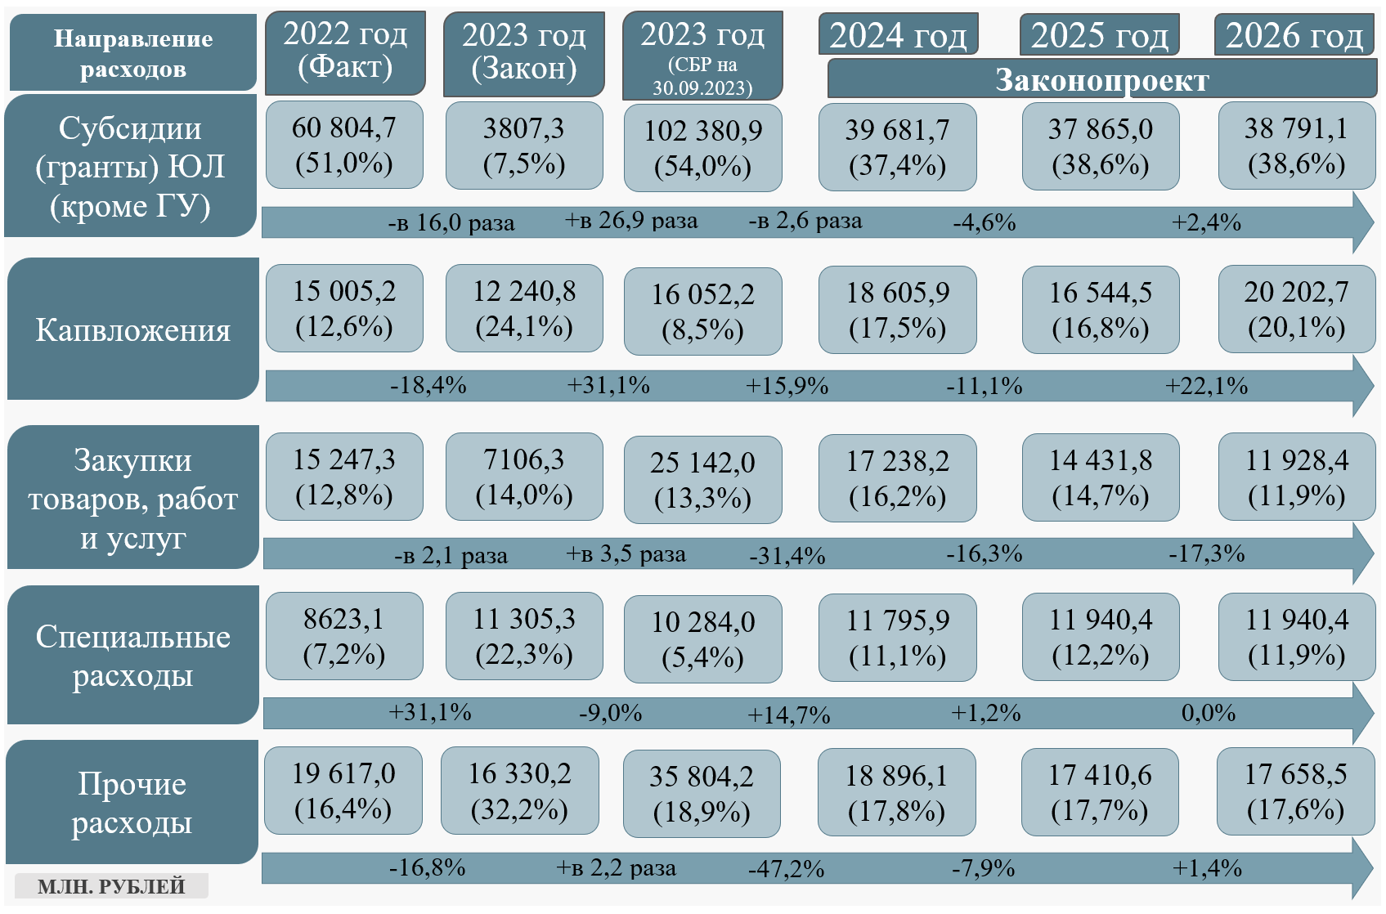
Рисунок 95.

в) Основной объем средств в 2024 году предусмотрен на реализацию подпрограммы «Обеспечение правопорядка и профилактика правонарушений» (68,4 процента).
Информация о финансовом обеспечении госпрограммы в разрезе подпрограмм представлена на рисунке 96.

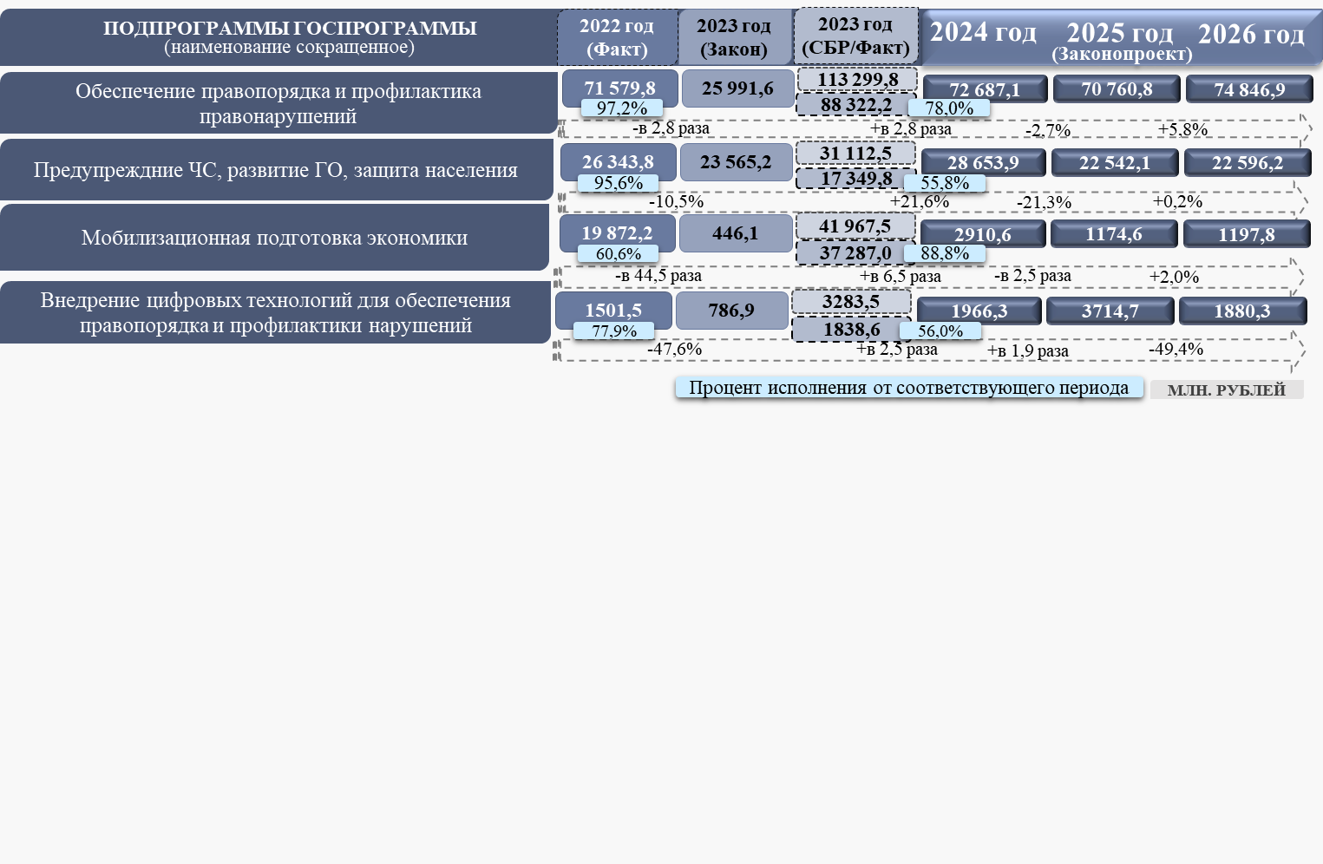
Рисунок 96.

г) Информация об основных изменениях, предусмотренных проектом паспорта госпрограммы (представлен в составе материалов к Законопроекту), отражена на рисунке 97.

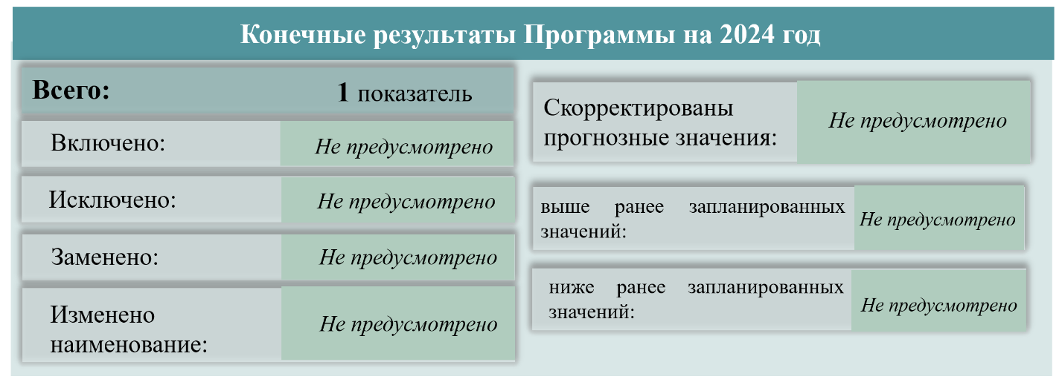
Рисунок 97.

Финансовое обеспечение за счет средств бюджета города Москвы, предусмотренное проектом паспорта госпрограммы на 2024-2026 годы, соответствует объемам, запланированным в Законопроекте.
д) Информация о плановых назначениях и фактическом исполнении по госпрограмме за ряд лет представлена на рисунке 98.
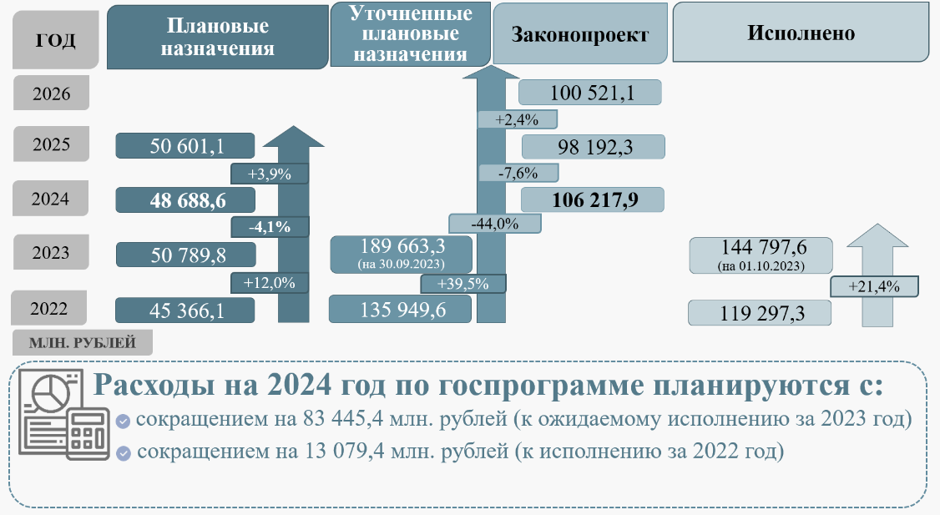
Рисунок 98.

Отмечаются риски планирования расходов без учета наличия неиспользованных остатков средств субсидий на счете получателя.
По результатам экспертизы по отдельным мероприятиям госпрограмм и непрограммным мероприятиям отмечены риски планирования бюджетных ассигнований без учета исполнения средств не в полном объеме в предшествующих периодах, изменения плановых назначений в ходе исполнения бюджета, а также в отсутствие достаточных обоснований в АСУ ГФ.
13.7. Анализ планируемого финансового обеспечения (за счет бюджетных средств) на реализацию отдельных программ города Москвы
13.7.1. Оценка планируемого финансового обеспечения, предусмотренного на реализацию Адресной инвестиционной программы города Москвы (АИП).

Расходы на реализацию АИП
в общем объеме расходов бюджета города Москвы
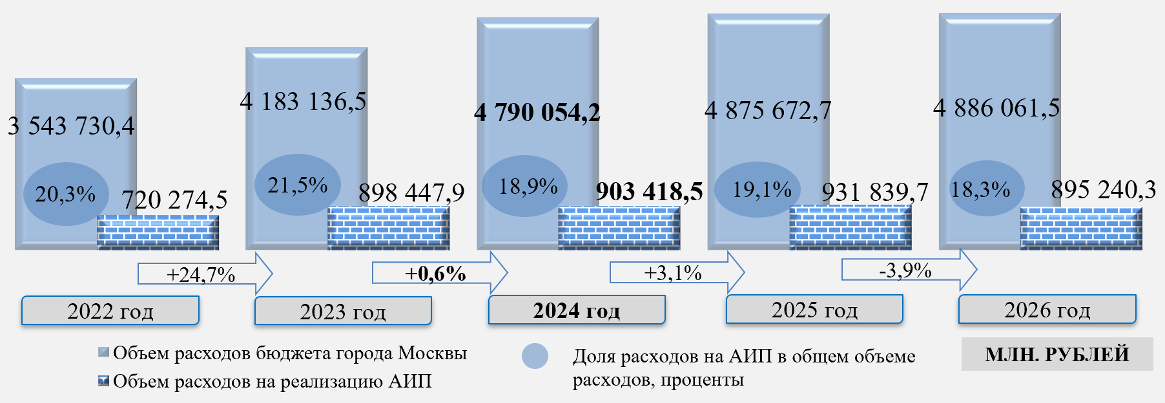
Рисунок 99.

Бюджетные инвестиции в рамках АИП на 2024-2026 годы составляют 18,3 процента от общего объема расходов Законопроекта, основная часть инвестиций (99,8 процента) реализуется в рамках государственных программ. Наибольший объем бюджетных инвестиций в рамках ГП преимущественно приходится на развитие транспортной системы, здравоохранения, образования, а также на экономическое развитие и инвестиционную привлекательность города Москвы.

Программные и непрограммные расходы бюджета на реализацию АИП
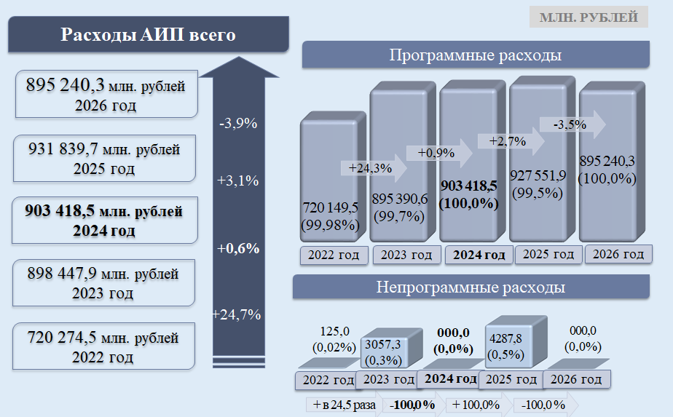
Рисунок 100.

В соответствии с Законопроектом объем расходов на реализацию АИП в 2024 году составляет 903 418,5 млн. рублей и по сравнению с показателем 2023 года увеличится на 4970,6 млн. рублей, или на 0,6 процента.

Бюджетные инвестиции в разрезе основных направлений
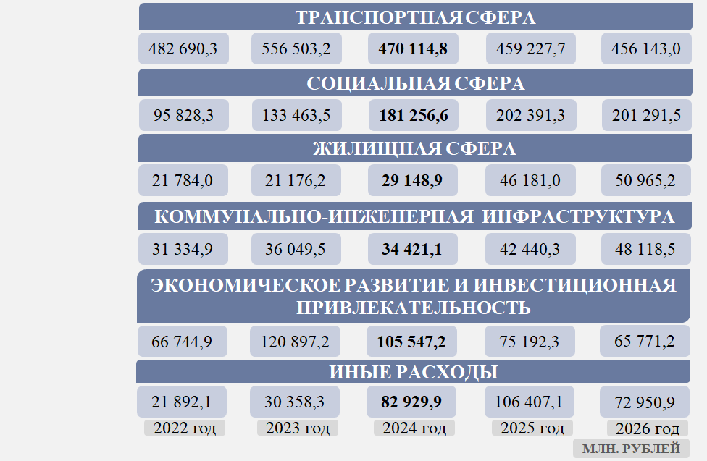
Рисунок 101.

Увеличение объема бюджетных ассигнований в 2024 году по сравнению с показателями 2023 года предусмотрено по восьми из 13 ГП, в том числе наибольшее увеличение в абсолютном выражении по:
– ГП «Градостроительная политика» – на 44 144,5 млн. рублей (402,1 процента), в основном в части укрупненных мероприятий Департамента строительства города Москвы по освобождению территории (снос зданий, строений и сооружений) в целях реализации проектов комплексного развития территорий;
– ГП «Развитие культурно-туристической среды и сохранения культурного наследия» – на 30 963,8 млн. рублей (394,1 процента), в основном в части мероприятий Департамента строительства города Москвы в связи с началом строительства и реконструкции конгрессно-выставочного центра на территории ВДНХ и началу реконструкции цирка на проспекте Вернадского, на укрупненные мероприятия на развитие сети государственных учреждений города Москвы; Департамента городского имущества города Москвы – на строительство, реконструкцию и реставрацию Центрального Московского Ипподрома;
– ГП «Развитие здравоохранения города Москвы («Столичное здравоохранение»)» – на 20 670,1 млн. рублей (62,7 процента), в основном в части укрупненных мероприятий Департамента строительства города Москвы по строительству стационарных медицинских организаций государственной системы здравоохранения города Москвы;
– ГП «Безопасный город» – на 11 284,4 млн. рублей (69,1 процента), в основном в части укрупненных мероприятий Департамента капитального ремонта города Москвы, направленных на развитие материально-технической базы Военного комиссариата города Москвы, с привлечением АНО «Развитие Городских Технологий».
Значительное снижение бюджетных ассигнований в 2024 году по сравнению с 2023 годом отмечается по ГП «Развитие транспортной системы», что обусловлено уменьшением объема бюджетных инвестиций на строительство объектов метрополитена и железнодорожной инфраструктуры по причине выполнения основных этапов работ на объектах и их оплаты.
Согласно АИП на 2024-2026 годы, ожидается ввод: 488,7 тыс. кв. метров жилья, 33 дошкольных учреждений на 10 515 мест, 32 школ на 23 275 мест, пяти поликлиник на 1950 посещений в смену, а также трех больниц на 700 коек, 265,5 км новых автомобильных дорог, 60 пешеходных переходов, 71 искусственного сооружения, 17 станций метрополитена и одного электродепо, 35 км линий метрополитена, а также трех зданий социальной инфраструктуры.
Ожидаемые результаты по вводу объектов в 2024-2025 годах по сравнению с плановыми значениями, согласно АИП на 2023-2025 годы, скорректированы в большую сторону: наибольшие изменения произошли в части дошкольных учреждений (на шесть зданий/1875 мест), школ (на два здания/2075 мест), а также автомобильных дорог (на 39,6 км).

Ожидаемые конечные результаты реализации АИП
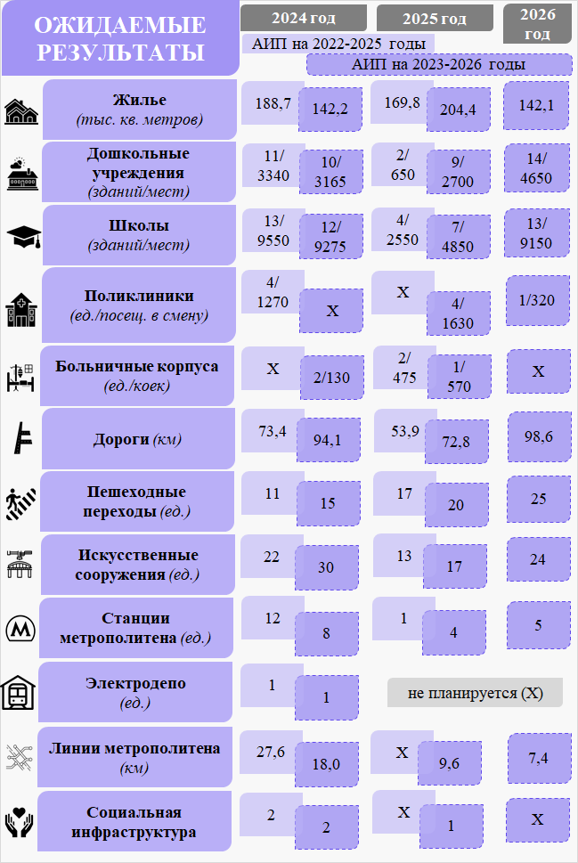
Рисунок 102.

Отмечается значительный объем укрупненных мероприятий, не распределенных по конкретным объектам АИП, который на период 2024-2026 годов запланирован на общую сумму 606 116,5 млн. рублей, или 22,2 процента от общего объема бюджетных инвестиций в рамках АИП.
Укрупненные мероприятия на 2024 год запланированы в объеме 192 049,8 млн. рублей, или 31,7 процента от общего объема укрупненных мероприятий, и приходятся преимущественно на следующие ГП:
– «Экономическое развитие и инвестиционная привлекательность города Москвы» (83 100,2 млн. рублей, или 43,3 процента);
– «Развитие транспортной системы» (57 086,4 млн. рублей, или 29,7 процента);
– «Развитие образования города Москвы («Столичное образование»)» (3508,2 млн. рублей, или 1,8 процента);
– «Развитие здравоохранения города Москвы (Столичное здравоохранение)» (881,3 млн. рублей, или 0,5 процента).

Динамика и доля объема укрупненных мероприятий АИП
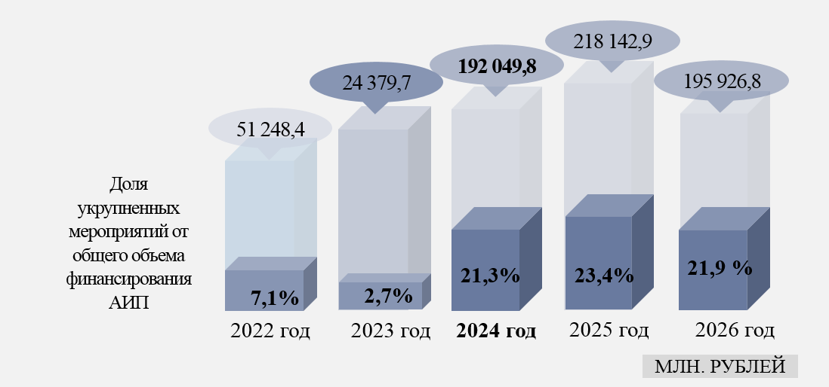
Рисунок 103.

Отмечено, что значительную долю укрупненных мероприятий занимают расходы на освобождение территории в целях реализации комплексного развития территорий (206 902,1 млн. рублей, или 34,1 процента).
При этом по ряду мероприятий, запланированных на 2024-2026 годы, на общую сумму 298 222,2 млн. рублей (или 10,9 процента от общего объема бюджетных инвестиций в рамках АИП), отсутствует пообъектное распределение бюджетных ассигнований по годам, а также не приведена информация о контрактной стоимости и (или) предельном объеме бюджетных ассигнований, сроках проектирования и строительства объекта, сроках приобретения объекта, сроках осуществления мероприятия.
13.7.2. Оценка планируемого финансового обеспечения, предусмотренного на реализацию Программы реновации.

Расходы на реализацию Программы реновации
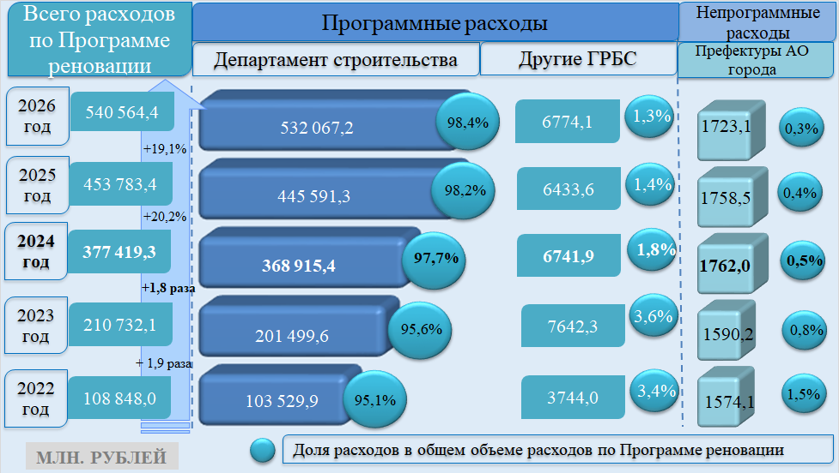
Рисунок 104.

Расходы на реализацию Программы реновации на 2024-2026 годы составляют 1 371 767,1 млн. рублей (9,2 процента от общего объема расходов).
Основная часть Программы реновации реализуется в рамках программной части бюджета, в том числе по ГП:
– «Жилище» (1 211 273,9 млн. рублей, или 88,3 процента от общего объема расходов по Программе реновации): субсидии Московскому фонду реновации жилой застройки в качестве имущественного взноса города Москвы (1 129 600,0 млн. рублей) и на финансовое обеспечение текущей деятельности (7005,0 млн. рублей), субсидии Казенному предприятию города Москвы «Управление гражданского строительства» на содержание Центров информирования по переселению жителей в городе Москве (10,4 млн. рублей), расходы на возведение нового жилья для граждан в целях реализации регионального проекта «Жилье» (57 775,8 млн. рублей), а также расходы на возмещение собственникам нежилых помещений в многоквартирных жилых домах, подлежащих реновации, стоимости изымаемого помещения (12 352,2 млн. рублей), на оказание содействия гражданам при переселении в рамках Программы реновации (1644,7 млн. рублей), на благоустройство территории жилой застройки (2715,2 млн. рублей), на разработку технических решений по многоквартирным домам, включенным в Программу реновации, до их расселения и сноса (170,6 млн. рублей);
– «Развитие образования города Москвы («Столичное образование»)» (92 597,1 млн. рублей, или 6,8 процента): расходы на реализацию мероприятий по развитию объектов образования, в том числе на строительство зданий и благоустройство территорий;
– «Градостроительная политика» (24 110,1 млн. рублей, или 1,8 процента): расходы на проведение комплекса работ по информационно-аналитическому и научно-методическому сопровождению Программы реновации (798,8 млн. рублей), на финансовое обеспечение выполнения государственного задания Государственным бюджетным учреждением города Москвы «Информационно-аналитический центр комплекса градостроительной политики и строительства города Москвы «Мосстройинформ» в целях подготовки аналитических и отчетных материалов к Программе реновации (543,6 млн. рублей), на строительство объектов общегражданского назначения (22 767,7 млн. рублей);
– «Развитие здравоохранения города Москвы («Столичное здравоохранение»)» (15 647,0 млн. рублей, или 1,1 процента): расходы на предоставление субсидии АНО «Развитие социальной инфраструктуры» в качестве имущественного взноса города Москвы для проектирования и строительства объектов здравоохранения;
– «Спорт Москвы» (9884,4 млн. рублей, или 0,7 процента): расходы на предоставление субсидии АНО «Развитие спортивных и инфраструктурных объектов» в целях строительства спортивных объектов;
– «Развитие транспортной системы» (6898,5 млн. рублей, или 0,5 процента): расходы на строительство и реконструкцию отдельных объектов дорожного хозяйства;
– «Безопасный город» (2002,9 млн. рублей, или 0,1 процента): расходы на строительство объектов в рамках реализации комплекса мер, направленных на укрепление материально-технической базы правоохранительных органов.
Остальные 0,7 процента от общего объема расходов на Программу реновации запланированы по непрограммным направлениям деятельности органов государственной власти (5243,6 млн. рублей, или 0,4 процента; планово-восстановительный ремонт планируемых к реновации жилых домов до их сноса), по ГП «Развитие коммунально-инженерной инфраструктуры и энергосбережение» (2385,0 млн. рублей, или 0,18 процента; на развитие объектов водоотведения поверхностного стока) и по ГП «Экономическое развитие и инвестиционная привлекательность города Москвы» (1724,6 млн. рублей, или 0,12 процента; на обеспечение содержания и эксплуатации имущества города Москвы).
13.8. Субсидии государственным бюджетным и автономным учреждениям города Москвы (далее вместе – учреждения города Москвы) запланированы на трехлетний период с ростом по отношению к предыдущему периоду (на 298 051,5 млн. рублей, на 26 982,1 млн. рублей, на 5121,9 млн. рублей соответственно по годам).

Информация о планируемых бюджетных средствах учреждениям города Москвы
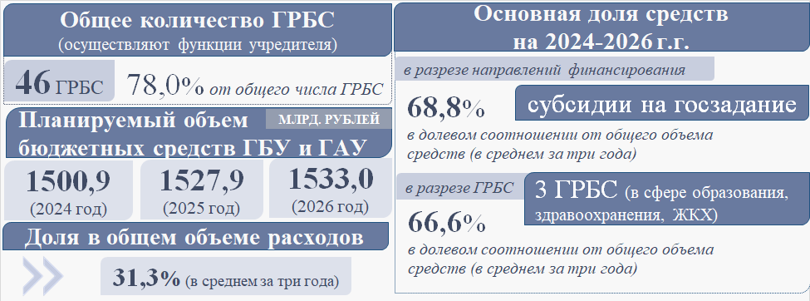
Рисунок 105.

В структуре направлений субсидирования основной объем средств предусмотрен:
- на финансовое обеспечение выполнения государственного задания на оказание государственных услуг и выполнение работ (далее – госзадание) и на иные цели (департаменты жилищно-коммунального хозяйства, здравоохранения, образования и науки, труда и социальной защиты населения);
- на капитальные вложения (Департамент здравоохранения города Москвы);
- гранты в форме субсидий (Департамент культуры города Москвы).
В ходе формирования Законопроекта показатели планового периода (2024 и 2025 годы), утвержденные Законом о бюджете, уточнены с ростом объема субсидий на госзадание на 16,5 процента и на 18,6 процента, на иные цели – в 1,9 раза и в 2,0 раза, грантов в форме субсидий – на 2,9 процента и на 4,5 процента, на капитальные вложения – с ростом в 16,4 раза и в 29,5 раза соответственно по годам.

Расходы на предоставление государственным
бюджетным и автономным учреждениям города Москвы субсидий
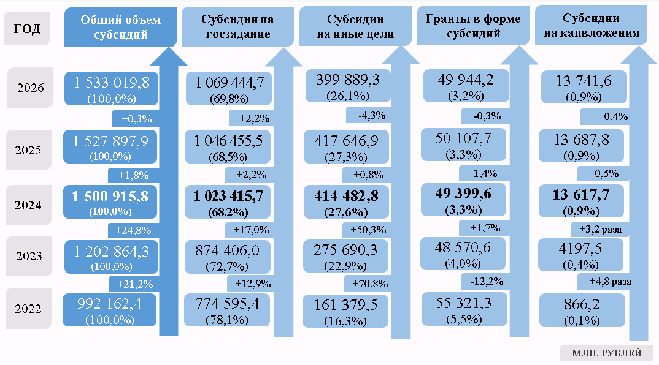
Рисунок 106.

Основными направлениями роста средств на финансовое обеспечение госзадания (в разрезе основных ГРБС) являются:
а) Департамент образования и науки города Москвы – прогнозируемый рост численности контингента общеобразовательных учреждений (организаций), учреждений среднего профессионального образования, а также планирование индексации нормативов подушевого финансирования образовательных учреждений, реализующих программы дошкольного образования, учреждений начального общего, основного общего, среднего общего образования и среднего профессионального образования;
б) Департамент труда и социальной защиты населения и Департамент здравоохранения города Москвы – обеспечение сохранения соотношений средних размеров заработных плат отдельных категорий работников социальной сферы со средним размером доходов от трудовой деятельности в соответствующем субъекте Российской Федерации, утвержденных Указом Президента Российской Федерации от 07.05.2012 № 597 «О мероприятиях по реализации государственной социальной политики», а также увеличение нормативных затрат на оказание государственных услуг, выполнение работ (индексация текущих расходов);
в) Департамент жилищно-коммунального хозяйства города Москвы – индексация нормативов затрат на финансовое обеспечение выполнения государственными бюджетными учреждениями города Москвы государственного задания в связи с ростом потребительских цен и объема государственных работ.
По результатам экспертизы (включая выборочный анализ обоснованности показателей) отмечено следующее:
а) необходимость внесения изменений в осуществляемые виды деятельности учреждения (устав учреждения) в целях дальнейшего осуществления отдельных видов деятельности (либо изменение наименований отдельных государственных работ);
б) планирование бюджетных ассигнований без учета дальнейшего перераспределения средств в ходе исполнения бюджета на иные направления деятельности;
в) планирование бюджетных ассигнований без учета остатков субсидий прошлых лет у получателей.
Отмечено, что Порядком формирования госзадания не установлены сроки размещения в АСУ ГФ показателей государственных заданий, используемых при составлении проектов бюджетов для планирования бюджетных ассигнований на оказание государственных (муниципальных) услуг (выполнение работ), а также для определения объема субсидий на выполнение государственного (муниципального) задания бюджетным или автономным учреждением.
С учетом изложенного представляется целесообразным:
– учесть при актуализации Порядка формирования госзадания положения подп.2 п.5 ст.69.2. БК РФ, включая установление сроков размещения показателей государственного задания в АСУ ГФ, используемых при составлении проекта бюджета на очередной финансовый год и на плановый период;
– обеспечивать учет остатков средств субсидий, числящихся у получателей средств, в рамках планирования проекта бюджета города Москвы, отражение в ОБАС текущих остатков субсидий у получателей средств субсидий, причин и факторов их неиспользования в текущем периоде, обоснования целей их использования.
Кроме того, ГРБС рекомендуется провести анализ расходов на финансовое обеспечение государственного задания на выполнение (оказание) государственных работ (услуг) подведомственными учреждениями в целях выявления причин возникновения остатков субсидий. На основании проведенного анализа принять меры, в том числе по уточнению порядков определения нормативных затрат на оказание государственных услуг (выполнение работ), по обеспечению своевременного принятия и исполнения денежных обязательств подведомственными учреждениями.
13.9. Расходы на субсидии, гранты в форме субсидий из бюджета города Москвы юридическим лицам, индивидуальным предпринимателям, физическим лицам на 2024 год запланированы в размере 1 092 942,5 млн. рублей, на 2025 год – 1 117 887,5 млн. рублей, на 2026 год – 1 145 526,0 млн. рублей (22,8 процента, 22,9 процента, 23,4 процента от общего объема расходов, предусмотренных Законопроектом на 2024-2026 годы соответственно), совокупно на 2024-2026 годы предусмотрено 3 356 356,0 млн. рублей (23,1 процента от общего объема расходов бюджета).
Динамика объема и структура субсидий юридическим лицам приведена на рисунке 107.
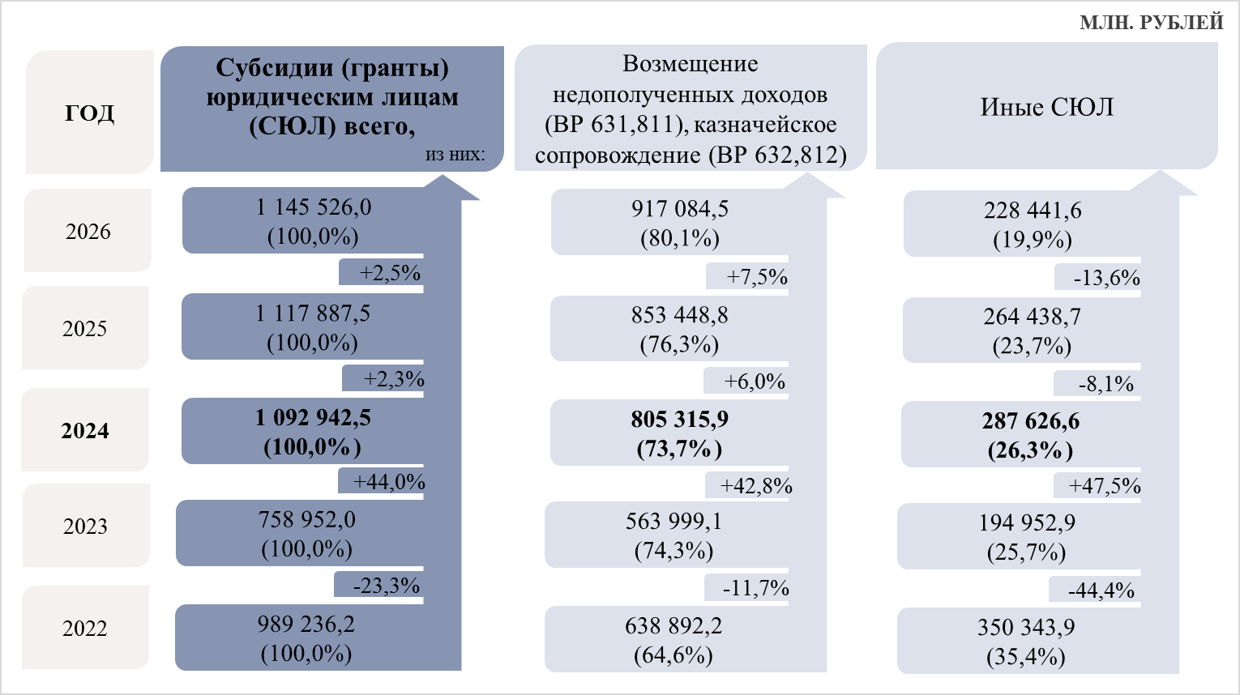
Рисунок 107.

Основная характеристика предусмотренных Законопроектом объемов субсидий юридическим лицам:
- предоставление субсидий в 2024-2026 годах запланировано по 37 из 59 ГРБС, в основном в рамках программной части бюджета (порядка 97,2 процента от совокупного объема субсидий юридическим лицам).
В разрезе госпрограмм основной объем в 2024 году предусмотрен по ГП «Жилище» (335 069,1 млн. рублей, или 31,8 процента), в разрезе ГРБС – по Департаменту строительства города Москвы (436 061,1 млн. рублей, или 39,9 процента) и Департаменту транспорта и развития дорожно-транспортной инфраструктуры города Москвы (324 641,1 млн. рублей, или 29,7 процента), рисунок 108;
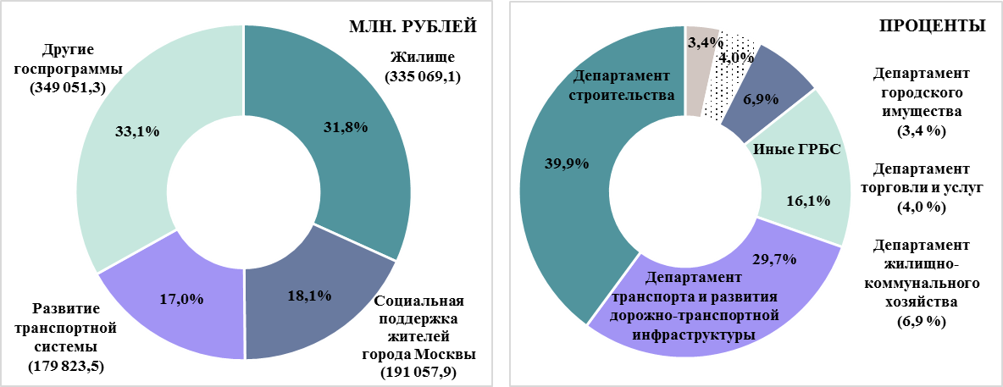
в разрезе госпрограмм | в разрезе ГРБС
 | Рисунок 108.

- основной объем средств предусмотрен двум получателям – Московскому фонду реновации жилой застройки (319 035,0 млн. рублей, 371 535,0 млн. рублей, 446 035,0 млн. рублей на 2024-2026 годы соответственно по годам; порядка 33,9 процента от совокупного объема субсидий юридическим лицам за три года), ГУП «Московский метрополитен» (на 2024-2026 годы в объеме 181 397,0 млн. рублей, 196 134,1 млн. рублей, 195 079,6 млн. рублей соответственно по годам), рисунок 109;
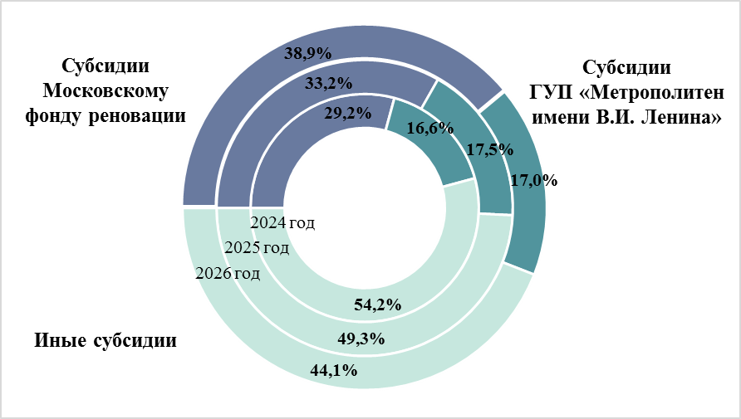
Рисунок 109.

- рост планового объема субсидий по отношению к идентичным показателям Закона о бюджете на 2024 год составил 44,3 процента (на 335 517,5 млн. рублей), на 2025 год – 47,6 процента (на 360 312,0 млн. рублей). Основное увеличение объемов предусмотрено по Департаменту строительства города Москвы (на 154 343,3 млн. рублей и на 197 848,3 млн. рублей в 2024 и 2025 годах соответственно);
- рост объема субсидий на 2024 год по отношению к показателям 2023 года (Закон о бюджете) составил 333 990,5 млн. рублей, или 44,0 процента (основное увеличение сложилось по Департаменту строительства города Москвы в сумме 183 103,0 млн. рублей);
- субсидии (гранты в форме субсидии) некоммерческим организациям на трехлетний период предусмотрены в объемах 615 356,3 млн. рублей, 644 425,8 млн. рублей, 713 358,9 млн. рублей (56,3 процента, 57,6 процента и 62,3 процента от общего объема субсидий юридическим лицам) соответственно по годам;
- объем субсидий в случаях, когда получатель и размер субсидии поименованы в Законопроекте, в 2024-2026 годах составляет 717 153,1 млн. рублей, 785 709,5 млн. рублей, 860 539,8 млн. рублей (65,6 процента, 70,3 процента, 75,1 процента от общего объема субсидий), из них автономным некоммерческим организациям – в объеме 399 576,1 млн. рублей, 450 286,9 млн. рублей, 526 986,5 млн. рублей (36,6 процента, 40,3 процента, 61,2 процента от общего объема субсидий) соответственно по годам;
- субсидии в рамках реализации региональных проектов предусмотрены по пяти ГРБС в объеме 4678,1 млн. рублей ежегодно на 2024-2026 годы.
В части планируемых к предоставлению юридическим лицам субсидий (грантов в форме субсидий) отмечено следующее:
– риски излишнего возмещения за счет средств бюджета города Москвы ресурсоснабжающим организациям выпадающих доходов от предоставления скидок льготным категориям граждан федерального уровня без учета положений ч.2 ст.8 Федерального закона от 29.12.2004 № 189-ФЗ, согласно которым до замены предоставления льгот по оплате жилищно-коммунальных услуг в натуральной форме на механизм предоставления денежных компенсаций жителям города Москвы, относящихся к льготным категориям граждан, указанные льготы предоставляются при отсутствии у них задолженности;
– недостатки при планировании объемов субсидий, что приводит к риску планирования средств в необоснованной потребности:
а) без учета действующих положений, в том числе при планировании предоставления субсидии некоммерческим организациям (кроме государственных учреждений, государственных корпораций (компаний), публично-правовых компаний) в целях осуществления капитальных вложений в объекты капитального строительства государственной (муниципальной) собственности;
б) без учета числящихся остатков средств на счетах получателей по ранее представленным субсидиям;
в) планирование предоставления субсидий (грантов в форме субсидий) конкретным получателям без указания их в наименованиях целевых статей расходов.
Отмечались риски неполноты отражения в Законопроекте плановых объемов субсидий юридическим лицам с учетом их увеличения, а также перераспределения в ходе исполнения бюджетов в 2022-2023 годах.
Отмечена тенденция формирования показателей Законопроекта в части субсидий (грантов в форме субсидий) юридическим лицам не в полном объеме заявленной потребности с учетом их увеличения, перераспределения, а также с последующим выделением бюджетных средств в форме субсидий отдельными нормативными правовыми актами в ходе исполнения бюджета. Вместе с тем в текущей экономической ситуации сложившаяся практика в сфере поддержки малого и среднего бизнеса, по мнению КСП Москвы, вполне обоснована.
К значительному сокращению расходов бюджета может привести пересмотр порядка и условий предоставления субсидий за счет исключения расходов на аренду нежилых помещений, непосредственно занимаемых получателями субсидий, и обеспечения передачи городом для осуществления текущей деятельности площадей во владение и (или) в пользование, в том числе на долгосрочной основе.
13.10. Межбюджетные трансферты, планируемые к предоставлению другим бюджетам бюджетной системы Российской Федерации, предусмотрены на 2024-2026 годы в объемах 43 720,4 млн. рублей, 47 088,4 млн. рублей, 56 817,7 млн. рублей, со снижением в 2024 и 2025 годах по отношению к предыдущему периоду на 34,7 процента (главным образом, в связи с опережающим финансированием в 2023 году межбюджетных трансфертов федеральному бюджету, направленных на повышение транспортной доступности территорий и развитие железнодорожной инфраструктуры), на 27,0 процента соответственно и увеличением на 36,1 процента в 2026 году.
Основной объем межбюджетных трансфертов из бюджета Москвы предусмотрен:
а) бюджету МГФОМС в размере 29 118,4 млн. рублей на 2024 год, на 2025 и 2026 годы – 30 188,4 млн. рублей ежегодно на:
– дополнительное финансовое обеспечение реализации территориальной программы ОМС города Москвы в пределах базовой программы ОМС (в размере 19 477,2 млн. рублей ежегодно);
– оплату медицинской помощи, оказанной гражданам, не идентифицированным и не застрахованным по ОМС, при заболеваниях и состояниях, включенных в базовую программу ОМС, в целях реализации территориальной программы государственных гарантий бесплатного оказания гражданам медицинской помощи в городе Москве (в размере 6426,4 млн. рублей на 2024 год, 7496,4 млн. рублей на 2025 и 2026 годы ежегодно);
– на финансовое обеспечение дополнительных видов и условий оказания медицинской помощи, не установленных базовой программой ОМС (в размере 3214,8 млн. рублей ежегодно), в том числе:
- предоставление услуг по оказанию специализированной высокотехнологичной медицинской помощи, не включенной в базовую программу ОМС (в размере 1884,8 млн. рублей ежегодно);
- оказание гражданам Российской Федерации высокотехнологичной медицинской помощи, не включенной в базовую программу обязательного медицинского страхования, в целях реализации регионального проекта «Борьба с онкологическими заболеваниями» (в размере 758,2 млн. рублей ежегодно);
- оказание медицинских услуг пренатального скрининга (в размере 571,8 млн. рублей ежегодно).
По результатам экспертизы установлено соответствие показателей Законопроекта показателям проекта закона города Москвы «О бюджете Московского городского фонда обязательного медицинского страхования на 2024 год и на плановый период 2025 и 2026 годов»;
б) федеральному бюджету – на реализацию проектов развития железнодорожной инфраструктуры Центрального транспортного узла с учетом организации диаметральных маршрутов (2000,0 млн. рублей на 2024 год, 4500,0 млн. рублей на 2025 год, 14 200,0 млн. рублей на 2026 год). Снижение показателей Законопроекта на 2024 год обусловлено перераспределением планируемых Законом о бюджете к предоставлению бюджетных ассигнований с 2024 года на 2023 год (по Департаменту строительства города Москвы на 21 000,0 млн. рублей) в целях ускорения сроков реализации вышеприведенных проектов и реконструкции остановочных пунктов «Перерва», «Люблино» и «Депо» МЦД-2;
в) Московской области – в целях организации транспортного обслуживания отдельных категорий граждан, имеющих место жительства в городе федерального значения Москве или Московской области (3262,1 млн. рублей на 2024 год, 3449,1 млн. рублей на 2025 и на 2026 годы ежегодно); по отношению к показателям 2023 года, утвержденным Законом о бюджете, в 2024 году объем средств снизился на 14,2 процента, в 2025 году – на 13,1 процента. Динамика объемов предоставляемых межбюджетных трансфертов обусловлена уточнением расчетного количества пассажиропотока по муниципальным городским и пригородным, межмуниципальным маршрутам;
г) бюджетам ВМО. Положения, регулирующие межбюджетные отношения города Москвы и ВМО, приведены в ст.4-7 Законопроекта, направлены на выравнивание бюджетной обеспеченности ВМО и сбалансированность местных бюджетов.
Межбюджетные трансферты, предоставляемые из бюджета города Москвы бюджетам ВМО, предусмотрены ст.7 Законопроекта в соответствии с требованием п.3 ст.184.1. БК РФ. Объем межбюджетных трансфертов предусмотрен к утверждению на 2024 год в сумме 9339,9 млн. рублей, на плановый период 2025 и 2026 годов в сумме 8950,9 млн. рублей и 8990,1 млн. рублей соответственно.
По сравнению с объемами, утвержденными ст.7 Закона о бюджете, увеличение объемов межбюджетных трансфертов, планируемых к предоставлению из бюджета города Москвы бюджетам ВМО на 2024-2026 годы, составило на 15,7 процента, на 17,8 процента, на 17,5 процента соответственно.
Межбюджетные трансферты бюджетам ВМО

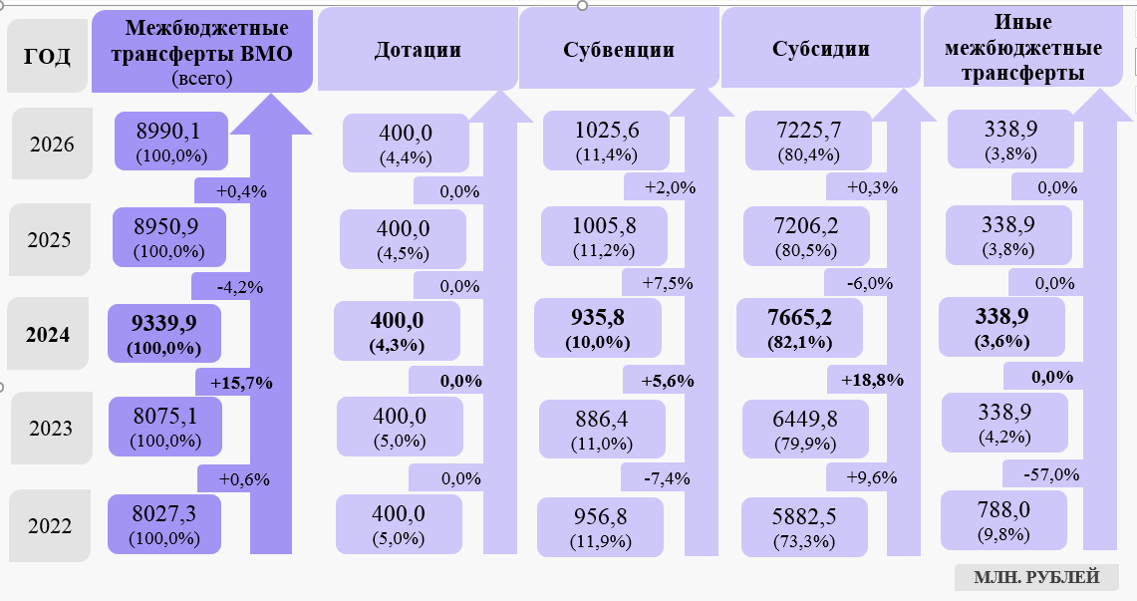
Рисунок 110.

Наибольший удельный вес в структуре планируемых в 2024-2026 годах межбюджетных трансфертов ВМО, как и в предыдущих периодах, составляют субсидии и субвенции (92,1 процента, 91,7 процента и 91,8 процента в 2024-2026 годах соответственно).
Общее увеличение объемов межбюджетных трансфертов обусловлено увеличением объемов субсидий, предоставляемых ВМО.
Дотации бюджетам ВМО запланированы в размере 400,0 млн. рублей ежегодно (4,3 процента, 4,5 процента, 4,4 процента от общего объема межбюджетных трансфертов ВМО).
Объем дотаций на поддержку мер по обеспечению сбалансированности бюджетов ВМО предусмотрен на 2024 год в сумме 377,0 млн. рублей, на плановый период 2025 и 2026 годов в сумме 400,0 млн. рублей ежегодно, для распределения и предоставления в случаях и в соответствии с установленными Правительством Москвы методикой и правилами. Объем дотаций на выравнивание бюджетной обеспеченности ВМО на 2024 год определен в сумме 23,0 млн. рублей (поселение Роговское в городе Москве).
По сравнению с объемами, утвержденными п.1 ч.2 ст.7 Закона о бюджете, объем дотаций на выравнивание бюджетной обеспеченности ВМО на очередной финансовый год предусмотрен с увеличением на 47,6 процента (на 7,4 млн. рублей).
Объемы дотаций на 2025-2026 год предусмотрены к утверждению на уровне 2024 года – 400,0 млн. рублей.
Субвенции бюджетам ВМО на 2024-2026 годы предусмотрены к утверждению п.3 ч.2 ст.7 Законопроекта в размерах 935,8 млн. рублей, 1005,8 млн. рублей, 1025,6 млн. рублей (10,0 процента, 11,2 процента, 11,4 процента от общего объема межбюджетных трансфертов) соответственно по годам.
По сравнению с объемами, утвержденными п.4 ч.2 ст.7 Закона о бюджете, общий объем субвенций бюджетам ВМО предусмотрен с увеличением на 5,6 процента (49,4 млн. рублей) в 2024 году, на 9,6 процента (87,9 млн. рублей) и на 6,2 процента (60,3 млн. рублей) в плановом периоде 2025 и 2026 годов соответственно.
Увеличение объемов субвенций бюджетам ВМО в основном обусловлено увеличением объемов отдельных субвенций бюджету городского округа Троицк для осуществления переданных полномочий города Москвы в сфере образования.
Субвенции на финансовое обеспечение переданных муниципальным округам полномочий города Москвы на 2024-2026 годы предусмотрены к утверждению ч.5 ст.7 Законопроекта (приложения 14-16 к Законопроекту) в размерах 78,4 млн. рублей, 75,8 млн. рублей, 77,9 млн. рублей соответственно по годам.
По сравнению с объемами, утвержденными ч.5 ст.7 Закона о бюджете, общий объем субвенций бюджетам ВМО предусмотрен с увеличением на 6,6 процента (4,9 млн. рублей) в 2024 году, на 1,9 процента (1,4 млн. рублей) и на 5,8 процента (4,2 млн. рублей) в плановом периоде 2025 и 2026 годов соответственно, что обусловлено увеличением нормативной величины расходов на оплату труда за счет индексации на 5,0 процента на 2024 год.
Объем субвенции рассчитан в соответствии с Методиками, исходя из нормативных величин. Учтенный при расчете планируемых объемов субвенций ВМО размер индексации заработной платы работников бюджетного сектора экономики, задействованных в реализации переданных полномочий, соответствует прогнозируемому в городе Москве на 2024 год индексу потребительских цен (в среднем за год) (106,2 процента).
Нераспределенный объем субвенций бюджетам ВМО для финансового обеспечения переданных полномочий города Москвы запланирован на 2024-2026 годы в размере 3,2 млн. рублей ежегодно, или 4,0 процента, 4,2 процента, 4,1 процента от общего объема запланированных субвенций бюджетам ВМО соответственно по годам, что соответствует требованиям п.5 ст.140 БК РФ.
Субвенции бюджету городского округа Троицк для осуществления переданных полномочий города Москвы в сфере образования предусмотрены к утверждению ч.7 ст.7 Законопроекта:
– на обеспечение обучающихся бесплатным питанием в размере 174,0 млн. рублей, 201,6 млн. рублей, 212,5 млн. рублей на 2024-2026 годы соответственно. Увеличение по сравнению с объемами, утвержденными Законом о бюджете (в 2024 году ‒ на 6,9 процента (11,2 млн. рублей), в 2025 году ‒ на 15,1 процента (26,4 млн. рублей), в 2026 году ‒ на 9,3 процента (18,1 млн. рублей), обусловлено ростом прогнозной численности контингента обучающихся в образовательных организациях, планируемыми расходами на содержание административно-управленческого персонала (в расчетах индексация не предусмотрена);
– на обеспечение выплаты компенсации платы, взимаемой с родителей (законных представителей) за присмотр и уход за детьми, осваивающими образовательные программы дошкольного образования в муниципальных образовательных организациях (на 2024 год предусмотрено 16,4 млн. рублей, в плановом периоде 2025-2026 годов – 18,0 млн. рублей ежегодно), с учетом снижения прогнозируемой численности детей, посещающих муниципальные образовательные организации, реализующие образовательные программы дошкольного образования, а также изменения подходов к расчету субвенции в связи с утверждением Единого стандарта в соответствии с п.6.1. ст.65 Федерального закона от 29.12.2012 № 273-ФЗ «Об образовании в Российской Федерации»;
– на обеспечение государственных гарантий реализации прав на получение общедоступного и бесплатного дошкольного, начального общего, основного общего, среднего общего, дополнительного образования детей в муниципальных образовательных организациях в размере 609,2 млн. рублей, 650,6 млн. рублей, 655,3 млн. рублей на 2024-2026 годы соответственно. Увеличение по сравнению с объемами, утвержденными Законом о бюджете (в 2024 году ‒ на 4,5 процента (26,4 млн. рублей), в 2025 году ‒ на 8,7 процента (51,9 млн. рублей), в 2026 году ‒ на 4,7 процента (29,7 млн. рублей)), обусловлено планируемым увеличением воспитанников, получающих дошкольное, общее и дополнительное образование, а также увеличением норматива финансового обеспечения предоставления дополнительного образования детей на 65,0 процента (с 6,0 тыс. рублей до 9,9 тыс. рублей).
Объем субвенции рассчитан в соответствии с Методикой, исходя из прогнозируемой численности воспитанников (обучающихся) с применением нормативов финансового обеспечения государственных гарантий на получение дошкольного, начального общего, основного общего и среднего общего образования, а также дополнительных общеразвивающих программ.
С учетом принятия решений на федеральном уровне рекомендуется дополнительно рассмотреть вопрос об индексации нормативов обеспечения государственных гарантий в сфере общего образования с учетом прогнозируемого уровня инфляции на соответствующий период.
Субвенции бюджетам городских округов и поселений на осуществление первичного воинского учета органами местного самоуправления городских округов и поселений предусмотрены на 2024-2026 годы к утверждению ч.ч.9, 10 ст.7 Законопроекта (приложение 17 к Законопроекту) в размере 54,6 млн. рублей, 56,6 млн. рублей, 58,7 млн. рублей соответственно.
Рост планируемых объемов субвенций по сравнению с объемами, утвержденными Законом о бюджете (в 2024 году ‒ на 18,2 процента (8,4 млн. рублей), в 2025 году ‒ на 17,0 процента (8,2 млн. рублей), в 2026 году ‒ на 17,0 процента (8,5 млн. рублей), обусловлен увеличением расходов на выплату заработной платы военно-учетным работникам и оплату расходов по обеспечению мебелью, инвентарем, оргтехникой, средствами связи, расходными материалами.
Субсидии бюджетам ВМО на 2024-2026 годы предусмотрены к утверждению п.2 ч.2 ст.7 Законопроекта в размере 7665,2 млн. рублей (82,1 процента в общем объеме межбюджетных трансфертов);
7206,2 млн. рублей (80,5 процента), 7225,7 млн. рублей (80,4 процента) соответственно.
Рост общего объема субсидий бюджетам ВМО по сравнению с объемами, утвержденными Законом о бюджете, составил в 2024 году ‒ 18,8 процента (1215,3 млн. рублей) в 2025 году ‒ 21,3 процента (1263,5 млн. рублей), в 2026 году ‒ 21,5 процента (1276,7 млн. рублей).
Законопроектом в 2024-2026 годах запланированы:
‒ консолидированная субсидия на софинансирование расходных обязательств, возникающих при выполнении полномочий органов местного самоуправления городских округов и поселений по решению вопросов местного значения в сфере жилищно-коммунального хозяйства, благоустройства и дорожной деятельности (далее – консолидированная субсидия в сфере ЖКХ) (ч.12 ст.7 Законопроекта) в объеме 7225,3 млн. рублей на 2024 год, 6695,0 млн. рублей на плановый период 2025 и 2026 годов ежегодно (приложение 18 к Законопроекту).
Рост объема консолидированной субсидии в сфере ЖКХ по сравнению с показателями, утвержденными Законом о бюджете (на 21,4 процента (1274,5 млн. рублей) в 2024 году и на 20,9 процента (1155,4 млн. рублей) в плановом периоде 2025 и 2026 годов ежегодно), обусловлен увеличением расчетных нормативов стоимости ремонта одного кв. метра объекта дорожного хозяйства и стоимости содержания одного кв. метра дворовых территорий, определяемых префектурой Троицкого и Новомосковского административных округов города Москвы, а также увеличением на 22,1 процента убираемой площади объектов дорожного хозяйства и на 22,3 процента убираемой площади дворовых территорий.
Расчет объема консолидированной субсидии в сфере ЖКХ произведен в соответствии с Методикой и включает в себя бюджетные ассигнования на благоустройство территории жилой застройки, улиц и общественных пространств, организацию обустройства мест массового отдыха населения, ремонт объектов дорожного хозяйства, содержание объектов дорожного хозяйства, содержание дворовых территорий, разметку объектов дорожного хозяйства;
‒ субсидия на софинансирование расходных обязательств, возникающих при выполнении полномочий органа местного самоуправления городского округа Троицк по решению вопросов местного значения в сфере образования (далее – субсидия городскому округу Троицк в сфере образования) (ч.11 ст.7 Законопроекта), в объеме 439,9 млн. рублей, 511,3 млн. рублей, 530,7 млн. рублей на 2024-2026 годы соответственно (из них: для дошкольных образовательных организаций в размере 224,0 млн. рублей, 268,8 млн. рублей, 278,2 млн. рублей на 2024-2026 годы соответственно; для общеобразовательных организаций в размере 215,9 млн. рублей, 242,5 млн. рублей, 252,5 млн. рублей на 2024-2026 годы соответственно).
Увеличение размера субсидии городскому округу Троицк в сфере образования по сравнению с объемами, утвержденными Законом о бюджете, составило в 2024 году ‒ 10,2 процента (40,8 млн. рублей), в 2025 году ‒ 26,8 процента (108,1 млн. рублей), в 2026 году ‒ 29,6 процента (121,3 млн. рублей).
Расчеты субсидии осуществлены в соответствии с Методикой определения объема субсидии, предоставляемой в 2024 году и плановом периоде 2025 и 2026 годов бюджету городского округа Троицк на софинансирование расходных обязательств в сфере образования, в том числе на основании усредненных показателей в расчете на одного обучающегося, рассчитанных по данным мониторингов стоимости заключенных контрактов государственных образовательных организаций города Москвы и комплексного анализа рыночной стоимости закупаемых товаров, работ, услуг и анализа цен, содержащихся в заключенных контрактах.
По сравнению с уточненными бюджетными назначениями текущего года Законопроектом на 2024 год предусмотрено сокращение бюджетных ассигнований на 16,8 млн. рублей (или на 3,7 процента), что обусловлено увеличением планового объема субсидии в III квартале 2023 года на 57,8 млн. рублей (из них: 52,0 млн. рублей – расходы на приобретение оборудования для обеспечения доступа образовательных организаций к электронным ресурсам проекта «Московская электронная школа», которые носят разовый характер), или на 14,8 процента по отношению к показателю, утвержденному Законом о бюджете, в соответствии с принятыми решениями.
С учетом принятия решения на федеральном уровне предлагается рассмотреть вопрос об определении размеров нормативов в части расходов по обеспечению государственных гарантий в сфере образования с учетом прогнозируемого уровня инфляции, а также порядка их индексации/пересмотра на последующие годы.
Иные межбюджетные трансферты бюджетам ВМО предусмотрены на 2024-2026 годы в размере 338,9 млн. рублей (ежегодно) (3,6 процента, 3,8 процента и 3,8 процента в общем объеме межбюджетных трансфертов соответственно).
Объемы бюджетных ассигнований предусмотрены для распределения и предоставления межбюджетных трансфертов бюджетам муниципальных округов в целях повышения эффективности осуществления советами депутатов муниципальных округов полномочий города Москвы в соответствии с Законом города Москвы от 11.07.2012 № 39.
14. Источники формирования доходов бюджетов ВМО (ст.4 Законопроекта) сформированы в соответствии с положениями действующего законодательства.
Перечень источников формирования доходов бюджетов ВМО (идентичен утвержденному ст.4 Закона о бюджете и не изменялся) сформирован с учетом требований, предусмотренных Порядком формирования и применения кодов бюджетной классификации Российской Федерации, их структуры и принципов назначения.
15. Нормативы отчислений от НДФЛ в бюджеты муниципальных округов предусмотрены к утверждению ч.4 ст.4 Законопроекта (приложение 7 к Законопроекту) и определены исходя из необходимости финансового обеспечения расходов в рамках полномочий по решению вопросов местного значения, установленных Законом города Москвы от 06.11.2002 № 56.
В 2024 году и плановом периоде 2025 и 2026 годов сохраняется общая тенденция по сокращению нормативов отчислений от НДФЛ, что обусловлено увеличением прогнозируемого объема поступлений доходов от НДФЛ. Вместе с тем отмечен рост установленных на 2024 год нормативов отчислений от НДФЛ относительно показателей 2023 года, утвержденных Законом о бюджете (приложение 7), более чем в два раза, по трем муниципальным округам, что связано с сокращением прогноза по поступлениям доходов от НДФЛ в бюджеты муниципальных округов.
При прогнозируемом увеличении поступлений доходов от НДФЛ по городу Москве в 2024 году в 23 муниципальных округах предусмотрено сокращение указанных поступлений, в том числе в трех муниципальных округах более чем в 2,5 раза.
Расчет нормативов отчислений от НДФЛ в бюджеты муниципальных округов произведен в целях выравнивания бюджетной обеспеченности муниципальных округов и сбалансированности местных бюджетов по установленной формуле в соответствии с п.2.1. Порядка установления нормативов отчислений от федеральных и региональных налогов и сборов, налогов, предусмотренных специальными налоговыми режимами, в бюджеты внутригородских муниципальных образований в городе Москве, утвержденного приказом Департамента финансов города Москвы от 31.12.2014 № 243 (далее – Порядок установления нормативов), исходя из объема минимальных расходов бюджетов муниципальных округов (приложения 10-12 к Законопроекту) и прогноза поступлений НДФЛ в бюджет города Москвы.
Нормативы отчислений от НДФЛ в бюджеты городских округов и поселений (приложение 8 к Законопроекту), установленные на 2024 год и плановый период 2025 и 2026 годов, относительно показателей, предусмотренных Законом о бюджете (приложение 8), не изменились.
При этом нормативы, установленные поселению Роговское в городе Москве на уровне 100,0 процента, не позволяют обеспечить покрытие расчетного объема расходных обязательств на 2024 год расчетным объемом налоговых и неналоговых доходов. С целью выравнивания бюджетной обеспеченности бюджету поселения Роговское в городе Москве предусмотрена дотация в размере 23,0 млн. рублей на 2024 год (приложение 13 к Законопроекту).
Расчет нормативов отчислений от НДФЛ в бюджеты городских округов и поселений осуществлен исходя из прогнозного объема поступлений налоговых и неналоговых доходов в бюджеты городских округов и поселений и необходимости финансового обеспечения расчетного объема расходных обязательств городского округа или поселения на выполнение полномочий органов местного самоуправления по решению вопросов местного значения.
Определение расчетного объема расходных обязательств городских округов и поселений осуществляется, в том числе, на основании показателей бюджетной отчетности городских округов и поселений, реестров расходных обязательств ВМО и информации городских округов и поселений, мер социальной поддержки граждан, индексации других расходов.
Приведенные расходы рассчитываются как среднее арифметическое значение индивидуальных показателей, приведенных расходов по группам полномочий отдельно по городским округам и поселениям с применением базовых показателей, натуральных показателей с учетом особенностей по каждой группе полномочий.
Указанные расчеты в материалах, представленных одновременно с Законопроектом, не приведены. Учитывая изложенное, проведение анализа в полном объеме в ходе экспертизы не представилось возможным.
Нормативы отчислений от акцизов на автомобильный бензин, прямогонный бензин, дизельное топливо, моторные масла для дизельных и (или) карбюраторных (инжекторных) двигателей, производимые на территории Российской Федерации (приложение 9 к Законопроекту), в сравнении с показателями, установленными Законом о бюджете (приложение 9), в 2024 году и плановом периоде 2025 и 2026 годов предусмотрены к утверждению с увеличением в восьми поселениях и городском округе Щербинка, со снижением в 11 поселениях и городском округе Троицк, что обусловлено, в том числе, изменением площади объектов улично-дорожной сети и автомобильных дорог.
Ожидаемый объем поступлений акцизов в бюджет города Москвы в 2024 году и плановом периоде 2025 и 2026 годов составляет 30 029,9 млн. рублей, 30 879,6 млн. рублей и 33 376,2 млн. рублей соответственно, в бюджеты ВМО распределяется по 100,0 млн. рублей (0,3 процента) ежегодно.
16. Нормативы обеспечения расходных обязательств для определения расходов бюджетов муниципальных округов на 2024 год и плановый период 2025 и 2026 годов предусмотрены к утверждению ст.5 Законопроекта (приложения 10-12 к Законопроекту) и состоят, в основном, из трех нормативов (содержание муниципальных служащих, обеспечение расходных обязательств по оплате проезда депутатов, на обеспечение расходных обязательств на осуществление иных полномочий по решению вопросов местного значения).
Прогноз расходов муниципальных округов, согласно данным Пояснительной записки к Законопроекту (приложения 2-4), на 2024-2026 годы составляет 3205,1 млн. рублей, 3175,6 млн. рублей, 3190,5 млн. рублей соответственно.
Расчет прогнозного объема расходов бюджетов муниципальных округов, приведенный в приложениях 2-4 к Пояснительной записке к Законопроекту, определяется исходя из нормативов обеспечения расходных обязательств для определения минимальных расходов бюджетов муниципальных округов.
Нормативы обеспечения расходных обязательств для определения расходов бюджетов муниципальных округов на содержание муниципальных служащих составляют основную долю в прогнозном значении расходов на очередной финансовый год, приведенном в приложении 2 к Пояснительной записке к Законопроекту (2719,3 млн. рублей, или 84,8 процента общего объема расходов бюджетов муниципальных округов).
Указанный норматив определяется с учетом подходов, одобренных Бюджетной комиссией Правительства Москвы, в том числе по индексации оплаты труда муниципальных служащих, а также на основании данных, представляемых муниципальными округами.
В целом увеличение нормативов расходных обязательств на содержание муниципальных служащих в плановом периоде 2025 и 2026 годов составляет 3,6 процента (93,8 млн. рублей) и 4,6 процента (118,7 млн. рублей) соответственно.
Норматив обеспечения расходных обязательств на осуществление иных полномочий по решению вопросов местного значения установлен на уровне 37,0 рубля в расчете на одного жителя муниципального округа. Норматив обеспечения расходных обязательств по оплате проезда депутатов установлен – 19,5 тыс. рублей.
17. Бюджет города Москвы прогнозируется с дефицитом, имеющим тенденцию к сокращению в плановом периоде. Отношение дефицита бюджета к годовому объему доходов бюджета (без учета безвозмездных поступлений) также имеет тенденцию к снижению (в 2024 году – 11,7 процента, в 2025 году – 8,8 процента, в 2026 году – 4,3 процента).
Источники финансирования дефицита бюджета города Москвы сформированы в составе источников, предусмотренных ст.95 БК РФ для бюджетов субъектов Российской Федерации, общий объем которых соответствует прогнозируемому объему дефицита бюджета на 2024 год и плановый период 2025-2026 годов.
Предусмотренный Законопроектом на 2024 год дефицит бюджета запланирован к финансированию за счет средств от государственных ценных бумаг города Москвы (114 569,9 млн. рублей, или 22,9 процента), изменения остатков средств на счетах по учету средств бюджетов (182 100,0 млн. рублей, или 36,4 процента), а также бюджетных кредитов из других бюджетов бюджетной системы Российской Федерации (6585,1 млн. рублей, или 1,3 процента). Иные источники внутреннего финансирования дефицита бюджета составляют 39,4 процента.
В 2025 году структуру источников формируют средства от государственных ценных бумаг города Москвы (149 500,0 млн. рублей), а также бюджетных кредитов из других бюджетов бюджетной системы Российской Федерации (10 268,8 млн. рублей). Иные источники внутреннего финансирования дефицита бюджета составляют 243 833,5 млн. рублей.
В 2026 году структуру источников формируют средства от государственных ценных бумаг города Москвы (139 640,3 млн. рублей), погашение бюджетных кредитов из других бюджетов бюджетной системы Российской Федерации («минус» 6474,9 млн. рублей). Иные источники внутреннего финансирования дефицита бюджета составляют 76 707,0 млн. рублей.
Ежегодно в 2024-2026 годах планируется предоставление бюджетных кредитов, предоставленных внутри страны, в валюте Российской Федерации и их возврат по 100,0 млн. рублей ежегодно.
В составе иных источников внутреннего финансирования дефицита бюджета предусмотрен «возврат прочих бюджетных кредитов (ссуд), предоставленных бюджетами субъектов Российской Федерации внутри страны», а также «исполнение государственных гарантий субъектов Российской Федерации в валюте Российской Федерации в случае, если исполнение гарантом государственных гарантий субъекта Российской Федерации ведет к возникновению права регрессного требования гаранта к принципалу либо обусловлено уступкой гаранту прав требования бенефициара к принципалу».
Поступления за счет возврата бюджетных кредитов, предоставленных юридическим лицам из бюджета субъекта Российской Федерации на 2024 год, а также плановый период 2025 и 2026 годов, не прогнозируются.
По состоянию на 01.10.2023 исполнение по указанному источнику составило 1644,1 млн. рублей. Ожидаемое исполнение поступлений от продажи пакетов акций в 2023 году оценивается Департаментом городского имущества города Москвы в объеме 1644,1 млн. рублей, плановые показатели на 2023 год Законом о бюджете не установлены.
В случае принятия решения о размещении облигаций городского облигационного займа Москвы для населения отмечаются риски планирования источников финансирования дефицита бюджета на 2024-2026 годы без учета средств, необходимых для выкупа указанных облигаций, при предъявлении их к выкупу до даты погашения.
18. Программы государственных внутренних и внешних заимствований города Москвы и программы государственных гарантий города Москвы на 2024-2026 годы, объемы государственных заимствований, предусмотренные Законопроектом, соответствуют требованиям бюджетного законодательства (п.2 ст.106, ст.ст.108.2., 108.3., 110.1., 110.2., п.4 ст.115.2. БК РФ).
Запланировано привлечение внутренних заимствований в 2024-2026 годах в объемах 159 480,0 млн. рублей, 166 066,6 млн. рублей и 150 000,0 млн. рублей (в том числе путем размещения внутренних облигационных займов города Москвы, ежегодно в объеме 150 000,0 млн. рублей, привлечения бюджетных кредитов из других бюджетов бюджетной системы Российской Федерации в объеме 9480,0 млн. рублей и 16 066,6 млн. рублей в 2024 и 2025 годах соответственно). Привлечение внешних заимствований в 2024-2026 годах не предусмотрено.
В 2024 году планируется погашение долговых обязательств города Москвы в сумме 38 324,9 млн. рублей (в том числе погашение государственных ценных бумаг в объеме 35 430,0 млн. рублей, бюджетных кредитов из других бюджетов бюджетной системы Российской Федерации в объеме 2894,9 млн. рублей).
В 2025 году планируется погашение долговых обязательств города Москвы в сумме 6297,8 млн. рублей (в том числе погашение государственных ценных бумаг в объеме 500,0 млн. рублей и бюджетных кредитов из других бюджетов бюджетной системы Российской Федерации в объеме 5797,8 млн. рублей).
В 2026 году планируется погашение долговых обязательств города Москвы в сумме 16 834,6 млн. рублей (в том числе погашение государственных ценных бумаг в объеме 10 359,7 млн. рублей и бюджетных кредитов из других бюджетов бюджетной системы Российской Федерации в объеме 6474,9 млн. рублей).
Погашение внешних заимствований в 2024-2026 годах не предусмотрено.
Согласно Законопроекту, программой государственных гарантий города Москвы предусмотрены государственные гарантии города Москвы в валюте Российской Федерации, предоставляемые в 2024 году, на сумму 15 000,0 млн. рублей (ст.110.2. БК РФ).
Общий объем бюджетных ассигнований, предусмотренных на исполнение государственных гарантий города Москвы в валюте Российской Федерации по возможным гарантийным случаям, планируется за счет источников финансирования дефицита бюджета города Москвы (в 2024 году – 162,4 млн. рублей, в 2025 году – 1679,2 млн. рублей, в 2026 году – 1619,2 млн. рублей) и за счет расходов бюджета города Москвы (в 2024 году – 336,0 млн. рублей, в 2025 году – 3358,0 млн. рублей, в 2026 году – 3238,0 млн. рублей).
В соответствии с Основными направлениями бюджетной и налоговой политики инструмент государственных гарантий будет способствовать оперативному привлечению заемных средств организациями коммунального хозяйства и электроэнергетики, которые принимают участие в реализации городских проектов в сфере комплексного развития территорий, Программы реновации.

Государственный долг
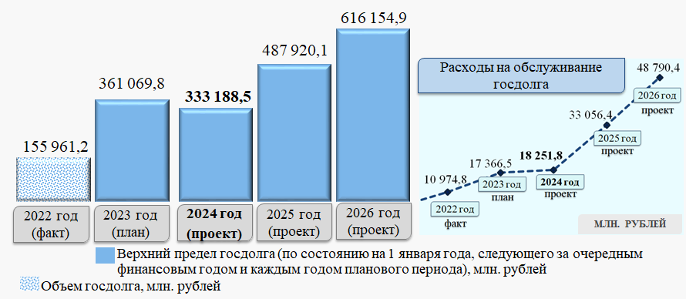
Рисунок 111.

При установлении показателей верхнего предела государственного внутреннего долга города Москвы (ст.15 Законопроекта) соблюдены ограничения, установленные п.3 ст.107 БК РФ.

Расчет формирования предельного объема государственного долга города Москвы на 2024-2026 годы
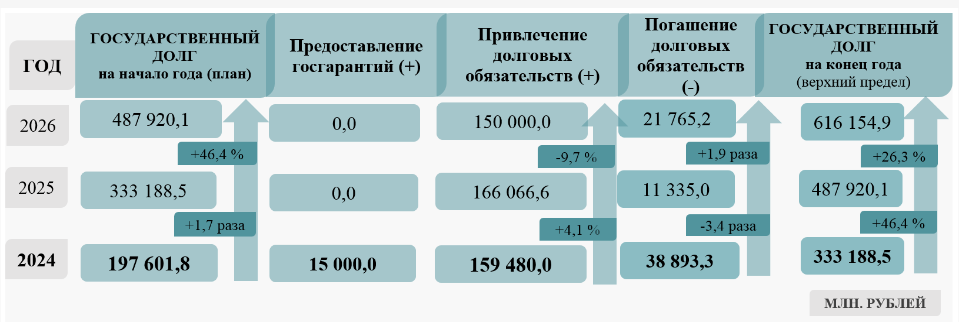
Рисунок 112.

Расходы на обслуживание государственного долга города Москвы на 2024-2026 годы предусмотрены в объемах 18 251,8 млн. рублей, 33 056,4 млн. рублей, 48 790,4 млн. рублей соответственно (рост расходов в 2026 году по отношению к 2024 году – в 2,7 раза).
Рост расходов в 2024-2026 годах обусловлен планируемыми к принятию долговыми обязательствами в виде государственных ценных бумаг и бюджетных кредитов из других бюджетов бюджетной системы Российской Федерации в объеме 159 480,0 млн. рублей, 166 066,6 млн. рублей, 150 000,0 млн. рублей соответственно (в 2024 году планируется погашение ранее принятых долговых обязательств в объеме 38 324,9 млн. рублей, в 2025 году – в объеме 6297,8 млн. рублей, в 2026 году – в объеме 16 834,6 млн. рублей).

***

По итогам экспертизы факты несоответствия Законопроекта представленным одновременно с ним документам и материалам, Указам Президента Российской Федерации о национальных целях и стратегических задачах, факты междокументального несоответствия представленных одновременно с Законопроектом документов и материалов не установлены. Выявлены отдельные недостатки нормативного правового обеспечения, отмеченные в настоящем Заключении, которые в случае их устранения не повлияют на исполнение бюджета в очередном финансовом году.
Установлена необходимость дополнительного обоснования отдельных показателей Законопроекта главными администраторами бюджетных средств города Москвы, отмечены факты возможной оптимизации доходов и расходов, информация о которых в установленном порядке направлена в финансовый орган города Москвы для принятия мер в рамках возложенных полномочий.

Руководитель экспертизы,
заместитель Председателя
Контрольно-счетной палаты Москвы И.В. Горелёнок

Далее – БК РФ.
Далее – Закон о бюджетном устройстве.
Далее – КСП Москвы.
С учетом обращения Председателя Комиссии по экономической и социальной политике Московской городской Думы от 16.10.2023.
Далее – экспертиза, Законопроект.
Внесен в установленном порядке в установленные сроки.
Далее – Указы Президента Российской Федерации о национальных целях и стратегических задачах, Указ Президента Российской Федерации от 07.05.2018 № 204, Указ Президента Российской Федерации от 21.07.2020 № 474.
Одобрен Правительством Российской Федерации 23.09.2020 (от 02.10.2020 № П13-60855).
Утвержден распоряжением Правительства Российской Федерации от 01.10.2021 № 2765-р (далее – Единый план по достижению национальных целей развития).
Утвержден распоряжением Правительства Москвы от 05.02.2020 № 29-РП.
Далее – госпрограммы, ГП.
Сравнение показателей на 2024 год приводится по отношению к показателям 2023 года, утвержденных Законом города Москвы от 02.11.2022 № 30 «О бюджете города Москвы на 2023 год и плановый период 2024 и 2025 годов» (далее – Закон о бюджете). В сравнении с оценкой ожидаемого исполнения доходной части бюджета за 2023 год рост составит 7,0 процента.
Одобрен на заседании Президиума Правительства Москвы 10.10.2023.
Информация приведена на основании данных Федеральной службы государственной статистики (далее – Росстат), Управления Федеральной службы государственной статистики по г.Москве и Московской области (далее – Мосстат), Департамента экономической политики и развития города Москвы, Департамента труда и социальной защиты населения города Москвы.
Базовый вариант и консервативный вариант, что соответствует положениям п.2.4. Порядка разработки прогноза социально-экономического развития города Москвы (утвержден постановлением Правительства Москвы от 19.06.2012 № 292-ПП).
Здесь и далее – Федеральный закон от 28.06.2014 № 172-ФЗ «О стратегическом планировании в Российской Федерации».
Раздел «Краткая характеристика основных вариантов прогноза социально-экономического развития на среднесрочную перспективу» текстовой части ПСЭР Москвы краткую характеристику консервативного варианта не содержит.
Далее – ПСЭР Москвы на 2023-2025 годы.
В пояснительной записке к Прогнозу сопоставление с ранее утвержденными параметрами с указанием причин и факторов прогнозируемых изменений, отражение которого предусмотрено п.4 ст.173 БК РФ, не приводится.
Учитывает маятниковую миграцию, а также иностранных работников, не учтенных в численности постоянного населения.
Утвержден совместным приказом Департамента финансов города Москвы и Департамента экономической политики и развития города Москвы от 22.04.2019 № 134/46-ПР.
Кроме того, в целях обеспечения точности параметров социально-экономического развития региона, а также их соотнесения со статистическими данными рекомендуется ряд показателей ПСЭР Москвы приводить с точностью до десятых (таких, как валовой региональный продукт, объем инвестиций в основной капитал, оборот розничной торговли, объем платных услуг).
По данным ПСЭР Москвы на 2023-2025 годы, индекс потребительских цен на товары и услуги прогнозировался на второй год планового периода на уровне 103,7 процента (в среднем за год), на уровне 103,8 процента (декабрь к декабрю).
В рамках реализации основных направлений единой государственной денежно-кредитной политики и в целях обеспечения ценовой стабильности Банком России проводится политика таргетирования инфляции, индикатором изменения которой определен индекс потребительских цен. Целевой уровень инфляции составляет 4,0 процента.
Здесь и далее – Прогноз социально-экономического развития Российской Федерации на 2024 год и на плановый период 2025 и 2026 годов.
Индексация тарифов окажет влияние на цены производителей и, как следствие, удорожание производимой продукции (оказываемых услуг).
В соответствии с п.5 Порядка установления величины прожиточного минимума на душу населения и по основным социально-демографическим группам населения на очередной год в городе Москве (утвержден постановлением Правительства Москвы от 12.10.2021 № 1590-ПП): величина прожиточного минимума на душу населения в городе Москве на очередной год устанавливается не ниже значения, рассчитанного как произведение величины данного показателя, установленного на текущий год, на индекс потребительских цен (декабрь текущего года к декабрю предыдущего года), прогнозируемый на очередной год.
Постановление Правительства Москвы от 20.12.2022 № 2909-ПП «Об установлении величины прожиточного минимума в городе Москве на 2023 год».
Далее – ВЭД.
Рост не обеспечен восстановлением потребительского спроса, в сопоставимых ценах продолжает находиться ниже уровней розничного рынка периода 2019-2021 годов и при реализации сценарных условий ПСЭР Москвы прогнозируется к восстановлению до уровня 2019 года только в 2024 году.
В первом чтении принят проект Федерального закона № 275599-8 «О занятости населения в Российской Федерации» (далее – проект закона), который планируется ввести в действие с 01.01.2024.
Далее – ОРС. По данным ОРС, численность занятых в экономике за июнь-август 2023 года составляла 7185,0 тыс. человек (98,2 процента от численности рабочей силы) и увеличилась относительно аналогичного периода прошлого года (7074 тыс. человек, или 97,8 процента от численности рабочей силы) на 111 тыс. человек (1,6 процента). Ожидаемое значение показателя за 2023 год прогнозируется с превышением первоначально запланированного в ПСЭР Москвы на 2023-2025 годы (7137 тыс. человек) на 53 тыс. человек.
Размещены на официальном сайте Мосстата (https://77.rosstat.gov.ru/folder/64639, дата обращения 11.10.2023).
Рассчитывается как отношение численности официально зарегистрированных безработных граждан к количеству вакансий в банке данных службы занятости.
По данным сервиса открытой аналитики рынка труда (https://stats.hh.ru/moscow, дата обращения 11.10.2023).
Относительно планового периода ПСЭР Москвы на 2023-2025 годы значения показателей на 2024-2025 годы уточнены в положительную сторону (уменьшение на 0,1 и на 0,11 процентных пункта).
Далее – Программа реновации.
Далее – АИП.
С учетом п.30 ст.3 Федерального закона стратегическом планировании.
ПСЭР РФ предусмотрена индексация регулируемых тарифов на электроэнергию для населения в размере 8,9 процента в 2024 году, 6,0 процента в 2025 году, 5,0 процента в 2026 году, изменение совокупного платежа граждан за коммунальные услуги в 2024 году составит 9,8 процента.
Показатели за 2022 год приведены на основании проекта закона города Москвы «Об исполнении бюджета города Москвы за 2022 год», за 2023 год – на основании Закона о бюджете, за 2024-2026 годы – на основании Законопроекта. Расходы в рамках бюджета Московского городского фонда обязательного медицинского страхования (далее – МГФОМС) отражены без учета средств на содержание МГФОМС и межбюджетного трансферта, предусмотренного бюджету МГФОМС.
В целях экспертизы к социальным расходам наряду с расходами по госпрограммам «Развитие здравоохранения города Москвы (Столичное здравоохранение)», «Развитие образования города Москвы («Столичное образование»)», «Социальная поддержка жителей города Москвы», «Развитие культурно-туристической среды и сохранение культурного наследия», «Спорт Москвы» отнесены расходы по отдельным мероприятиям (целевым статьям расходов, далее – ЦСР) социальной направленности госпрограмм «Жилище», «Развитие цифровой среды и инноваций».
С учетом средств бюджета МГФОМС расходы социальной направленности на трехлетний период предусмотрены в объеме 8961,5 млрд. рублей.
Расчетно: 20,9 процента (номинальный темп прироста) / 4,6 процента (усредненный прогнозируемый прирост уровня инфляции).
Коды вида расхода (далее – ВР) 310 и 330.
В ходе второго этапа запланировано проведение капитального ремонта 140 зданий медицинских организаций в 2024-2025 годах (ЦСР 02Б0308300, по данным Департамента здравоохранения города Москвы на 2024 год предусмотрено 65,6 млрд. рублей, на 2025 год – 28,7 млрд. рублей).
Предполагает модернизацию более 900 зданий образовательных учреждений, в том числе на 2024 год запланирована реконструкция 50 зданий (ЦСР 03А0208300, на 2024-2026 годы предусмотрены средства в размерах 30,1 млрд. рублей, 69,5 млрд. рублей, 93,2 млрд. рублей соответственно по годам). По данным Департамента образования и науки города Москвы, планируемые бюджетные ассигнования включают разработку проектно-сметной документации, строительно-монтажные работы и закупку оборудования.
Проведение ремонтных работ, обновление оборудования (ЦСР 04Д09082(83,84)00. На проведение капитального и текущего ремонта, закупку оборудования государственными учреждениями в 2024-2026 годах предусмотрено 16,5 млрд. рублей, 14,1 млрд. рублей, 13,5 млрд. рублей соответственно. По данным Департамента труда и социальной защиты населения города Москвы, планируемые бюджетные ассигнования включают дополнительные средства на реализацию проекта по укреплению материально-технической базы учреждений для граждан старшего поколения (на 2024 год – 4400,5 млн. рублей, на 2025 год – 3567,9 млн. рублей).
Далее – РП, региональные проекты.
Далее – НП, национальные проекты.
Данные приведены по всем региональным проектам, включая региональные проекты, не предусматривающие финансирование за счет средств бюджета города Москвы.
Например, создание инфраструктуры для размещения новых производств, промышленных зон, развитие особой экономической зоны технико-внедренческого типа, созданной на территории города Москвы (ОЭЗ «Технополис «Москва»).
В том числе в рамках реализации постановления Правительства Москвы от 23.11.2021 № 1820-ПП «О предоставлении финансовой поддержки организациям, обеспечивающим развитие экономического потенциала города Москвы», согласно которому субъектам деятельности в сфере промышленности в городе Москве компенсируется часть затрат на уплату процентов по кредитным договорам, заключенным для пополнения оборотных средств, выплаты заработной платы, приобретение нового производственного оборудования, прав на результаты интеллектуальной деятельности, а также по кредитным договорам, заключенным в целях реализации инвестиционных проектов, направленных на создание или реконструкцию промышленной инфраструктуры.
Посредством осуществления мероприятий по комплексному развитию территорий в целях реорганизации московских промышленных зон (промышленные территории, в том числе заброшенные, долгострой и иные неэффективно используемые территории) с контролем сроков их реализации. В результате на их месте создаются высокотехнологичные производства с новыми рабочими местами, деловые центры, социальные объекты и общественные пространства, жилая застройка. Основными целями реализации указанных проектов являются: развитие транспортной, социальной, инженерной инфраструктур, а также увеличение налоговых и неналоговых поступлений в бюджет города Москвы. По данным Департамента городского имущества города Москвы (далее – ДГИМ, Департамент городского имущества города Москвы), бюджетный эффект от реализации проектов ожидается порядка 1,0 трлн. рублей в год.
В настоящее время в городе Москве на разных стадиях реализуется 188 различных проектов. Площадь земельных участков, на которых осуществляются проекты, составляет порядка 2540,0 га, на которых планируется к возведению около 35,0 млн. кв. метров объектов недвижимости, из них 6,0 млн. кв. метров промышленной застройки, более 14,5 млн. кв. метров – общественно деловой застройки, более 14,5 млн. кв. метров – жилой застройки (в том числе 4,0 млн. кв. метров в рамках реализации проектов по Программе реновации). Также планируется построить 85 образовательных учреждений, 48 спортивных объектов, 19 медицинских учреждений, что позволит создать более 570,0 тыс. новых рабочих мест.
Отмечается рост количества инвестиционно активных предприятий со статусом инвестиционных приоритетных проектов в значимых для города областях хозяйственной деятельности (промышленные комплексы, технопарки и резиденты особых экономических зон) со 118 организаций по состоянию на 01.01.2022 до 149 организаций по состоянию на 27.09.2023 (по данным инвестиционного портала Правительства Москвы (https://investmoscow.ru/).
Так, в 2022 году внесены изменения в законы города Москвы (в том числе имеющие обратную силу) об имущественном налогообложении организаций (направленные на предоставление налоговых преференций) и физических лиц (ориентированные на защиту прав граждан), произведена ежегодная корректировка стоимости патента для иностранных граждан соразмерно ожидаемой величине роста средней заработной платы в традиционных для трудовых мигрантов отраслях (строительство, жилищно-коммунальное хозяйство). Кроме того, в целях поддержки российских организаций, осуществляющих деятельность в сфере авиаперевозок в условиях санкционного давления, внесены изменения в Закон города Москвы от 05.11.2003 № 64 «О налоге на имущество организаций» и в Закон города Москвы от 09.07.2008 № 33 «О транспортном налоге», направленные на создание в городе Москве благоприятного налогового режима для российских компаний, а также связанные с предоставлением налоговых льгот.
По совершенствованию оценки эффективности действующих налоговых льгот и преференций с целью оптимизации и уточнения условий предоставления с учетом практики их применения, а также целесообразности введения дополнительных льгот и преференций для организаций и физических лиц по налогу на имущество, земельному, транспортному налогу и налогу на доходы физических лиц в целях поддержки значимых для города Москвы отраслей и обеспечения социально-экономического баланса.
Пункт 19 ст.1 Федерального закона от 21.11.2022 № 448-ФЗ «О внесении изменений в Бюджетный кодекс Российской Федерации и отдельные законодательные акты Российской Федерации, приостановлении действия отдельных положений Бюджетного кодекса Российской Федерации, признании утратившими силу отдельных положений законодательных актов Российской Федерации и об установлении особенностей исполнения бюджетов бюджетной системы Российской Федерации в 2023 году», ч.6 ст.1 Закона города Москвы от 07.06.2023 № 18 «О внесении изменений в Закон города Москвы от 10 сентября 2008 года № 39 «О бюджетном устройстве и бюджетном процессе в городе Москве».
«Об утверждении прогноза социально-экономического развития города Москвы на долгосрочный период до 2031 года и бюджетного прогноза города Москвы на долгосрочный период до 2031 года».
Здесь и далее – утвержден постановлением Правительства Москвы от 04.03.2011 № 56-ПП.
ЦСР 13А0100100. Мероприятия по охране окружающей среды и улучшению экологической ситуации в городе Москве.
Здесь и далее в целях сопоставления данных показателей по расходной части бюджета города Москвы данные приводятся без учета безвозмездных поступлений (за исключением средств субвенции на осуществление первичного воинского учета, а также иных межбюджетных трансфертов на обеспечение деятельности сенаторов Российской Федерации и их помощников, депутатов Государственной Думы Федерального Собрания Российской Федерации и их помощников).
Соответствует положениям Финансово-экономического обоснования проекта закона города Москвы «О бюджете города Москвы на 2024 год и плановый период 2025 и 2026 годов» (представлен в составе материалов к Законопроекту).
Показатели за 2022-2023 годы приведены на основании законов города Москвы о бюджете города Москвы на соответствующий период, на 2024-2026 годы – на основании Законопроекта.
Не должен превышать 15,0 процента утвержденного общего годового объема доходов бюджета субъекта Российской Федерации без учета утвержденного объема безвозмездных поступлений.
Данные, характеризующие доходы бюджета города Москвы за 2022 год, приведены на основании проекта Закона города Москвы «Об исполнении бюджета города Москвы за 2022 год», на 2023-2026 годы – на основании материалов, представленных к Законопроекту.
Согласно ПСЭР Москвы, среднегодовой уровень инфляции (среднегодовой индекс потребительских цен) по итогам 2024 года составит 106,2 процента, 2025 года – 103,8 процента, 2026 года – 103,8 процента.
Внесен в Государственную Думу Федерального Собрания Российской Федерации 29.09.2023 (Законопроект № 448554-8).
Здесь и далее – ранее планируемые показатели на 2024-2025 годы – по данным Реестра источников доходов бюджета города Москвы, представленного в составе материалов к проекту закона города Москвы «О бюджете города Москвы на 2023 год и плановый период 2024 и 2025 годов».
Здесь и далее – на основании карточки учета доходов бюджета города Москвы на 01.10.2023.
Утверждена приказом УФНС от 29.09.2023 № 260. Далее – Методика.
Согласно Методике, налоговая база стабильного сектора экономики – налоговая база за исключением налоговой базы финансового и нефтегазового секторов за год, предшествующий расчетному.
Рассчитывается как отношение сложившегося темпа поступления налога к темпу роста ВРП за предыдущие периоды.
В части особого порядка зачисления налога на прибыль организаций от бывших участников консолидированных групп налогоплательщиков в отношении переходных налоговых периодов 2023-2025 годов, установленного ст.10 Федерального закона от 21.11.2022 № 448-ФЗ «О внесении изменений в Бюджетный кодекс Российской Федерации и отдельные законодательные акты Российской Федерации, приостановлении действия отдельных положений Бюджетного кодекса Российской Федерации, признании утратившими силу отдельных положений законодательных актов Российской Федерации и об установлении особенностей исполнения бюджетов бюджетной системы Российской Федерации в 2023 году».
Далее – КБК.
Пункт 8 ст.45 Налогового кодекса Российской Федерации (далее – НК РФ) (в редакции Федерального закона от 29.05.2023 № 196-ФЗ «О внесении изменений в часть первую Налогового кодекса Российской Федерации»).
Ожидаемая оценка 2023 года и проектировки на период 2024-2026 годов в отношении акцизов на крепкую алкогольную продукцию и акцизов на нефтепродукты представлены в соответствии с Регламентом взаимодействия Министерства финансов Российской Федерации и ФНС России (письмо Министерства финансов Российской Федерации от 05.07.2023 № 23-03-06/62412).
Пункт 15 ст.1 Федерального закона от 14.07.2022 № 323-ФЗ «О внесении изменений в часть вторую Налогового кодекса Российской Федерации».
Подпункт «а» п.14 ст.2 Федерального закона от 31.07.2023 № 389-ФЗ «О внесении изменений в части первую и вторую Налогового кодекса Российской Федерации, отдельные законодательные акты Российской Федерации и о приостановлении действия абзаца второго пункта 1 статьи 78 части первой Налогового кодекса Российской Федерации».
В Законопроекте учтено изменение ставок акцизов на крепкий алкоголь, предусмотренное проектом федерального закона № 448566-8 «О внесении изменений в часть вторую Налогового кодекса Российской Федерации», принятого в I чтении 17.10.2023.
Частное от деления суммы поступившего налога на сумму начисленного налога (по данным Отчета о начислении и поступлении налогов, сборов, страховых взносов и иных обязательных платежей в бюджетную систему Российской Федерации (ф.1-НМ)).
За исключением ставок акцизов на прямогонный бензин, имеющих формульный характер и рассчитываемых в особом порядке в соответствии с п.6 ст.193 НК РФ.
Расчетные показатели для определения налоговой базы по отдельным видам подакцизной продукции (базовый вариант).
«Отчет о налоговой базе и структуре начислений по налогу, уплачиваемому в связи с применением упрощенной системы налогообложения» (годовая).
«Отчет о количестве индивидуальных предпринимателей, применяющих патентную систему налогообложения, и выданных патентов на право применения патентной системы налогообложения в разрезе видов предпринимательской деятельности».
Далее – НПД, спецрежим НПД.
Далее – самозанятые.
Данные ФНС России (https://ofd.nalog.ru/statistics2.html).
Соглашение, заключенное между гражданином и органом социальной защиты населения по месту жительства или месту пребывания гражданина, в соответствии с которым указанный орган обязуется оказать гражданину государственную социальную помощь, гражданин – реализовать мероприятия, предусмотренные программой социальной адаптации (абз.8 ст.1 Федерального закона от 17.07.99 № 178-ФЗ «О государственной социальной помощи»).
Подпункт «а» п.1 Постановления Правительства Российской Федерации от 29.06.2022 № 1160 «О внесении изменений в приложение № 8(6) к государственной программе Российской Федерации «Социальная поддержка граждан»».
Используемых субъектами МСП, осуществляющими торговую деятельность, от общего количества нестационарных торговых объектов.
Статья 1 Федерального закона от 14.07.2022 № 352-ФЗ «О внесении изменения в статью 22 Федерального закона «Об основах государственного регулирования торговой деятельности в Российской Федерации».
Часть 2 ст.3 Федерального закона от 29.12.2022 № 580-ФЗ «Об организации перевозок пассажиров и багажа легковым такси в Российской Федерации, о внесении изменений в отдельные законодательные акты Российской Федерации и о признании утратившими силу отдельных положений законодательных актов Российской Федерации».
Республика Армения, Республика Беларусь, Республика Казахстан, Киргизская Республика.
По данным Отчета о налоговой базе и структуре начислений по налогу на профессиональный доход (ф.5-НПД).
По отношению к показателю 2020 года (27,2 тыс. человек) отмечается рост в 3,9 раза.
По данным за 2021 и 2022 годы, количество налогоплательщиков уменьшилось с 34 933 единиц в 2021 году до 31 037 единиц в 2022 году (уменьшение на 11,2 процента). Количество налогоплательщиков, которым исчислен налог к уплате и не применяющих налоговые льготы, уменьшилось на 5,85 процента (с 31 658 единиц в 2021 году до 29 805 единиц в 2022 году). В то же время отмечается рост налоговой базы с 9 165 439,7 млн. рублей в 2021 году до 10 904 992,4 млн. рублей в 2022 году; увеличение общей кадастровой стоимости объектов недвижимого имущества по данным ф.5-НИО (за 2021 год – 5 285 734,2 млн. рублей, за 2022 год – 7 893 674,9 млн. рублей).
Закон города Москвы от 05.11.2003 № 64 «О налоге на имущество организаций» (в ред. от 14.12.2022).
Постановление Правительства Москвы от 28.11.2014 № 700-ПП «Об определении перечня объектов недвижимого имущества, в отношении которых налоговая база определяется как их кадастровая стоимость» (в ред. от 22.11.2022, с изм. от 07.08.2023).
Обусловлено снижением количества плательщиков (организаций) торгового сбора.
Обусловлено увеличением налоговой базы. По данным УФНС, кадастровая стоимость объектов недвижимости в 2022 году увеличилась на 25,4 процента.
«Отчет о налоговой базе и структуре начислений по местным налогам».
При этом КСП Москвы также отмечается, что отчет о результатах кадастровой оценки, проведенной на основании приказа Департамента городского имущества города Москвы от 29.06.2022 № 63 «О проведении государственной кадастровой оценки зданий, помещений, сооружений, объектов незавершенного строительства, машино-мест в 2023 году», на дату проведения экспертизы не утвержден. Далее – ДГИМ.
В том числе транспортный налог с организаций – 5259,2 млн. рублей, с физических лиц – 7215,2 млн. рублей.
Отклонение обусловлено снятием организациями с учета в течение 2022 года большого количества автотранспортных средств.
Здесь и далее – в отношении которых налогоплательщиком исчислен налог к уплате.
Наземный транспорт – на 5,5 процента, водный транспорт – на 22,1 процента, воздушный транспорт – в 2,4 раза.
С 6270,3 до 6622,0 млн. рублей.
Наземный транспорт – снижение на 1,9 процента, водный и воздушный транспорт – увеличение на 4,4 и 3,4 процента соответственно. Вместе с тем, по данным аналитического агентства «Автостат», в целом число регистраций населением новых легковых автомобилей в январе-августе 2023 года составило 51,2 тыс. единиц, что на 19,0 процента выше по отношению к аналогичному периоду прошлого года.
С 24 817,6 до 25 197,3 млн. рублей.
В том числе рост количества марок (моделей, версий) автомобилей, включенных в Перечень легковых автомобилей средней стоимостью от 10,0 млн. рублей (далее – Перечень), исчисление суммы транспортного налога на которые осуществляется с учетом «повышающего коэффициента 3», утвержден Министерством промышленности и торговли Российской Федерации. В Перечне, утвержденном для расчета налога за 2023 год, содержатся 449 марок (моделей, версий) автомобилей (в 2022 году – 345). Для физических лиц данный расчет будет применяться в 2024 году при исчислении сумм транспортного налога за 2023 год (доля транспортного налога, подлежащего уплате физическими лицами, ежегодно составляет порядка 80,0 процента от общей суммы исчисленного транспортного налога). Учитывая специфику института ЕНС (отсутствие досрочной уплаты налога), сумма транспортного налога физических лиц, уплаченная за 2023 год, будет зачислена в бюджет города Москвы по сроку уплаты 01.12.2024.
Обусловлено в основном за счет сокращения пунктов приема ставок букмекерских контор на 32 единицы (с 386 до 354 единиц) (по данным Отчета о налоговой базе и структуре начислений по налогу на игорный бизнес (далее – ф.5-ИБ)). Ставка налога за один пункт приема ставок букмекерской конторы установлена в размере 14,0 тыс. рублей (Закон города Москвы от 21.12.2011 № 69 «О ставках налога на игорный бизнес», далее – Закон города Москвы от 21.12.2011 № 69).
Закон города Москвы от 21.12.2011 № 69.
Часть игорного заведения, в которой организатор азартных игр проводит учет и обработку ставок, принятых от участников данного вида азартных игр, заключает пари с участниками данного вида азартных игр при приеме интерактивных ставок и проводит учет и обработку принятых интерактивных ставок на основе информации, полученной от центра учета переводов интерактивных ставок букмекерской конторы, фиксирует результаты азартных игр, рассчитывает суммы подлежащих выплате выигрышей, осуществляет представление информации о принятых ставках, интерактивных ставках и о рассчитанных выигрышах в пункты приема ставок букмекерской конторы и в центр учета переводов интерактивных ставок букмекерских контор.
По данным ф.5-ИБ за 2022 год, обложению налогом подлежали девять процессинговых центров интерактивных ставок букмекерских контор (ставка налога за один процессинговый центр интерактивных ставок букмекерской конторы – 3,0 млн. рублей). В 2021 году и ранее данные объекты налогообложения отсутствовали.
«Отчет о начислении и поступлении налогов, сборов, страховых взносов и иных обязательных платежей в бюджетную систему Российской Федерации».
«Отчет о налоговой базе и структуре начислений по единому сельскохозяйственному налогу» (годовая).
По данным УФНС, с использованием значений показателей кадастровой стоимости земельных участков, установленных распоряжением Департамента городского имущества города Москвы от 15.11.2021 № 51527 «Об утверждении средних значений удельных показателей кадастровой стоимости земельных участков на территории города Москвы по состоянию на 1 января 2021 г.» (в ред. от 01.04.2022).
Утверждены распоряжением Департамента городского имущества города Москвы от 03.11.2022 № 64489 «Об утверждении результатов определения кадастровой стоимости земельных участков в городе Москве по состоянию на 1 января 2022 г.».
Отчет от 23.08.2022 № 1/2022 «Об итогах государственной кадастровой оценки земельных участков, расположенных на территории города Москвы, по состоянию на 01.01.2022» (далее – Отчет 1/2022). Оценка проведена Государственным бюджетным учреждением города Москвы «Городской центр имущественных платежей и жилищного страхования» на основании приказа Департамента городского имущества города Москвы от 17.06.2021 № 154 «О проведении государственной кадастровой оценки земельных участков в 2022 году».
Далее – индекс изменения 2021-2022.
Расчет индекса осуществлен путем соотношения средневзвешенного по площади УПКС по всем земельным участкам в туре государственной кадастровой оценки 2022 года (за исключением объектов недвижимости, отнесенных в подгруппу 13.3.) к средневзвешенному по площади УПКС по всем земельным участкам в туре государственной кадастровой оценки 2021 года (за исключением объектов недвижимости, отнесенных в подгруппу 13.3.). Том 4, таблица 3-64 Отчета 1/2022.
Отрицательное значение поступлений обусловлено произведенным зачетом в счет погашения задолженности по иным налогам и сборам по налогоплательщику, не являющимся плательщиком налога на добычу полезных ископаемых и ошибочно уплатившим его в прошлых налоговых периодах.
Преимущественно обусловлено увеличением прогнозных объемов поступлений доходов от использования имущества, находящегося в государственной собственности, и прочих неналоговых доходов.
Далее – АО.
Методики по всем ГАДБ размещены в подсистеме «Планирование и анализ доходной части бюджета города Москвы» АСУ ГФ.
На 2024-2026 годы установлено значение 0,0 тыс. рублей. По информации ДГИМ, продажи пакетов акций в 2024-2026 годах не планируются.
В размере 588,2 млн. рублей (30,0 процента от суммы дивидендов Публичного акционерного общества «Мосэнерго» (далее – ПАО) за 2022 год в связи с отсутствием влияния на дивидендную политику общества ввиду малой доли города в акционерном капитале (26,4 процента).
Индекс изменения прибыли прибыльных обществ – Iппо.
Отмечено, что в соответствии с Методикой для расчета должен применяться индекс Iппо, рассчитываемый как отношение прибыли, полученной АО за первый год, предшествующий текущему году, к прибыли, полученной АО за второй год, предшествующий текущему году. Исходя из представленных ДГИМ данных о полученной АО прибыли за 2021 и 2022 годы в соответствии с Методикой значение Iппо должно составлять 17,3 процента. В связи с указанным необходимо рассмотреть вопрос об актуализации применяемой ДГИМ методики прогнозирования доходов.
Здесь и далее – утверждена постановлением Правительства Москвы от 08.11.2022 № 2394-ПП «О среднесрочной программе приватизации государственного имущества города Москвы на 2023-2025 годы».
За счет снижения средневзвешенной ставки депозитов, доходы от которых поступили за указанный период (за девять месяцев 2022 года – 11,98 процента; за девять месяцев 2023 года – 8,32 процента).
Отклонение от плановых показателей связано с увеличением фактической средневзвешенной ставки относительно плановой.
С учетом среднесрочного прогноза Банка России.
Департамент финансов города Москвы.
По указанному источнику в совокупности учтены доходы, получаемые в виде арендной платы за земельные участки, государственная собственность на которые не разграничена и которые расположены в границах городов федерального значения, а также средства от продажи права на заключение договоров аренды указанных земельных участков (КБК 11105011020000) и доходы, получаемые в виде арендной платы, а также средства от продажи права на заключение договоров аренды за земли, находящиеся в собственности субъектов Российской Федерации (за исключением земельных участков бюджетных и автономных учреждений субъектов Российской Федерации) (КБК 11105022020000).
Далее – ЗУ.
С учетом незначительного количества заявлений об изменении кадастровой стоимости ЗУ в судах коэффициент принят 1,0.
Коэффициент – 0,89.
Применение коэффициента предусмотрено Порядком определения ставки арендной платы по договорам аренды, предусматривающим строительство (реконструкцию) объекта капитального строительства, утвержденным постановлением Правительства Москвы от 25.04.2006 № 273-ПП «О совершенствовании порядка установления ставок арендной платы за землю в городе Москве» (в редакции постановления Правительства Москвы от 28.12.2021 № 2226-ПП «О внесении изменений в правовые акты города Москвы»).
Приказы ДГИМ «Об утверждении коэффициента изменения цен» (от 31.07.2023 № 304, от 02.05.2023 № 175, от 06.02.2023 № 26, от 03.11.2022 № 383, от 28.07.2022 № 199, от 28.04.2022 № 101, от 10.02.2022 № 31, от 30.12.2021 № 440).
Исходя из сумм начислений года, предшествующего расчетному, с учетом начислений по планируемым к приватизации объектам, и по новым договорам в расчетном периоде, а также с учетом коэффициента собираемости (0,98).
К приватизации в соответствии с Федеральным законом от 22.07.2008 № 159-ФЗ «Об особенностях отчуждения движимого и недвижимого имущества, находящегося в государственной собственности субъектов Российской Федерации или в муниципальной собственности и арендуемого субъектами малого и среднего предпринимательства, и о внесении изменений в отдельные законодательные акты Российской Федерации» планируются объекты нежилого фонда, арендуемые субъектами МСП, площадью 66,1 тыс. кв. метров со средней ставкой арендной платы 14,7 тыс. рублей за кв. метр.
На торги планируется выставить 23,1 тыс. кв. метров нежилого фонда по средней ставке арендной платы 16,6 тыс. рублей за кв. метр.
Обусловлено заключением в конце 2021 года и начале 2022 года договоров о продаже жилых помещений на аукционах, денежные средства поступили в бюджет в первом квартале 2022 года.
В 2021 году – 8080,2 млн. рублей, в 2022 году – 9643,6 млн. рублей.
По данному источнику учитываются доходы от реализации имущества в рамках Федерального закона от 22.07.2008 № 159-ФЗ «Об особенностях отчуждения движимого и недвижимого имущества, находящегося в государственной или в муниципальной собственности и арендуемого субъектами малого и среднего предпринимательства, и о внесении изменений в отдельные законодательные акты Российской Федерации».
ДГИМ. Прогноз поступлений на 2024-2026 годы 7190,2 млн. рублей, 6611,3 млн. рублей, 6424,3 млн. рублей соответственно.
По данному источнику учитываются доходы от реализации имущества в рамках Федерального закона от 21.12.2001 № 178-ФЗ «О приватизации государственного и муниципального имущества».
Рост поступлений обусловлен увеличением инвестиционного спроса на объекты нежилого фонда. Так, количество проданных объектов увеличилось в 2,4 раза (на 30.09.2022 было заключено 830 договоров купли-продажи на сумму 6402,5 млн. рублей, на 30.09.2023 – 1989 договоров купли-продажи на сумму 10 980,5 млн. рублей).
Снижение темпа роста обусловлено разовыми поступлениями по Департаменту по обеспечению деятельности мировых судей города Москвы в 2022 году в виде штрафов за административные правонарушения в области связи и информации.
Штрафы за правонарушения в области дорожного движения и эксплуатации транспортных средств.
В части штрафов за неоплаченную парковку и безбилетный проезд в городском пассажирском транспорте.
Штрафы за нарушение правил парковки.
Порядка 12,5 процента от общей суммы поступлений в 2023 году.
Главный администратор доходов бюджета – УФНС.
Норматив распределения в бюджет города Москвы на 2024-2026 годы составляет 25,477 процента.
«О мерах по урегулированию задолженности по уплате налогов, сборов, страховых взносов, пеней, штрафов, процентов, установленных Налоговым кодексом Российской Федерации, в 2023 году».
Утверждено приказом Федеральной налоговой службы от 27.09.2022 № ЕД-7-21/866@ «Об утверждении формы налогового уведомления».
В случае если размер недоимки, увеличенный на сумму, зачтенную в счет предстоящей обязанности лица по уплате налога, сбора, страховых взносов, не превышает положительного сальдо ЕНС (в соответствующий день), – пени не начисляются. Распространяется на правоотношения, возникшие с 01.01.2023.
Пункты 2.17., 2.23. Плана работы КСП Москвы на 2023 год. По результатам установлено: протоколы об административном правонарушении, предусмотренном ч.1 ст.20.25. Кодекса Российской Федерации об административных правонарушениях (далее – КоАП РФ) за уклонение от исполнения административного наказания, не составлялись; не принимались меры по составлению протоколов по ряду административных дел по неоплаченным административным штрафам в установленный срок, а также по получению государственных средств по ряду постановлений по делам об административных правонарушениях, направленных в Федеральную службу судебных приставов, вследствие недостатков межведомственного взаимодействия.
Пункты 1.21., 2.17. Плана работы КСП Москвы на 2023 год.
Здесь и далее – Комитет города Москвы по обеспечению реализации инвестиционных проектов в строительстве и контролю в области долевого строительства. В соответствии с п.2 постановления Правительства Москвы от 27.09.2023 № 1785-ПП «О совершенствовании структуры органов исполнительной власти города Москвы» Москомстройинвест присоединен к Комитету государственного строительного надзора города Москвы.
Пункт 1.3. Плана работы КСП Москвы на 2022 год.
В связи с отражением с 2023 года доходов, поступивших по соглашениям об изменении вида разрешенного использования земельных участков, по отдельному КБК.
Статья 4 Закона города Москвы от 17.12.2008 № 66 «О приватизации государственного имущества города Москвы» (в ред. от 18.10.2023), абз.6 п.5 Правил разработки прогнозных планов (программ) приватизации государственного и муниципального имущества, утвержденных Постановлением Правительства Российской Федерации от 26.12.2005 № 806 (в ред. от 03.11.2021).
Утвержден постановлением Правительства Москвы от 10.10.2017 № 749-ПП.
Здесь и далее – общий объем расходов без учета условно утверждаемых расходов.
«О системе управления государственными программами Российской Федерации».
Не распределенные в плановом периоде в соответствии с классификацией расходов бюджетов бюджетные ассигнования (п.5 ст.184.1. БК РФ, ч.4 ст.30 Закона о бюджетном устройстве).
Федеральный закон от 21.11.2022 № 448-ФЗ «О внесении изменений в Бюджетный кодекс Российской Федерации и отдельные законодательные акты Российской Федерации, приостановлении действия отдельных положений Бюджетного кодекса Российской Федерации, признании утратившими силу отдельных положений законодательных актов Российской Федерации и об установлении особенностей исполнения бюджетов бюджетной системы Российской Федерации в 2023 году».
Здесь и далее – оценка полноты отражения обоснований бюджетных ассигнований в АСУ ГФ проводилась по состоянию на 26.10.2023.
Информация о выявленных фактах в установленном порядке направляется финансовому органу для принятия мер в рамках возложенных полномочий.
Хозяйственными обществами, автономными некоммерческими организациями.
Пункт 2.21. Плана работы КСП Москвы на 2022 год.
Расходы на уплату страховых взносов на обязательное медицинское страхование неработающего населения рассчитаны в соответствии с требованиями федерального законодательства исходя из численности неработающего застрахованного по обязательному медицинскому страхованию населения и тарифа страхового взноса.
С учетом расходов в целях реализации регионального проекта «Борьба с онкологическими заболеваниями» (запланировано 6638,2 млн. рублей ежегодно).
Показатели исполнения бюджета 2022 года приведены без учета расходов по поступившим безвозмездным поступлениям, за исключением тех, которые предусмотрены в Законопроекте. В части расходов на ПНО – ВР 310, 330, расходов на социальные выплаты гражданам (кроме ПНО) – ВР 320, прочие выплаты – ВР 340, 350, 360.
Согласно ПСЭР Москвы, приоритетной задачей в трехлетней перспективе является обеспечение надежной социальной защиты москвичей, повышения качества социальных услуг (доминирующим видом социальной поддержки населения являются социальные пособия и выплаты).
Всего 11 выплат, из них семь выплат, размеры которых устанавливаются (рассчитываются) на основе величины прожиточного минимума в городе Москве по социально-демографическим группам; две выплаты – в процентом отношении к родительской плате за предоставление услуг по уходу и присмотру за детьми дошкольного возраста в образовательных организациях, реализующих основную общеобразовательную программу дошкольного образования; одна выплата (региональная социальная доплата к пенсии неработающим пенсионерам) – на основе величины городского социального стандарта; одна выплата (субсидия на оплату жилищно-коммунальных услуг) – на основе расходов на оплату жилого помещения и коммунальных услуг, рассчитанных исходя из региональных стандартов стоимости жилищно-коммунальных услуг, региональных стандартов нормативной площади жилого помещения.
Не проиндексирован/не изменен размер 16 выплат, из них: сохраненные выплаты Московской области – девять выплат; стипендии обучающимся, оказание материальной поддержки нуждающимся студентам, организация культурно-массовой, физкультурной, спортивной и оздоровительной работы со студентами – одна выплата.
Предоставление пособия осуществляется с 01.01.2023 в соответствии с постановлением Правительства Москвы от 12.04.2022 № 553-ПП «О ежемесячном пособии в связи с рождением и воспитанием ребенка» (в ред. от 29.11.2022) (далее – постановление Правительства Москвы от 12.04.2022 № 553-ПП) (ЦСР 04А0100300, 04АP1P0301).
За исключением выплаты социального пособия на погребение умерших лиц, не работавших на день смерти и не являвшихся пенсионерами, индексация которой запланирована в объеме 10,0 процента.
В соответствии с Правилами установления величины прожиточного минимума на душу населения и по основным социально-демографическим группам населения в субъектах Российской Федерации на очередной год, утвержденными Постановлением Правительства Российской Федерации от 26.06.2021 № 1022, при расчете величины прожиточного минимума на душу населения в субъекте Российской Федерации используется индекс потребительских цен (декабрь очередного года к декабрю текущего года), прогнозируемый (базовый вариант) на очередной год в субъекте Российской Федерации.
ЦСР 04АР1Р0401.
ЦСР 04А0100300, ЦСР 04АP1P0301.
В соответствии с постановлением Правительства Москвы от 28.12.2022 № 3040-ПП введено новое наименование пособия – ежемесячное пособие в связи с рождением и воспитанием ребенка (ранее – ежемесячное пособие на ребенка в форме ежемесячной денежной выплаты на ребенка).
Не должен превышать величину прожиточного минимума в расчете на душу населения, устанавливаемую в городе Москве.
Суммы денежных средств, поступивших на открытые членами семьи в кредитных организациях счета (вклады), не должны превышать 200 процентов суммы доходов семьи.
По данным Управления записи актов гражданского состояния города Москвы.
По данным Департамента труда и социальной защиты населения города Москвы.
С 18 770,0 до 19 586,0 рубля.
При плановых ассигнованиях 41 529,0 млн. рублей кассовые расходы составили 16 964,8 млн. рублей.
Далее – неработающие пенсионеры, РСД.
С 23 313,0 рубля до 24 500,0 рубля (с учетом округления).
С 16 257,0 рубля до 16 964,0 рубля.
В соответствии с приложением 1 «Возраст, по достижению которого возникает право на пенсию по государственному пенсионному обеспечению» к Федеральному закону от 15.12.2001 № 166-ФЗ «О государственном пенсионном обеспечении в Российской Федерации» (в ред. от 01.10.2019).
Например, по ЦСР 04А010010 «Выплаты при рождении (усыновлении) детей» учитываются расходы на обеспечение выплат дополнительного пособия по беременности и родам (женщинам, уволенным в связи с ликвидацией организации, либо прекращением деятельности работодателем – физическим лицом), единовременного пособия женщинам, вставшим на учет в медицинских организациях, осуществляющих медицинскую деятельность на территории города Москвы, в срок до 20 недель беременности, единовременной компенсационной выплаты на возмещение расходов в связи с рождением (усыновлением) первого, второго и последующих детей, одновременно трех и более детей, установленных Законом города Москвы от 23.11.2005 № 60 «О социальной поддержке семей с детьми в городе Москве», а также единовременной компенсации при усыновлении детей-сирот и детей, оставшихся без попечения родителей, установленной Законом города Москвы от 30.11.2005 № 61 «О дополнительных гарантиях по социальной поддержке детей-сирот и детей, оставшихся без попечения родителей, в городе Москве», и дополнительного единовременного пособия в связи с рождением ребенка семьям до 36 лет, установленной Законом города Москвы от 15.12.2021 № 36 «О молодежной политике в городе Москве».
Например, ассигнования на выплату ежемесячного пособия в связи с рождением и воспитанием ребенка беременных женщин учитываются по ЦСР 04А0100300 «Ежемесячное пособие малообеспеченным семьям, имеющим среднедушевой доход ниже величины прожиточного минимума, установленного в городе Москве» и ЦСР 04АP1P0301 «Ежемесячное пособие малообеспеченным семьям, имеющим среднедушевой доход ниже величины прожиточного минимума, установленного в городе Москве, в целях реализации регионального проекта «Финансовая поддержка семей при рождении детей».
Количество (семей) получателей субсидий на оплату жилого помещения и коммунальных услуг за январь-июнь 2023 года составило 521 115 семей, что на 7,1 процента меньше, чем за аналогичный период предыдущего года (561 034 семьи).
Постановление Правительства Москвы от 16.12.2020 № 2272-ПП «О внесении изменения в постановление Правительства Москвы от 19 сентября 2006 г. № 710-ПП».
Одно из направлений достижения национальной цели развития «Сохранение населения, здоровье и благополучие людей», определено Указом Президента Российской Федерации от 21.07.2020 № 474.
НП «Демография», «Культура», «Здравоохранение», «Образование».
НП «Жилье и городская среда», «Экология».
НП «Международная кооперация и экспорт», «Малое и среднее предпринимательство и поддержка индивидуальной предпринимательской инициативы», «Производительность труда».
Региональные проекты НП «Цифровая экономика Российской Федерации».
За счет средств бюджета города Москвы не финансируется.
В целях реализации Указов Президента Российской Федерации о национальных целях и стратегических задачах также предусмотрены национальные проекты «Туризм и индустрия гостеприимства», «Безопасные качественные дороги», «Наука и университеты» и Комплексный план модернизации и расширения магистральной инфраструктуры, в реализации которых город Москва участие не принимает.
Здесь и далее – утвержден приказом Министерства финансов Российской Федерации от 24.05.2022 № 82н «О Порядке формирования и применения кодов бюджетной классификации Российской Федерации, их структуре и принципах назначения».
В целях анализа наименования региональных проектов города Москвы соотнесены с наименованиями федеральных проектов (выявлено в части наименований региональных проектов «Развитие детского здравоохранения, включая создание современной инфраструктуры оказания медицинской помощи» (федеральный проект «Развитие детского здравоохранения, включая создание современной инфраструктуры оказания медицинской помощи детям»), «Создание единого цифрового контура в здравоохранении на основе единой государственной информационной системы здравоохранения (ЕГИСЗ)» (федеральный проект «Создание единого цифрового контура в здравоохранении на основе единой государственной информационной системы в сфере здравоохранения (ЕГИСЗ)»), «Развитие промышленного экспорта в городе Москва» (федеральный проект «Промышленный экспорт»), «Развитие экспорта продукции АПК в городе Москва» (федеральный проект «Экспорт продукции агропромышленного комплекса»)).
В соответствии с ч.2 ст.31 Закона о бюджетном устройстве одновременно с законопроектом о бюджете на очередной год и плановый период представляются проекты паспортов госпрограмм с учетом изменений объемов финансовых ресурсов и конечных результатов госпрограмм, представление сведений о планируемых изменениях конечных результатов подпрограмм госпрограмм и непосредственных результатов мероприятий законодательно не предусмотрено.
Расходы по Департаменту финансов города Москвы без учета резервных средств (ВР 870).
Предусмотрено по Департаменту строительства города Москвы на 257 932,4 млн. рублей, или на 13,7 процента, Департаменту жилищно-коммунального хозяйства города Москвы – на 171 990,7 млн. рублей, или на 62,3 процента, Департаменту здравоохранения города Москвы – на 133 210,1 млн. рублей, или на 21,9 процента, Департаменту городского имущества города Москвы – на 92 061,2 млн. рублей, или на 10,8 процента.
Предусмотрено по Департаменту экономической политики и развития города Москвы на 63 593,4 млн. рублей, или на 59,6 процента, Департаменту предпринимательства и инновационного развития города Москвы – на 2267,4 млн. рублей, или на 10,6 процента.
Предусмотрено по Департаменту строительства города Москвы на 386 283,4 млн. рублей, или на 50,8 процента, Департаменту жилищно-коммунального хозяйства города Москвы – на 180 540,0 млн. рублей, или на 70,0 процента, Департаменту здравоохранения города Москвы – на 105 055,8 млн. рублей, или на 25,7 процента, Департаменту образования и науки города Москвы – на 88 317,7 млн. рублей, или на 20,8 процента, Департаменту городского имущества города Москвы – на 80 289,9млн. рублей, или в 2,7 раза.
Предусмотрено по Департаменту экономической политики и развития города Москвы на 63 676,3 млн. рублей, или на 81,0 процента, Департаменту территориальных органов исполнительной власти города Москвы – на 6547,5, или на 16,4 процента, Департаменту предпринимательства и инновационного развития города Москвы – на 2293,6, или на 12,3 процента.
По Департаменту средств массовой информации и рекламы города Москвы – увеличение 60,4 млн. рублей или на 0,4 процента, по Департаменту инвестиционной и промышленной политики города Москвы увеличение на 58 558,0 млн. рублей, или в 4,3 раза.
По Комитету города Москвы по ценовой политике в строительстве и государственной экспертизе проектов сокращение расходов составило 12,4 млн. рублей, или 0,4 процента, по Департаменту экономической политики и развития города Москвы – 16 816,2 млн. рублей, или 59,6 процента.
ЦСР 35Г0107700.
Здание по адресу: г.Москва, Космодамианская наб., д.24, стр.1.
ЦСР 09Д0400000.
На дату формирования Заключения не приняты правовые акты Правительства Москвы, регулирующие порядок и условия оказания финансовой поддержки, для реализации которых Департаменту предпринимательства и инновационного развития города Москвы предусмотрены бюджетные ассигнования в целях предоставления финансовой поддержки экспортерам на условиях софинансирования «Экспортный ваучер на транспортные услуги» (ЦСР 14Б0300100, ВР 810), оказания АНО «Московский экспортный центр» финансовой поддержки предпринимателям, направленной на возмещение экспортных затрат на адаптацию анимационной аудиовизуальной продукции (по ЦСР 14Б0306300, ВР 630), предоставления субсидий в рамках программы поддержки создания и внедрения сквозных и иных перспективных технологий (ЦСР 12Ж0200700).
В данном разделе динамика приводится в сравнении со сводной бюджетной росписью, уточненной к Закону о бюджете, ввиду отсутствия соответствующих данных в Законе о бюджете.
Рост расходов в 4,8 раза предусмотрен по разделу 0200 «Национальная оборона» за счет роста объемов средств по подразделу «Мобилизационная подготовка экономики».
Сокращение расходов на 9,8 процента предусмотрено по разделу 0100 «Общегосударственные вопросы» за счет сокращения объемов средств по подразделу 0111 «Резервные фонды».
1400 «Межбюджетные трансферты общего характера бюджетам бюджетной системы Российской Федерации».
Наибольший рост предусмотрен по разделу 1300 «Обслуживание государственного (муниципального) долга» (в 1,8 раза), сокращение – по разделу 0300 «Национальная безопасность и правоохранительная деятельность» (на 35,9 процента), что обусловлено в основном сокращением по подразделу 0314 «Другие вопросы в области национальной безопасности и правоохранительной деятельности», по разделу 0200 «Национальная оборона» по подразделу 0204 «Мобилизационная подготовка экономики».
1400 «Межбюджетные трансферты общего характера бюджетам бюджетной системы Российской Федерации».
Основной рост расходов отмечается по разделу 1300 «Обслуживание государственного (муниципального) долга» (47,6 процента), что обусловлено ростом объемов средств по подразделу 1301 «Обслуживание государственного (муниципального) внутреннего долга».
«Межбюджетные трансферты общего характера бюджетам бюджетной системы Российской Федерации».
Здесь и далее в инфографике, характеризующей расходы бюджета города Москвы на 2022 год, – информация приведена согласно отчетным данным об исполнении бюджета (без учета средств безвозмездных поступлений из других бюджетов бюджетной системы Российской Федерации за исключением субвенции на осуществление первичного воинского учета, иных межбюджетных трансфертов из федерального бюджета на компенсацию дополнительных расходов, связанных с материальным обеспечением деятельности депутатов Государственной Думы Федерального Собрания Российской Федерации и их помощников в избирательных округах, сенаторов Российской Федерации и их помощников в субъектах Российской Федерации, в соответствии с Федеральным законом от 08.05.94 № 3-ФЗ «О статусе сенатора Российской Федерации и статусе депутата Государственной Думы Федерального Собрания Российской Федерации»), на 2023 год – приведены показатели Закона о бюджете, на 2024-2026 годы – данные Законопроекта. Общая сумма расходов на 2025-2026 годы в инфографике включает условно утверждаемые расходы в сумме 125 017,2 млн. рублей и 257 161,1 млн. рублей соответственно по годам. Здесь и далее – при расчете доли программных и непрограммных расходов в 2025-2026 годах из общего объема расходов условно утверждаемые расходы исключены.
Согласно ПСЭР Москвы, индекс потребительских цен в 2024-2026 годах в среднем за год прогнозируется на уровне 106,2 процента, 103,8 процента и 103,8 процента соответственно.
Здесь и далее – в инфографике наименование госпрограмм, подпрограмм госпрограммы приводятся в сокращенном виде.
В рамках госпрограммы «Безопасный город» в Законопроекте учтены безвозмездные поступления из федерального бюджета на осуществление первичного воинского учета (согласно действующему паспорту госпрограммы, финансовое обеспечение госпрограммы за счет средств бюджета город Москвы на 2023-2025 годы предусмотрено в объемах 50 743,6 млн. рублей, 48 640,2 млн. рублей, 50 550,9 млн. рублей соответственно).
Здесь и далее – в случае отсутствия редакции госпрограммы в открытом доступе сравнение осуществлялось на основании проектов госпрограмм, актуализированных и направленных в адрес КСП Москвы на экспертизу в 2023 году.
В соответствии с проектами паспортов госпрограмм, представленными одновременно с Законопроектом.
ЦСР 04Б0200100, ЦСР 04Б0200200.
Государственное унитарное предприятие города Москвы «Мосгортранс» (далее – ГУП «Мосгортранс»), Государственное унитарное предприятие города Москвы «Московский ордена Ленина и ордена Трудового Красного Знамени метрополитен имени В.И. Ленина» (далее – ГУП «Московский метрополитен»).
В соответствии с Указом Президента Российской Федерации от 04.02.2021 № 68 «Об оценке эффективности деятельности высших должностных лиц субъектов Российской Федерации и деятельности исполнительных органов субъектов Российской Федерации», Единым планом по достижению национальных целей развития.
Целевые значения указанных показателей на 2023-2024, 2030 годы декомпозированы по субъектам Российской Федерации, в том числе установлены для города Москвы.
Например, конечный результат госпрограммы «Развитие здравоохранения города Москвы (Столичное здравоохранение)» «Ожидаемая продолжительность жизни при рождении» на 2024 год запланирован на уровне 77,84 года. При этом фактически достигнутое значение указанного показателя в 2022 году – 78,2 года.
Например, в соответствии с проектом паспорта госпрограммы «Жилище», представленным одновременно с Законопроектом, прогнозные значения конечного результата «Уровень обеспеченности населения жильем в городе Москве» на 2024 и 2025 годы составили 22,4 и 22,5 кв. м на человека соответственно. В соответствии с проектом актуализированной на 2023 год госпрограммы, представленной на экспертизу в КСП Москвы, прогнозные значения указанного показателя на 2024 и 2025 годы предусмотрены в объеме 22,5 и 22,7 кв. м на человека.
Постановление Правительства Российской Федерации от 26.05.2021 № 786 «О системе управления государственными программами Российской Федерации».
По результатам контроля формирования и реализации госпрограмм установлена необходимость правовой регламентации учета региональных проектов в госпрограммах, в том числе в части полноты отражения параметров региональных проектов, согласованности натуральных показателей и финансового обеспечения региональных проектов и госпрограмм, сроков актуализации региональных проектов относительно сроков актуализации госпрограмм.
Ежегодно 130 000,0 млн. рублей, или 31,1 процента, 31,0 процента, 31,2 процента от общего объема непрограммных расходов соответственно по годам.
ЦСР 01Д0508200.
ЦСР 01Д0508100.
ЦСР 01В1900000.
В разрезе ВР с отражением наибольших долей по структуре 2024 года. Здесь и далее в части рисунков, характеризующих исполнение госпрограмм, – данные за 2022 год указаны в соответствии с законопроектом «Об исполнении бюджета города Москвы за 2022 год» без учета средств безвозмездных поступлений, за исключением тех, которые предусмотрены в Законопроекте, за 2023 год – в соответствии с Законом о бюджете, на 2024-2026 годы – в соответствии с Законопроектом.
Здесь и далее в части рисунков, характеризующих исполнение госпрограмм в разрезе ВР: «расходы на выплаты персоналу» – расходы на выплаты персоналу в целях обеспечения выполнения функций государственными (муниципальными) органами, казенными учреждениями, органами управления государственными внебюджетными фондами (ВР 100); «закупки товаров, работ и услуг» – закупки товаров, работ и услуг для обеспечения государственных нужд (ВР 200); «соцобеспечение и иные выплаты населению» – социальное обеспечение и иные выплаты населению (ВР 300); «капвложения» – капитальные вложения в объекты государственной собственности (ВР 400); «МБТ» – межбюджетные трансферты (ВР 500); «субсидии (гранты) ЮЛ (кроме ГУ)» – субсидии (гранты) юридическим лицам, за исключением государственных учреждений (ВР 630 и 810); «субсидии (гранты) ГБУ и ГАУ» – субсидии (гранты) государственным бюджетным и автономным учреждениям (ВР 610, 620); резервные средства – ВР 870.
Здесь и далее – показатель 2023 года «СБР/факт» – сводная бюджетная роспись, уточненная по состоянию на 30.09.2023, факт – по состоянию на 01.10.2023 без учета средств безвозмездных поступлений из других бюджетов бюджетной системы Российской Федерации за исключением субвенции на осуществление первичного воинского учета, иных межбюджетных трансфертов из федерального бюджета на компенсацию дополнительных расходов, связанных с материальным обеспечением деятельности депутатов Государственной Думы Федерального Собрания Российской Федерации и их помощников в избирательных округах, сенаторов Российской Федерации и их помощников в субъектах Российской Федерации, в соответствии с Федеральным законом от 08.05.94 № 3-ФЗ «О статусе сенатора Российской Федерации и статусе депутата Государственной Думы Федерального Собрания Российской Федерации».
Здесь и далее – под ожидаемым исполнением понимаются показатели сводной бюджетной росписи, уточненной по состоянию на 30.09.2023.
ЦСР 04Б0200100 «Субсидия Государственному унитарному предприятию города Москвы «Мосгортранс» на реализацию мер социальной поддержки отдельных категорий граждан по оплате проезда на наземном пассажирском транспорте и мероприятий, направленных на обеспечение транспортного обслуживания населения», ЦСР 04Б0200200 «Субсидия Государственному унитарному предприятию города Москвы «Московский ордена Ленина и ордена Трудового Красного Знамени метрополитен имени В.И. Ленина» на реализацию мер социальной поддержки отдельных категорий граждан по оплате проезда и мероприятий, направленных на обеспечение транспортного обслуживания населения».
ГУП «Мосгортранс», ГУП «Московский метрополитен».
Согласно Методике расчета показателей ГП «Социальная поддержка жителей города Москвы».
Далее – ОМС.
ЦСР 02Б0308300.
ЦСР 03А0206700, ЦСР 03Б0700000.
ЦСР 03А0208200, ЦСР 03А0206600.
С 23 313,0 рубля до 24 500,0 рубля (с учетом округления).
В связи с ростом стоимости одной поездки, применяемой для определения размера субсидии из бюджета города Москвы в целях возмещения ГУП «Московский метрополитен» и ГУП «Мосгортранс» недополученных доходов, возникающих при предоставлении мер социальной поддержки по оплате проезда на транспорте общего пользования, и ростом тарифа на проезд в пригородном железнодорожном транспорте.
ЦСР 04Д0908100.
ЦСР 04Д0908200, ЦСР 04Д0908300, ЦСР 04Д0908400.
ЦСР 04Б0200100, ЦСР 04Б0200200.
ЦСР 04АP1P0401, ЦСР 04АP1P0301.
Также обусловило динамику расходов в 2026 году по отношению к 2025 году.
ЦСР 06Б0600000.
ЦСР 06И0100000.
ЦСР 09К0400200.
ЦСР 09Д0200300.
ЦСР 09К0900000.
ЦСР 09К0400200.
ЦСР 13А0200000 «Государственный экологический мониторинг, обеспечение государственного экологического надзора, информирование населения и органов государственной власти о состоянии окружающей среды», ЦСР 13А0300000 «Экологическое образование и просвещение, формирование экологической культуры в городе Москве», ЦСР 13А0500000 «Регулирование численности и содержание животных без владельцев».
Утверждены приказом Департамента экономической политики и развития города Москвы и Департамента финансов города Москвы от 17.12.2013 № 269/143-ПР.
Пункт 2.32. Плана работы КСП Москвы на 2023 год со сроком завершения – февраль 2024 года.
ЦСР 13Б1800000.
ЦСР 09К0200000.
ЦСР 14Б0800100, ЦСР 14Б0101200.
Утвержден постановлением Правительства Москвы от 31.03.2023 № 510-ПП «О внесении изменения в постановление Правительства Москвы от 11 октября 2011 г. № 477-ПП»
ЦСР 15Г0300000.
ЦСР 15Г0400000.
ЦСР 17А1600000.
ЦСР 17А0400000.
ЦСР 17Б1000000.
ЦСР 17А0400000.
ЦСР 17А0200000. По состоянию на 01.10.2023 объем остатков составил 1256,6 млн. рублей, на 2024-2026 годы в Законопроекте предусмотрено предоставление средств в объеме 9000,0 млн. рублей ежегодно (расходы запланированы на разработку проектной документации на строительство девяти объектов Военного комиссариата города Москвы).
Например, ЦСР 01В1357110, ЦСР 01В1900000, ЦСР 01Д0808100, ЦСР 01И0900000, ЦСР 02А0308200, ЦСР 02АN3N0006, ЦСР 02А0300100, ЦСР 02БN5N0009, ЦСР 02Б0308300, ЦСР 02ВN2N8205, ЦСР 02ВN3N8207, ЦСР 02В0608200, ЦСР 02Г1100000, ЦСР 03А0208400 (ВР 240, 610, 620), ЦСР 03А0208300 (ВР 610), ЦСР 03А0208200 (ВР 610, 240), ЦСР 03Б0208400 (ВР 610, 620), ЦСР 03Б0208200 (ВР 610), ЦСР 03В0208400 (ВР 610), ЦСР 03Г0408400 (ВР 620), ЦСР 03Г0408200 (ВР 610, 620), ЦСР 03Г1300100 (ВР 530), ЦСР 03Г1300300 (ВР 520), ЦСР 03Г3300000 (ВР 620), ЦСР 03Г4800000 (ВР 620), ЦСР 03Г5500000 (ВР 810), ЦСР 03Г6000000 (ВР 630), ЦСР 03Г6100000 (ВР 630), ЦСР 03ГE2E8104 (ВР 610), ЦСР 03ГE2E8105 (ВР 620), ЦСР 04А0300500, ЦСР 04А0100800, ЦСР 04А0301300, ЦСР 04Б0200500, ЦСР 04Б0301100, ЦСР 04В0300100, ЦСР 04В0600100, ЦСР 04Д0908300, ЦСР 04Е0100100, ЦСР 04Е0200200, ЦСР 05А0400100, ЦСР 05А0500000, ЦСР 05Б0100100, ЦСР 05Б0100200, ЦСР 05В0200100, ЦСР 05Г0300000, ЦСР 05Г0500100, ЦСР 05Д0400100, ЦСР 05Д0408600, ЦСР 06А0700000, ЦСР 06Б0600000, ЦСР 06Е0300000, ЦСР 06Е0800000, ЦСР 06Ж1500000, ЦСР 06К0100000, ЦСР 06И0100000, ЦСР 09А1000000, ЦСР 09Д0200300, ЦСР 09И0300300, ЦСР 12Б0100100, ЦСР 12Б0400100, ЦСР 12Б0700100, ЦСР 12Б1200000, ЦСР 12Е0100400, ЦСР 12В0400100, ЦСР 12Ж0100100, ЦСР 12Ж0200700, ЦСР 13Б0400100, ЦСР 13Б1200100, ЦСР 13Б0708100, ЦСР 14А0700100, ЦСР 14Б0100600, ЦСР 14Б0101200, ЦСР 14Б0300100, ЦСР 14Б0307700, ЦСР 14Б0800100, ЦСР 14Б0306300, ЦСР 15Б0108100, ЦСР 15Г1200000, ЦСР 15Е0608100, ЦСР 17А2100000, ЦСР 35Г0100300.
Здесь и далее, показатели на 2022 год приведены на основании отчетных данным об исполнении бюджета (без учета средств безвозмездных поступлений из других бюджетов бюджетной системы Российской Федерации за исключением субвенции на осуществление первичного воинского учета, иных межбюджетных трансфертов из федерального бюджета на компенсацию дополнительных расходов, связанных с материальным обеспечением деятельности депутатов Государственной Думы Федерального Собрания Российской Федерации и их помощников в избирательных округах, сенаторов Российской Федерации и их помощников в субъектах Российской Федерации, в соответствии с Федеральным законом от 08.05.94 № 3-ФЗ «О статусе сенатора Российской Федерации и статусе депутата Государственной Думы Федерального Собрания Российской Федерации»), на 2023-2026 годы – на основании АИП к Законопроекту, общие расходы на 2025-2026 годы – без учета условно утвержденных расходов.
Бюджетные инвестиции в социальной сфере включают расходы по ГП «Развитие здравоохранения города Москвы (Столичное здравоохранение)», «Развитие образования города Москвы («Столичное образование»)», «Социальная поддержка жителей города Москвы», «Развитие культурно-туристической среды и сохранение культурного наследия», «Спорт Москвы». Иные расходы включают в себя расходы по ГП «Развитие городской среды», «Градостроительная политика», «Безопасный город», мероприятия по осуществлению капитальных вложений, не включенные в ГП города Москвы, и прочие непрограммные мероприятия.
В частности, на 2024 год – предусмотрены бюджетные ассигнования по ЦСР 15Г0300000 «Строительство объектов общегражданского назначения» в сумме 29 881,5 млн. рублей.
Увеличение бюджетных ассигнований по ЦСР 09К0900000 «Строительство и реконструкция, в том числе с элементами реставрации объектов капитального строительства на территории Выставки достижений народного хозяйства» с 0,0 млн. рублей до 13 000,0 млн. рублей. По ЦСР 09Б1900000 «Реализация мероприятий по развитию учреждений культуры с привлечением АНО «Развитие спортивных и инфраструктурных объектов» – увеличение с 0,0 млн. рублей до 3000,0 млн. рублей.
По ЦСР 09Ж0800000 «Строительство, реконструкция и реставрация объектов с приспособлением для современного использования» на строительство, реконструкцию и реставрацию объекта (Центральный Московский Ипподром) с приспособлением для современного использования, включая проектно-изыскательские работы, находящегося по адресу: г.Москва, ул. Беговая, д.22, предусмотрено увеличение бюджетных ассигнований с 0,0 млн. рублей до 5000,0 млн. рублей.
В частности, предусмотрено увеличение бюджетных ассигнований по ЦСР 02В1100100 «Строительство стационарных медицинских организаций государственной системы здравоохранения с привлечением АНО «Развитие социальной инфраструктуры» с 13 130,0 млн. рублей до 24 082,2 млн. рублей.
Предусмотрено увеличение бюджетных ассигнований по ЦСР 17А0200000 «Участие города Москвы в охране общественного порядка и обеспечении общественной безопасности» с привлечением АНО «Развитие Городских Технологий» с 0,0 млн. рублей до 9000,0 млн. рублей.
Данные по АИП на 2023-2025 годы приведены согласно приложению 2 к АИП на 2022-2025 годы, данные по АИП на 2024-2026 годы – согласно приложению 2 к постановлению Правительства Москвы «Об Адресной инвестиционной программе города Москвы на 2023-2026 годы» (представлен в составе материалов к Законопроекту).
В диаграмме к «Другим ГРБС» относятся: Департамент городского имущества города Москвы, префектуры административных округов города Москвы, Департамент градостроительной политики города Москвы, Департамент капитального ремонта города Москвы, Комитет по архитектуре и градостроительству города Москвы. Данные за 2023 год представлены согласно сводной бюджетной росписи на 2023 год по состоянию на 30.06.2023.
Расчетно, по информации Департамента финансов города Москвы, Законопроектом полная детализация данных расходов не предусмотрена.
2024-2026 годы – по данным Департамента финансов города Москвы, 2023 год – по данным сводной бюджетной росписи к Закону о бюджете, 2022 год – исполнение по данным управленческой отчетности (без учета расходов, осуществляемых за счет безвозмездных поступлений, за исключением отраженных в Законопроекте).
С учетом индексации фонда оплаты труда на 5,0 процента по не поименованным в указе категориям работников.
Например, по информации Департамента здравоохранения города Москвы, коммунальные расходы проиндексированы на 7,0 процента, расходы на содержание имущества, питание, охрану, материальные запасы, приобретение лекарственных препаратов, техническое обслуживание оборудования, прочие закупки – на 4,5 процента.
Например, ЦСР 01Д0508100, ЦСР 01Д0808100, ЦСР 05Г0108100.
ЦСР 06З0108100, ВР 611. Пункт 2.25. Плана работы КСП Москвы на 2023 год со сроком завершения контрольного мероприятия – ноябрь 2023 года.
В рамках ЦСР 01Д0508800 в ходе исполнения бюджета перераспределены бюджетные ассигнования (на 01.10.2023 – в объеме 92,2 процента от уточненных бюджетных назначений с ВР 612 на ВР 632 (АНО «Центр развития и благоустройства городской среды») в сумме 9684,0 млн. рублей, в 2022 году – в объеме 60,0 процента с ВР 612 на ВР 632 в сумме 5344,8 млн. рублей (аналогичная ситуация отмечена по ЦСР 05Д0108600, ЦСР 13Б1800000).
Например, ЦСР 01Д0808100, ЦСР 01Д0808300.
ВР 630 «Субсидии некоммерческим организациям (за исключением государственных (муниципальных) учреждений, государственных корпораций (компаний), публично-правовых компаний)» и 810 «Субсидии юридическим лицам (кроме некоммерческих организаций), индивидуальным предпринимателям, физическим лицам – производителям товаров, работ, услуг» (далее – субсидии юридическим лицам).
Без учета условно утверждаемых расходов в 2025 и 2026 годах.
ЦСР 05А0400100, 05А0400200.
ЦСР 01А0200000, 01А0500000, 01Б3400000, 01Б3900000, 01В0398002, 01В03K8002, 01В0800000, 04Б0200200, 04Б0203100.
ВР 630.
По данным Департамента финансов города Москвы.
Департаменты труда и социальной защиты населения, инвестиционной и промышленной политики, предпринимательства и инновационного развития, спорта, экономической политики и развития города Москвы.
«О введении в действие Жилищного кодекса Российской Федерации».
Например, по ЦСР 35Б0100100, ВР 810 запланированы выплаты студентам – соотечественникам стипендий Мэра Москвы в соответствии с распоряжением Правительства Москвы от 08.08.2007 № 1688-РП «Об утверждении Положения о Стипендии Мэра Москвы в государствах Балтии и других странах», приказом Департамента внешнеэкономических и международных связей города Москвы от 08.06.2023 № 15-05-206/23 в объеме 1,6 млн. рублей ежегодно. Отмечается, что по ВР 810 отражение расходов на указанные выплаты не предусмотрено. По ЦСР 02А0300100 на 2024-2026 годы предусмотрены расходы в сумме 362,0 млн. рублей ежегодно (с увеличением объемов расходов по отношению к показателям Закона о бюджете на 262,0 млн. рублей, или в 3,6 раза ежегодно). При этом завершение пилотного проекта, в рамках которого осуществляется предоставление субсидии, предусмотрено 31.12.2023 (п.1 постановления Правительства Москвы от 16.11.2021 № 1773-ПП).
Например, по ЦСР 17А0200000.
Например, по ЦСР 01А0200000, 01Е0200000, 01И4500000, 06Е0800000, 06Ж1500000, 17А0200000, 35Г0101700.
Например, по ЦСР 03Г5200000, 04А0301200, 04А0500700, 04А0701900, 04В0302600, 04В0302700, 04Д0401200, 04Д0402200, 04Д0401300, 04Е0200700, 03Г6000000.
Например, по ЦСР 03А0208600, 10В0200200, 09Ж0400000.
Например, по ЦСР 01Д0508800, 05Д0108600.
Например, по ЦСР 03А0208600, 10В0200200, 09Ж0400000.
Например, по ЦСР 01Д0508800, 05Д0108600.
Предлагается также рассмотреть вопрос отражения в АСУ ГФ приложений к распорядительным документам Правительства Москвы о мерах, направленных на реализацию государственных программ города Москвы, в присоединенных файлах к уведомлениям об изменении бюджетных назначений по расходам в случае отсутствия указанных приложений в открытом доступе в правовых системах.
По отношению к показателям 2023 года, утвержденным Законом о бюджете, в 2024 году объем средств снизился на 3,5 процента, в 2025 году остался неизменным. Уменьшение бюджетных ассигнований на 2024 год обусловлено планированием расходов на оплату медицинской помощи, оказанной гражданам, не идентифицированным и не застрахованным по ОМС, при заболеваниях и состояниях, включенных в базовую программу ОМС, в целях реализации территориальной программы государственных гарантий бесплатного оказания гражданам медицинской помощи в городе Москве на уровне ожидаемого исполнения 2023 года.
ЦСР 02Б0700000.
ЦСР 02Б0900000.
ЦСР 02В0300000.
ЦСР 02ВN3N0006.
ЦСР 02Г0300300.
Представлен в составе материалов к Законопроекту.
Бюджетные ассигнования предусмотрены к предоставлению федеральному бюджету на реализацию проектов развития железнодорожной инфраструктуры Центрального транспортного узла с учетом организации диаметральных в целях строительства дополнительных вестибюлей пяти станций Московского центрального кольца.
В соответствии с постановлением Правительства Москвы от 06.06.2023 № 1042-ПП «О внесении изменений в постановление Правительства Москвы от 11 октября 2022 г. № 2195-ПП».
На 2023 год в сумме 8075,1 млн. рублей, на 2024 год ‒ 7599,5 млн. рублей, на 2025 год ‒ 7653,3 млн. рублей.
На 2023 год в сумме 15,5 млн. рублей.
На 2023 год в сумме 886,4 млн. рублей, на 2024 год – в сумме 917,9 млн. рублей, 2025 год – в сумме 965,3 млн. рублей.
На 2023 год в сумме 73,6 млн. рублей, на 2024 год – в сумме 74,4 млн. рублей, 2025 год – в сумме 73,7 млн. рублей.
Методика расчета общего объема единой субвенции, предоставляемой в 2024 году и плановом периоде 2025 и 2026 годов из бюджета города Москвы бюджетам муниципальных округов для осуществления полномочий города Москвы в части финансового обеспечения содержания муниципальных служащих, осуществляющих организацию деятельности районных комиссий по делам несовершеннолетних и защите их прав, досуговой, социально-воспитательной, физкультурно-оздоровительной и спортивной работы с населением по месту жительства, опеки, попечительства и патронажа. Методика расчета общего объема субвенций, предоставляемых в 2024 году и плановом периоде 2025 и 2026 годов из бюджета города Москвы бюджетам муниципальных округов для осуществления отдельных полномочий города Москвы в сфере организации досуговой и социально-воспитательной работы с населением по месту жительства, и распределения субвенций между муниципальными округами. Методика расчета общего объема субвенций, предоставляемых в 2024 году и плановом периоде 2025 и 2026 годов из бюджета города Москвы бюджетам муниципальных округов для осуществления переданных полномочий города Москвы в сфере организации физкультурно-оздоровительной и спортивной работы с населением по месту жительства, и распределения субвенций между муниципальными округами.
Не более 5 процентов общего объема соответствующей субвенции.
На 2023 год ‒ 162,8 млн. рублей, на 2024 год ‒ 175,2 млн. рублей, на 2025 год ‒ 194,4 млн. рублей.
С 4295 человек в 2023 году до 4445 человек в 2024 году (3,5 процента). В разрезе категорий получателей питания отмечается разнонаправленная динамика – при планируемом уменьшении количества обучающихся 1-4 классов, получающих двухразовое питание (с 1001 человека в 2023 году до 954 человек в 2024 году), отмечается планируемое увеличение количества обучающихся 1-4 классов, получающих одноразовое питание, а также количества обучающихся 5-11 классов, получающих двухразовое питание (с 1951 человека и 1343 человек в 2023 году до 2034 человек и 1457 человек в 2024 году соответственно).
С 952,9 тыс. рублей в 2023 году до 1060,2 тыс. рублей на 2024-2026 годы ежегодно.
С 1948 человек в 2023 году до 1640 человек в 2024 году.
Расчетом субвенции на 2024 и плановый период 2025-2026 годов не предусмотрено разделение посещений детей на группы длительного пребывания (средний размер родительской платы на 2023 год – 2248,6 рубля) и кратковременного пребывания (средний размер родительской платы на 2023 год – 646,6 рубля), установлен единый средний размер родительской платы, взимаемый с родителей за присмотр и уход за детьми, – 2500,0 рубля.
Единый стандарт предоставления государственной и (или) муниципальной услуги «Выплата компенсации части родительской платы за присмотр и уход за детьми в государственных и муниципальных образовательных организациях, находящихся на территории соответствующего субъекта Российской Федерации», утвержденный Постановлением Правительства Российской Федерации от 27.05.2023 № 829.
На 2023 год ‒ 582,8 млн. рублей, на 2024 год ‒ 598,7 млн. рублей, на 2025 год ‒ 625,6 млн. рублей.
С 2464 человек на 2023 год до 2531 человека на 2024 год.
С 7246 человек на 2023 год до 7399 человек на 2024 год.
С 2718 человек на 2023 год до 2959 человек на 2024 год.
Методика определения объема субвенции, предоставляемой в 2024 году и плановом периоде 2025 и 2026 годов бюджету городского округа Троицк для осуществления полномочий по обеспечению государственных гарантий реализации прав на получение общедоступного и бесплатного дошкольного образования в муниципальных дошкольных образовательных организациях, общедоступного и бесплатного дошкольного, начального общего, основного общего, среднего общего образования в муниципальных образовательных организациях, обеспечение дополнительного образования детей в муниципальных общеобразовательных организациях (представлена в составе материалов к Законопроекту).
Далее – нормативы обеспечения государственных гарантий в сфере образования. Установлены постановлениями Правительства Москвы от 31.08.2011 № 407-ПП «О мерах по развитию дошкольного образования в городе Москве», от 14.09.2010 № 789-ПП «Об утверждении нормативов финансового обеспечения государственных гарантий на получение начального общего, основного общего, среднего общего образования», приказ Департамента образования города Москвы от 17.12.2014 № 922 «О мерах по развитию дополнительного образования детей».
В проекте федерального бюджета на 2024 год и на плановый период 2025 и 2026 годов запланирована индексация публичных нормативных и иных обязательств, оплаты труда работников организаций бюджетной сферы, в том числе с учетом прогнозного уровня инфляции, на уровне от 4,5 до 9,8 процента в 2024 году, от 4,0 до 9,5 процента ‒ в 2025 году, от 4,0 до 10,3 процента ‒ в 2026 году (согласно Пояснительной записке к проекту федерального бюджета).
На 2023 год ‒ 46,2 млн. рублей, на 2024 год ‒ 48,4 млн. рублей, на 2025 год ‒ 50,2 млн. рублей.
На 2023 год в сумме 6449,8 млн. рублей, на 2024 год ‒ в сумме 5942,7 млн. рублей, на 2025 год ‒ в сумме 5949,0 млн. рублей.
Методика расчета консолидированных субсидий, предоставляемых в 2024 году и плановом периоде 2025 и 2026 годов из бюджета города Москвы бюджетам городских округов и поселений на софинансирование расходных обязательств, возникающих при выполнении полномочий органов местного самоуправления городских округов и поселений по решению вопросов местного значения в сфере жилищно-коммунального хозяйства, благоустройства и дорожной деятельности (представлена в составе материалов к Законопроекту).
В рамках реализации Государственной программы города Москвы «Столичное образование».
На 2023 год в сумме 399,0 млн. рублей, на 2024 год ‒ в сумме 403,1 млн. рублей, на 2025 год ‒ в сумме 409,4 млн. рублей.
Представлена в составе материалов к Законопроекту.
Например, показатели «Средняя стоимость рационов питания на одного обучающегося в день», «Средняя стоимость одного поста охраны в образовательных организациях в год», «Средняя стоимость питания на одного обучающегося в день в период организации отдыха детей в каникулярное время», «Средняя стоимость товаров и услуг для организации и проведения культурных, досуговых и иных мероприятий, направленных на организацию отдыха обучающихся, в каникулярное время на одного обучающегося», «Средняя стоимость проведения капитального и текущего ремонта в образовательных организациях, работ по благоустройству территории, оснащения учебной мебелью и оборудованием в расчете на одного обучающегося», «Средняя стоимость услуг по обеспечению повышения квалификации педагогов».
В соответствии с постановлением Правительства Москвы от 29.08.2023 № 1632-ПП «О мерах, направленных на реализацию Государственной программы города Москвы «Развитие образования города Москвы («Столичное образование»)» произведено увеличение объема бюджетных ассигнований на 57,8 млн. рублей по ЦСР 03Г1300300 (перераспределение с ЦСР 03А0108100) в целях покрытия возникшей дополнительной потребности на предоставление субсидии бюджету городского округа Троицк на софинансирование расходных обязательств в сфере образования в части создания специальных условий для обучающихся с ограниченными возможностями здоровья, приобретения оборудования для обеспечения доступа образовательных организаций к электронным ресурсам проекта «Московская электронная школа».
В проекте федерального бюджета на 2024 год и на плановый период 2025 и 2026 годов запланирована индексация публичных нормативных и иных обязательств, оплаты труда работников организаций бюджетной сферы, в том числе с учетом прогнозного уровня инфляции, на уровне от 4,5 до 9,8 процента в 2024 году, от 4,0 до 9,5 процента ‒ в 2025 году, от 4,0 до 10,3 процента ‒ в 2026 году (согласно Пояснительной записке к проекту федерального бюджета).
«О наделении органов местного самоуправления муниципальных округов в городе Москве отдельными полномочиями города Москвы».
«Об организации местного самоуправления в городе Москве» (далее – Закон города Москвы от 06.11.2002 № 56).
Раздел 6 настоящего Заключения. В 2024 году и плановом периоде 2025 года в 94 муниципальных округах, в плановом периоде 2026 года ‒ в 86 муниципальных округах.
Здесь и далее годовая динамика нормативов отчислений указана в относительных величинах – процентном соотношении к значению предыдущего года.
Муниципальные округа Косино-Ухтомский (в 2,2 раза), Фили-Давыдково (в 3,0 раза), Молжаниновский (в 6,7 раза) в городе Москве.
По данным приложения 2 к Пояснительной записке к Законопроекту.
В муниципальном округе Косино-Ухтомский прогнозируемые в 2024 году поступления доходов от НДФЛ снизились по сравнению с прогнозом на 2023 год в 3,1 раза (с 5520,3 млн. рублей до 1797,5 млн. рублей), в муниципальном округе Фили-Давыдково – в 2,9 раза (с 17 742,8 млн. рублей до 6130,3 млн. рублей), в муниципальном округе Молжаниновский – в 6,0 раза (с 3369,0 млн. рублей до 562,2 млн. рублей).
«О порядке установления нормативов отчислений от федеральных и региональных налогов и сборов, налогов, предусмотренных специальными налоговыми режимами, в бюджеты внутригородских муниципальных образований в городе Москве».
Пункт 3.3.2. Порядка установления нормативов.
Фактические расходы за отчетный финансовый год или уточненный план по расходам на текущий финансовый год.
Пункт 3.3.8. Порядка установления нормативов.
С 10 334 882,2 кв. метров в 2022 году до 12 623 501,61 кв. метров в 2023 году.
В плановом 2026 году муниципальному округу Щукино в городе Москве предусмотрен норматив на проведение муниципальных выборов в размере 8,4 млн. рублей.
По полномочиям по решению вопросов местного значения, предусмотренных п.п.1-4, 6, 10-12, 16-18, подп.подп.«в», «д», «ж», «и», «к» п.19, п.20-24 ч.1 ст.8, п.п.1, 2, 4, 6.1. ч.1 ст.8.1. Закона города Москвы от 06.11.2002 № 56.
На всех видах городского пассажирского транспорта, за исключением такси и маршрутного такси, предусмотренной ч.1 ст.10 Закона города Москвы от 25.11.2009 № 9 «О гарантиях осуществления полномочий лиц, замещающих муниципальные должности в городе Москве».
Пункт 2.4. Порядка установления нормативов.
Пункт 2.5. Порядка установления нормативов.
Планируется размещение государственных ценных бумаг города Москвы в объеме 150 000,0 млн. рублей, а также их погашение в объеме 35 430,1 млн. рублей.
Планируется привлечение кредитов из других бюджетов бюджетной системы Российской Федерации бюджетами субъектов Российской Федерации в валюте Российской Федерации в объеме 9480,0 млн. рублей и их погашение в объеме 2894,9 млн. рублей.
В 2024 году увеличение финансовых активов в собственности субъектов Российской Федерации за счет средств на казначейских счетах для осуществления и отражения операций с денежными средствами, поступающими во временное распоряжение получателей средств бюджета субъекта Российской Федерации, казначейских счетах для осуществления и отражения операций с денежными средствами бюджетных и автономных учреждений, единых счетах бюджетов государственных внебюджетных фондов, казначейских счетах для осуществления и отражения операций с денежными средствами юридических лиц, не являющихся участниками бюджетного процесса, бюджетными и автономными учреждениями запланировано в объеме 197 000,0 млн. рублей.
Планируется размещение государственных ценных бумаг города Москвы в объеме 150 000,0 млн. рублей, а также их погашение в объеме 500,0 млн. рублей.
Планируется привлечение городом Москвой кредитов из других бюджетов бюджетной системы Российской Федерации в объеме 16 066,6 млн. рублей и погашение указанных кредитов в объеме 5797,8 млн. рублей.
В 2025 году увеличение финансовых активов в собственности субъектов Российской Федерации за счет средств на казначейских счетах для осуществления и отражения операций с денежными средствами, поступающими во временное распоряжение получателей средств бюджета субъекта Российской Федерации, казначейских счетах для осуществления и отражения операций с денежными средствами бюджетных и автономных учреждений, единых счетах бюджетов государственных внебюджетных фондов, казначейских счетах для осуществления и отражения операций с денежными средствами юридических лиц, не являющихся участниками бюджетного процесса, бюджетными и автономными учреждениями запланировано в объеме 243 833,5 млн. рублей.
Планируется размещение государственных ценных бумаг города Москвы в объеме 150 000,0 млн. рублей, а также их погашение в объеме 10 359,7 млн. рублей.
В 2026 году увеличение финансовых активов в собственности субъектов Российской Федерации за счет средств на казначейских счетах для осуществления и отражения операций с денежными средствами, поступающими во временное распоряжение получателей средств бюджета субъекта Российской Федерации, казначейских счетах для осуществления и отражения операций с денежными средствами бюджетных и автономных учреждений, единых счетах бюджетов государственных внебюджетных фондов, казначейских счетах для осуществления и отражения операций с денежными средствами юридических лиц, не являющихся участниками бюджетного процесса, бюджетными и автономными учреждениями запланировано в объеме 76 707,0 млн. рублей.
В 2024 году – 162,4 млн. рублей, в 2025 году – 1679,2 млн. рублей, в 2026 году – 1619,2 млн. рублей.
В 2024 году – «минус» 162,4 млн. рублей, в 2025 году – «минус» 1679,2 млн. рублей, в 2026 году – «минус» 1619,2 млн. рублей.
По состоянию на 01.10.2023 возврат бюджетных кредитов не производился и до конца 2023 года не ожидается.
По состоянию на 01.10.2023 состоялась продажа единым лотом акций ОАО «БПО «Печатники» 4 206 057 шт. (25,6 процента уставного капитала) и АО «ПК «Пушкинская площадь» 64 731 шт. (1,33 процента уставного капитала), принадлежащих городу Москве.
Пунктом 8.3. Генеральных условий эмиссии и обращения облигаций Городского облигационного займа Москвы для населения, утвержденных постановлением Правительства Москвы от 18.04.2023 № 683-ПП, предусмотрена возможность выкупа указанных облигаций в любой рабочий день до даты их погашения.
Согласно Пояснительной записке к Законопроекту, планируется привлечение бюджетных кредитов из федерального бюджета на реализацию инфраструктурных проектов в 2024 и 2025 годах.
В 2024-2026 годах предельный срок погашения государственных ценных бумаг города Москвы и бюджетных кредитов из других бюджетов бюджетной системы Российской Федерации – установлен в 30 лет.
Бюджетный кредит, предоставленный из федерального бюджета на финансовое обеспечение реализации инфраструктурных проектов (соглашение между Министерством финансов Российской Федерации и Департаментом финансов города Москвы от 26.01.2022 № 01-01-06/06-77).
Внешние заимствования города Москвы по состоянию на дату рассмотрения Законопроекта отсутствуют.
Целью гарантирования является обеспечение исполнения обязательств юридических лиц, зарегистрированных на территории города Москвы и осуществляющих регулируемые виды деятельности на территории города Москвы в сфере коммунального хозяйства и электроэнергетики.
ЦСР 35Г0109700 «Расходы на исполнение государственных гарантий субъекта Российской Федерации по возможным гарантийным случаям».
На 2020-2022 годы – по данным отчетов об исполнении бюджета за соответствующие годы, на 2023 год – по данным Закона о бюджете, на 2024-2026 годы – по данным Законопроекта, а также материалов, представленных одновременно с Законопроектом.
По данным финансового органа города Москвы. С учетом исполнения государственных гарантий города Москвы: с правом регрессного требования гаранта к принципалам: в 2024 году – 162,4 млн. рублей, в 2025 году – 1679,2 млн. рублей, в 2026 году – 1619,2 млн. рублей, без права регрессного требования гаранта к принципалам: в 2024 году – 336,0 млн. рублей, в 2025 году – 3358,0 млн. рублей, в 2026 году – 3238,0 млн. рублей, дисконта: в 2024 году – 69,9 млн. рублей, в 2026 году – 73,4 млн. рублей, а также списания с государственного долга города Москвы в 2025 году 0,002 млн. рублей.
С учетом прочих расходов, связанных с обслуживанием государственного долга.
Расходы на обслуживание государственного долга в 2023 году установлены в объеме 17 366,5 млн. рублей (Закон о бюджете).

